TRƯỜNG ĐẠI HỌC SƯ PHẠM KỸ THUẬT TP.HCM

KHOA CÔNG NGHỆ THÔNG TIN

**BÁO CÁO ĐỒ ÁN**

**MÔN KHO DỮ LIỆU**

***ĐỀ TÀI: ANALYSIS OF SUPPLY CHAINS DATA  
(PHÂN TÍCH DỮ LIỆU CHUỖI CUNG ỨNG)***

|  |  |
| --- | --- |
| Môn học: | Kho dữ liệu |
| Lớp: | DAWH430784_22_2_01 |
| GVHD: | Th.S Nguyễn Văn Thành |
| Thành viên nhóm: | Phan Thanh Tín - 20133095 |
|  | Lê Phước Yên - 20133119 |
|  | Nguyễn Đức Linh - 20133007  Vũ Trung Kiên - 20133060 |
|  |  |

TP. Hồ Chí Minh, Tháng 5 Năm 2023

**LỜI CẢM ƠN**

Nhóm chúng tôi xin bày tỏ lòng biết ơn sâu sắc đến Thầy Nguyễn Văn Thành - người đã hướng dẫn và đóng góp ý kiến quý giá để giúp cho chúng tôi hoàn thành đề án môn học Kho dữ liệu và OLAP. Chúng tôi rất mong nhận được những góp ý từ Thầy để nâng cao kiến thức của mình và cải thiện kết quả trong tương lai.

Hiện nay, Công nghệ Thông tin đóng vai trò rất quan trọng trong nhiều lĩnh vực khác nhau trong xã hội, đặc biệt là trong lĩnh vực Business Intelligence (BI). Trong hệ thống BI, các kho dữ liệu (Data Warehouse) và phân tích dữ liệu (Data Mining) đóng vai trò cốt lõi, bởi dữ liệu được sử dụng trong BI có đặc điểm là dữ liệu tổng hợp từ nhiều nguồn, nhiều định dạng, phân tán và có tính lịch sử. Việc phân tích dữ liệu trong BI cũng không đơn giản chỉ là các truy vấn hay lọc dữ liệu, mà còn bao gồm các kỹ thuật khai thác dữ liệu (Data Mining) như phân loại (classification), phân cụm (clustering) hay dự đoán (prediction). Do đó, BI có mối liên hệ chặt chẽ với kho dữ liệu và khai thác dữ liệu.

Vì vậy, việc sử dụng mô hình OLAP trong phân tích dữ liệu kinh doanh đang mang lại nhiều giá trị cho các doanh nghiệp lớn. Việc này giúp doanh nghiệp có cái nhìn tổng quan về dữ liệu, hỗ trợ ra quyết định, khai thác dữ liệu và giúp định hướng và phát triển doanh nghiệp. Trong quá trình thực hiện đề tài trong một học kỳ, nhóm của chúng tôi đã áp dụng kiến thức nền tảng đã tích lũy kết hợp với việc học hỏi và nghiên cứu mới để hoàn thành đề tài tốt nhất. Tuy nhiên, trong quá trình này, chúng tôi không tránh khỏi các thiếu sót. Vì thế, chúng tôi mong muốn nhận được góp ý từ Thầy để nâng cao kiến thức và cải thiện kết quả trong các đề tài tiếp theo.

**MỤC LỤC**

*I.* TỔNG QUAN ĐỀ TÀI: 6

1. Bảng phân công nhiệm vụ: 6

2. Giới thiệu đề tài 8

2.1. Lý do chọn đề tài 8

2.2. Nội dung đề tài 9

2.3. Giới thiệu công nghệ sử dụng 10

2.4. Mô tả dữ liệu gốc 14

3. Xử lý dữ liệu 16

3.1. Dữ liệu gốc 16

3.2. Dữ liệu sau khi xử lý 19

4. Thiết kế kho dữ liệu 24

4.1. Lược đồ hình sao 24

4.2. Bảng FACT 25

4.3. Bảng DIM 26

*II.* XÂY DỰNG KHO DỮ LIỆU (SSIS) 29

1. Mô tả chủ đề 29

2. Quá trình SSIS 30

2.1. Chuẩn bị dữ liệu và Công cụ 30

2.2. Từ sources đổ vào stage 30

2.3. Từ stage đổ vào data warehouse 86

*III.* PHÂN TÍCH KHO DỮ LIỆU (SSAS) 163

1. Tạo project SSAS 163

2. Tạo Data Source 164

3. Tạo Data Source View 167

4. Tạo Cube 170

5. Chỉnh sửa các bảng DIM 176

6. Chạy tiến trình để Deployment 178

*IV.* TRUY VẤN 179

1. Tổng doanh thu của từng tháng trong năm 2017 179

1.1. Truy vấn dữ liệu sử dụng SSAS 179

1.2. Truy vấn dữ liệu sử dụng Pivot Table 179

1.3. Trực quan bằng Power BI 180

2. Tổng số doanh thu trong từng tiểu bang của mỗi nước năm 2016 181

2.1. Truy vấn dữ liệu sử dụng SSAS 181

2.2. Truy vấn dữ liệu sử dụng Pivot Table 181

2.3. Trực quan bằng Power BI 182

3. Thống kê các phương thức giao hàng trong năm 2016 183

3.1. Truy vấn dữ liệu sử dụng SSAS 183

3.2. Truy vấn dữ liệu sử dụng Pivot Table 183

3.3. Trực quan bằng Power BI 184

4. Thống kê phương thức sử dụng cho thanh toán trong năm 2016 185

4.1. Truy vấn dữ liệu sử dụng SSAS 185

4.2. Truy vấn dữ liệu sử dụng Pivot Table 185

4.3. Trực quan bằng Power BI 186

5. Top 10 sản phẩm có doanh thu cao nhất 187

5.1. Truy vấn dữ liệu sử dụng SSAS 187

5.2. Truy vấn dữ liệu sử dụng Pivot Table 187

5.3. Trực quan bằng Power BI 188

6. Top 10 sản phẩm bán chạy nhất 189

6.1. Truy vấn dữ liệu sử dụng SSAS 189

6.2. Truy vấn dữ liệu sử dụng Pivot Table 189

6.3. Trực quan bằng Power BI 190

7. Tổng lợi nhuận theo từng tháng trong năm 2017 191

7.1. Truy vấn dữ liệu sử dụng SSAS 191

7.2. Truy vấn dữ liệu sử dung Pivot Table 191

7.3. Trực quan bằng Power BI 192

8. Những khách hàng có số lượng đặt hàng cao nhất 193

8.1. Truy vấn dữ liệu sử dụng SSAS 193

8.2. Truy vấn dữ liệu sử dung Pivot Table 193

8.3. Trực quan bằng Power BI 194

9. Doanh thu cao nhất dựa trên ID khách hàng 195

9.1. Truy vấn dữ liệu sử dụng SSAS 195

9.2. Truy vấn dữ liệu sử dụng Pivot Table 195

9.3. Trực quan bằng Power BI 196

*V.* KẾT LUẬN 197

1. Môi trường làm việc 197

2. Kết quả đạt được 197

3. Hướng phát triển 197

# TỔNG QUAN ĐỀ TÀI:

## Bảng phân công nhiệm vụ:

|  |  |  |  |  |
| --- | --- | --- | --- | --- |
| **Công việc** | **Lê Phước Yên** | **Vũ Trung Kiên** | **Nguyễn Đức Linh** | **Phan Thanh Tín** |
| Chọn Dataset | 100% |  |  |  |
| Tiền xử lí dữ liệu |  | 100% | 100% |  |
| Khảo sát nghiên cứu, phân tích báo cáo nghiệp vụ |  |  |  | 100% |
| Xây dựng các Dimension | 100% | 100% | 100% | 100% |
| Xây dựng bảng Fact | 100% | 100% | 100% | 100% |
| Xây dựng lược đồ bông tuyết | 100% | 100% | 100% | 100% |
| Tích hợp dữ liệu vào kho (SSIS) | 100% | 100% | 100% | 100% |
| Xây dựng mô hình, khối – Cube (SSAS) | 100% | 100% | 100% | 100% |
| Thực hiện câu truy vấn bằng SSAS, Pivot table | 100% | 100% | 100% | 100% |
| Trực quan dữ liệu bằng Power BI | 100% | 100% | 100% | 100% |
| Viết báo cáo | 100% | 100% |  |  |
| Slide báo cáo |  |  | 100% | 100% |

## 

## Giới thiệu đề tài

### Lý do chọn đề tài

Việc nghiên cứu và phân tích dữ liệu trong lĩnh vực chuỗi cung ứng thông minh đang là một xu hướng phát triển mới trong thị trường kinh doanh hiện nay. Với sự phát triển của các công nghệ thông tin và viễn thông, các doanh nghiệp đang dần chuyển sang áp dụng các giải pháp chuỗi cung ứng thông minh để quản lý sản xuất và kinh doanh hiệu quả hơn. Tuy nhiên, để triển khai thành công các giải pháp này, các doanh nghiệp cần có những quyết định chính xác và dự đoán đúng về xu hướng tiêu thụ của khách hàng.

Bộ dữ liệu "DataCo Smart Supply Chain" cung cấp thông tin về các sản phẩm được bán trên các trang thương mại điện tử trong một khoảng thời gian nhất định. Đây là nguồn thông tin quý giá để phân tích xu hướng tiêu thụ và đưa ra các quyết định phù hợp trong việc quản lý chuỗi cung ứng. Với số lượng lớn các bản ghi và các thuộc tính, bộ dữ liệu này có thể được sử dụng để áp dụng các kỹ thuật phân tích dữ liệu phức tạp như khai thác dữ liệu (data mining) và phân tích đa chiều (multidimensional analysis).

Do đó, đề tài này là một sự lựa chọn tuyệt vời cho nhóm để nghiên cứu và phân tích dữ liệu trong lĩnh vực chuỗi cung ứng thông minh để tìm hiểu và khai thác tiềm năng của nó.

### Nội dung đề tài

Bộ dữ liệu DataCo Smart Supply Chain for Big Data Analysis trên Kaggle là một tập hợp các dữ liệu về chuỗi cung ứng thông minh, bao gồm thông tin về đơn hàng, sản phẩm, khách hàng và các hoạt động vận chuyển liên quan. Bộ dữ liệu này cung cấp cho chúng ta một cái nhìn tổng quát về hoạt động của các doanh nghiệp trong lĩnh vực này và có thể được sử dụng để phân tích và tối ưu hóa các quy trình kinh doanh liên quan đến chuỗi cung ứng. Trong bài báo cáo của mình, chúng ta có thể sử dụng bộ dữ liệu này để tìm hiểu về xu hướng và mối quan hệ giữa các yếu tố khác nhau trong chuỗi cung ứng, từ đó đưa ra các khuyến nghị và giải pháp để cải thiện hiệu quả và giảm chi phí cho các hoạt động kinh doanh.

Link Dataset: https://www.kaggle.com/datasets/shashwatwork/dataco-smart-supply-chain-for-big-data-analysis?select=DataCoSupplyChainDataset.csv

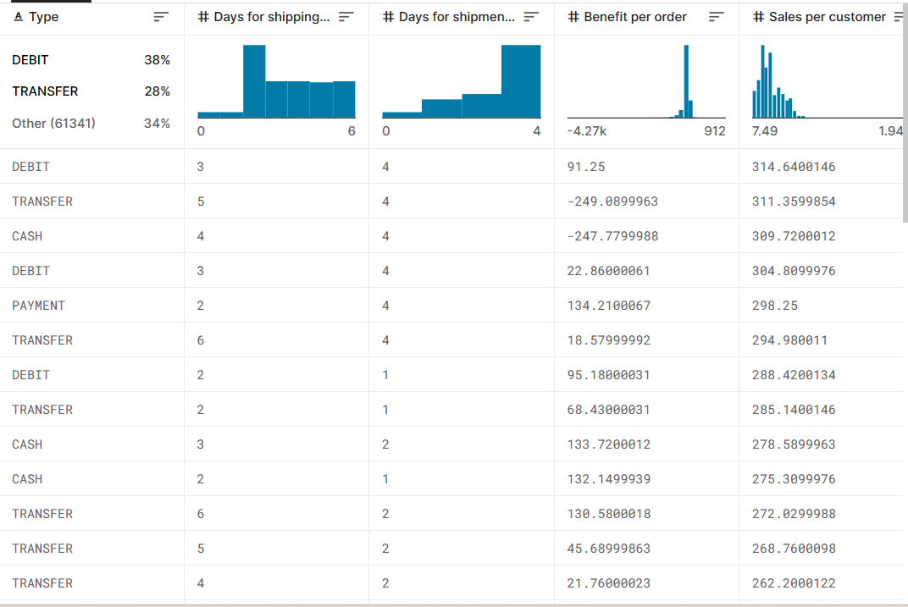

### Giới thiệu công nghệ sử dụng

* Visual Studio 2019.
* Visual Studio Code.
* SQL Server 2019.
* Ngôn ngữ lập trình: Python, SQL.
  + 1. Visual Studio 2019:

Visual Studio 2019 là một môi trường phát triển tích hợp (IDE) được tạo ra bởi Microsoft. Nó được sử dụng để phát triển các ứng dụng phần mềm cho các nền tảng Windows, Android, iOS, web và đám mây. Visual Studio 2019 hỗ trợ nhiều ngôn ngữ lập trình bao gồm C++, C#, Visual Basic, F#, JavaScript, TypeScript và Python. Nó cung cấp một loạt các công cụ và tính năng giúp nhà phát triển viết, kiểm thử và triển khai mã của họ, chẳng hạn như các trình soạn thảo mã, trình gỡ lỗi, trình biên dịch và hệ thống kiểm soát phiên bản. Visual Studio 2019 cũng có một cộng đồng lớn và tích cực của các nhà phát triển tạo ra các tiện ích mở rộng và bổ sung có thể tải xuống và cài đặt để mở rộng chức năng của IDE.



* + 1. Visual Studio Code:

Visual Studio Code (thường được gọi là VS Code) là một trình biên tập mã nguồn mở được phát triển bởi Microsoft. Nó hỗ trợ nhiều ngôn ngữ lập trình, bao gồm C++, C#, Java, Python, JavaScript, TypeScript, và nhiều ngôn ngữ khác. VS Code cung cấp nhiều tính năng hữu ích cho các nhà phát triển, bao gồm trình gỡ lỗi tích hợp, hỗ trợ Git, tìm kiếm và thay thế thông minh, định dạng mã tự động, và nhiều tính năng khác. VS Code cũng có một cộng đồng đông đảo và tích cực của các nhà phát triển tạo ra các tiện ích mở rộng và bổ sung có thể tải xuống và cài đặt để mở rộng chức năng của trình biên tập mã này.

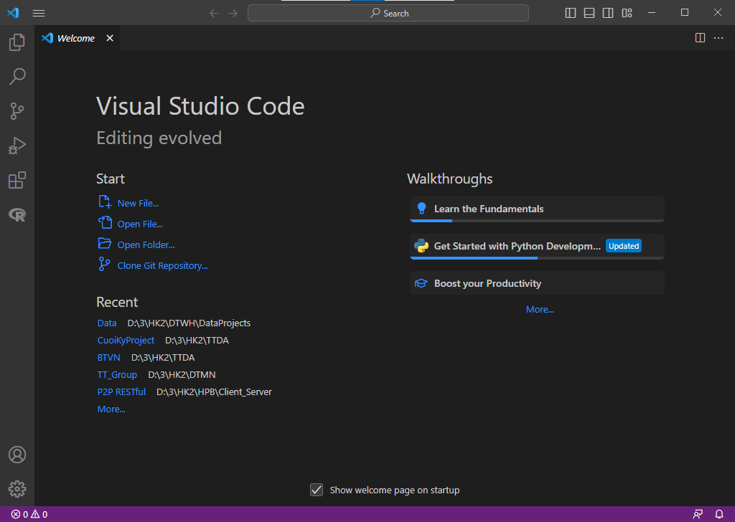

* + 1. SQL Server 2019:

SQL Server 2019 là một hệ quản trị cơ sở dữ liệu quan hệ được phát triển bởi Microsoft. Nó cung cấp nhiều tính năng tiên tiến và được thiết kế để xử lý các tác vụ phức tạp trong môi trường doanh nghiệp. SQL Server 2019 hỗ trợ nhiều ngôn ngữ truy vấn, bao gồm SQL, R và Python, cho phép các nhà phát triển và nhà quản trị cơ sở dữ liệu sử dụng các công cụ và ngôn ngữ yêu thích của họ để tương tác với cơ sở dữ liệu. Nó cũng cung cấp các tính năng bảo mật và quản lý dữ liệu, bao gồm mã hóa dữ liệu, xác thực người dùng, sao lưu và khôi phục dữ liệu, và nhiều tính năng khác. SQL Server 2019 cũng tích hợp với các công nghệ mới nhất, chẳng hạn như máy học, học sâu và trí tuệ nhân tạo, để phục vụ cho các tác vụ phân tích dữ liệu và khai thác dữ liệu.



* + 1. Ngôn ngữ lập trình (Python, SQL):
* Python là một ngôn ngữ lập trình thông dịch, đa năng và có cú pháp đơn giản. Nó được sử dụng rộng rãi trong nhiều lĩnh vực, bao gồm khoa học dữ liệu, trí tuệ nhân tạo, phát triển web, tự động hóa, và các ứng dụng máy tính khác. Python có cú pháp dễ đọc và hiểu, cộng với một thư viện phong phú, làm cho nó trở thành một ngôn ngữ lập trình phổ biến trong cộng đồng lập trình.
* SQL là ngôn ngữ truy vấn cơ sở dữ liệu quan hệ được sử dụng để truy xuất, thêm, sửa đổi và xóa dữ liệu từ cơ sở dữ liệu. SQL được sử dụng rộng rãi trong các ứng dụng doanh nghiệp, quản lý cơ sở dữ liệu và phân tích dữ liệu. SQL có thể được sử dụng để tạo bảng, quản lý dữ liệu, tạo các mối quan hệ giữa các bảng, và thực hiện các phép tính và truy vấn phức tạp trên các bảng dữ liệu. Các ngôn ngữ truy vấn dữ liệu khác như NoSQL cũng đang được sử dụng rộng rãi trong môi trường lập trình hiện đại.

### Mô tả dữ liệu gốc

* Tập dữ liệu DataCo Smart Supply Chain for Big Data Analysis trên Kaggle bao gồm một tập hợp các thuộc tính (cột) sau:
* **Type:** Phương thức thanh toán trong đơn hàng (GHI NỢ, CHUYỂN KHOẢN, TIỀN MẶT, v.v.).
* **Days for shipping (real):** Số ngày thực tế mất để vận chuyển đơn hàng.
* **Days for shipment (scheduled):** Số ngày dự kiến sẽ mất để giao đơn hàng.
* **Benefit per order:** Lợi nhuận thu được từ đơn hàng.
* **Sales per customer:** Tổng doanh số từ một khách hàng.
* **Delivery Status:** Trạng thái giao hàng (Giao hàng sớm, Giao hàng trễ, Hủy giao hàng, Giao hàng đúng hạn.).
* **Late_delivery_risk:** Biến phân loại cho biết nếu gửi hàng trễ (1), không trễ (0).
* **Category Id:** Id của danh mục mà sản phẩm thuộc về.
* **Category Name:** Tên danh mục mà sản phẩm thuộc về.
* **Customer City:** Thành phố nơi khách hàng mua hàng.
* **Customer Country:** Quốc gia nơi khách hàng mua hàng.
* **Customer Email:** Địa chỉ email của khách hàng.
* **Customer Fname:** Tên của khách hàng.
* **Customer Id:** Id của khách hàng.
* **Customer Lname:** Họ của khách hàng.
* **Customer Password:** Mật khẩu của khách hàng.
* **Customer Segment:** Loại khách hàng: Tiêu dùng, Doanh nghiệp, Văn phòng tại nhà.
* **Customer State:** Tiểu bang nơi cửa hàng đăng ký mua hàng thuộc về.
* **Customer Street:** Đường phố nơi cửa hàng đăng ký mua hàng thuộc về.
* **Customer Zipcode:** Mã zip của khách hàng.
* **Department Id:** Mã bộ phận của cửa hàng.
* **Department Name:** Tên bộ phận của cửa hàng.
* **Latitude:** Vĩ độ tương ứng với vị trí của cửa hàng.
* **Longitude:** Kinh độ tương ứng với vị trí của cửa hàng.
* **Market:** Thị trường mà đơn hàng được giao hàng.
* **Order City:** Thành phố nơi đặt hàng.
* **Order Country:** Quốc gia nơi đặt hàng.
* **Order Customer Id:** Id của khách hàng đã đặt hàng.
* **Order Id:** Id của đơn hàng.
* **Order Item Cardprod Id:** Mã sản phẩm được tạo ra thông qua đầu đọc RFID.
* **Order Item Discount:** Giá trị chiết khấu cho sản phẩm đặt hàng.
* **Order Item Discount Rate:** Tỷ lệ chiết khấu áp dụng cho sản phẩm trong đơn hàng.
* **Order Item Id:** Id của mặt hàng trong đơn hàng.
* **Order Item Product Price:** Giá sản phẩm không có chiết khấu.
* **Order Item Profit Ratio:** Tỷ lệ lợi nhuận của sản phẩm trong đơn hàng.
* **Order Item Quantity:** Số lượng sản phẩm trong đơn hàng.
* **Sales:** Tổng doanh số từ đơn đặt hàng.
* **Order Region:** Khu vực nơi đặt hàng.
* **Order State:** Tỉnh/thành phố giao hàng.
* **Order Status:** Trạng thái của đơn hàng.
* **Order Zipcode:** Mã zip nơi đặt hàng.
* **Product Card Id:** Id của sản phẩm.
* **Product Category Id:** Id của danh mục mà sản phẩm thuộc về.
* **Product Description:** Mô tả về sản phẩm.
* **Product Image:** Hình ảnh của sản phẩm.
* **Product Name:** Tên của sản phẩm.
* **Product Price:** Giá của sản phẩm.
* **Product Status:** Trạng thái của sản phẩm.
* **Shipping Mode:** Phương thức giao hàng: (Chuẩn, Nhanh, Nhanh hơn, Trong ngày)
* **Shipping Date(DateOrders):** Ngày vận chuyển.

## Xử lý dữ liệu

Xử lý dữ liệu loại bỏ các trường không cần thiết và lọc các trường để tối ưu dữ liệu

### Dữ liệu gốc

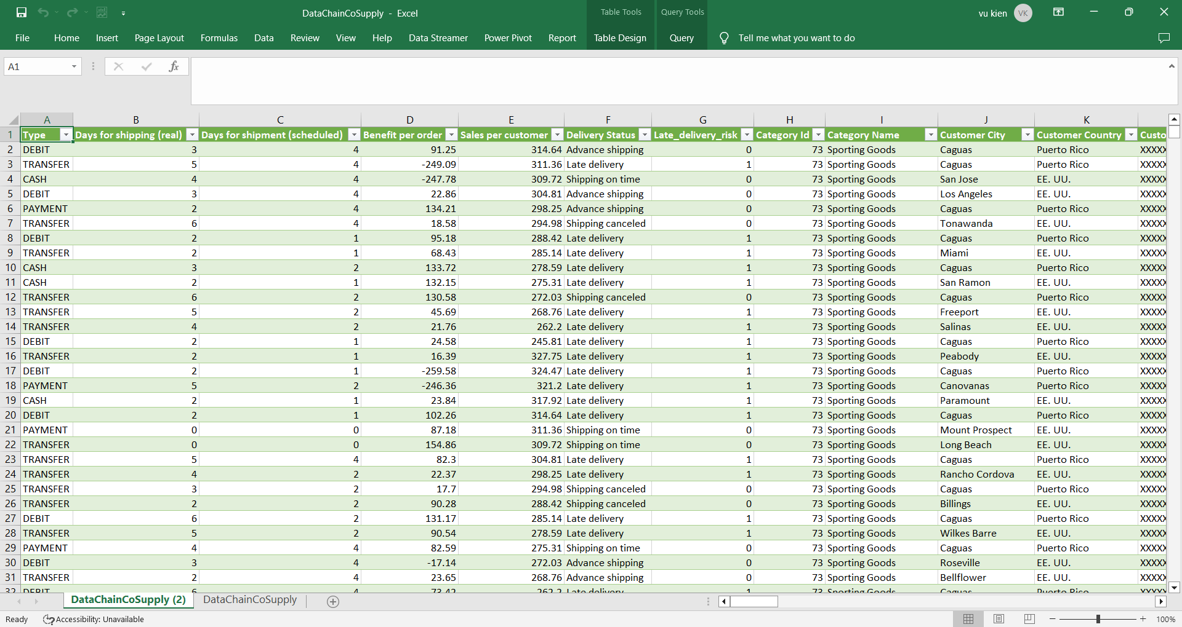

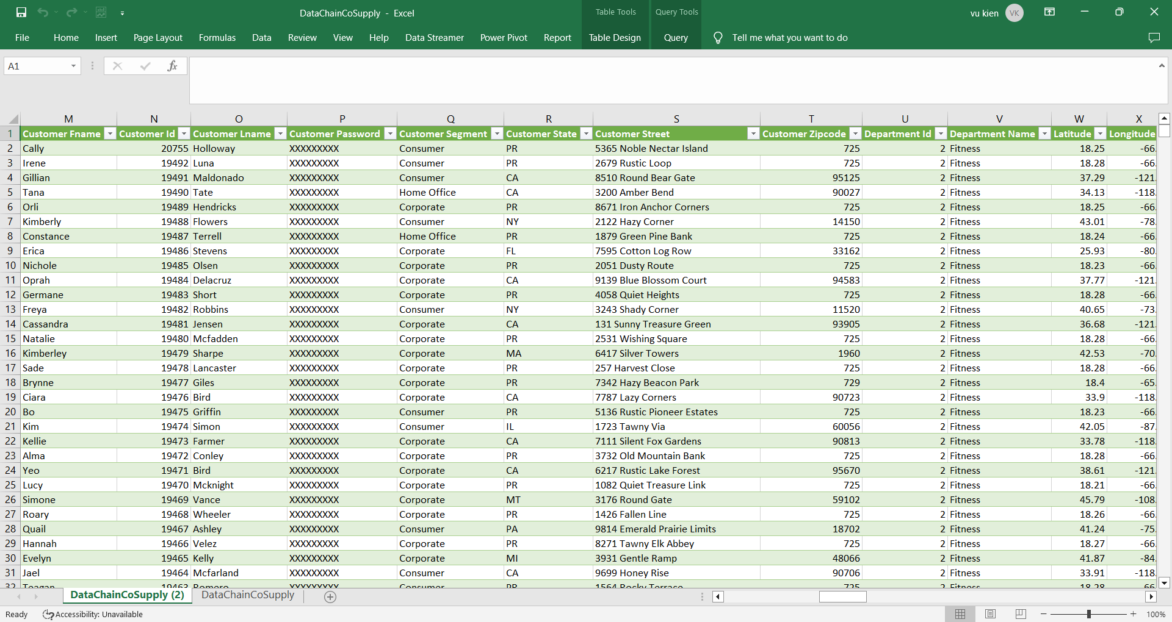

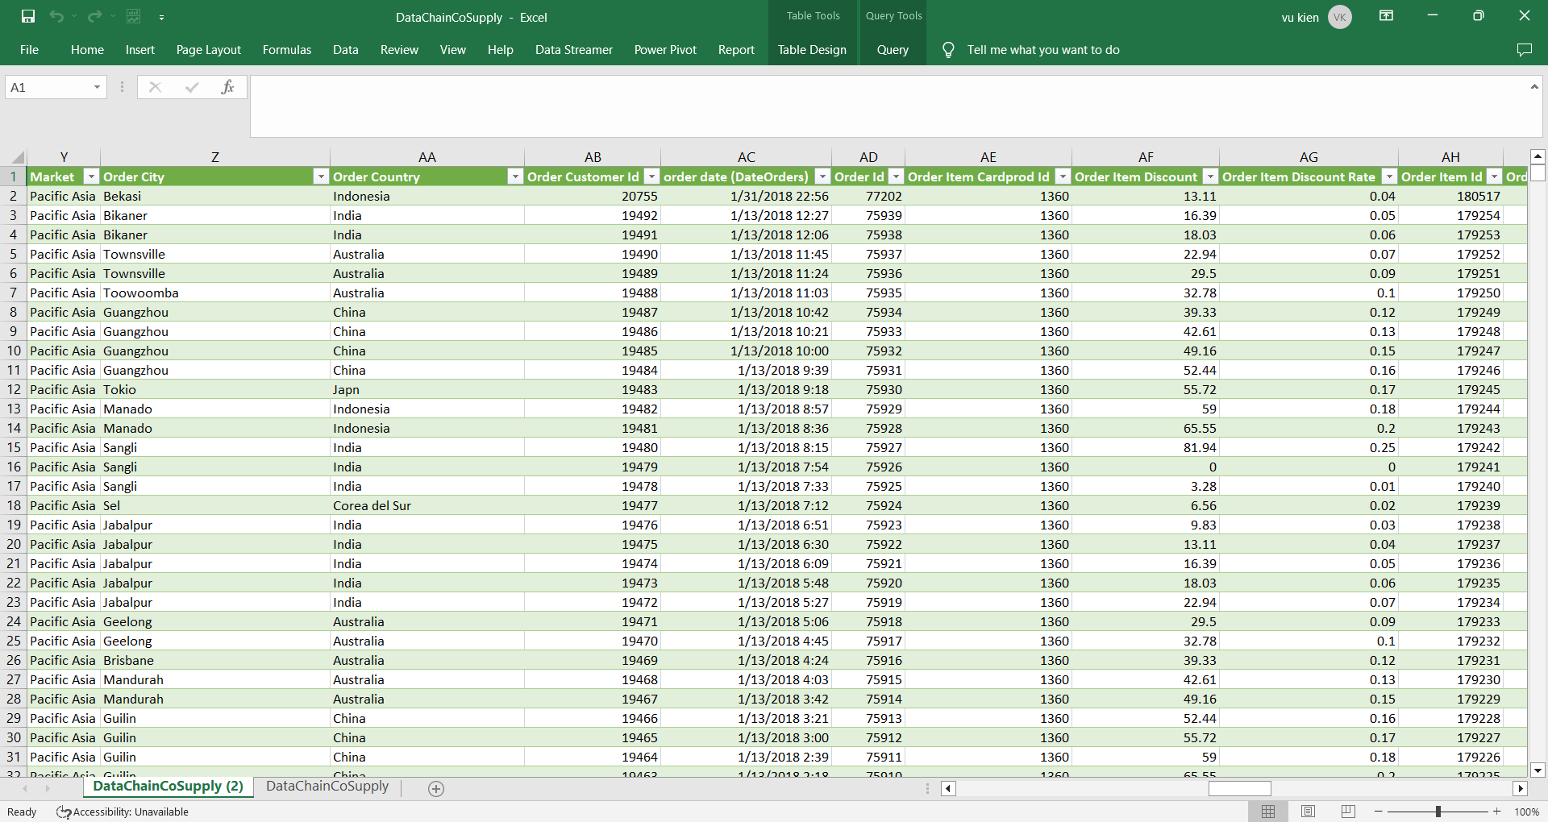

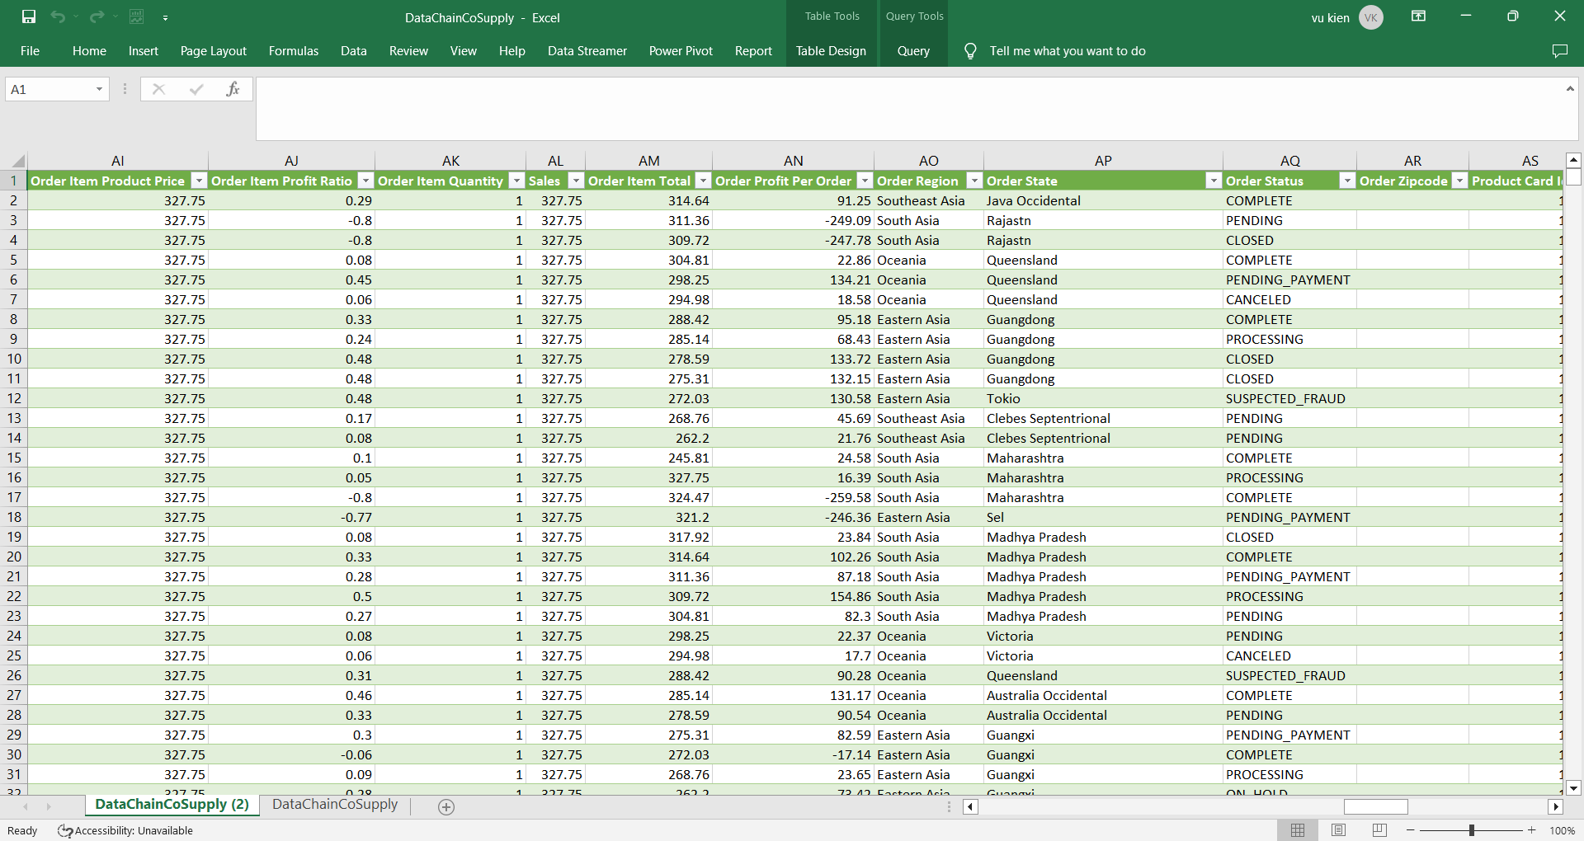

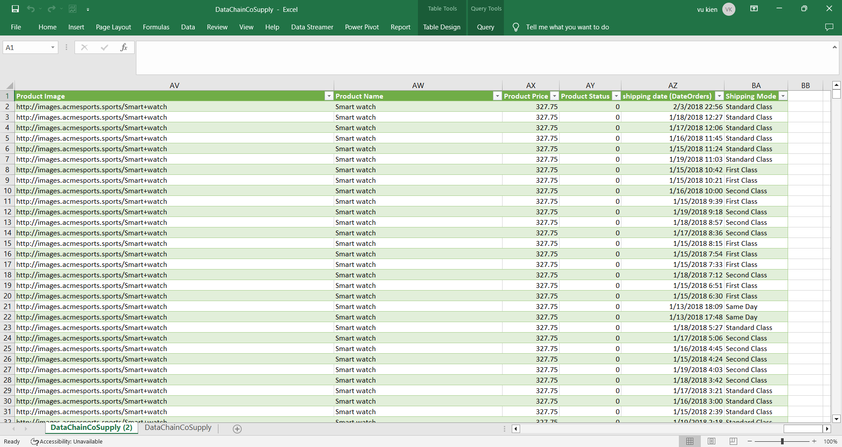

### Dữ liệu sau khi xử lý

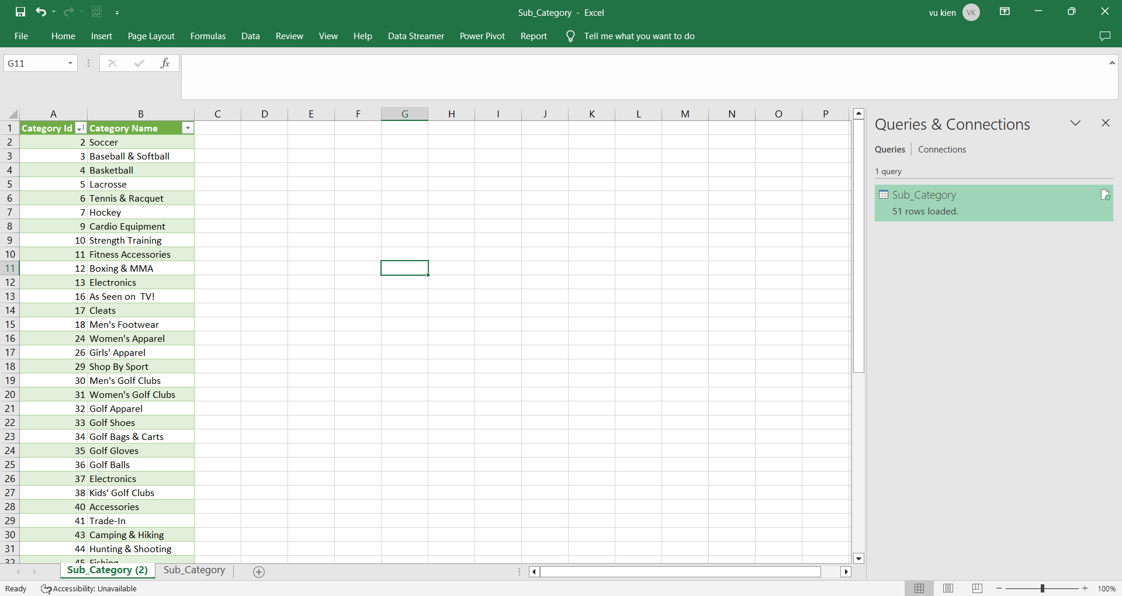

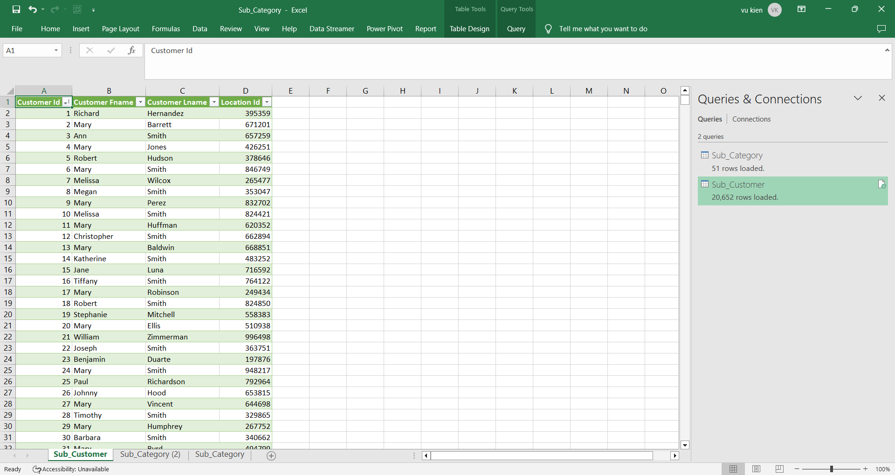

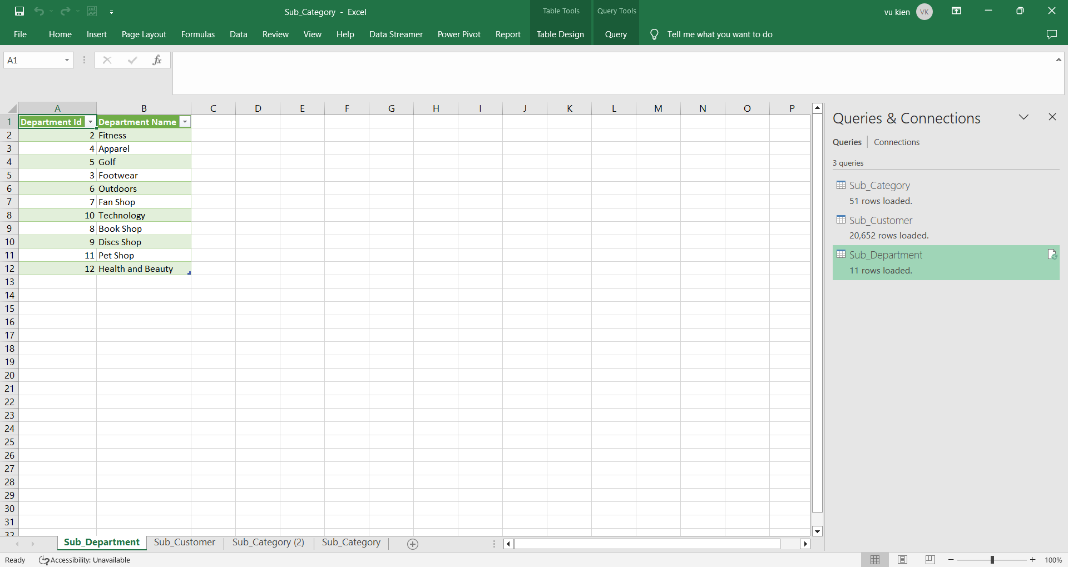

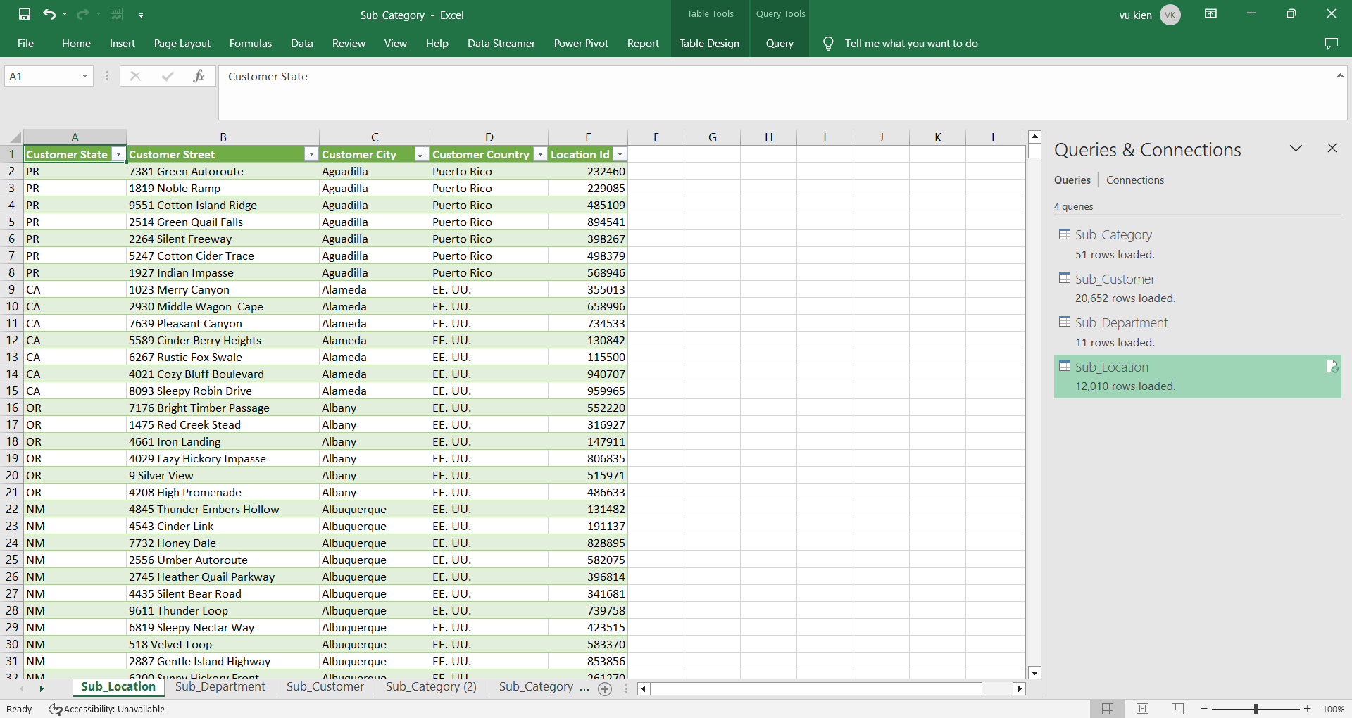

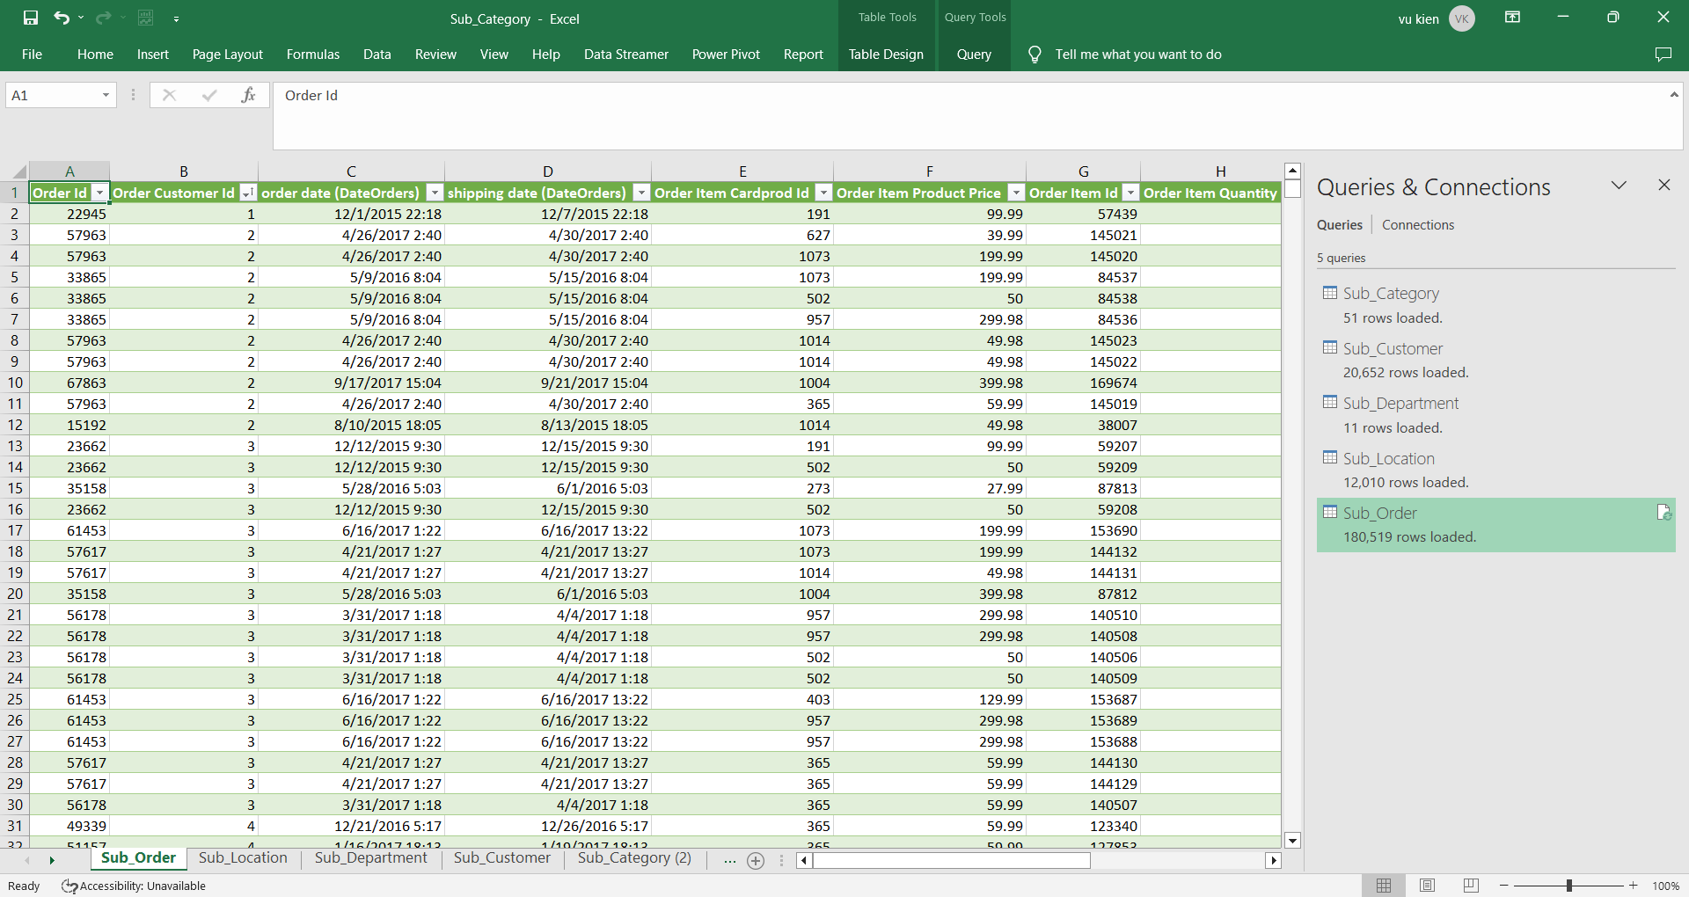

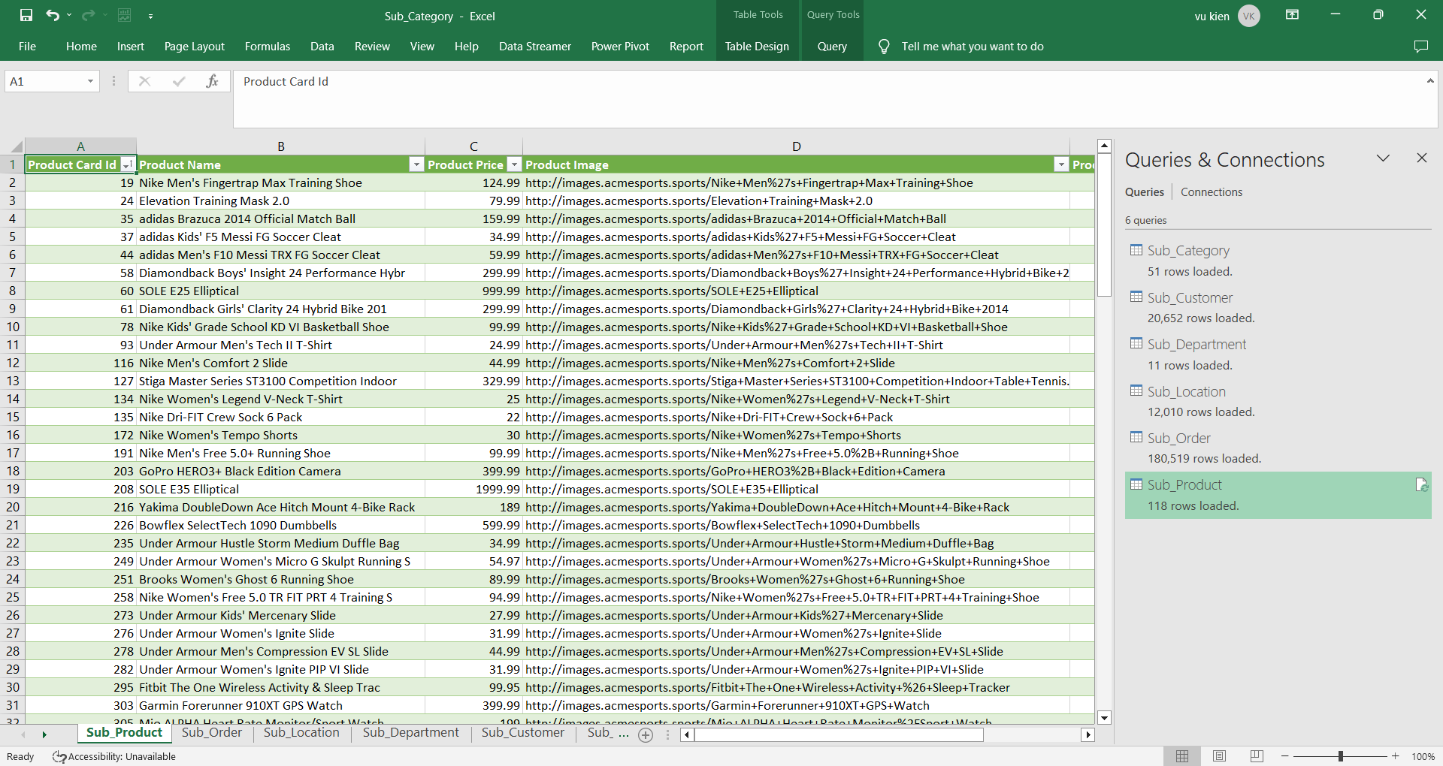

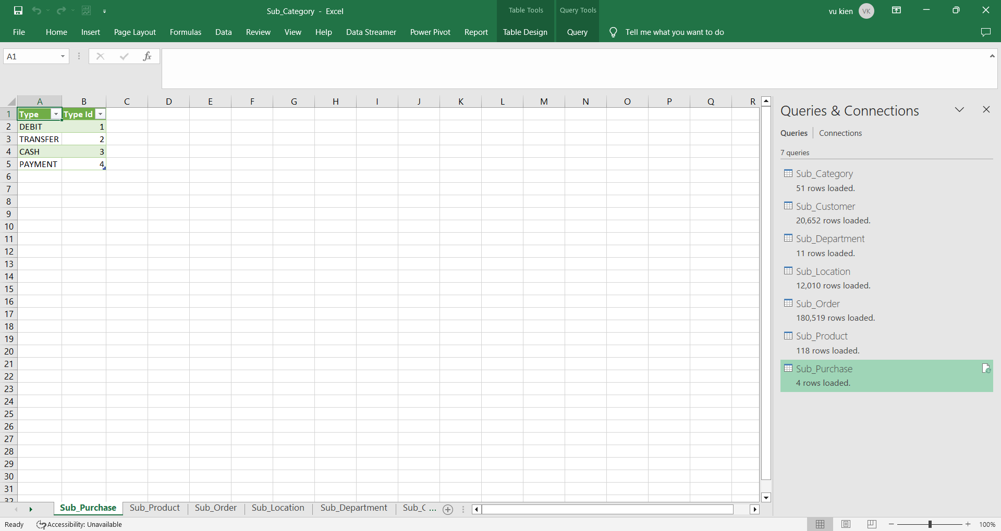

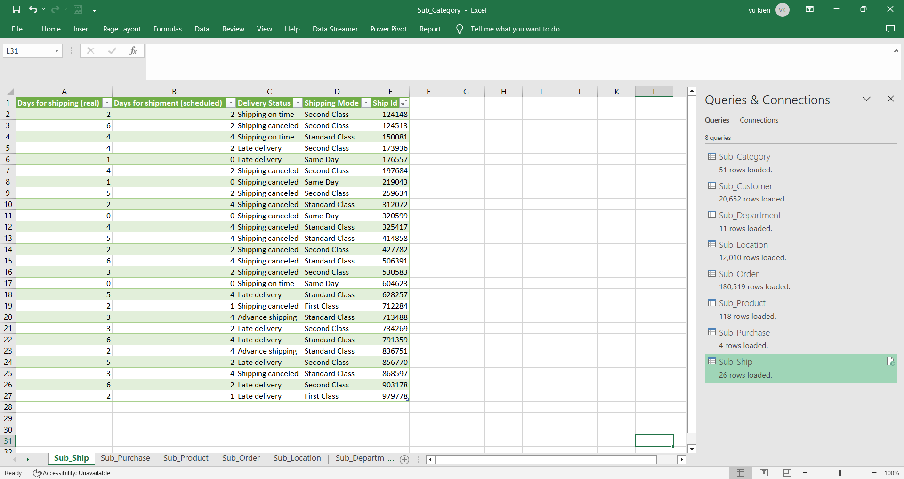

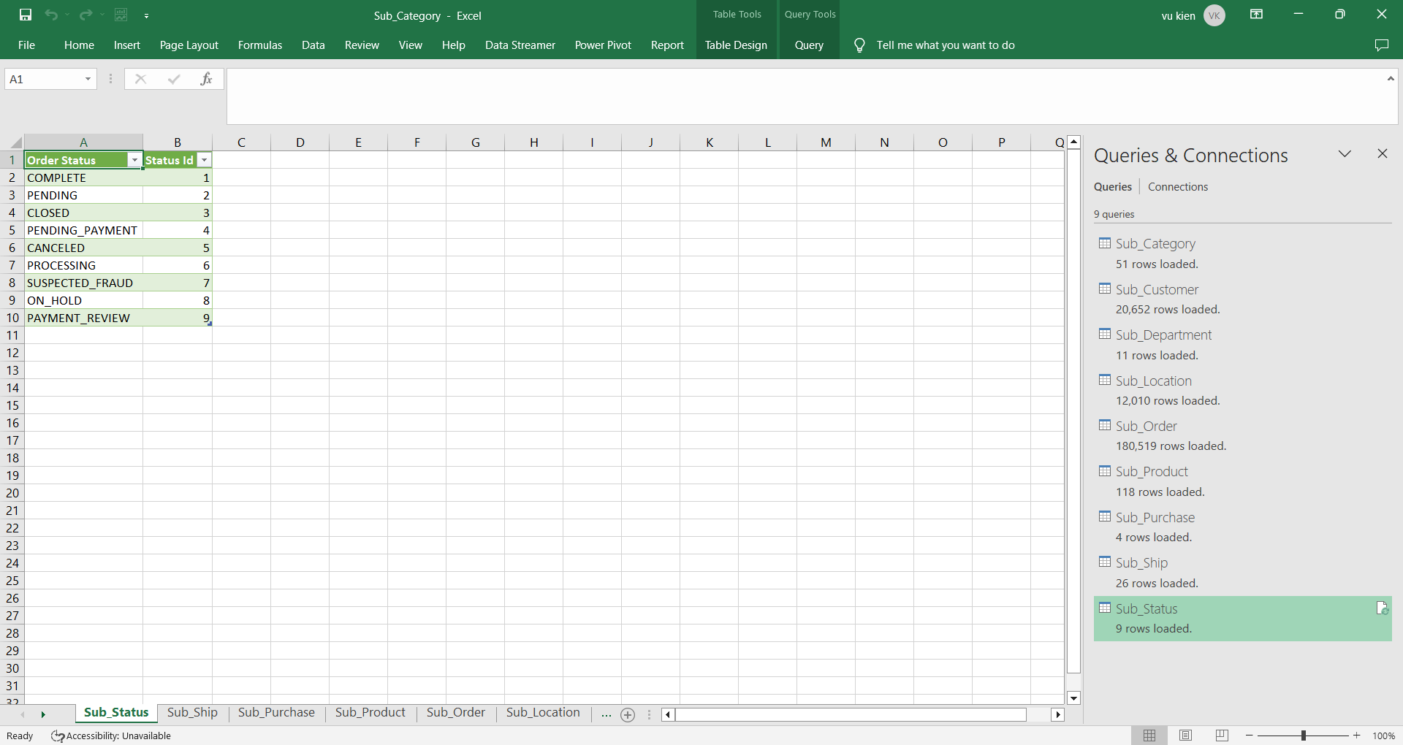

## Thiết kế kho dữ liệu

### Lược đồ hình sao

Mô hình Diagram

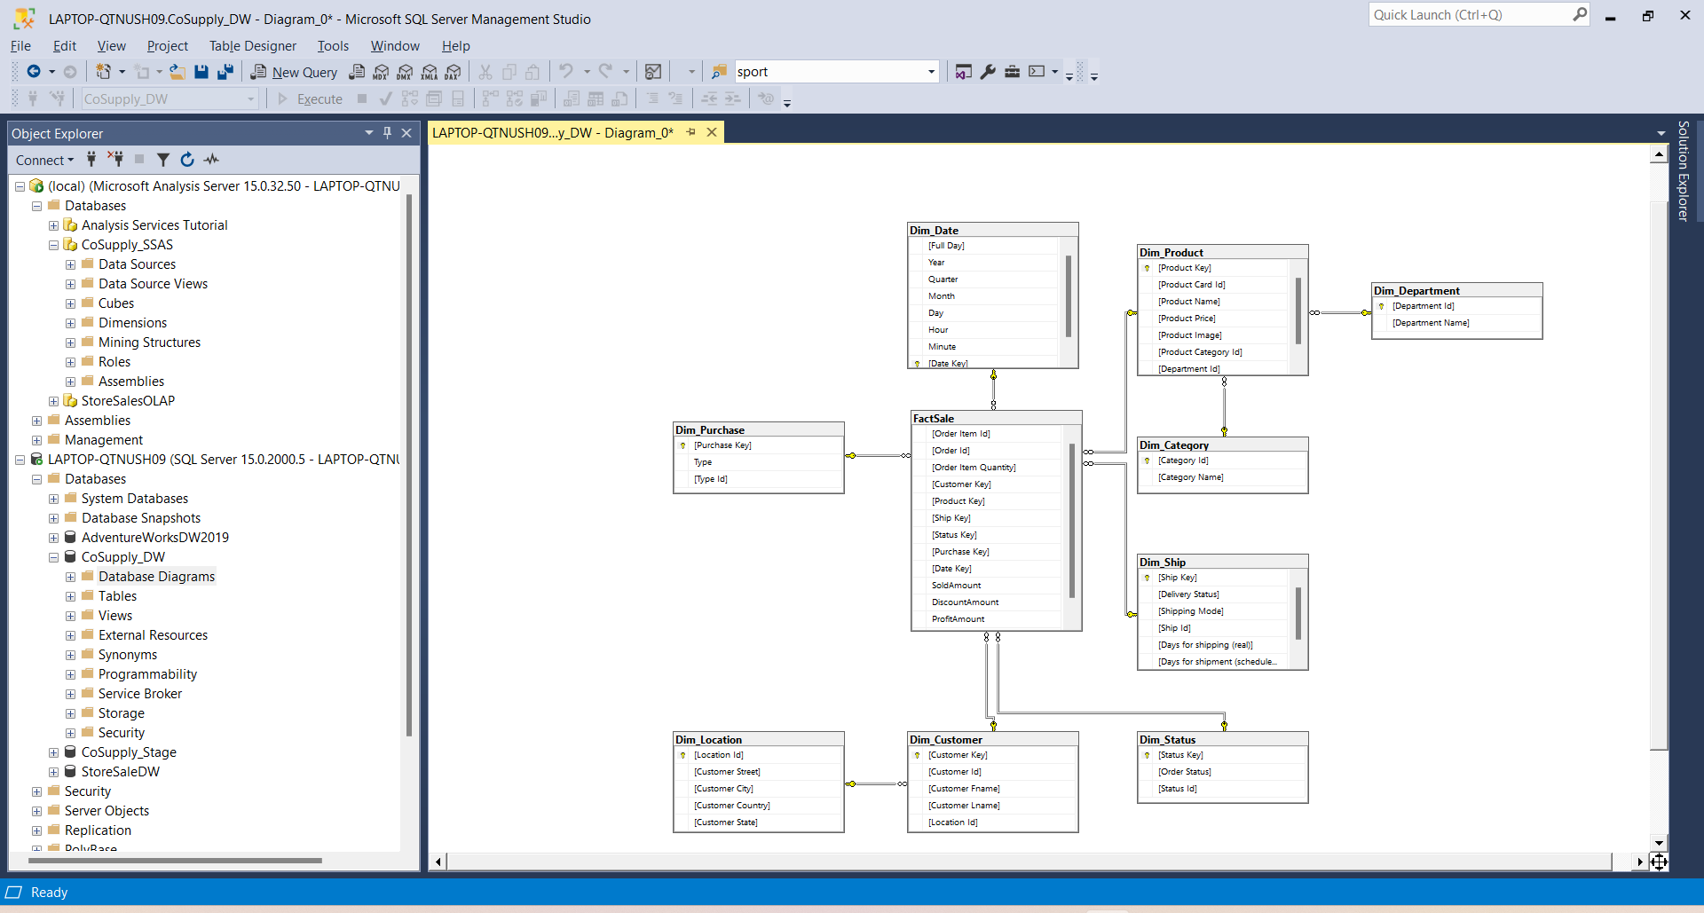

### Bảng FACT

|  |  |  |  |  |
| --- | --- | --- | --- | --- |
| STT | Tên thuộc tính | Kiểu | Ràng buộc | Ý nghĩa |
| 1 | [Order Item Id] | INT | Primary key | Mã fact |
| 2 | [Order Id] | INT | Foreign key | Mã Product |
| 3 | [Customer Key] | INT | Foreign key | Mã Customer |
| 4 | [Date Key] | NVARCHAR | Foreign key | Mã Time |
| 5 | [Status Key] | INT | Foreign key | Mã Status |
| 6 | [Product Key] | INT | Foreign key | Mã Product |
| 7 | [Purchase Key] | INT | Foreign key | Mã Purchase |
| 8 | [Order Item Quantity] | INT |  | Số lượng |
| 8 | SoldAmount | REAL |  | Tổng giá bán |
| 9 | DiscountAmount | REAL |  | Tổng giảm giá |
| 10 | ProfitAmount | REAL |  | Tổng lợi nhuận |
| 11 | OrderToShippedLagInDays | INT |  | Ngày giao bị trễ |

### Bảng DIM

#### DIM_CUSTOMER

|  |  |  |  |  |
| --- | --- | --- | --- | --- |
| STT | Tên thuộc tính | Kiểu | Ràng buộc | Ý nghĩa |
| 1 | Customerkey | INT | Primary key | Khóa khách hàng |
| 2 | CustomerID | NVARCHAR |  | Mã khách hàng |
| 3 | Fname | NVARCHAR |  | Họ khách hàng |
| 4 | Lname | NVARCHAR |  | Tên khách hàng |
| 5 | LocationID | INT |  | Mã địa điểm |

#### DIM_PRODUCT

|  |  |  |  |  |
| --- | --- | --- | --- | --- |
| STT | Tên thuộc tính | Kiểu | Ràng buộc | Ý nghĩa |
| 1 | ProductKey | INT | Primary key | Khóa sản phẩm |
| 2 | ProductID | INT |  | Mã sản phẩm |
| 3 | ProductName | NVARCHAR |  | Tên sản phẩm |
| 4 | ProductPrice | FLOAT |  | Giá niêm yết |
| 5 | ProductImage | NVARCHAR |  | Link hình sản phẩm |
| 6 | CategoryID | INT |  | Mã loại sản phẩm |
| 7 | DepartmentID | INT |  | Mã phòng ban |

#### DIM_SHIP

|  |  |  |  |  |
| --- | --- | --- | --- | --- |
| STT | Tên thuộc tính | Kiểu | Ràng buộc | Ý nghĩa |
| 1 | ShipKey | INT | Primary key | Khóa vận chuyển |
| 2 | Dayforshipping | DATE |  | Thời gian giao hàng thực tế |
| 3 | Dayforshipment | DATE |  | Thời gian giao hàng dự kiến |
| 4 | DeliveryStatus | NVARCHAR |  | Trạng thái vận chuyển |
| 5 | ShippingMode | NVARCHAR |  | Phương thức giao hàng |
| 6 | ShipDate | DATE |  | Ngày vận chuyển |

#### DIM_DATE

|  |  |  |  |  |
| --- | --- | --- | --- | --- |
| STT | Tên thuộc tính | Kiểu | Ràng buộc | Ý nghĩa |
| 1 | DateKey | INT | Primary key | Khóa ngày |
| 2 | FullDay | DATE |  | Thời gian |
| 3 | Year | INT |  | Năm |
| 4 | Quarter | INT |  | Quý |
| 5 | Month | INT |  | Tháng |
| 6 | Day | INT |  | Ngày |
| 7 | Hour | INT |  | Giờ |
| 8 | Minute | INT |  | Phút |

#### DIM_LOCATION

|  |  |  |  |  |
| --- | --- | --- | --- | --- |
| STT | Tên thuộc tính | Kiểu | Ràng buộc | Ý nghĩa |
| 1 | LocationKey | INT | Primary key | Khóa địa điểm |
| 2 | LocationID | INT |  | Mã địa điểm |
| 3 | Street | NVARCHAR |  | Tên đường |
| 4 | City | NVARCHAR |  | Thành phố |
| 5 | State | NVARCHAR |  | Tiểu bang |
| 6 | Country | NVARCHAR |  | Quốc gia |

#### DIM_PURCHASE

|  |  |  |  |  |
| --- | --- | --- | --- | --- |
| STT | Tên thuộc tính | Kiểu | Ràng buộc | Ý nghĩa |
| 1 | PurchaseKey | INT | Primary key | Khóa thanh toán |
| 2 | Type | VARCHAR |  | Phương thức thanh toán |
| 3 | TypeId | INT |  | Mã phương thức thanh toán |

#### DIM_DEPARTMENT

|  |  |  |  |  |
| --- | --- | --- | --- | --- |
| STT | Tên thuộc tính | Kiểu | Ràng buộc | Ý nghĩa |
| 1 | DepartmentID | INT | Primary key | Mã phòng ban |
| 2 | DepartmentName | NVARCHAR |  | Tên phòng ban |

#### DIM_CATEGORY

|  |  |  |  |  |
| --- | --- | --- | --- | --- |
| STT | Tên thuộc tính | Kiểu | Ràng buộc | Ý nghĩa |
| 1 | CategoryID | INT | Primary key | Mã thể loại |
| 2 | CategoryName | NVARCHAR |  | Tên thể loại |

#### DIM_STATUS

|  |  |  |  |  |
| --- | --- | --- | --- | --- |
| STT | Tên thuộc tính | Kiểu | Ràng buộc | Ý nghĩa |
| 1 | StatusKey | INT | Primary key | Khóa trạng thái |
| 2 | OrderStatus | VARCHAR |  | Tên trạng thái |
| 3 | StatusID | INT |  | Mã trạng thái |

# XÂY DỰNG KHO DỮ LIỆU (SSIS)

## Mô tả chủ đề

DataCo Smart Supply Chain for Big Data Analysis là một bộ sưu tập dữ liệu về chuỗi cung ứng thông minh được tổ chức và thu thập bởi Công ty DataCo. Bộ sưu tập này bao gồm các tệp dữ liệu về quá trình sản xuất, vận chuyển và lưu trữ hàng hóa trong chuỗi cung ứng. Dữ liệu này được thu thập từ nhiều nguồn khác nhau và có thể được sử dụng để phân tích và đưa ra các quyết định chiến lược cho doanh nghiệp. Bộ dữ liệu này cũng có thể hữu ích cho các nhà nghiên cứu và sinh viên học tập về lĩnh vực quản lý chuỗi cung ứng và phân tích dữ liệu lớn.

## Quá trình SSIS

Các bước đổ dữ liệu trong quá trình SSIS

### Chuẩn bị dữ liệu và Công cụ

Công cụ: SQL Server 2019 Management Studio, Visual Studio 2019.

### Từ sources đổ vào stage

* Tạo CSDL ANALYSIS SALES DATA (CoSuplly_ETL) trong SQL Server
* Tạo Integration Services Project

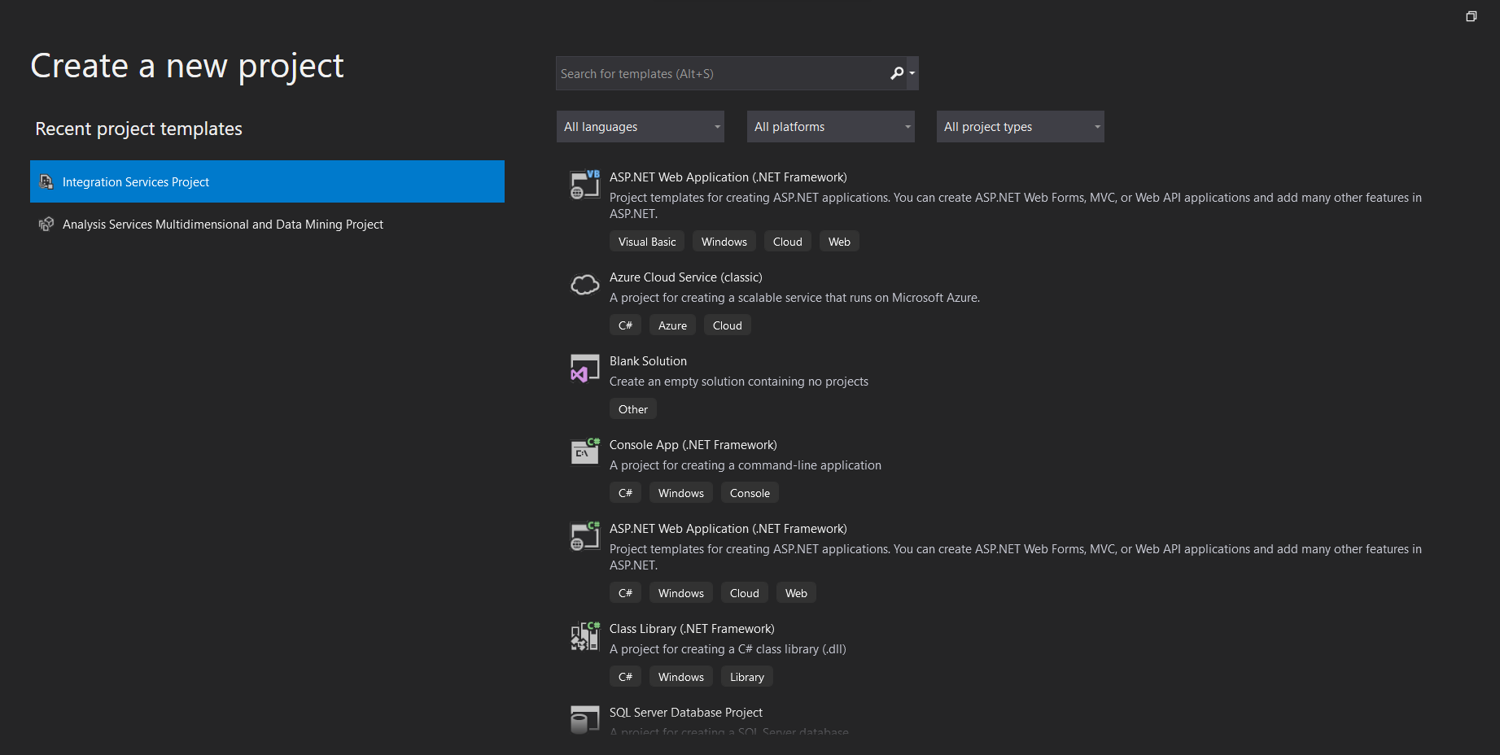

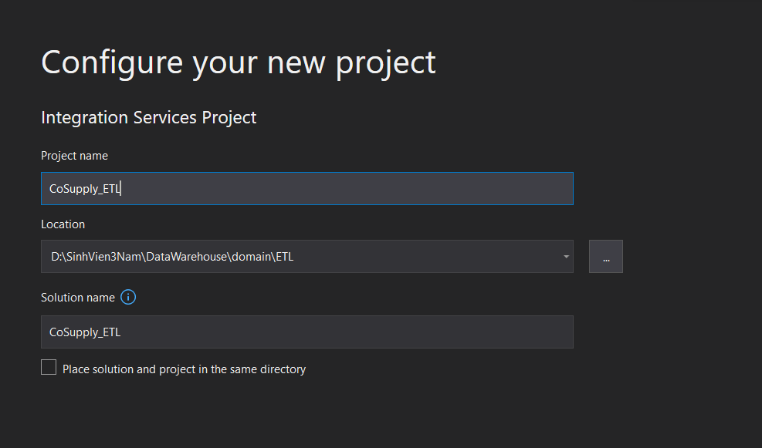

* Tạo một SSIS package CoSupply_Stage

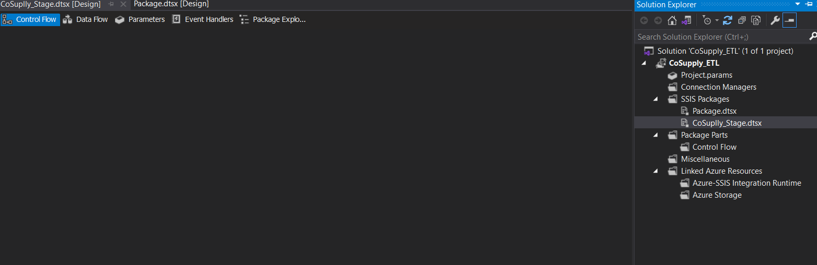

* Tạo kết nối với database CoSupply_Stage

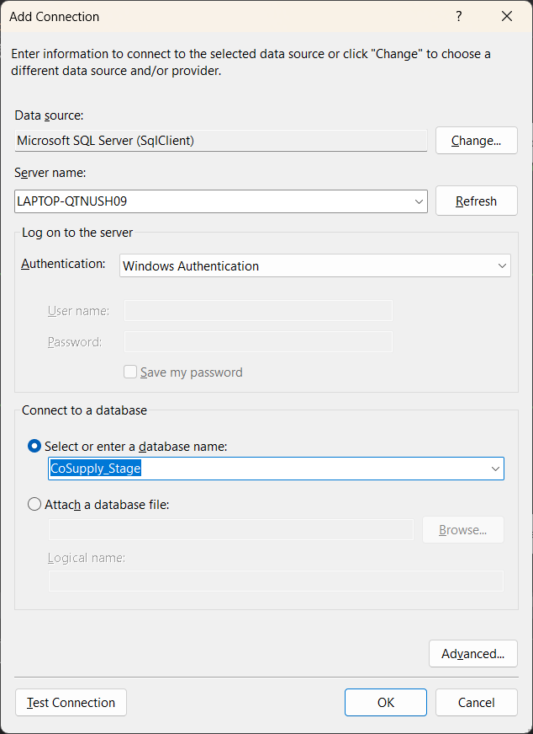

* Tạo Data Flow Task

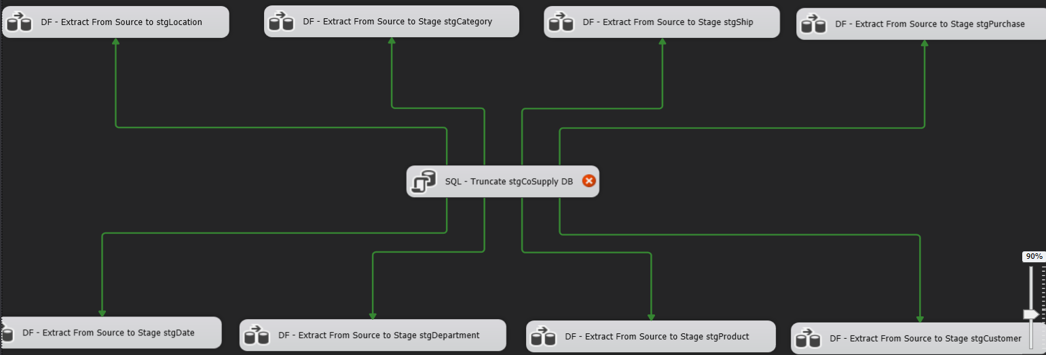

* Cấu hình DF - Extract From Source to Stage stgProduct

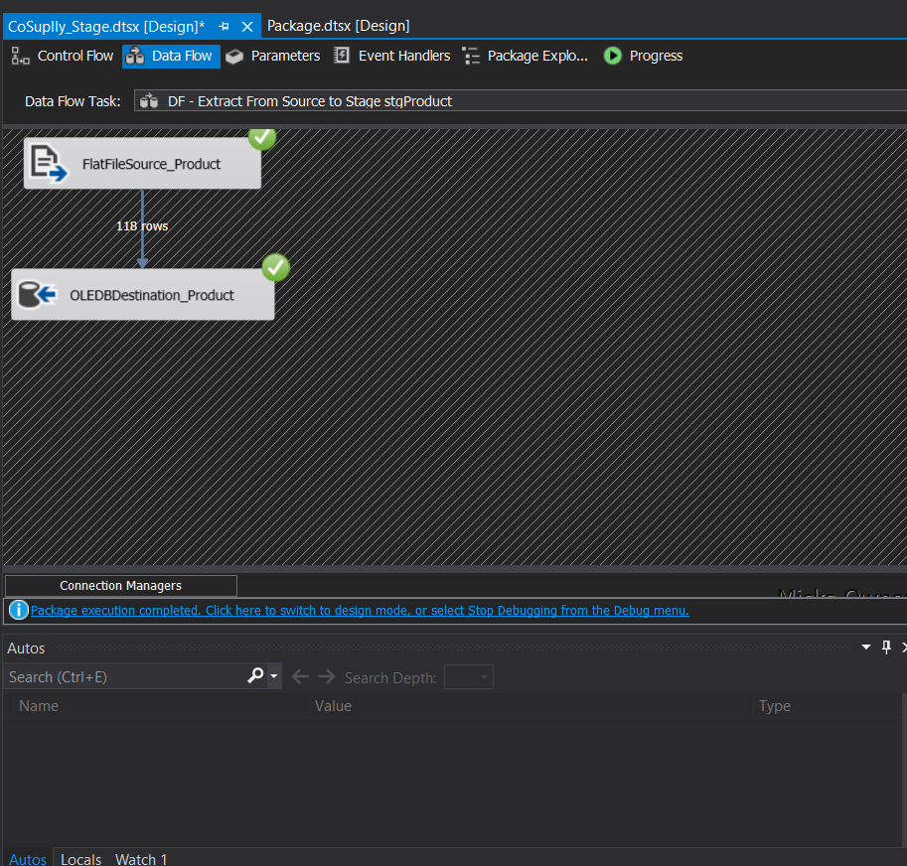

* + Cấu hình FlatFileSource_Product

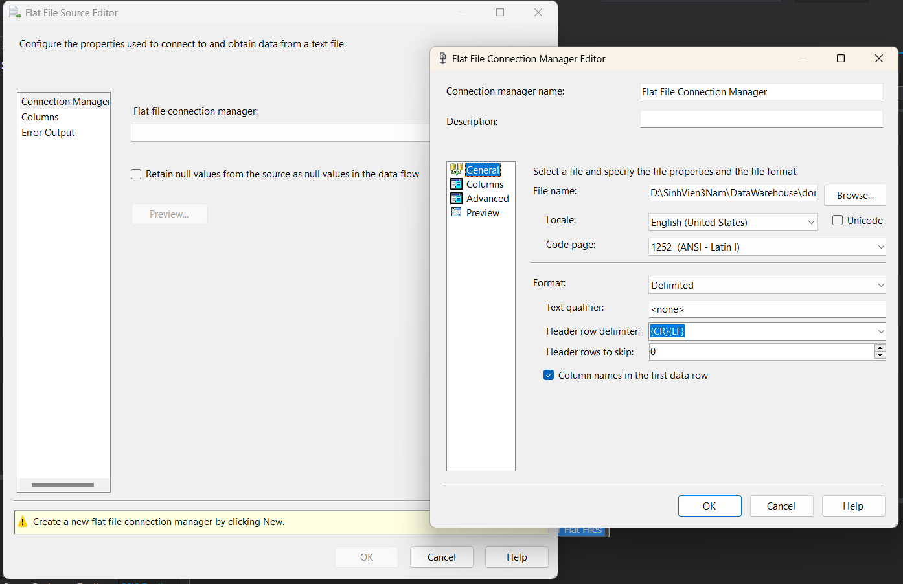

* + Cấu hình OLEDBDestination_Product

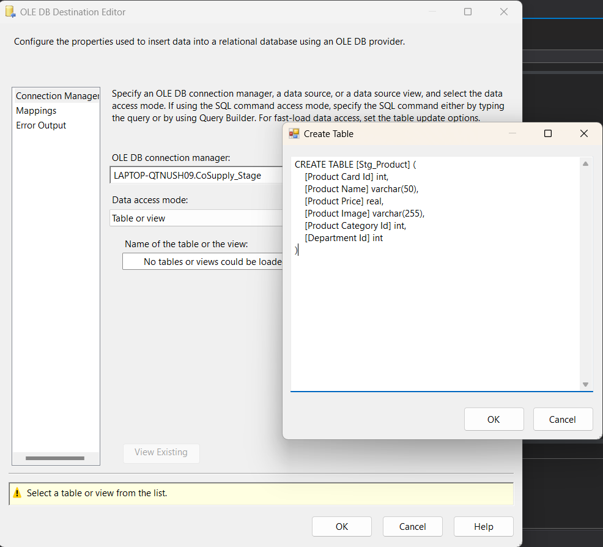

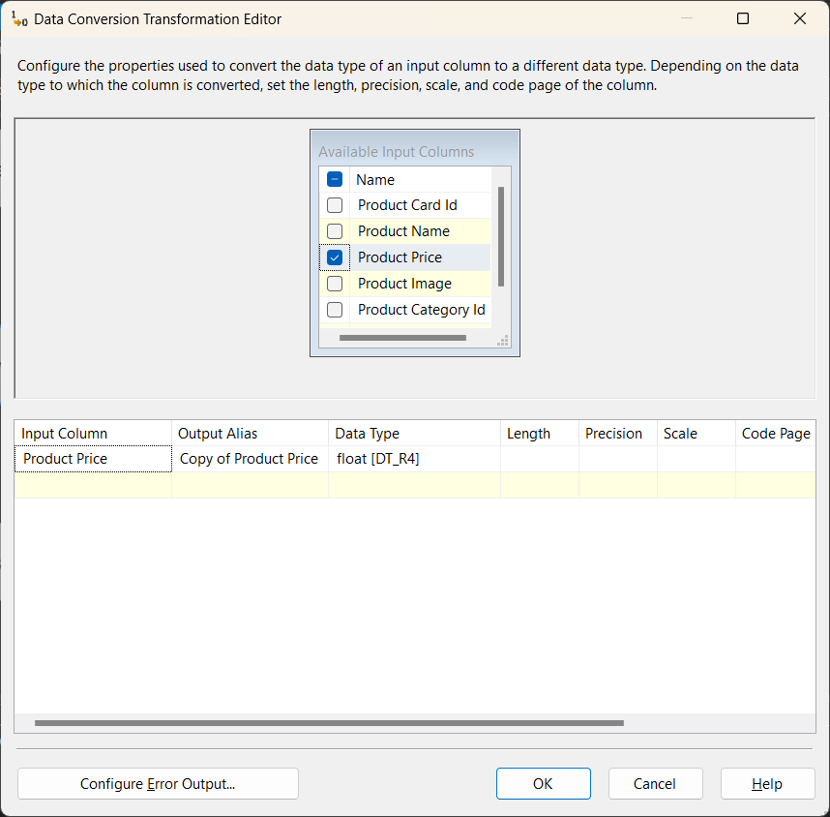

* + Excute task CoSupply_Stage Product



* Kết quả sau khi load từ source vào Stg_Product

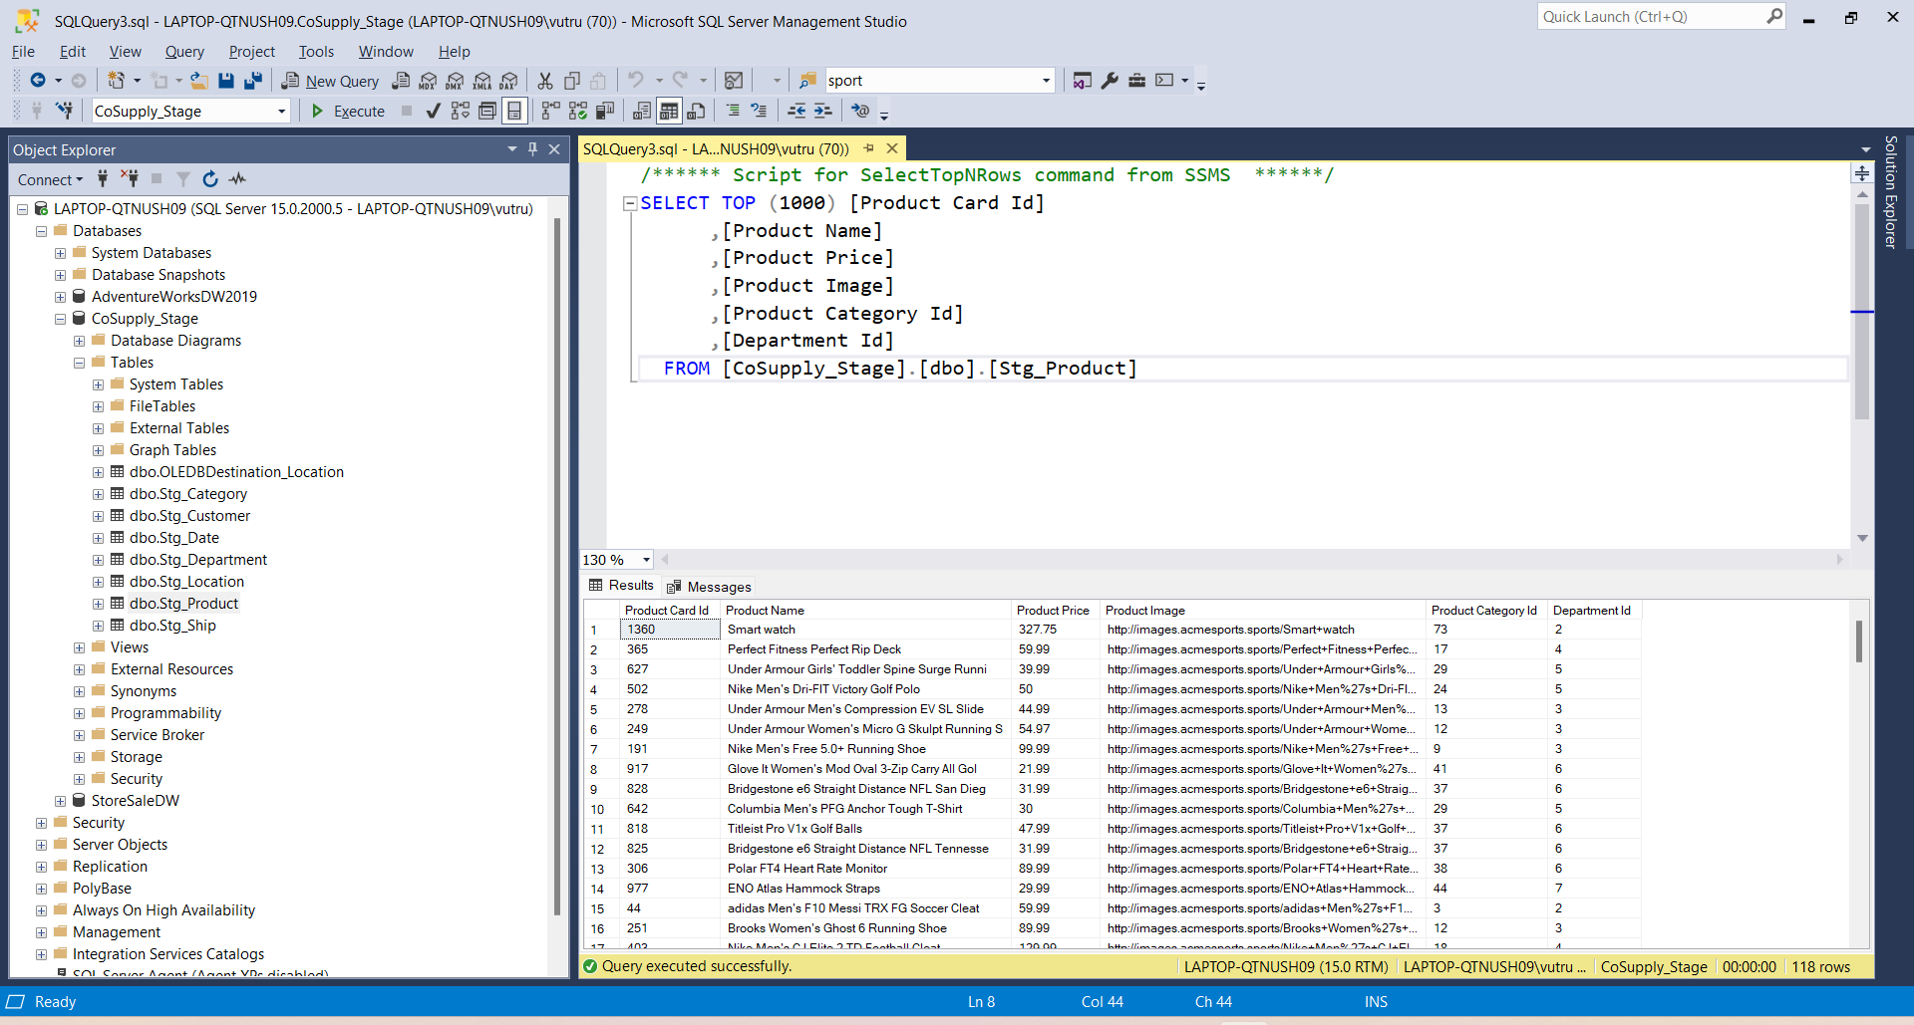

* + Cấu hình DF - Extract From Source to Stage stgCustomer

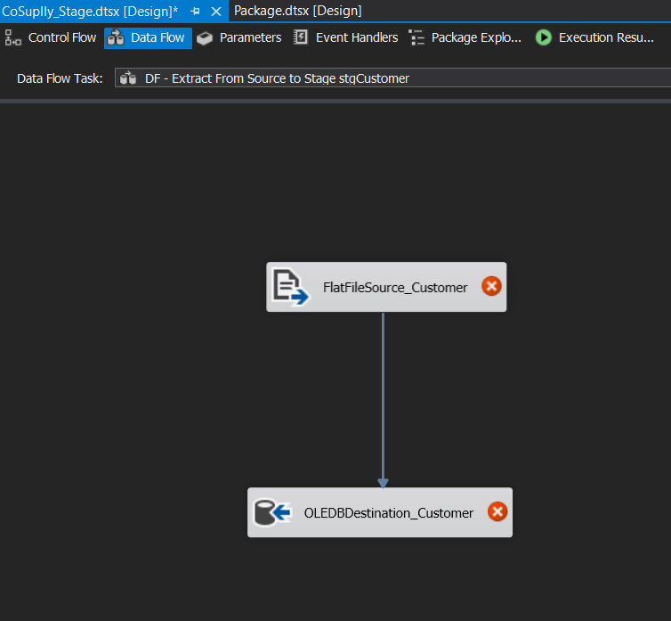

* + Cấu hình FlatFileSource_Customer

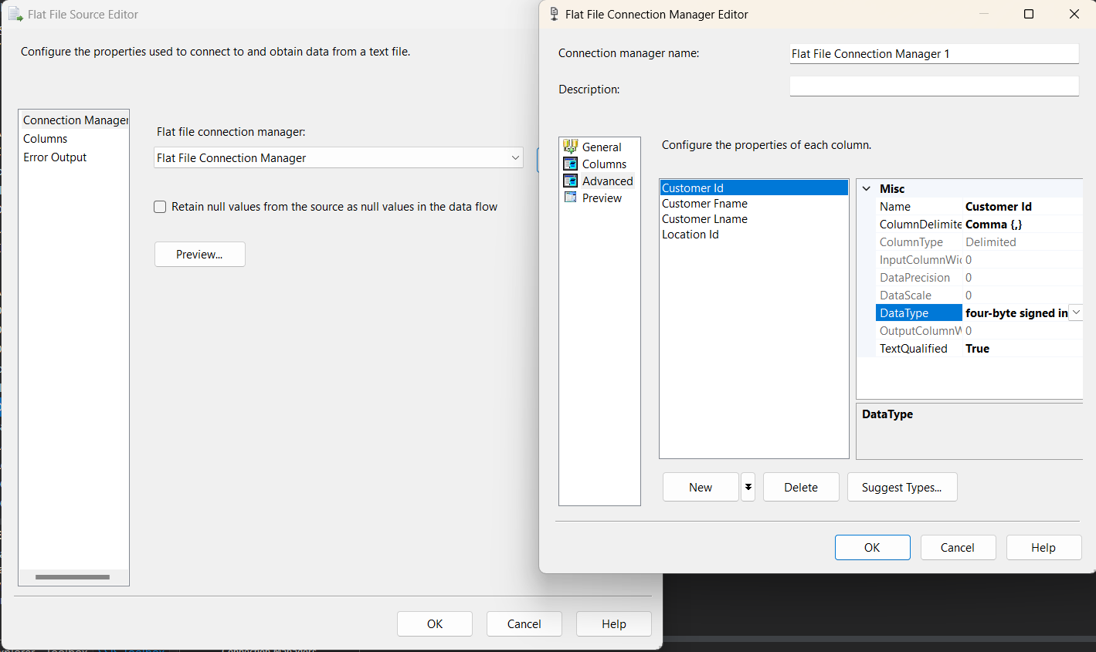

* + Cấu hình OLEDBDestination_Customer

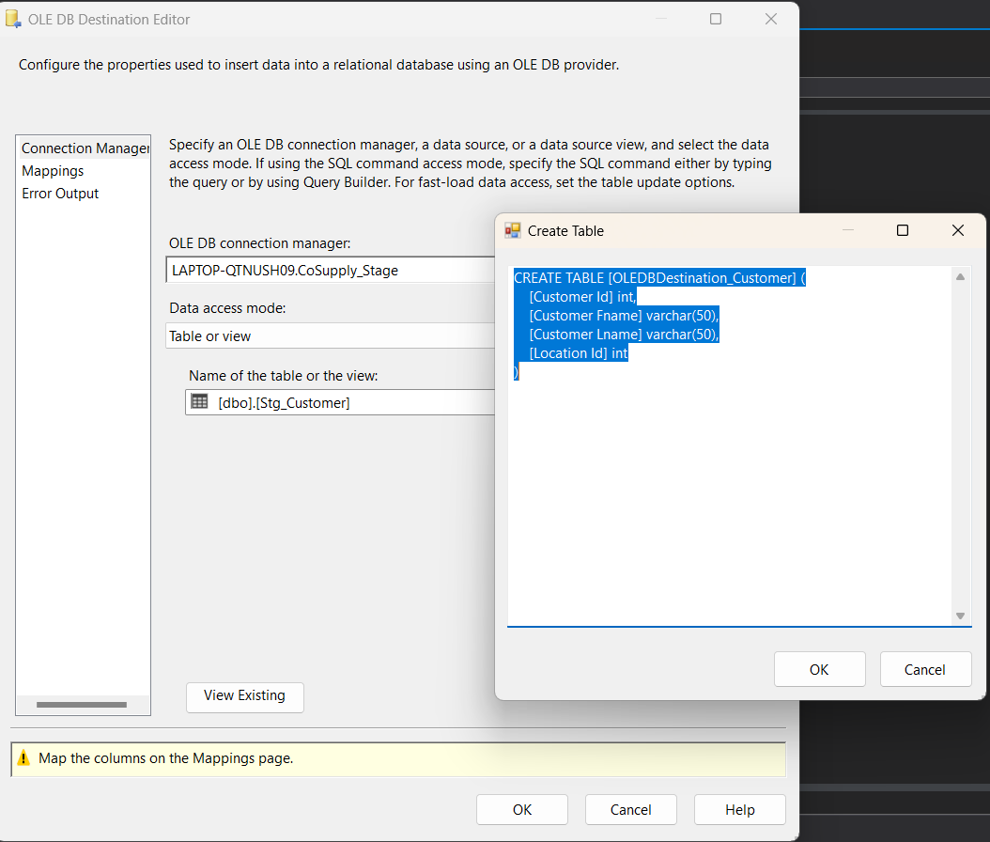

* + Excute task CoSupply_Stage Customer

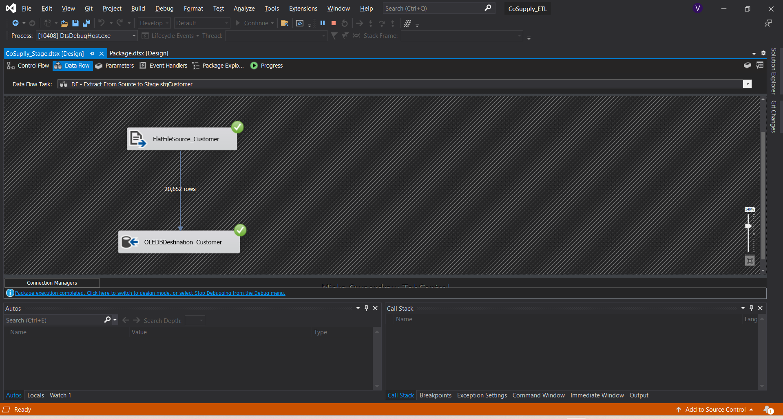

* Cấu hình DF - Extract From Source to Stage stgDepartment

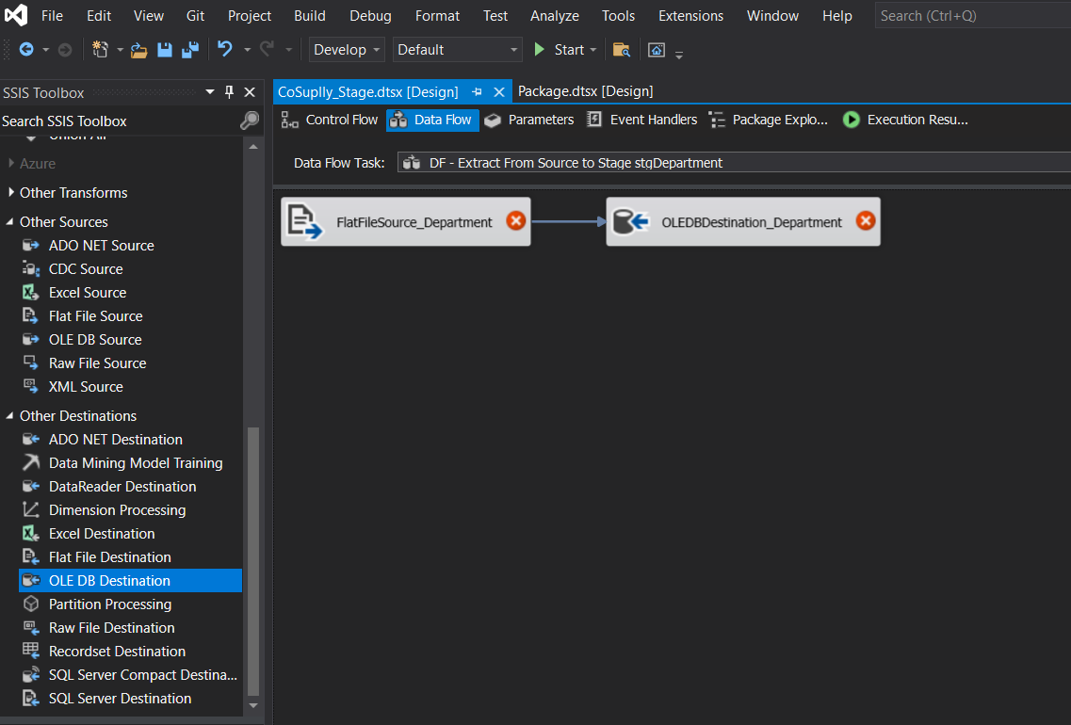

* + Cấu hình FlatFileSource_Department

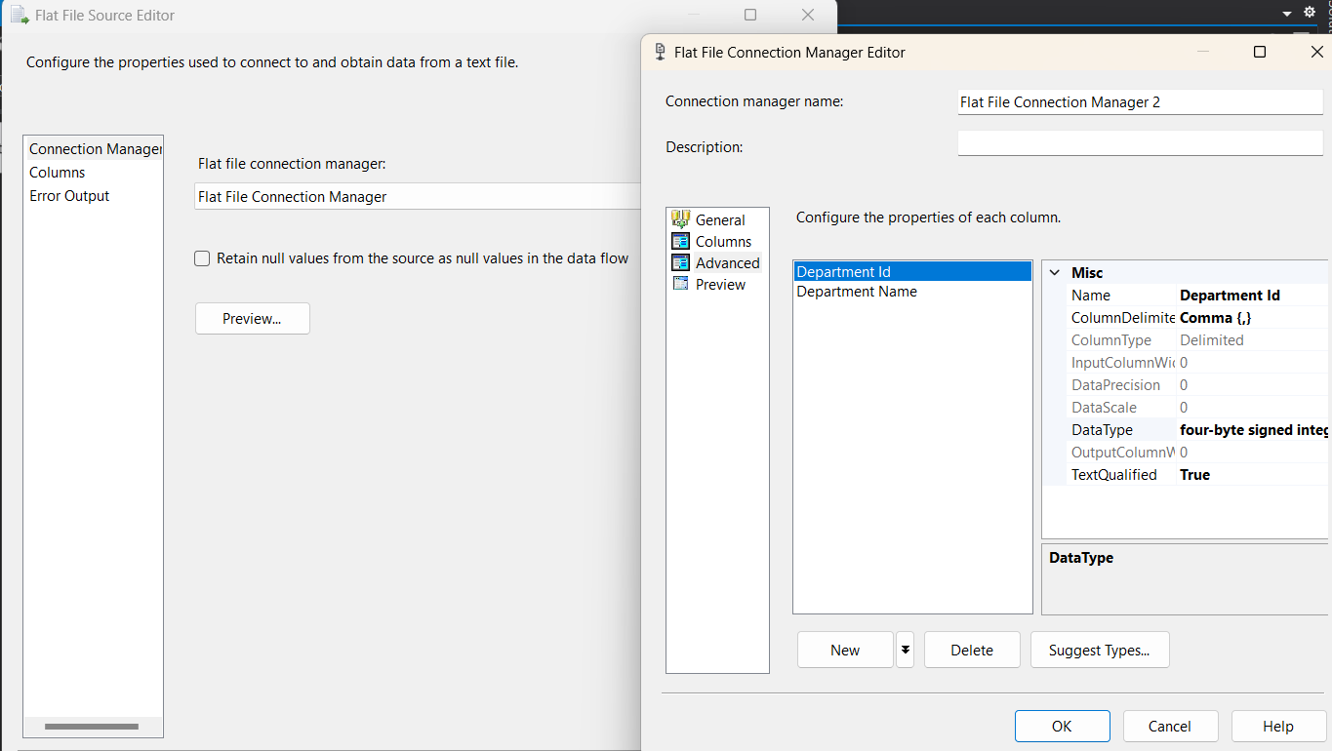

* + Cấu hình OLEDBDestination_Department

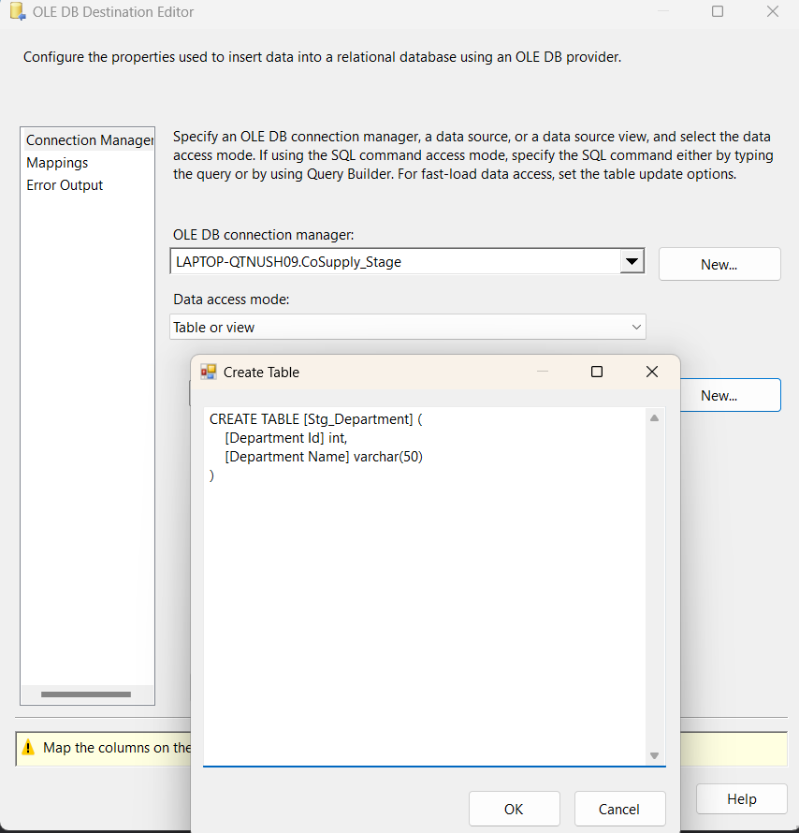

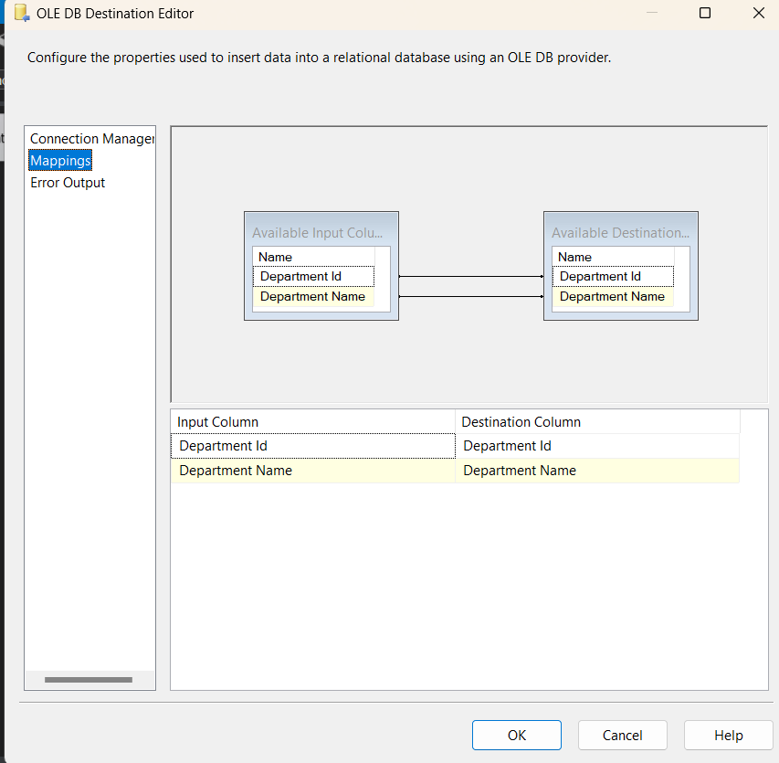

* + Excute task CoSupply_Stage cho Department

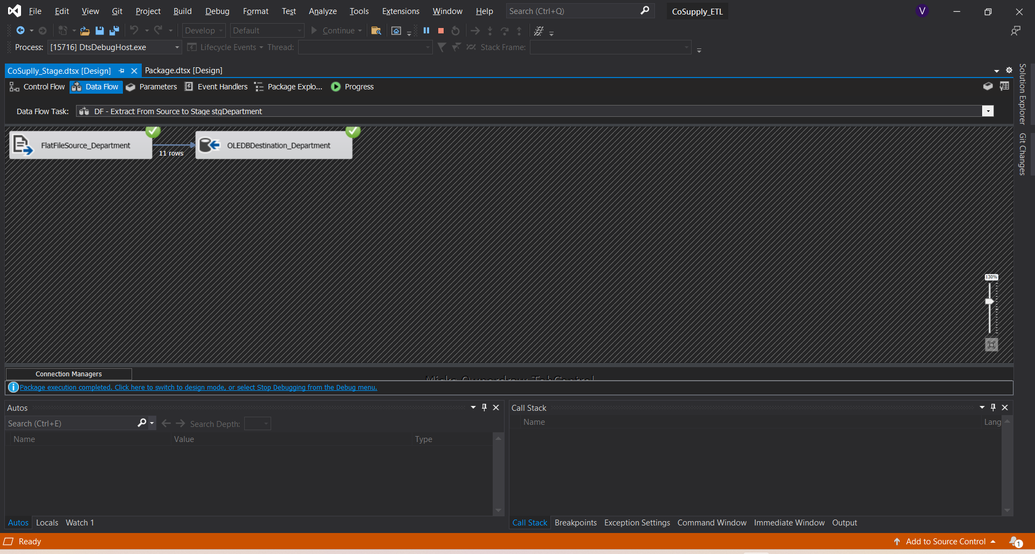

* + Kết quả sau khi load từ sources vào Stg_Department

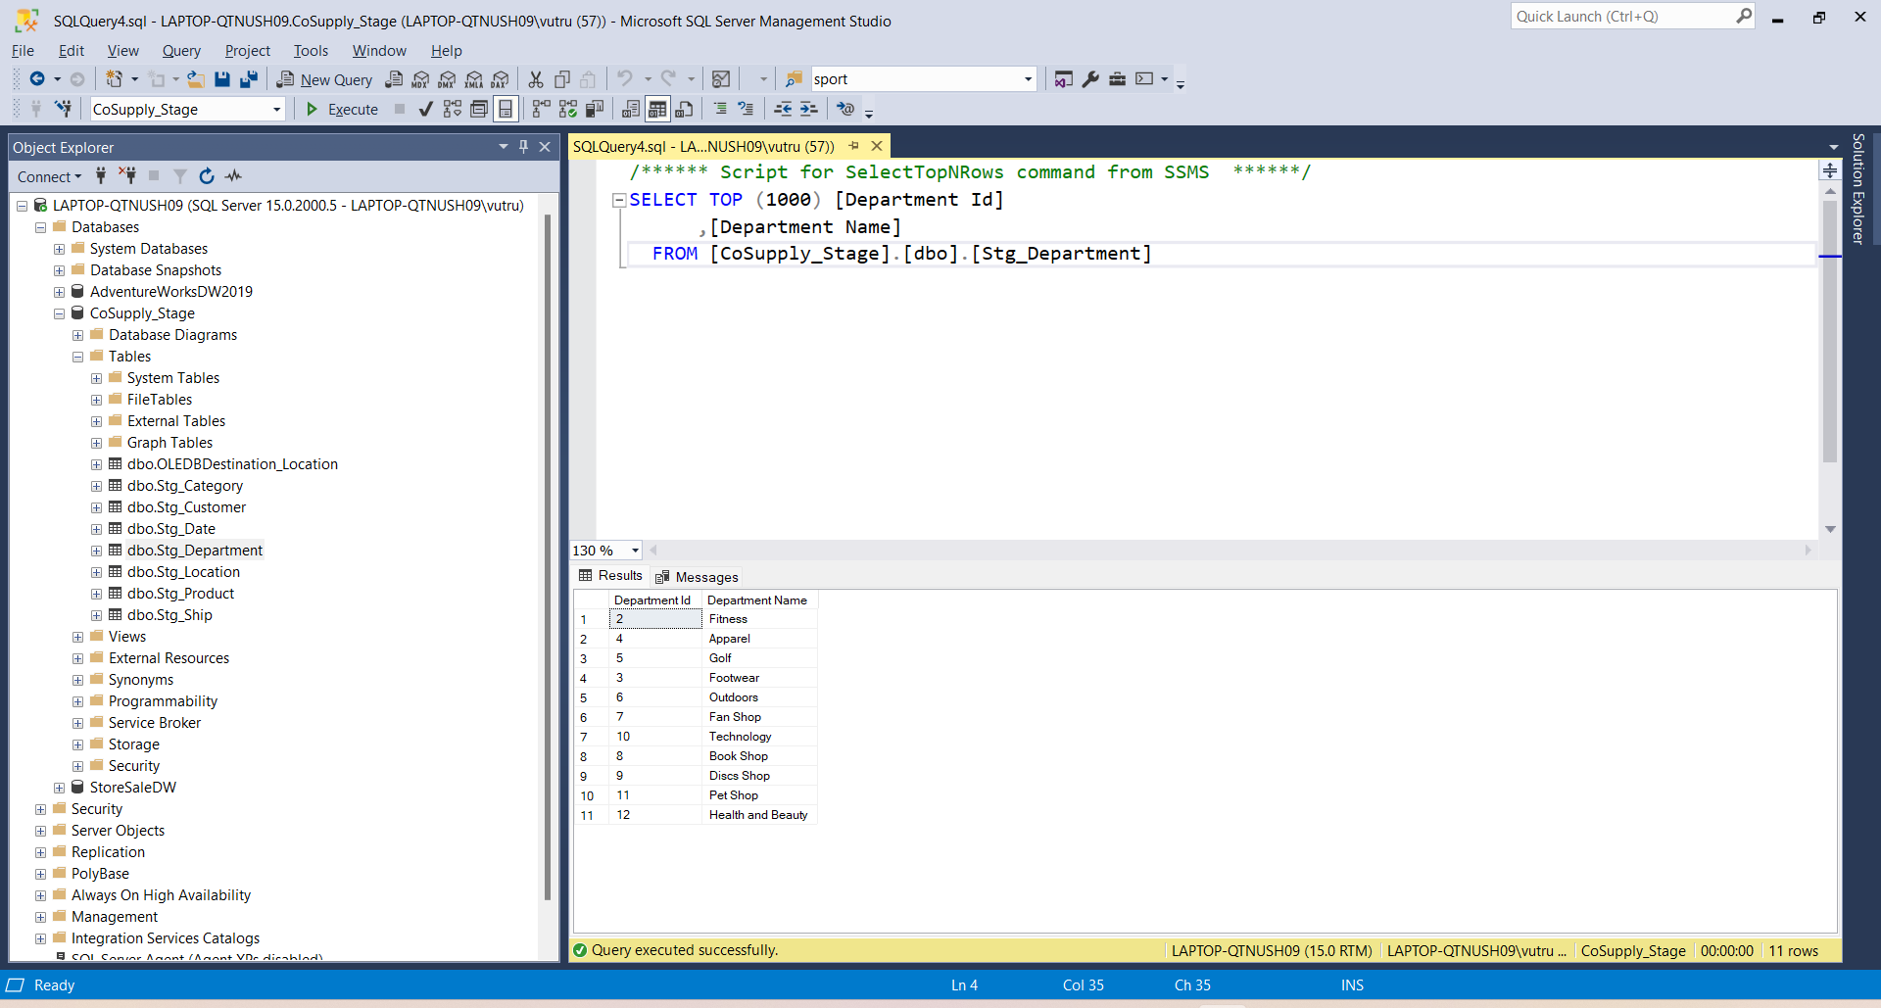

* Cấu hình cho DF - Extract From Source to Stage stgCategory

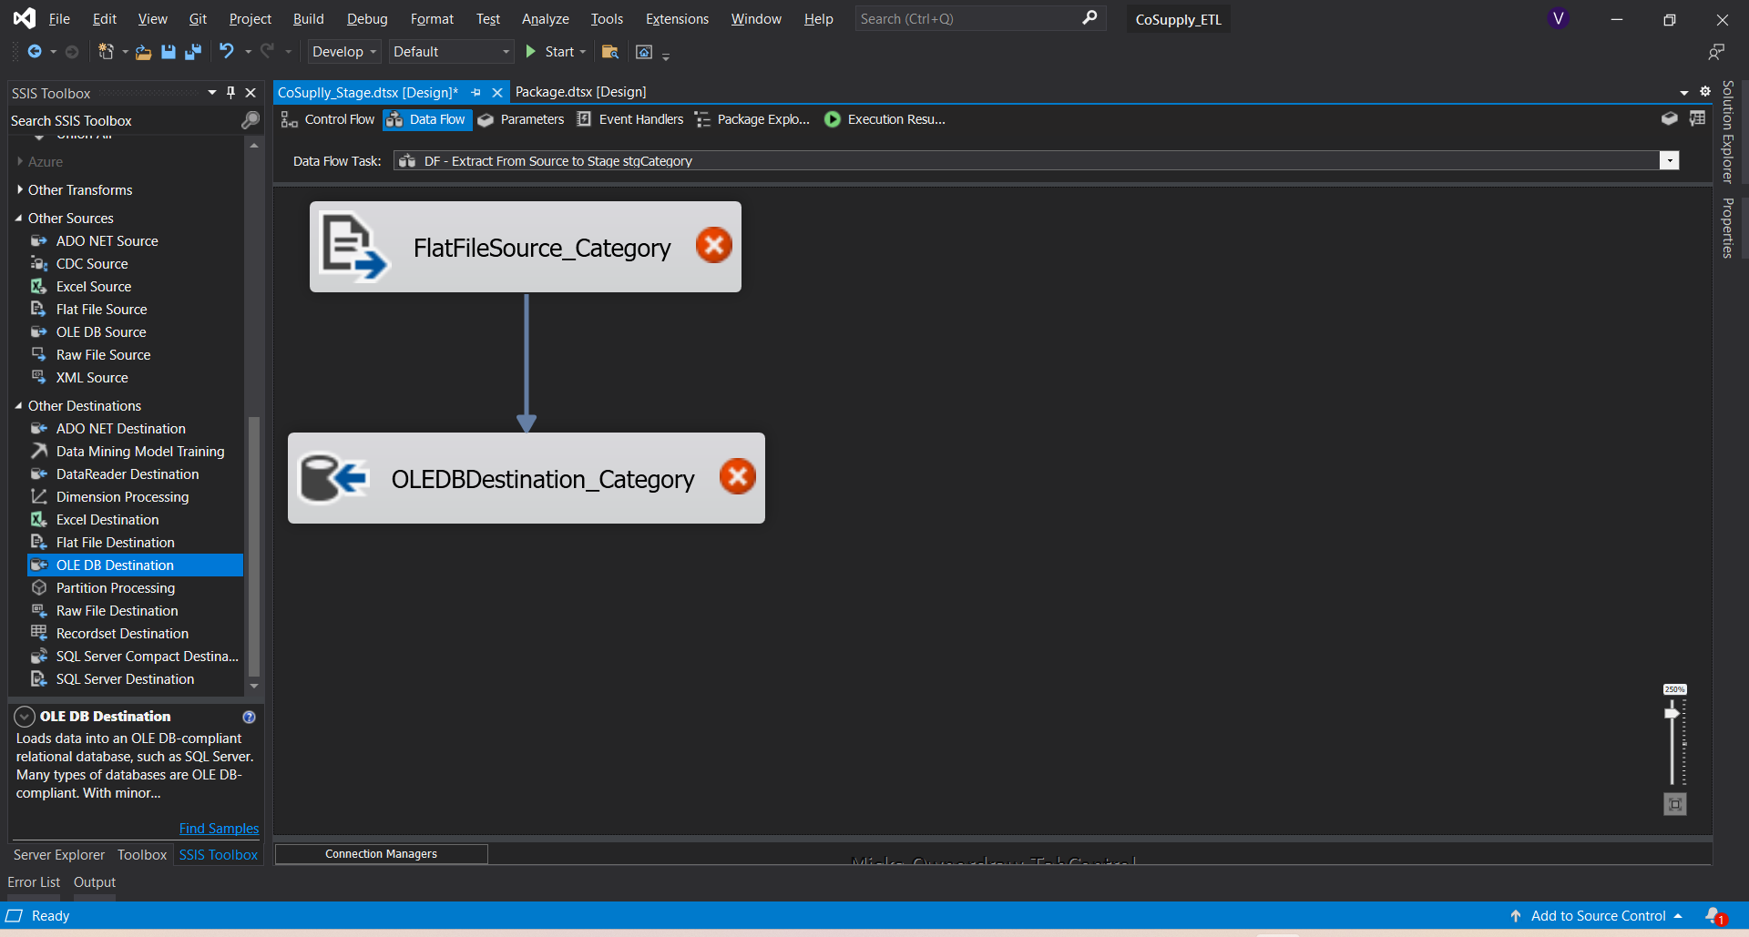

* + Cấu hình FlatFileSource_Category

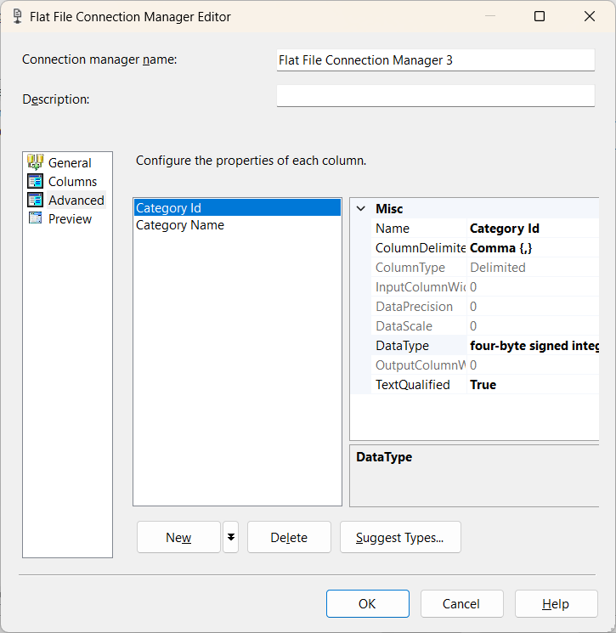

* Cấu hình OLEDBDestination_Category

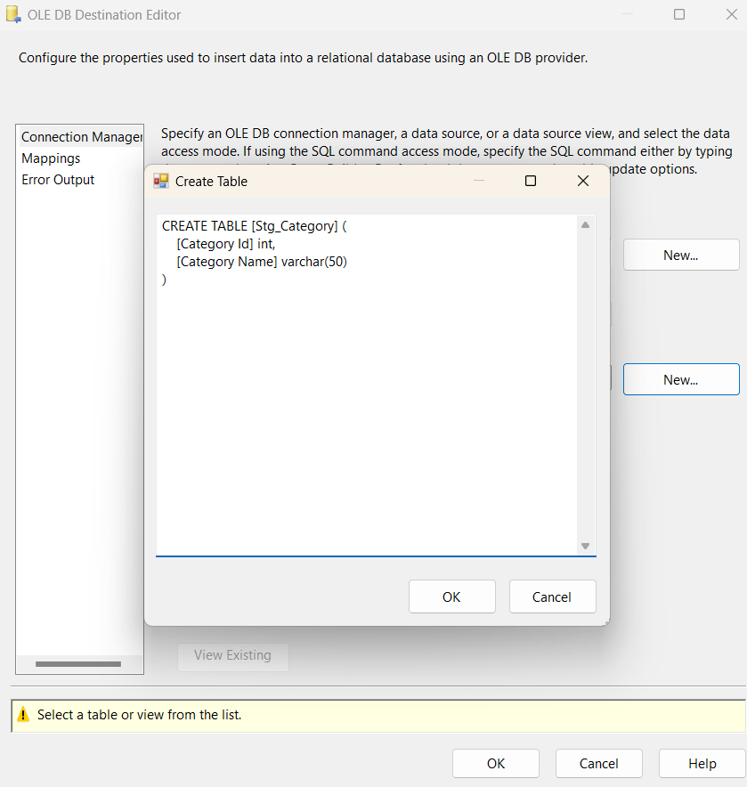

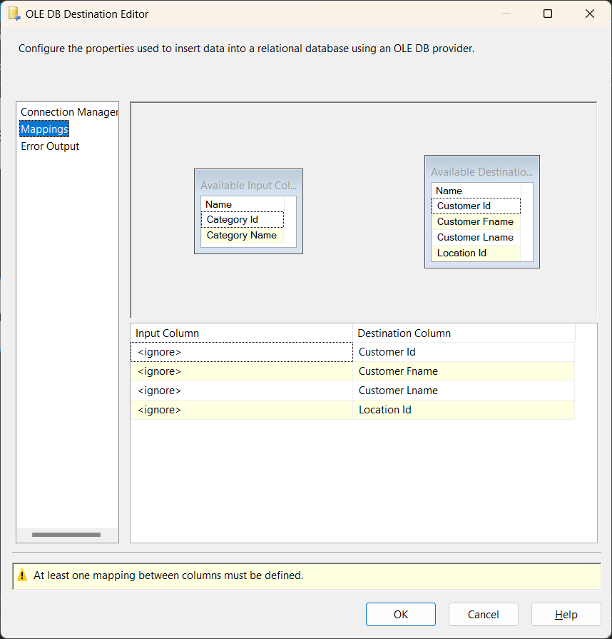

* + Excute task cho CoSupply_Stage Category

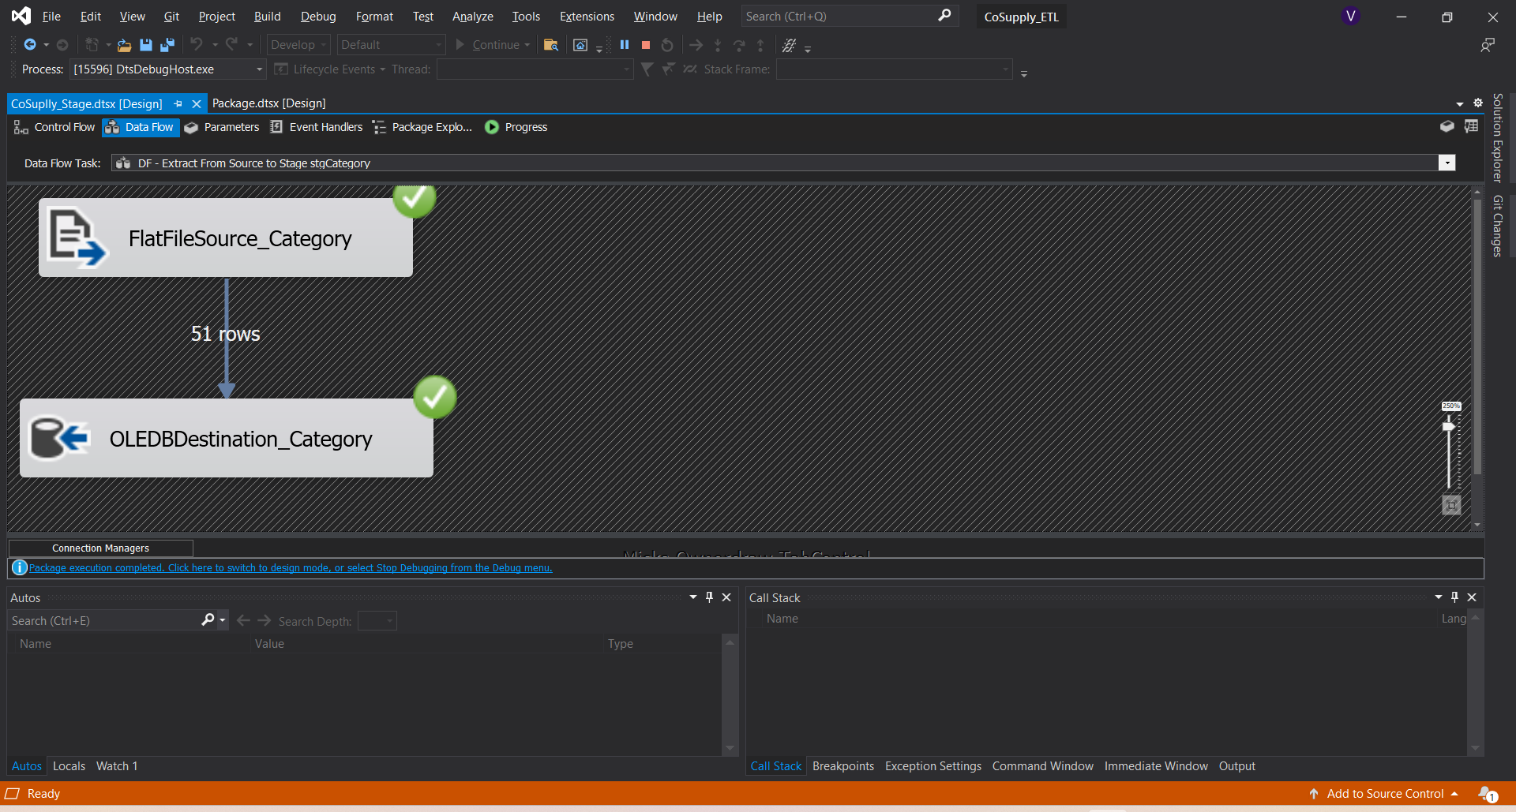

* + Kết quả sau khi load từ sources vào Stg_Category

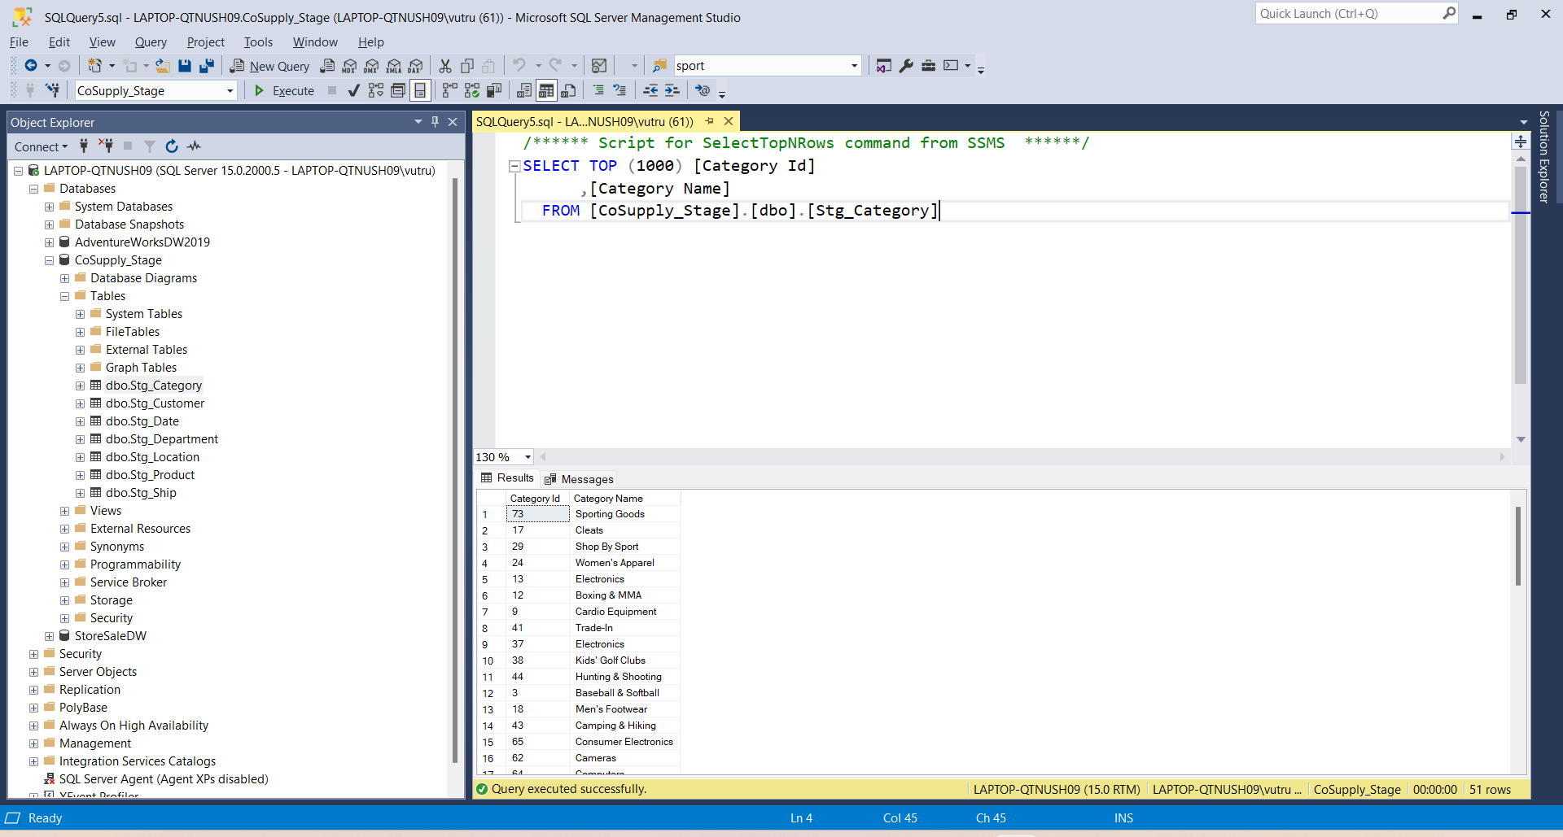

* Cấu hình DF - Extract From Source to stgLocation

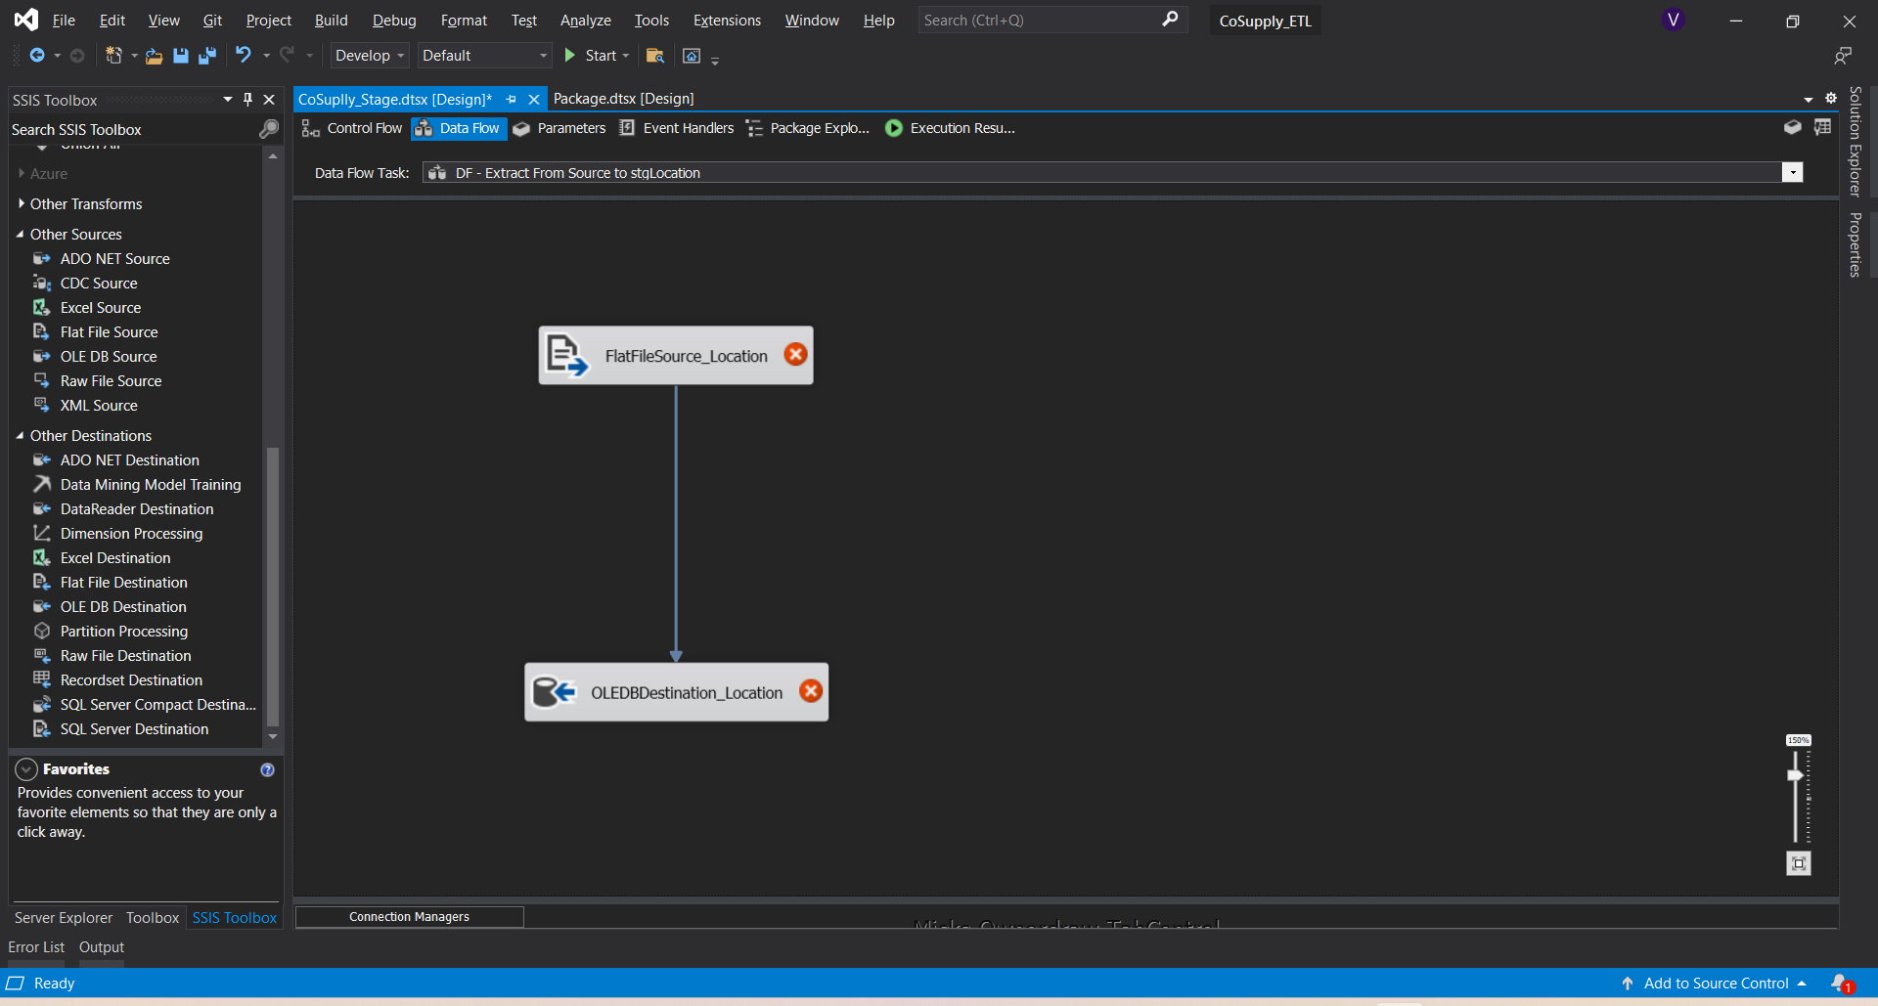

* + Cấu hình FlatFileSource_Location

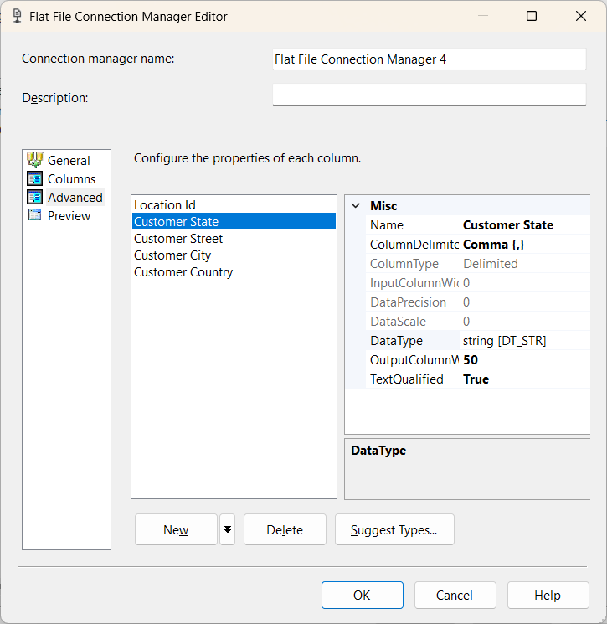

* Cấu hình OLEDBDestination_Location

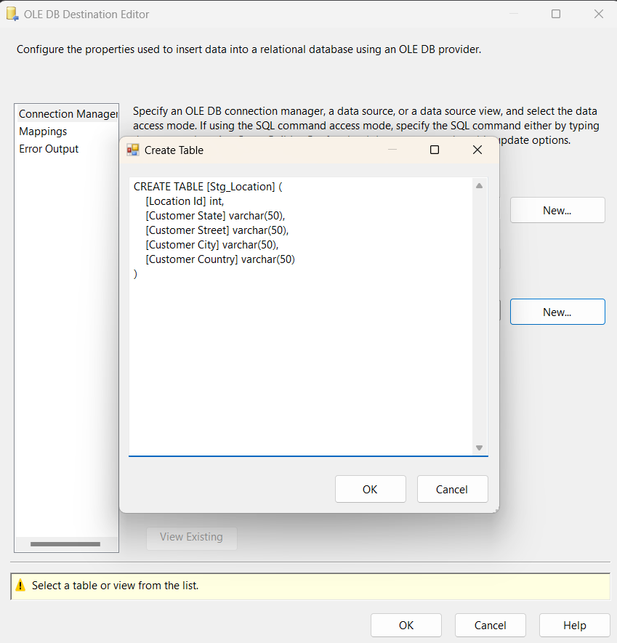

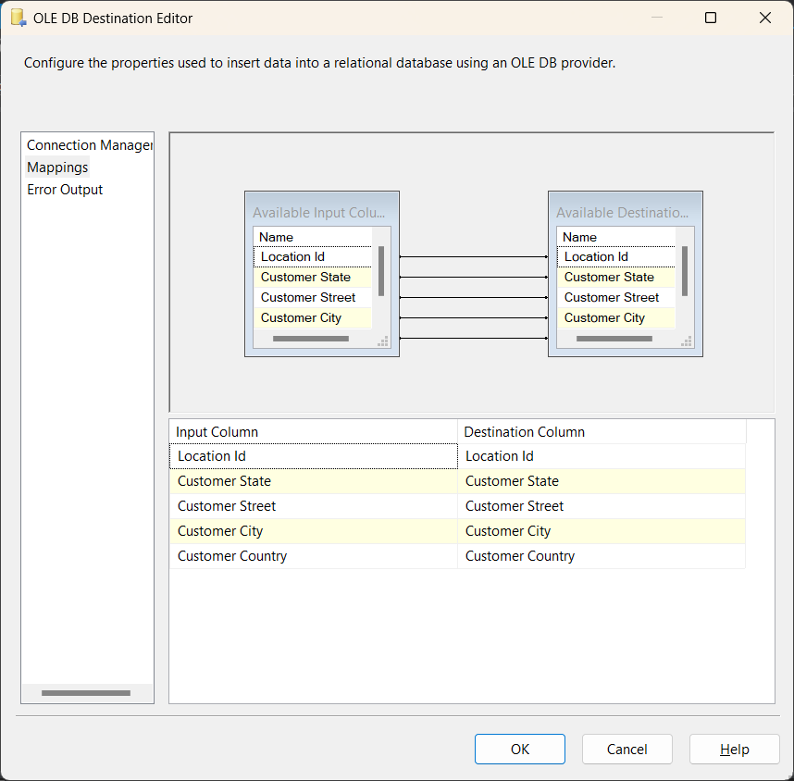

* Excute task CoSupply_Stage cho Location

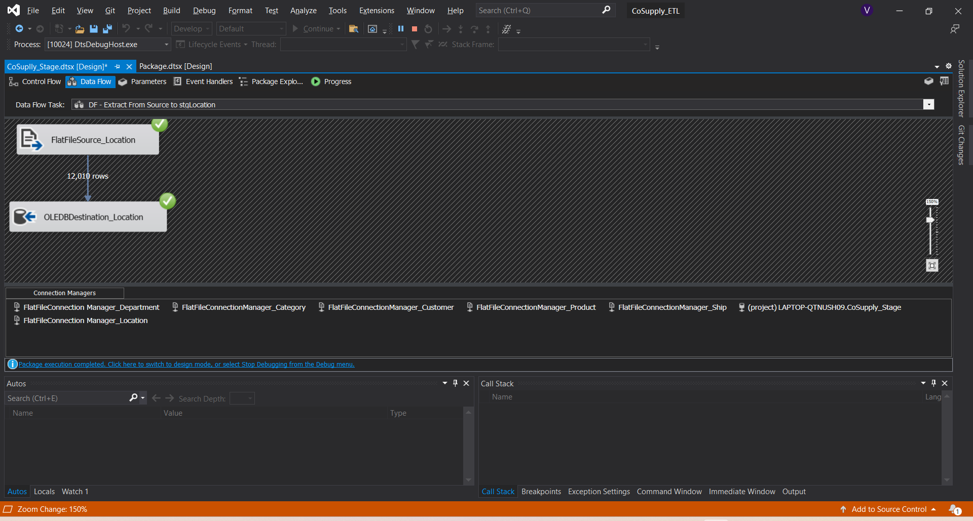

* Kết quả sau khi load từ sources vào Stg_Location

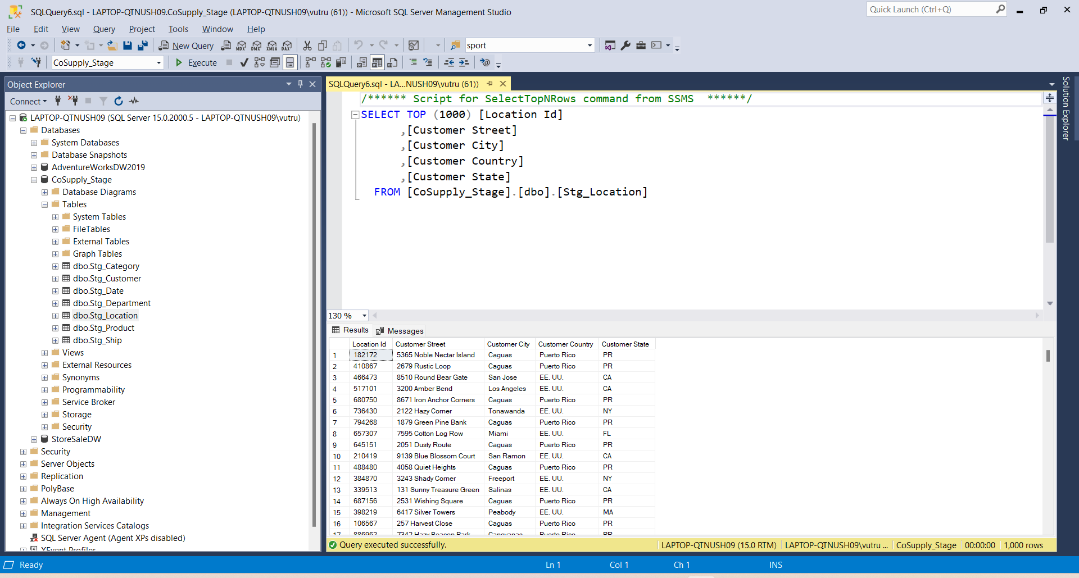

* Cấu hình DF - Extract From Source to Stage stgShip

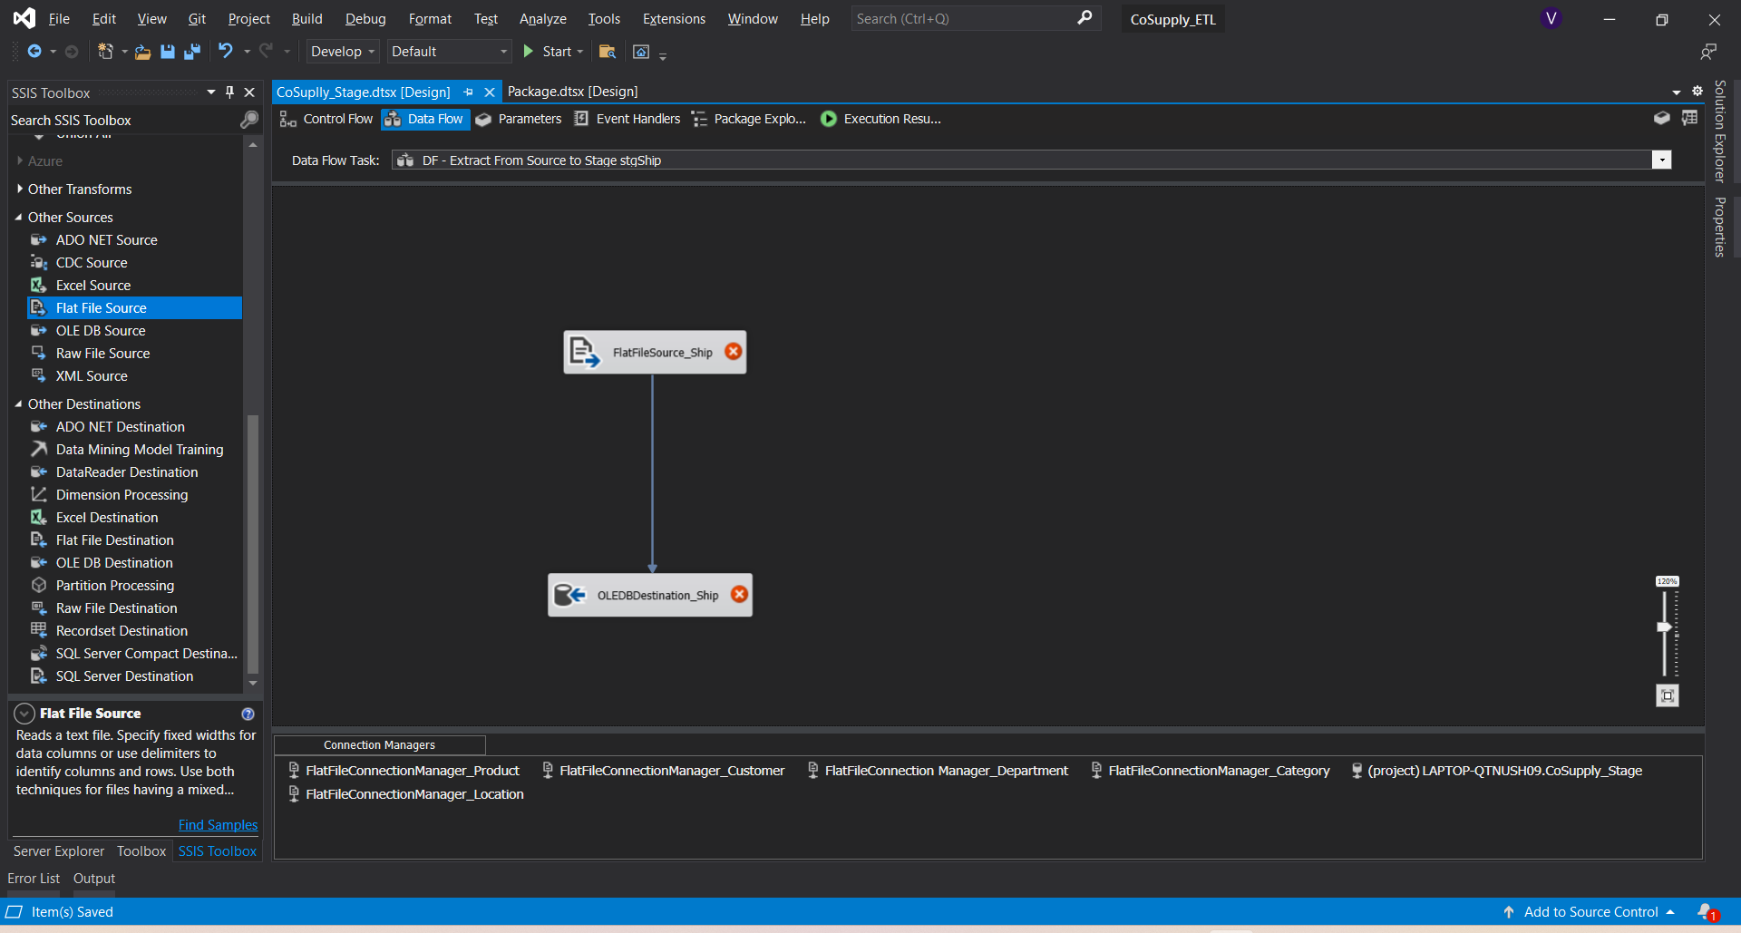

* Cấu hình FlatFileSource_Ship

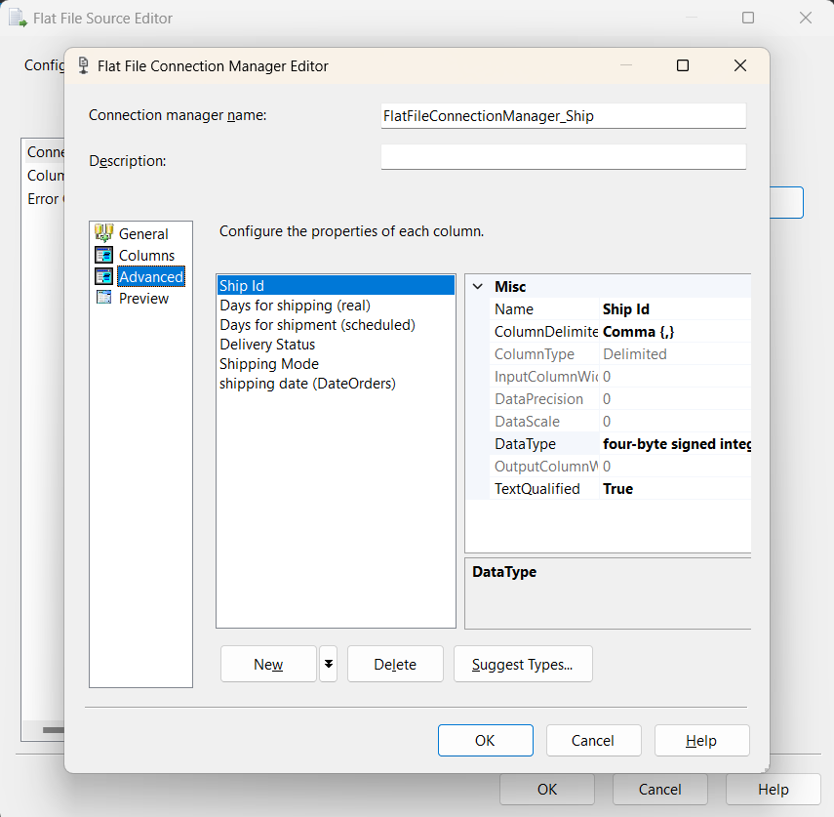

* Cấu hình OLEDBDestination_Ship

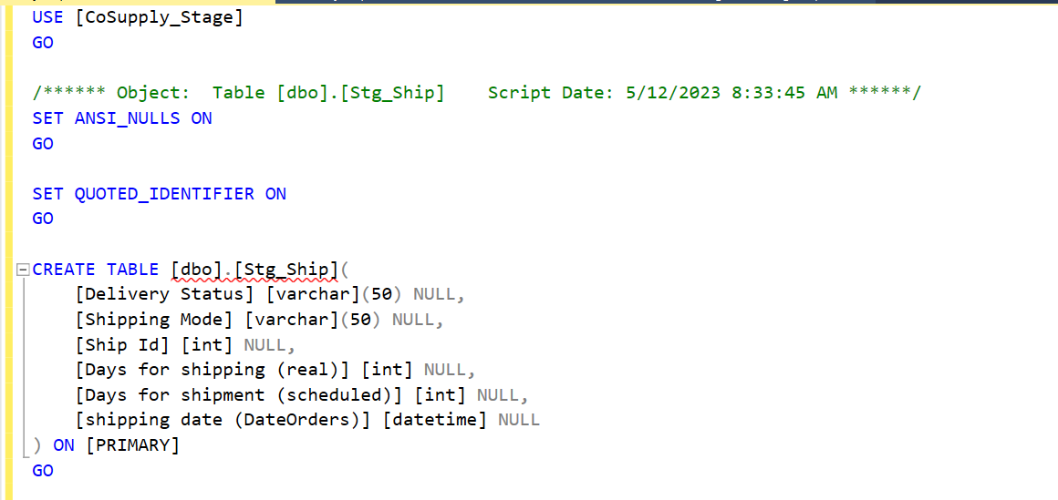

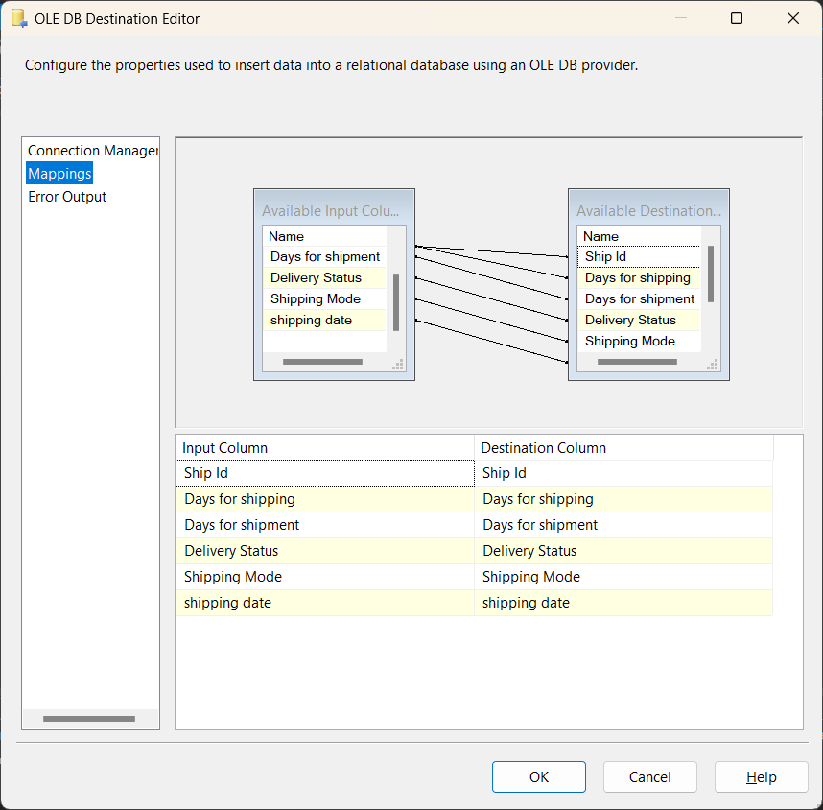

* Excute task CoSupply_Stage cho Ship

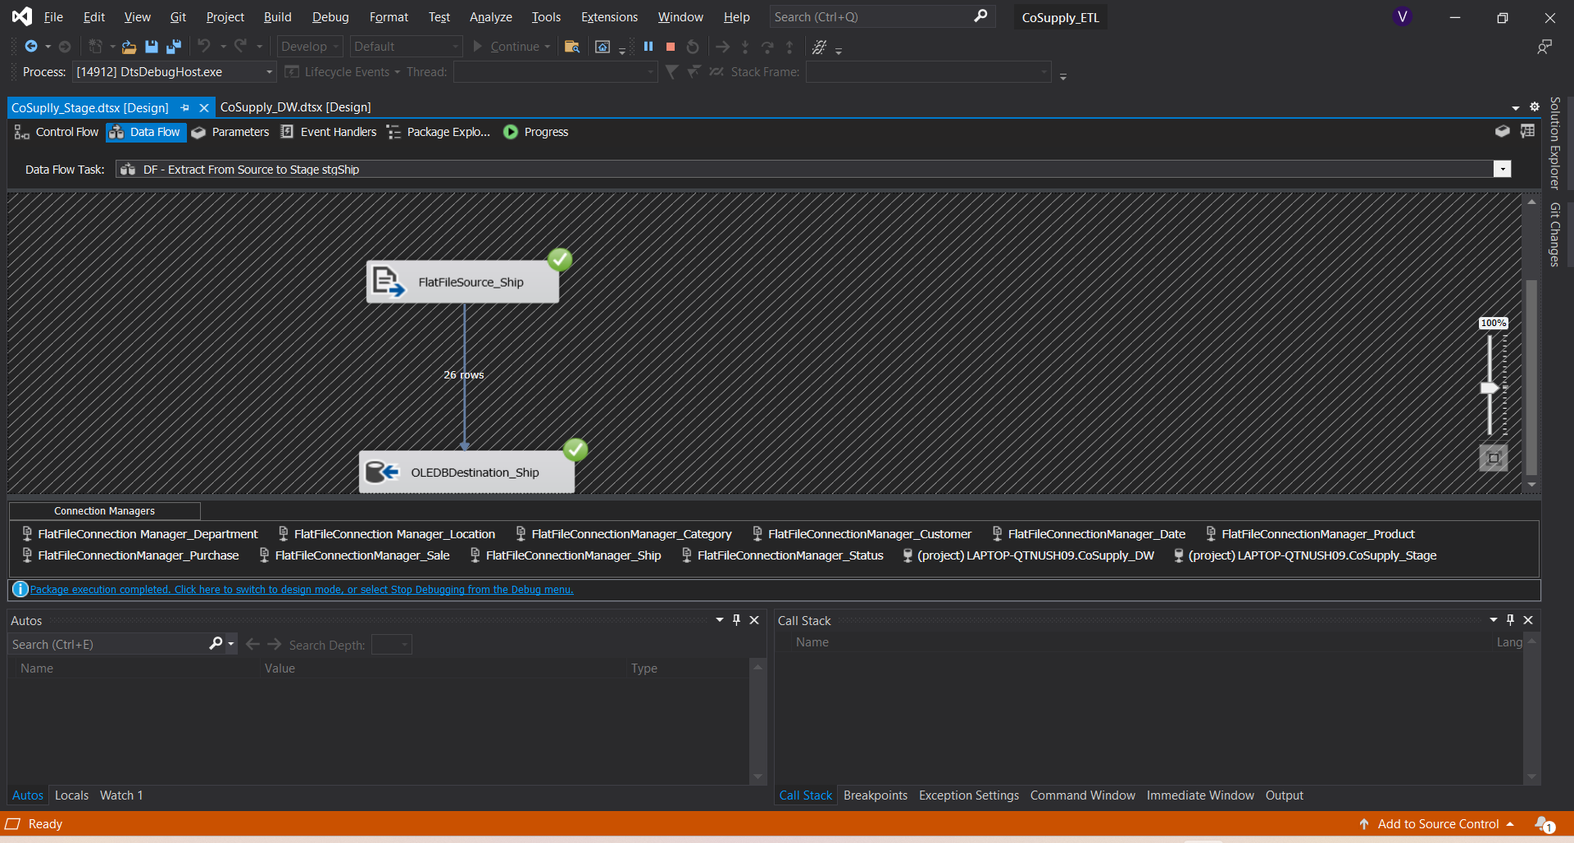

* Kết quả sau khi load từ sources vào Stg_Ship

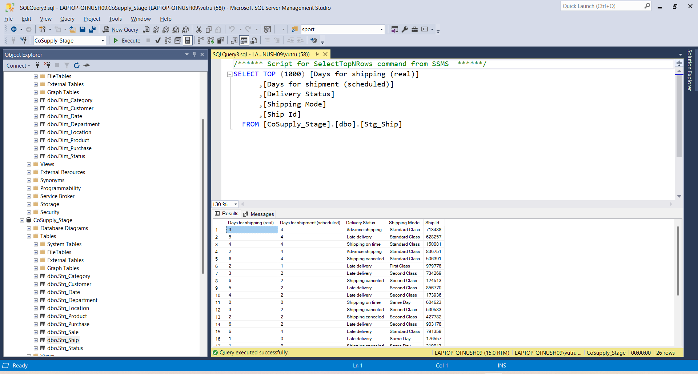

* Cấu hình DF - Extract From Source to Stage stgDate

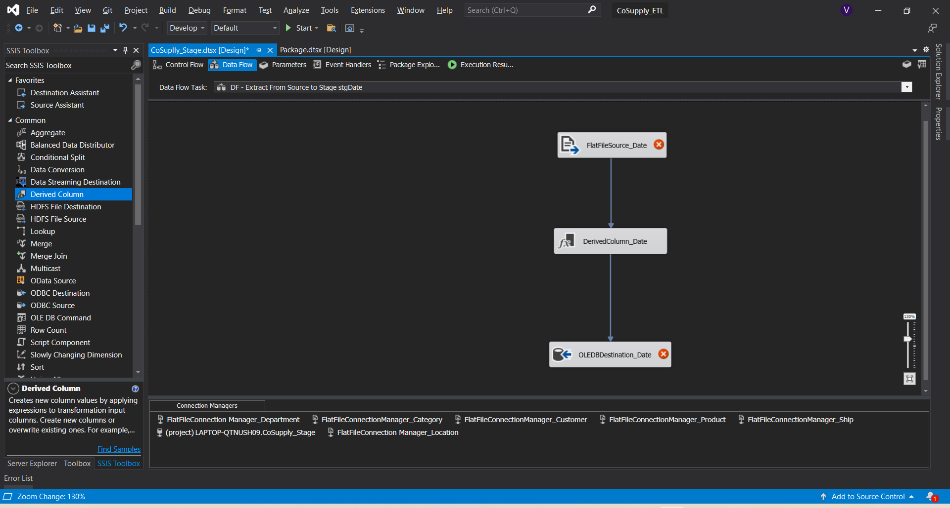

* Cấu hình DerivedColumn_Date

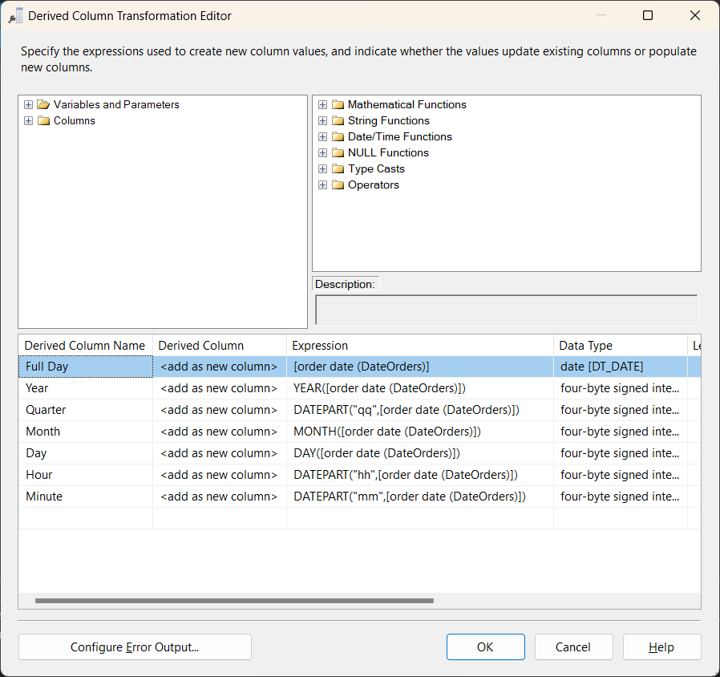

* Cấu hình OLEDBDestination_Date

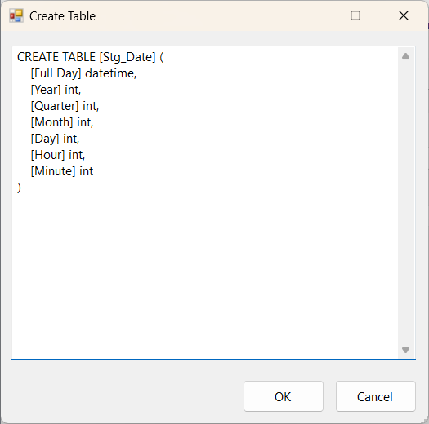

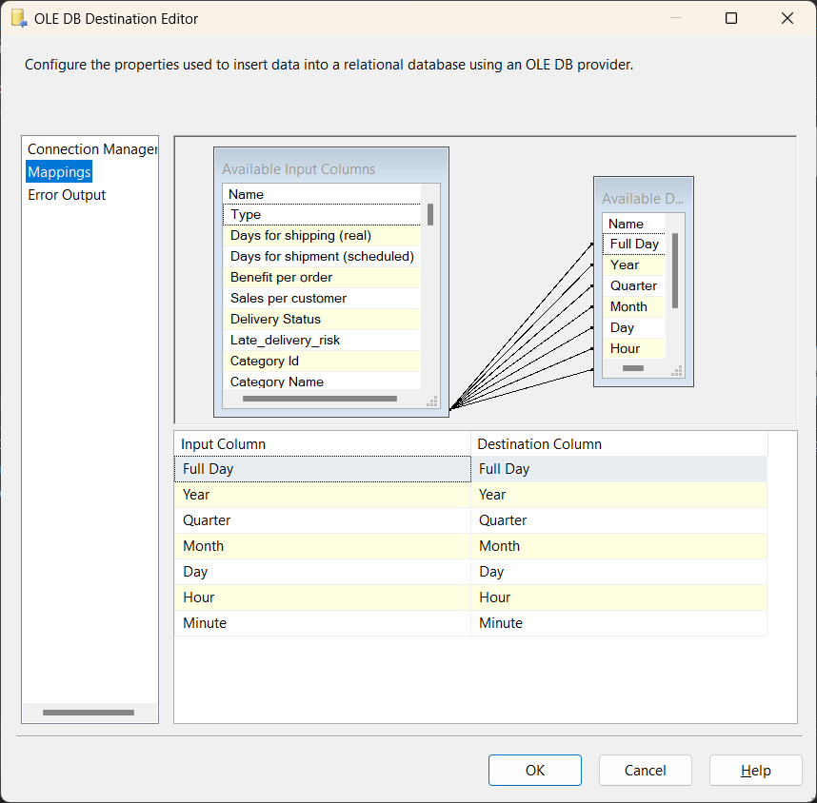

* Cấu hình cho FlatFileSource_Date

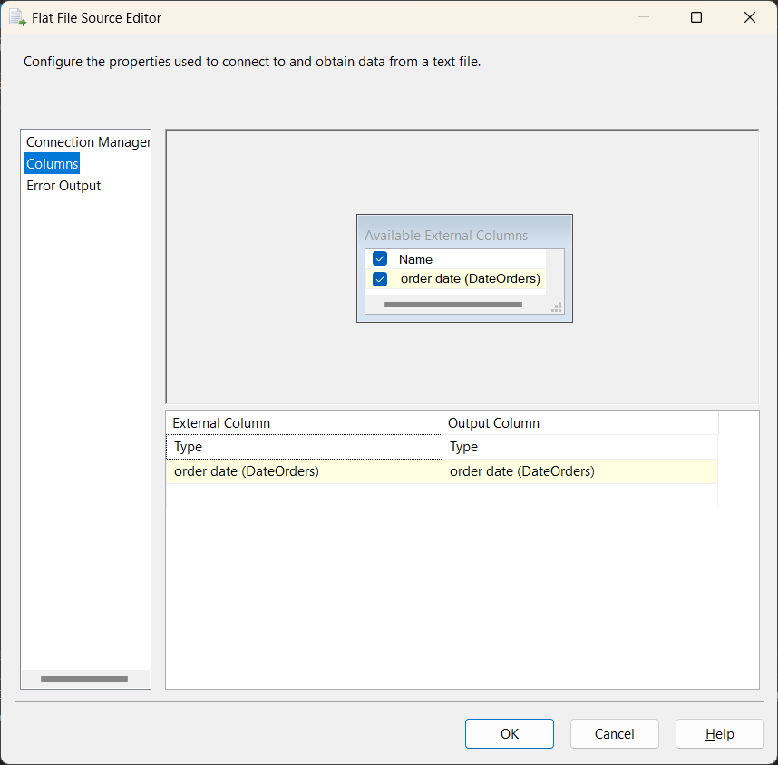

* Excute CoSupply_Stage cho Date

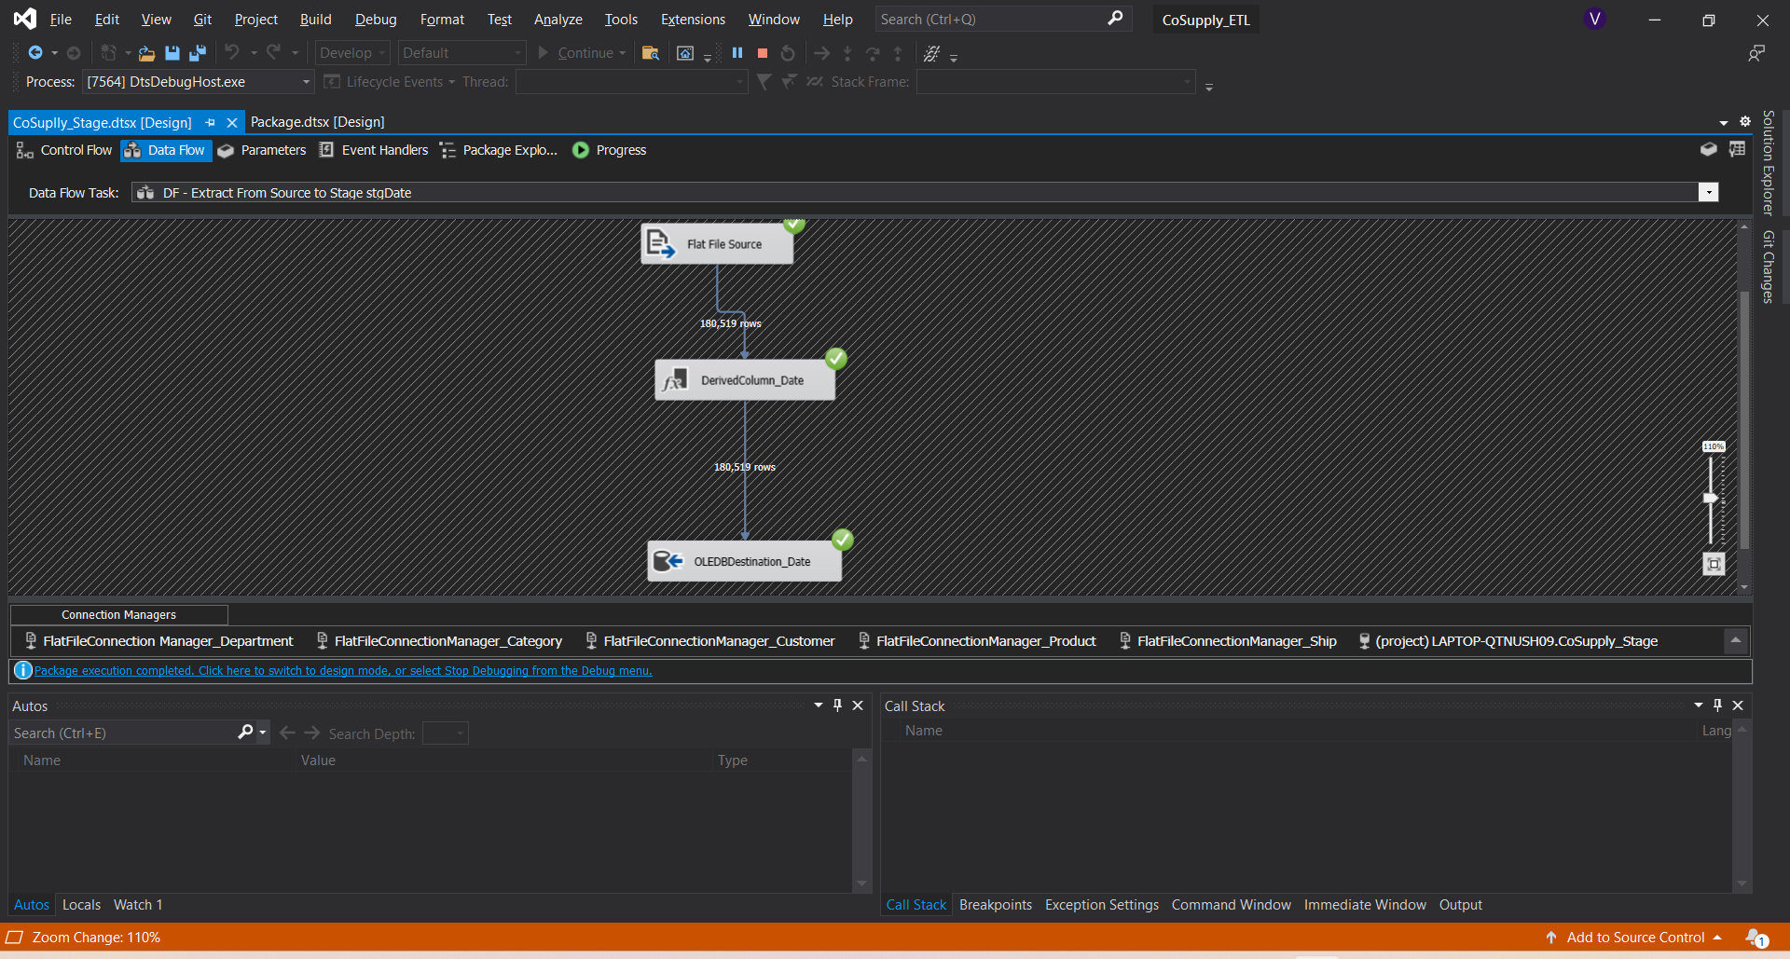

* Kết quả sau khi load từ sources vào Stg_Date

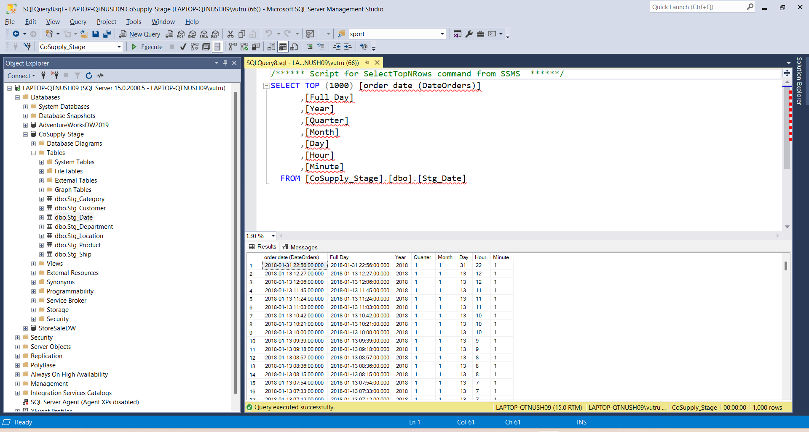

* Cấu hình DF - Extract From Source to Stage stgPurchase

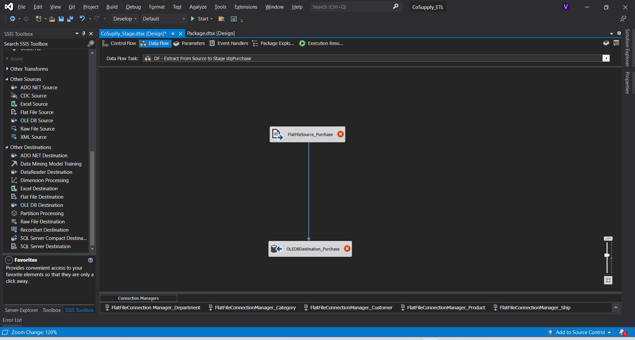

* Cấu hình FlatFileSource_Purchase

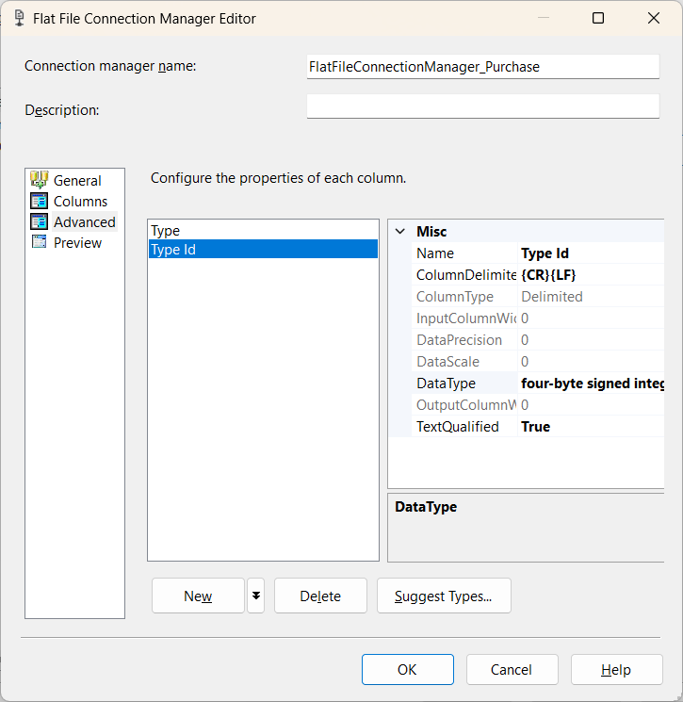

* Cấu hình OLEDBDestination_Purchase

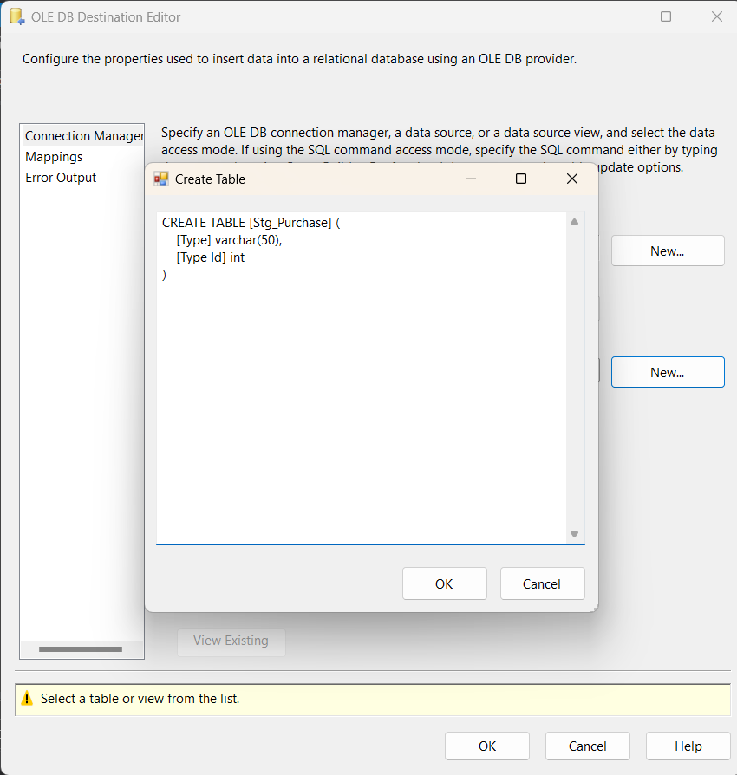

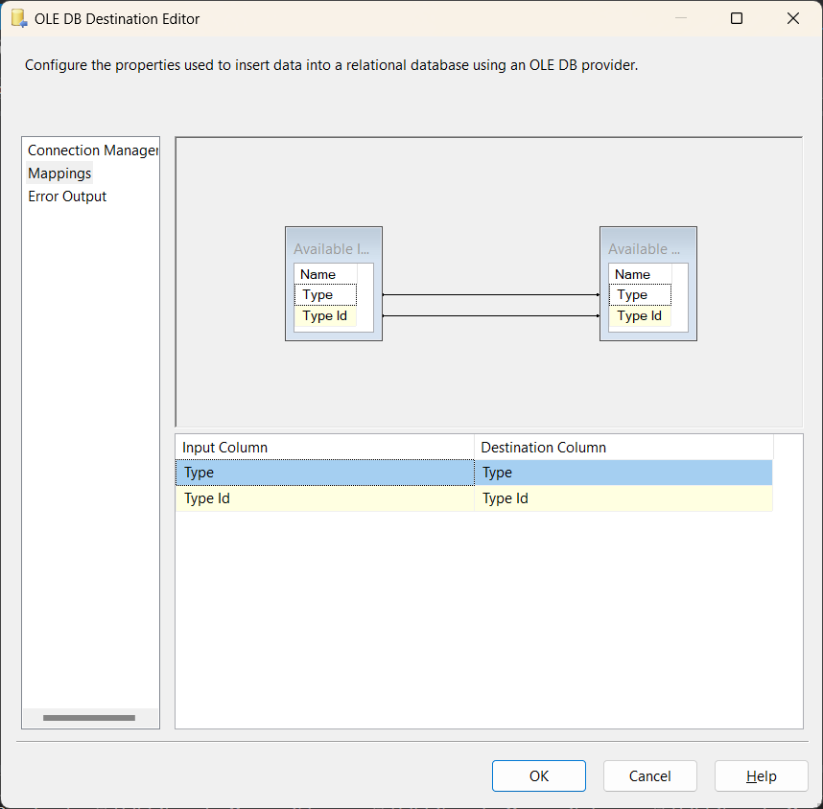

* Excute task CoSupply_Stage cho Purchase

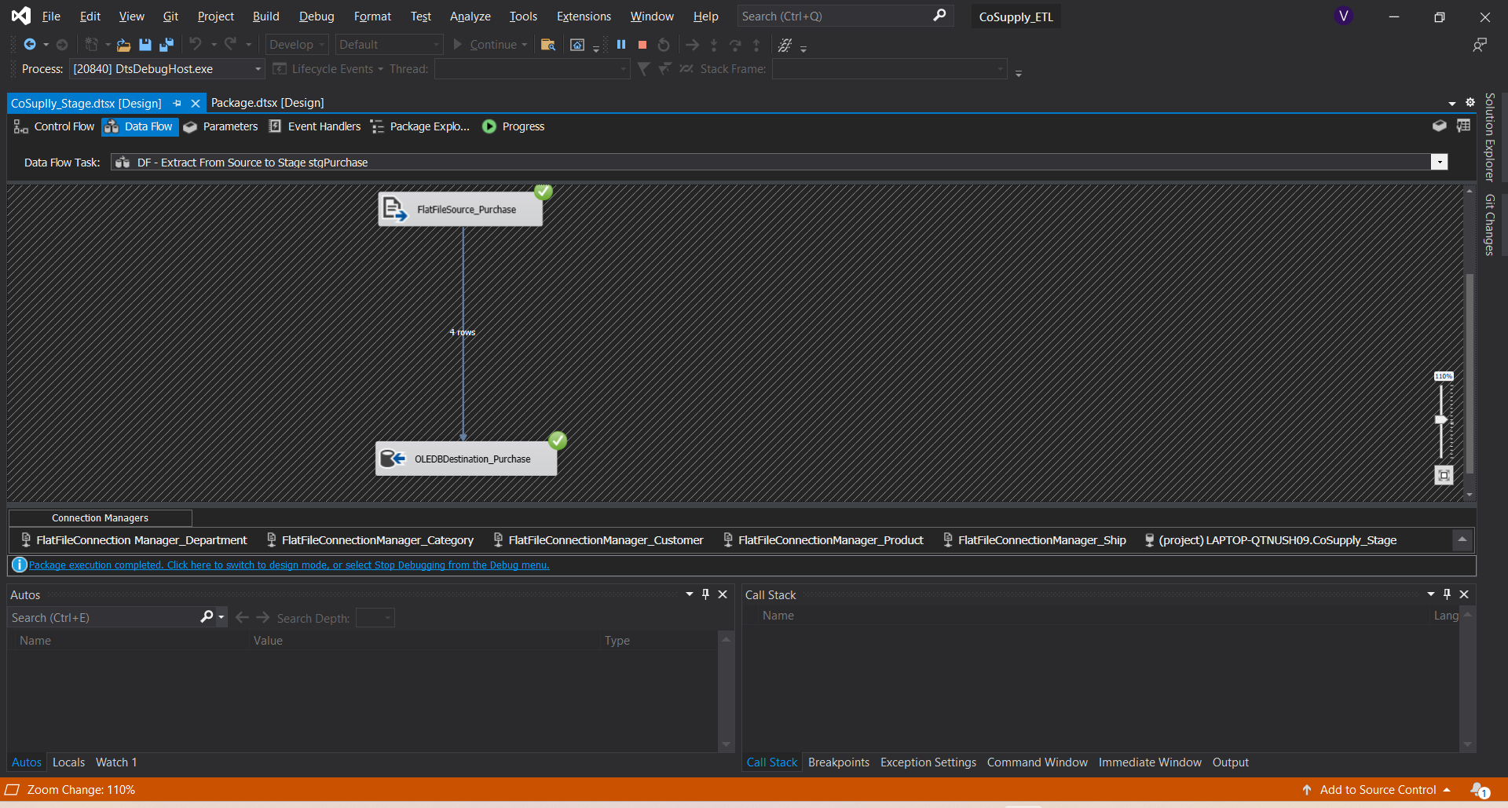

* Kết quả sau khi load từ sources vào Stg_Purchase

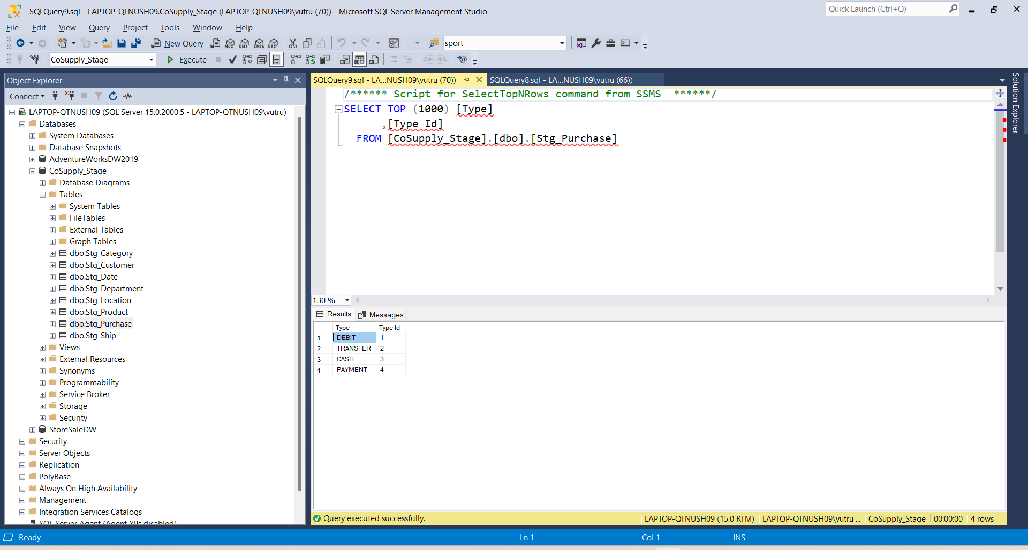

* Cấu hình SQL - Truncate stgCoSupply DB

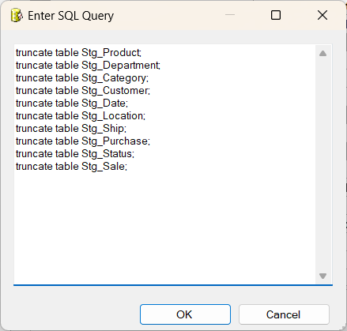

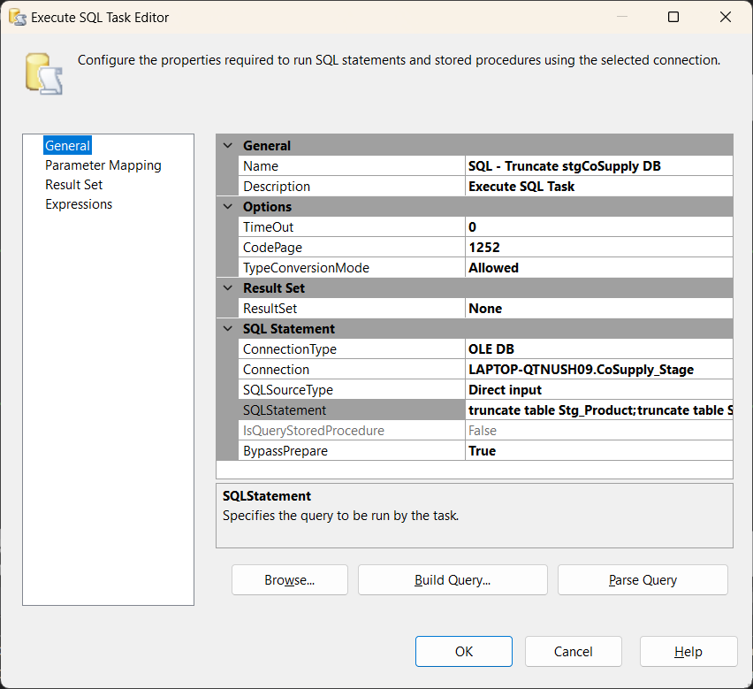

* Start CoSupply_Stage

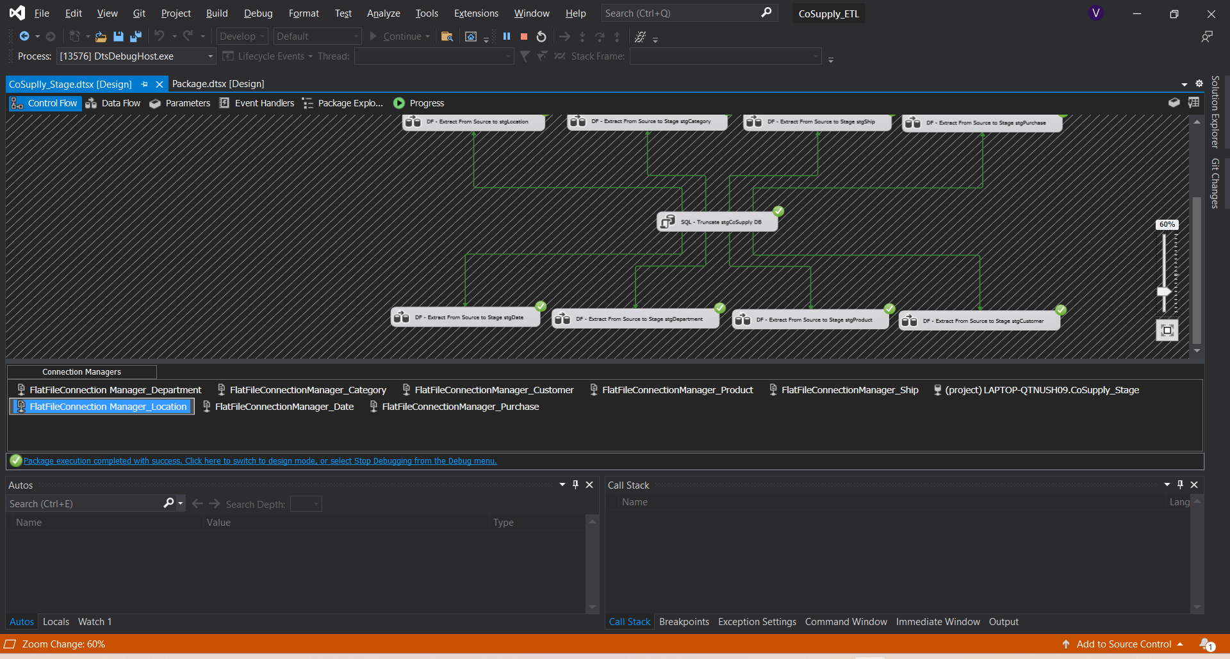

* Cấu hình DF - Extract From Source to Stage stgSale

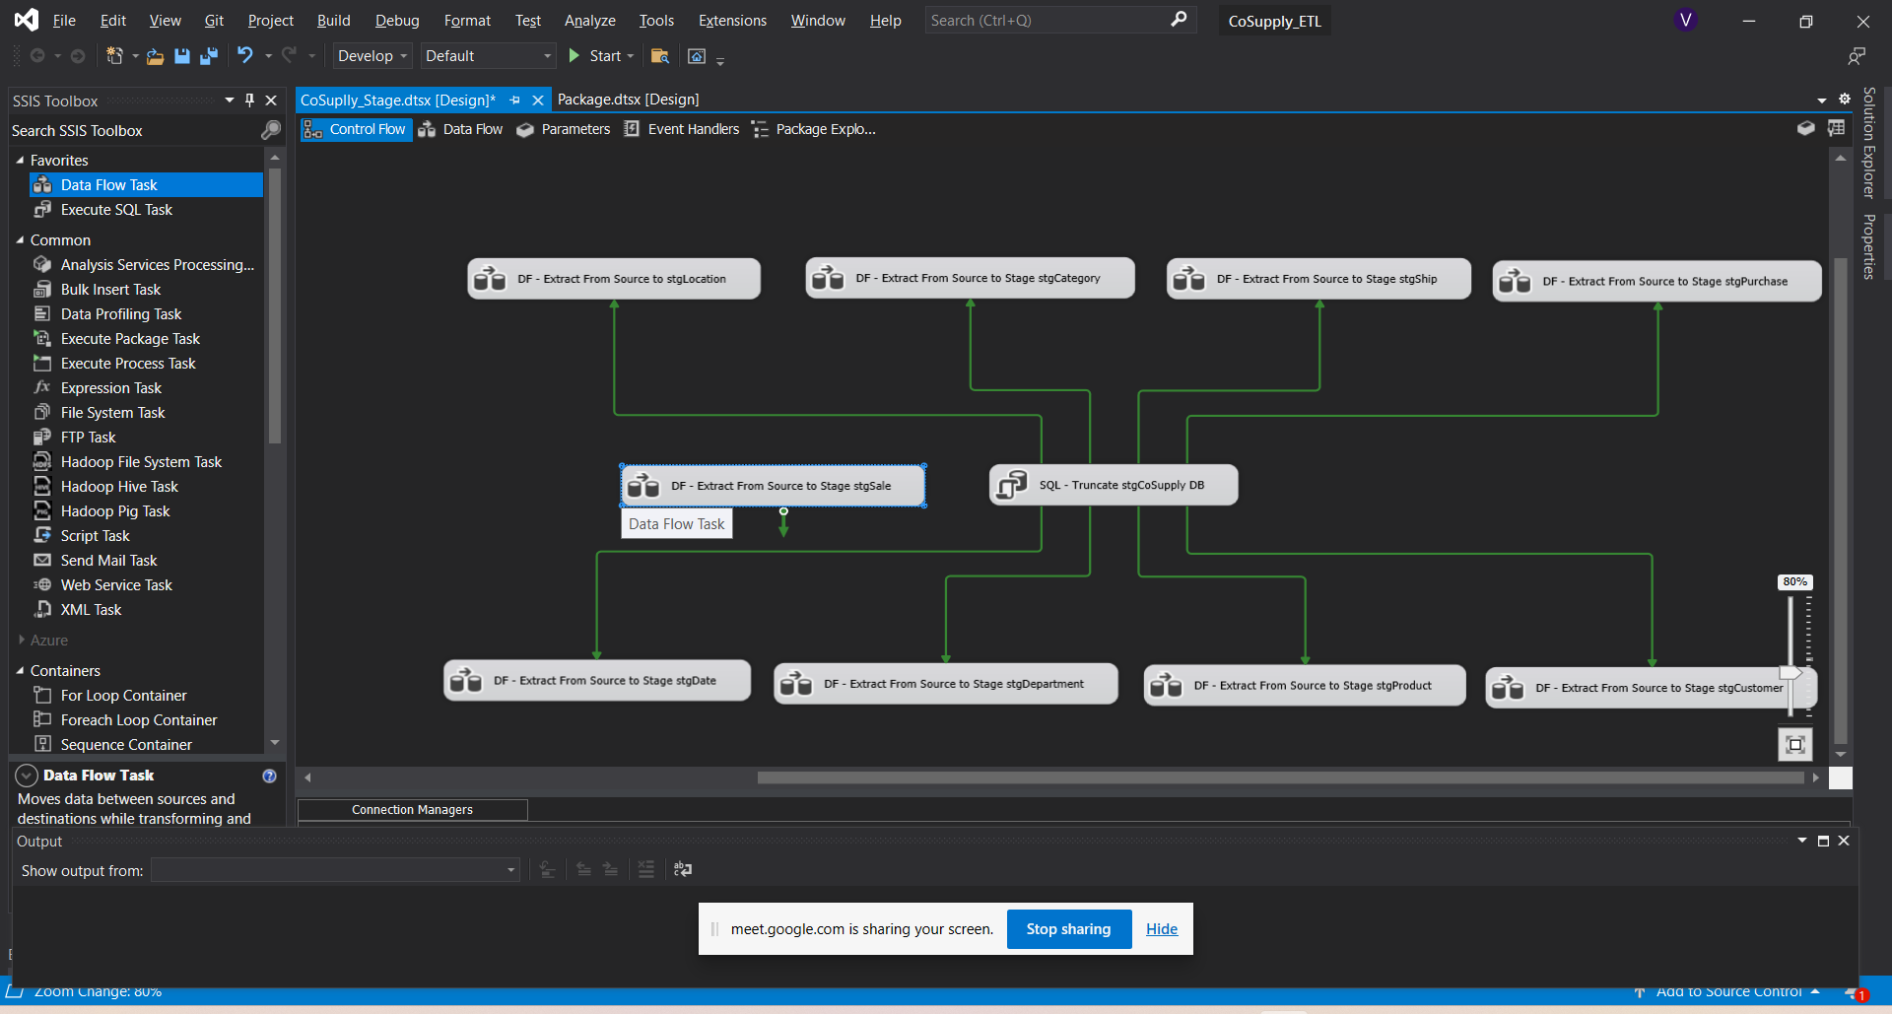

* Cấu hình FlatFileSource_Sale

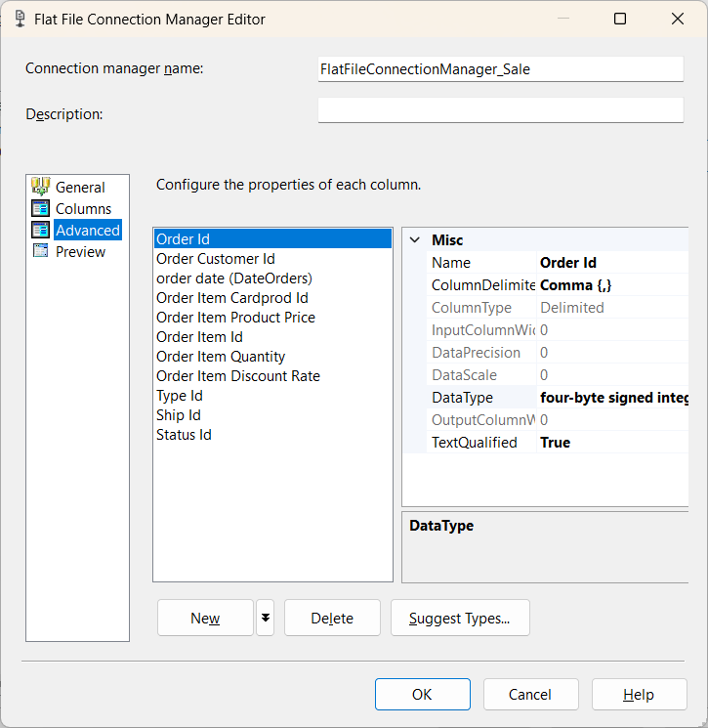

* Cấu hình OLEDBDestination_Sale

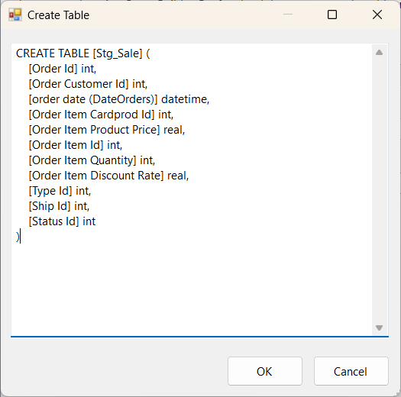

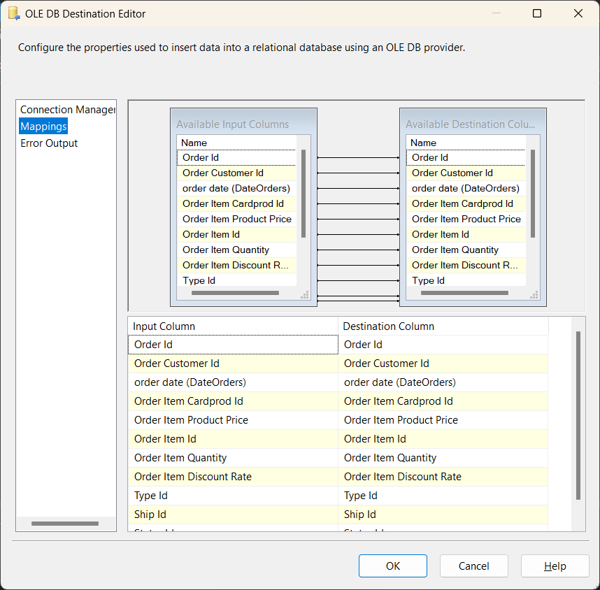

* Excute task Cosupply_Stage cho Sale

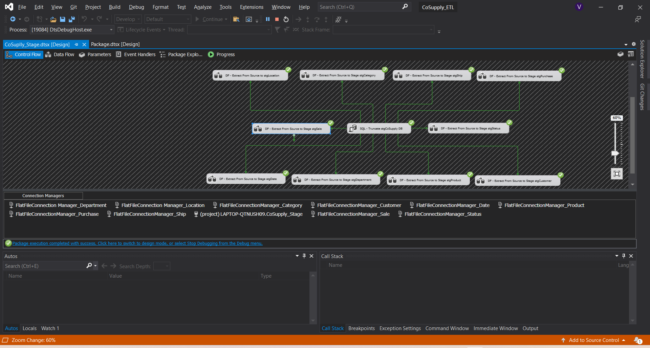

* Cấu hình cho DF - Extract From Source to Stage stgStatus

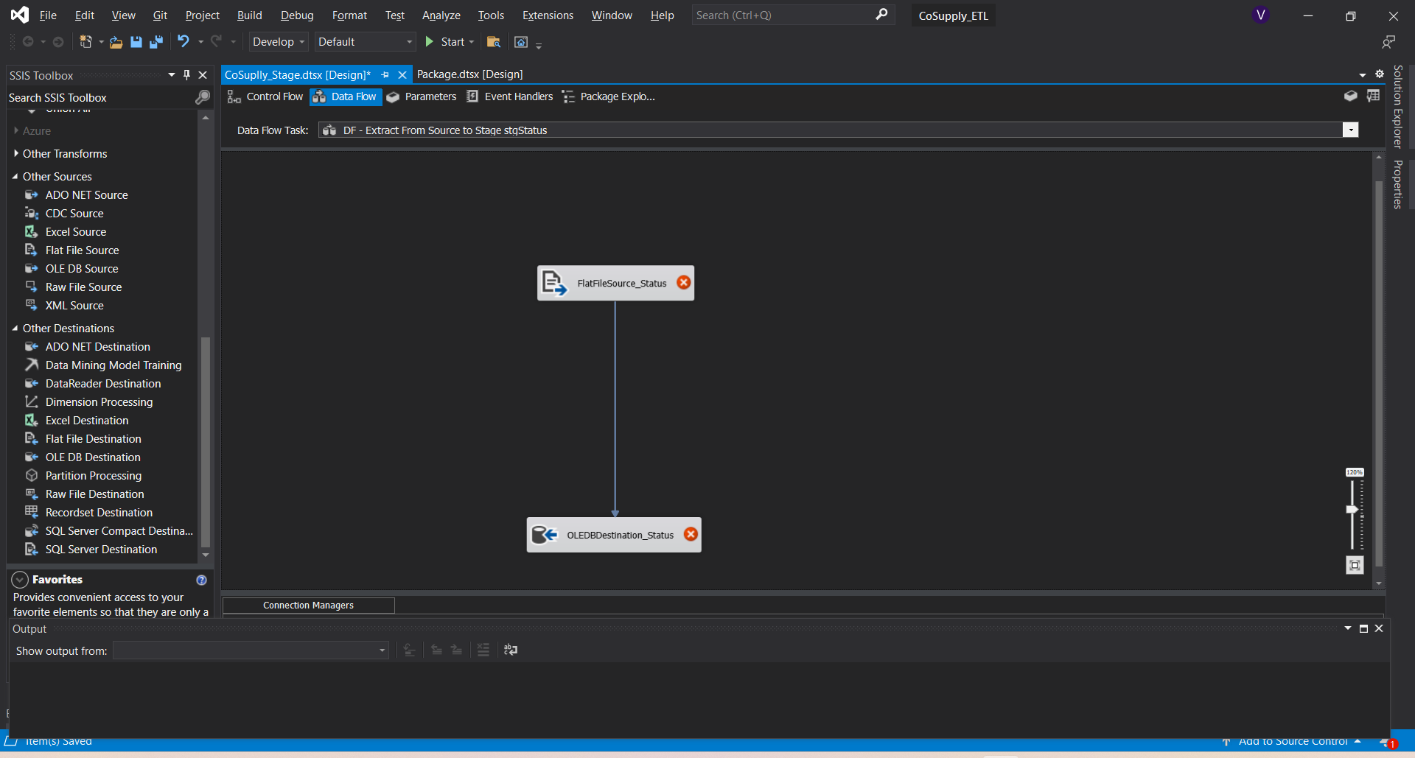

* Cấu hình cho FlatFileSource_Status

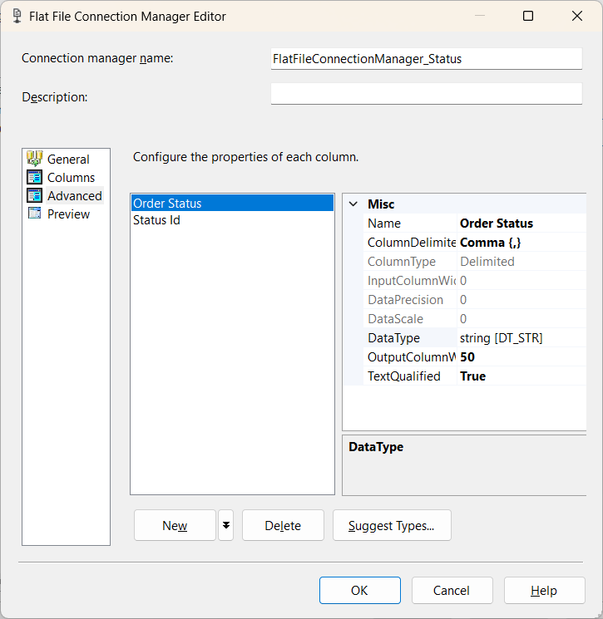

* Cấu hình cho OLEDBDestination_Status

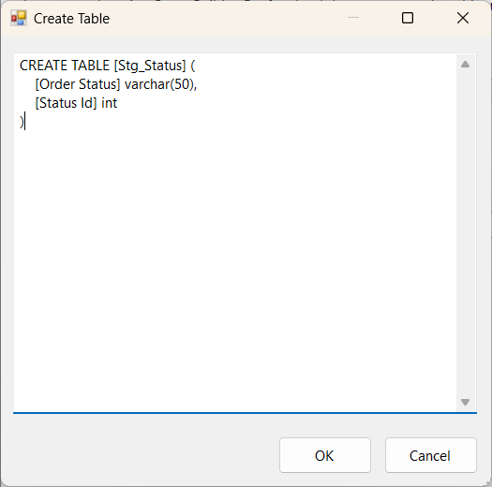

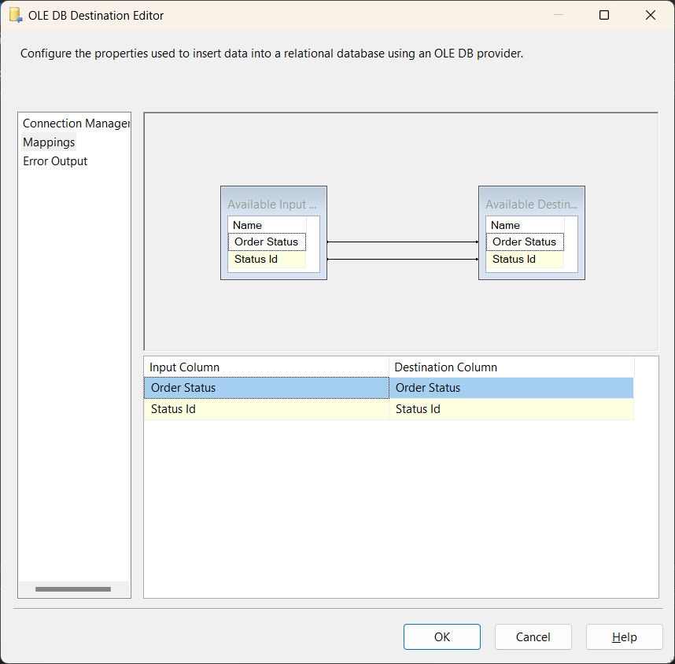

* Excute task CoSupply_Stage cho Status



### Từ stage đổ vào data warehouse

* Tạo một package CoSupply_DW có Control Flow như sau:

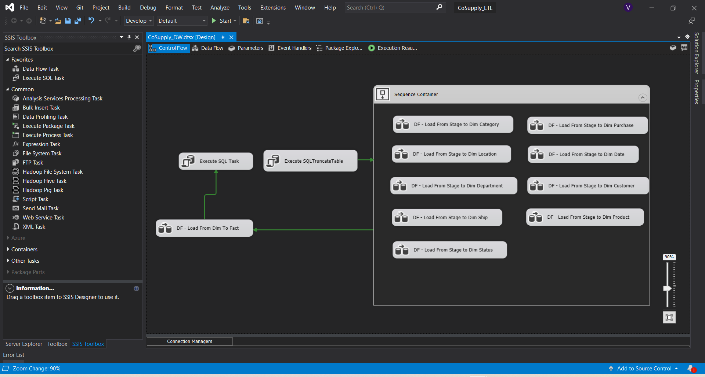

* Cấu hình DF - Load From Stage to Dim Category

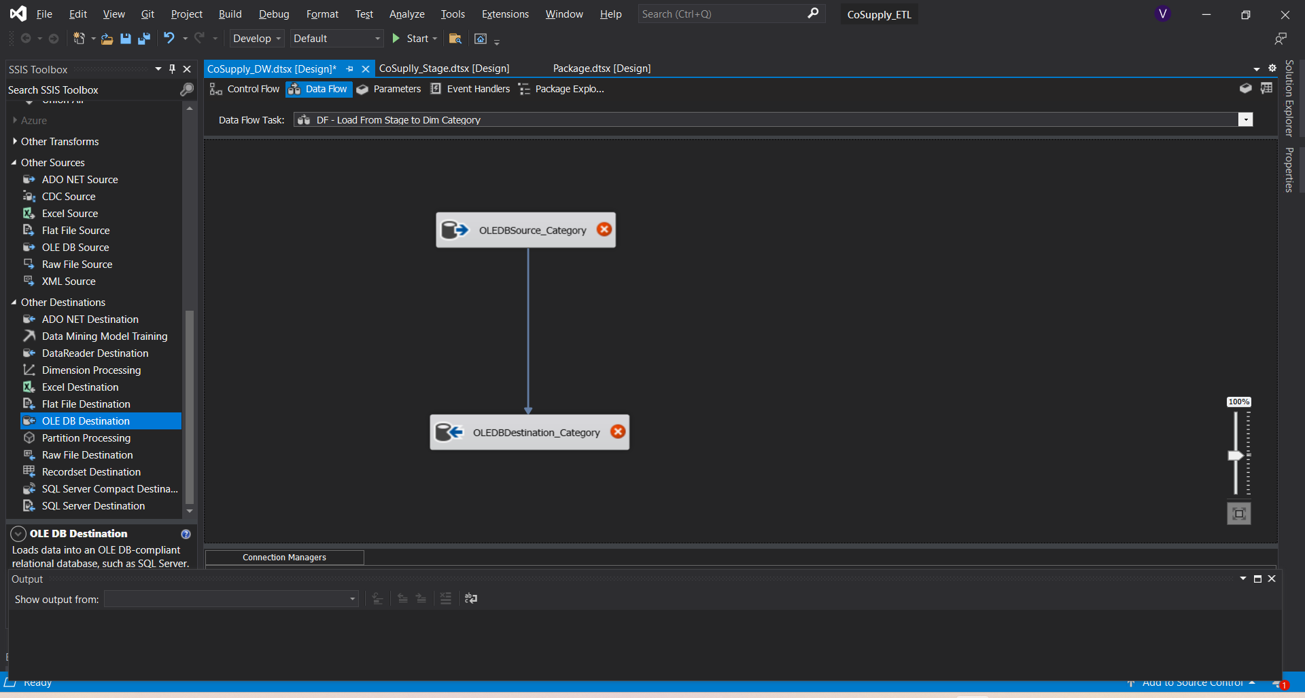

* Cấu hình OLEDBSource_Category

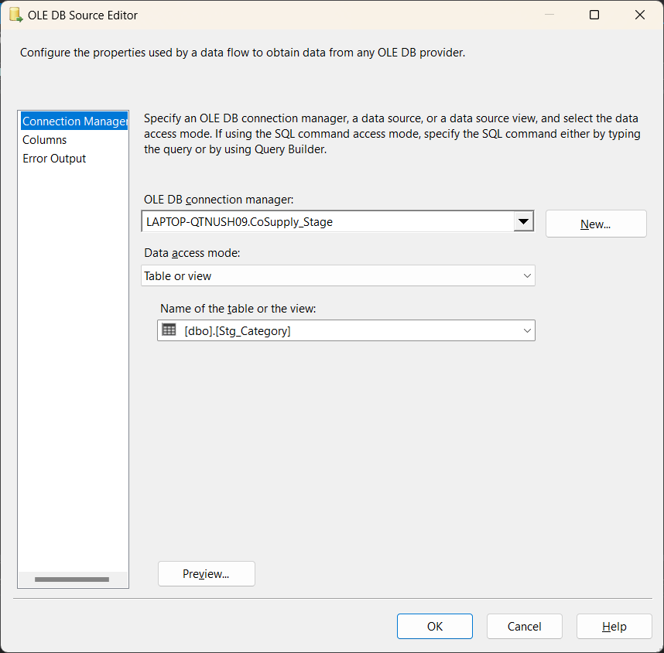

* Cấu hình OLEDBDestnationSource_Category

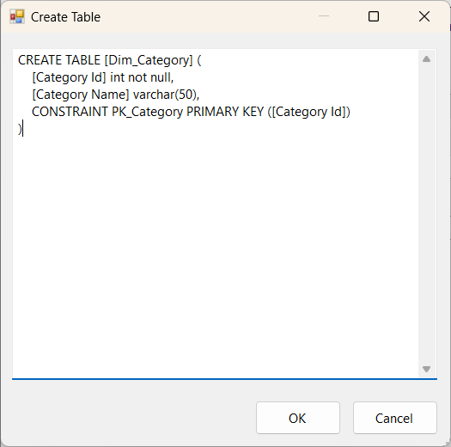

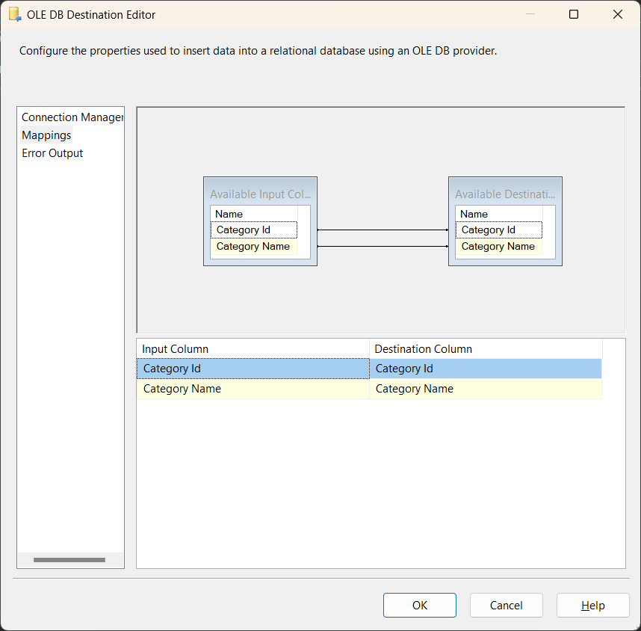

* Excute task CoSupply_DW

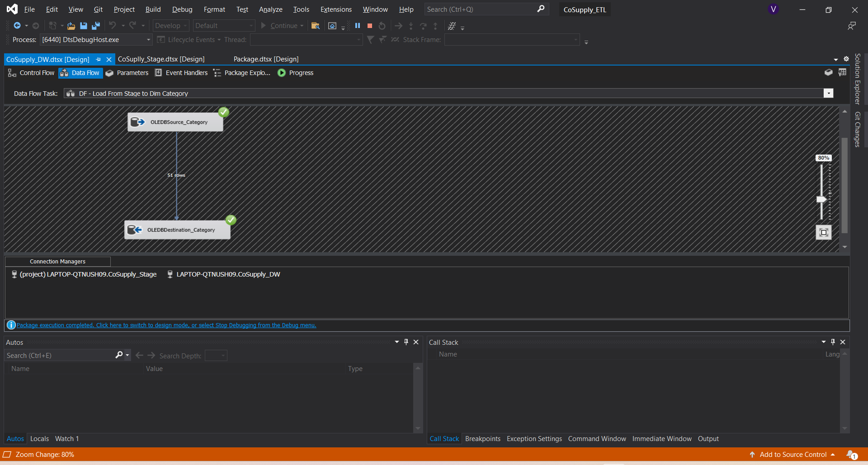

* Kết quả sau khi load từ Stage vào Dim Category

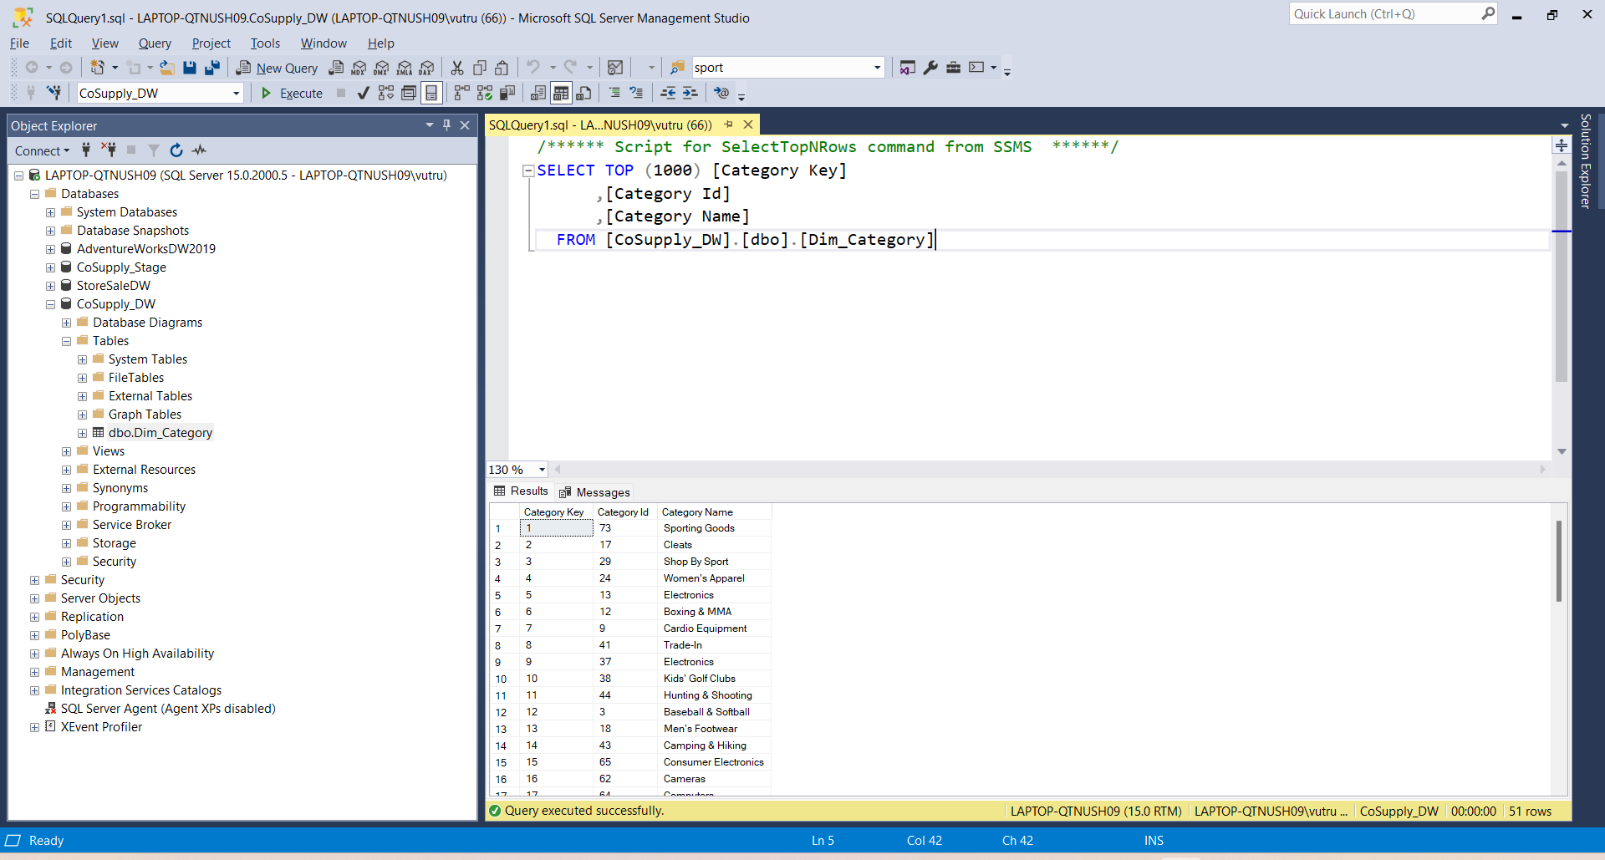

* Cấu hình DF - Load From Stage to Dim Location

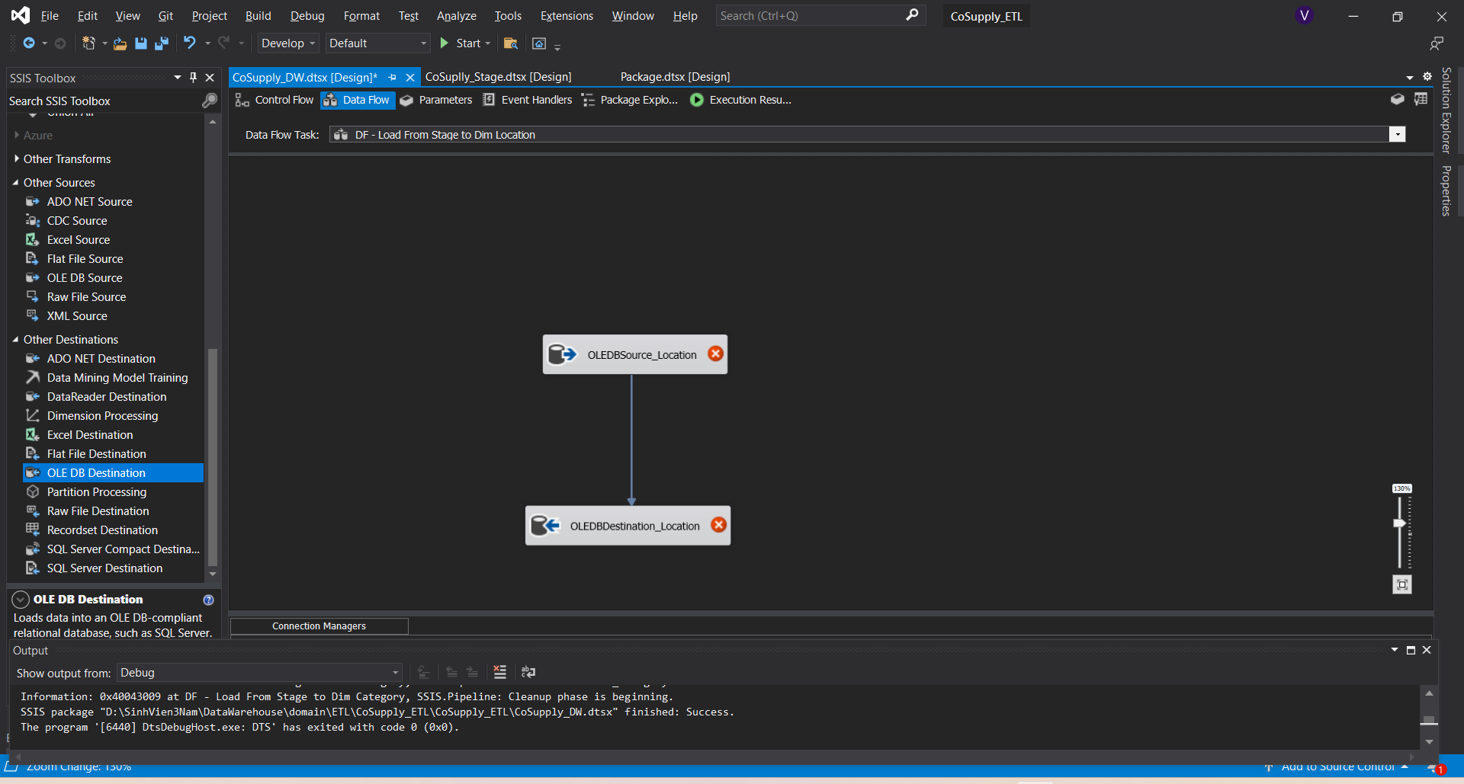

* Cấu hình OLEDBSource_Location

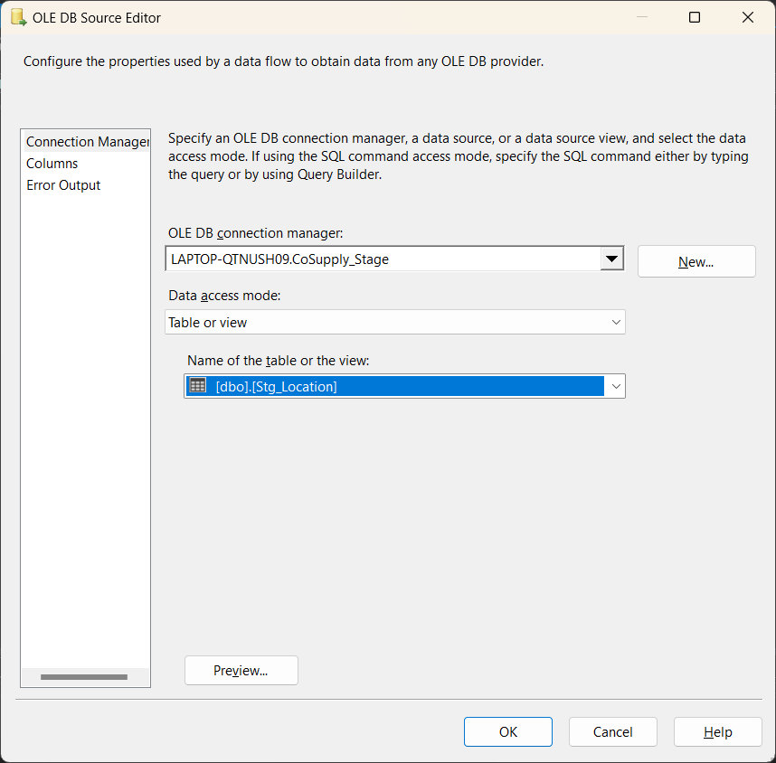

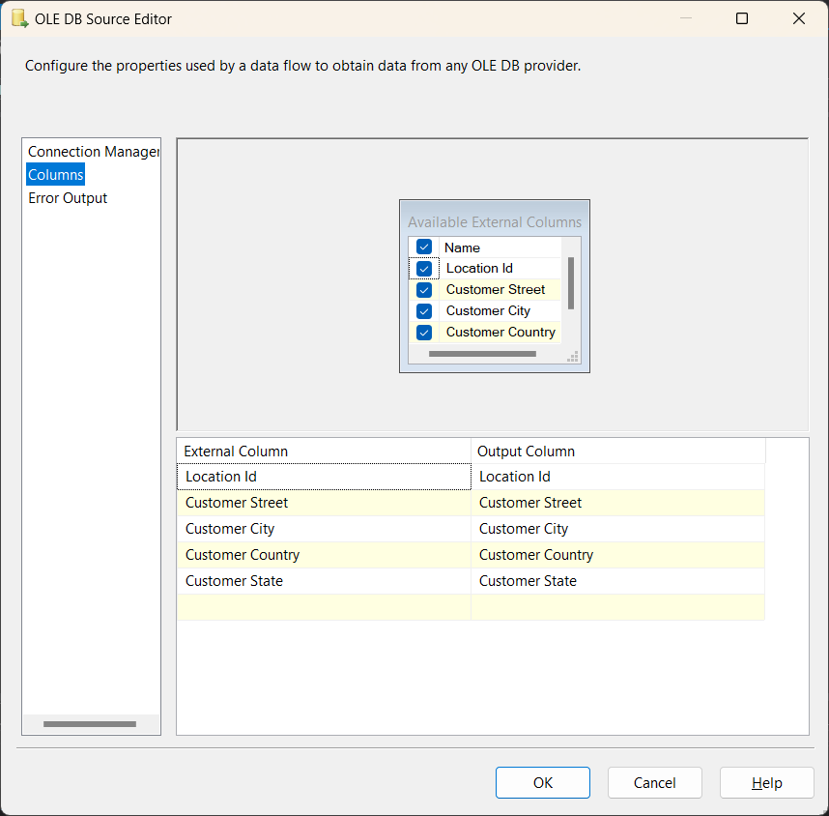

* Cấu hình OLEDBDestination_Location

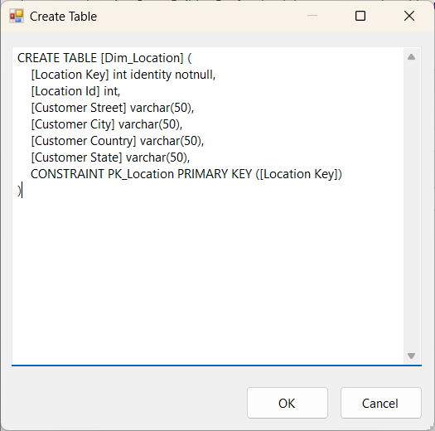

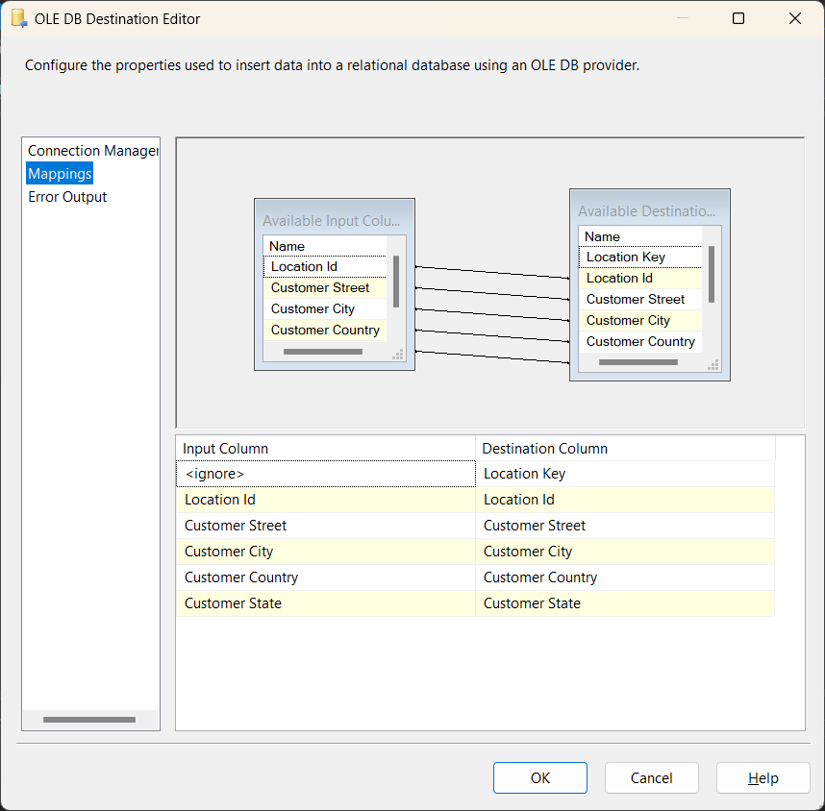

* Excute task CoSupply_DW cho Dim Location

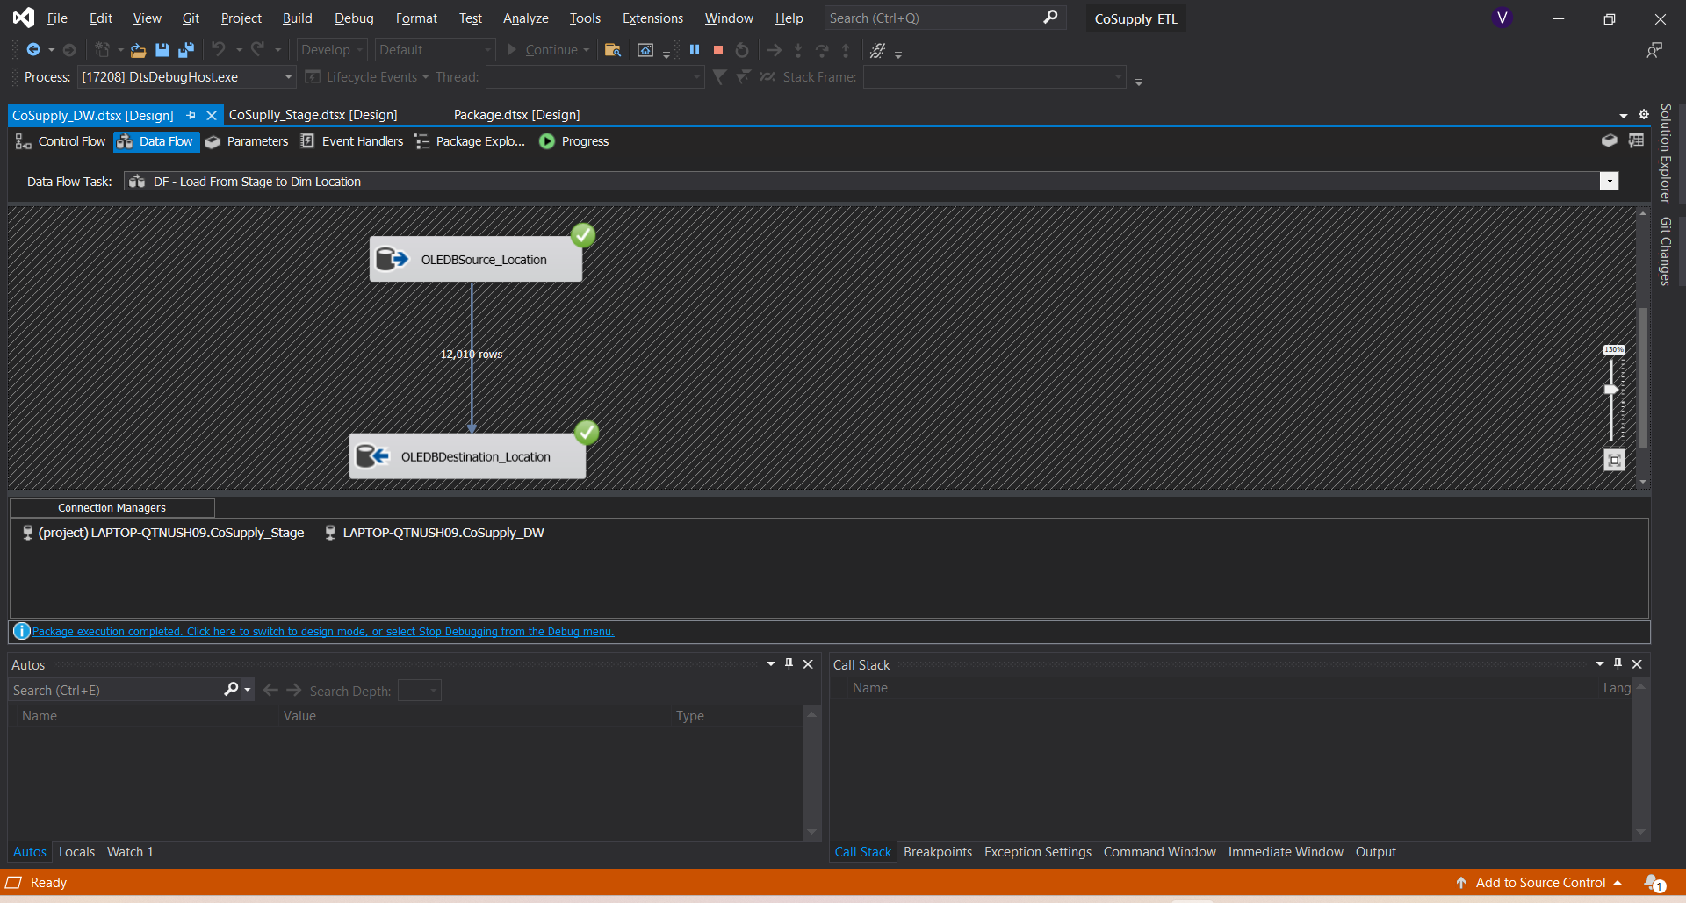

* Kết quả sau khi load từ Stage vào Dim Location

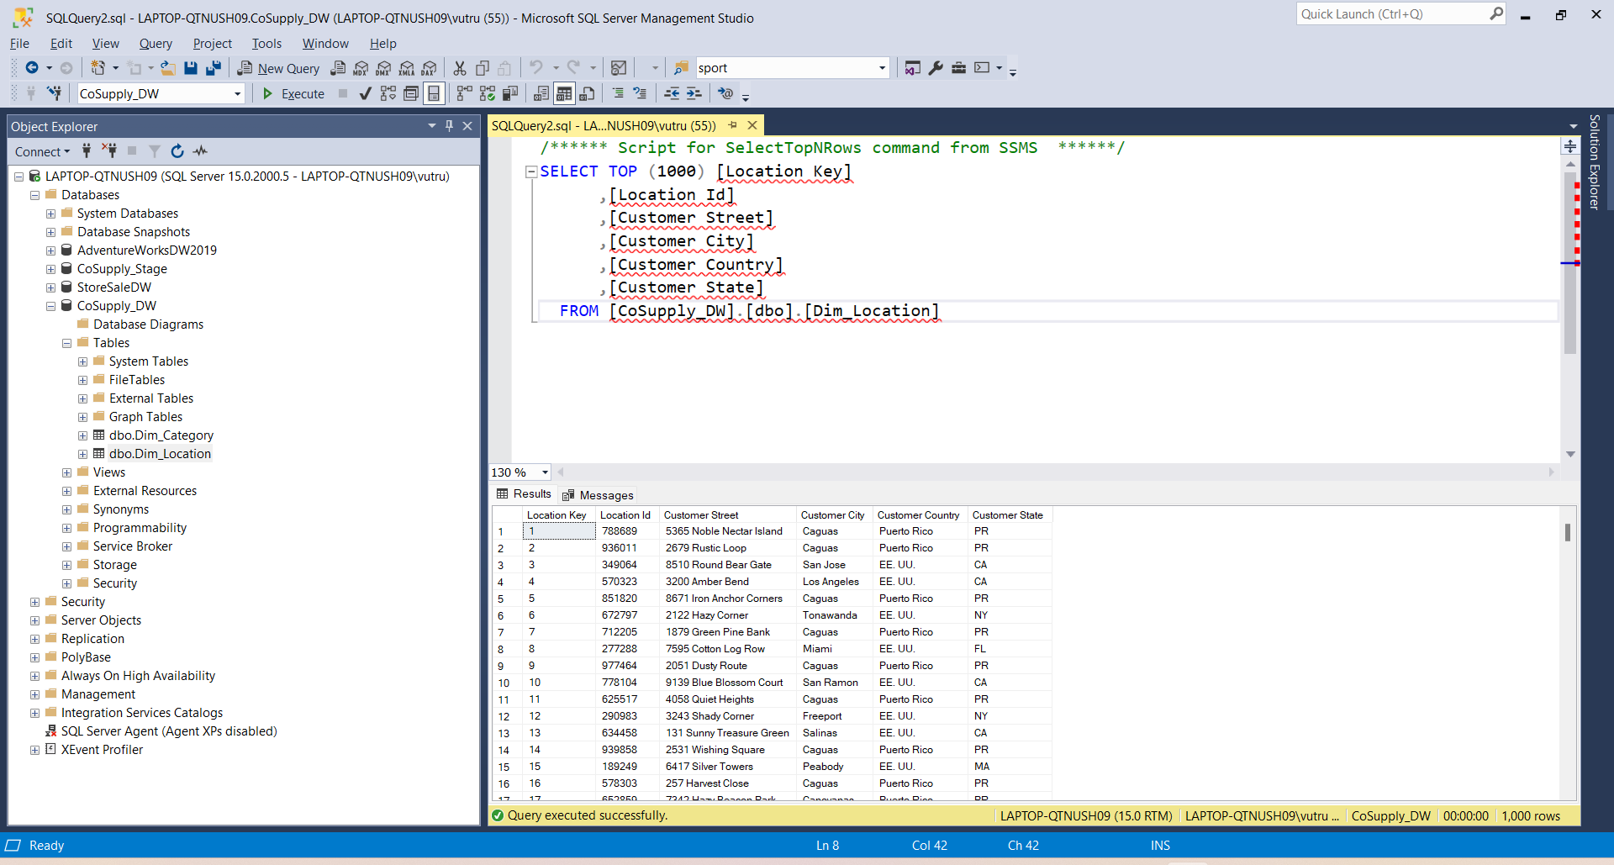

* Cấu hình DF - Load From Stage to Dim Date

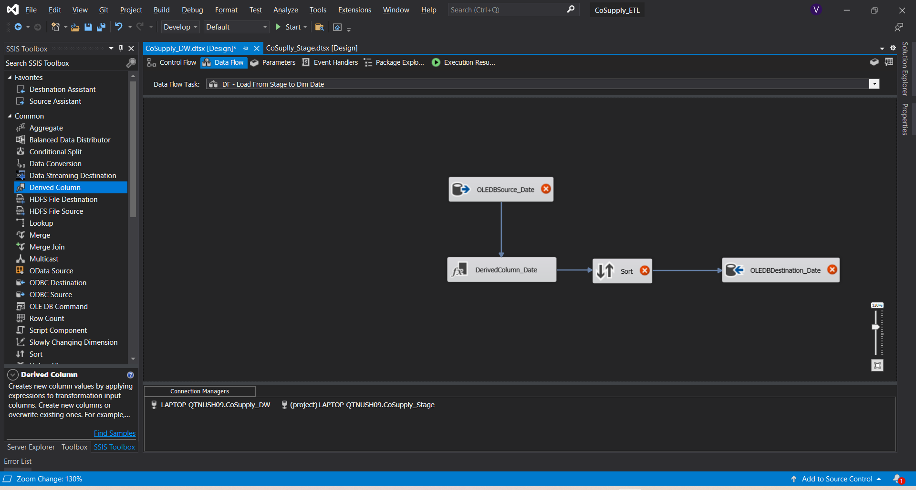

* Cấu hình OLEDBSource_Date

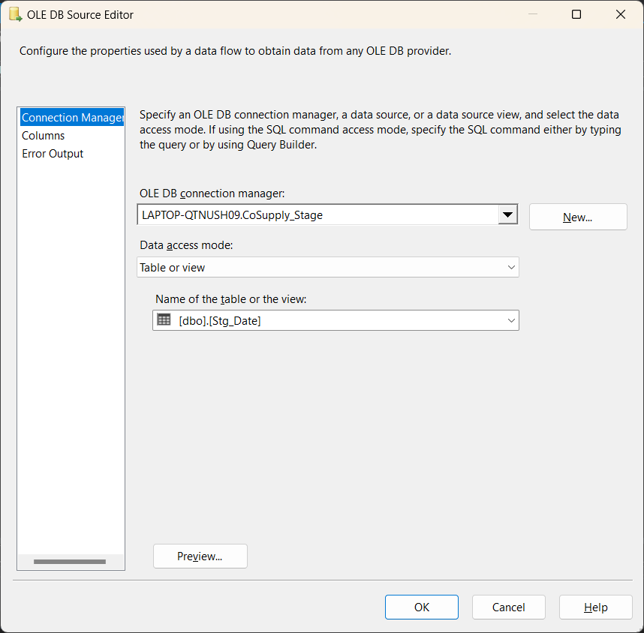

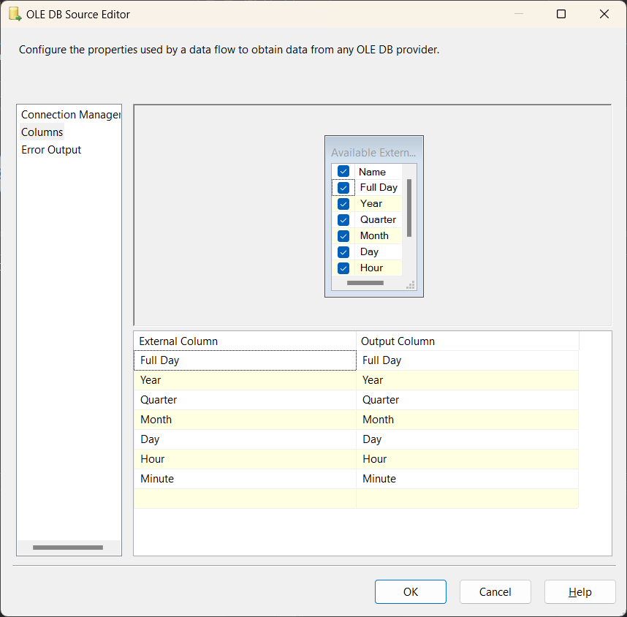

* Cấu hình Sort_Date

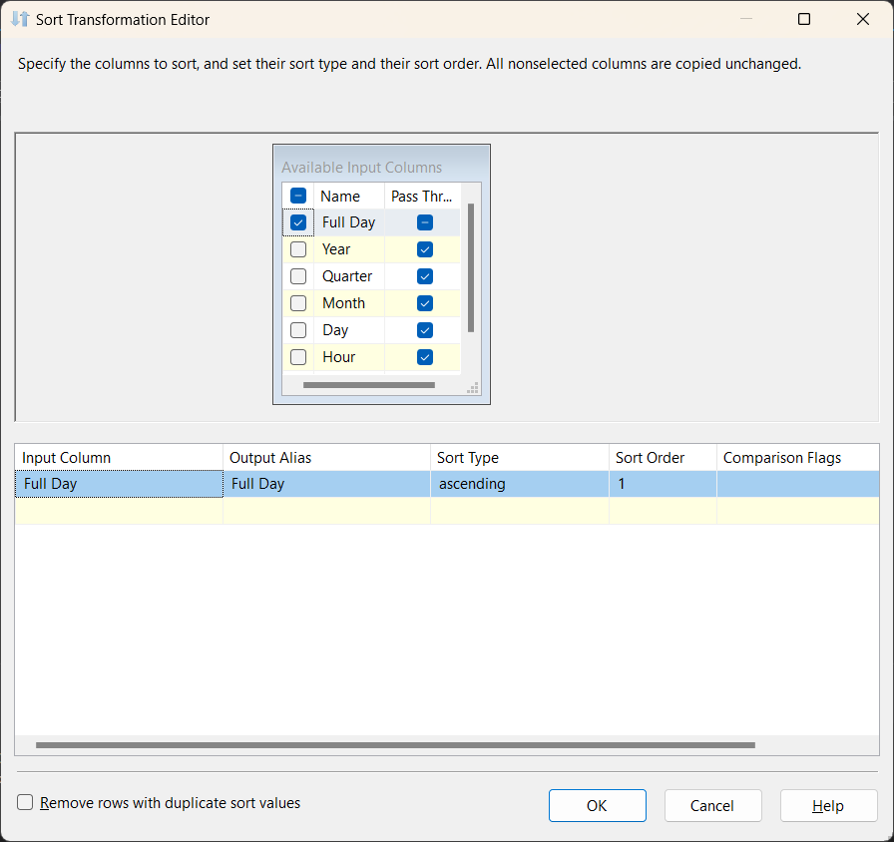

* Cấu hình DerivedColumn_Date

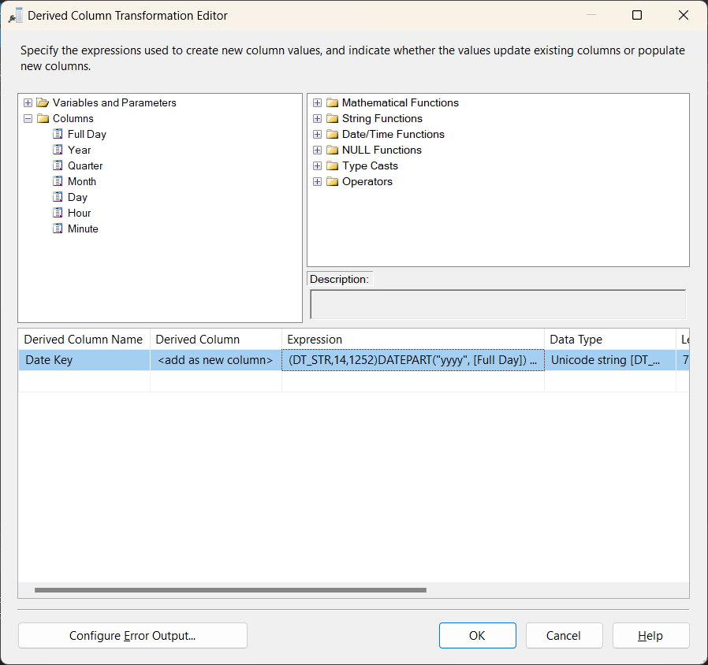

* Cấu hình OLEDBDestination_Date

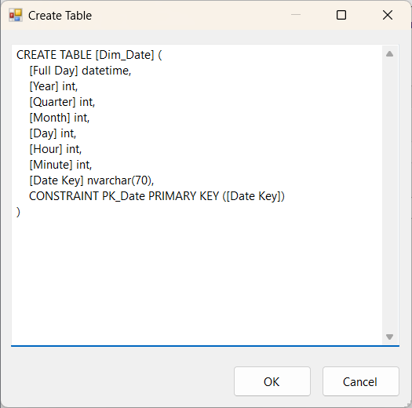

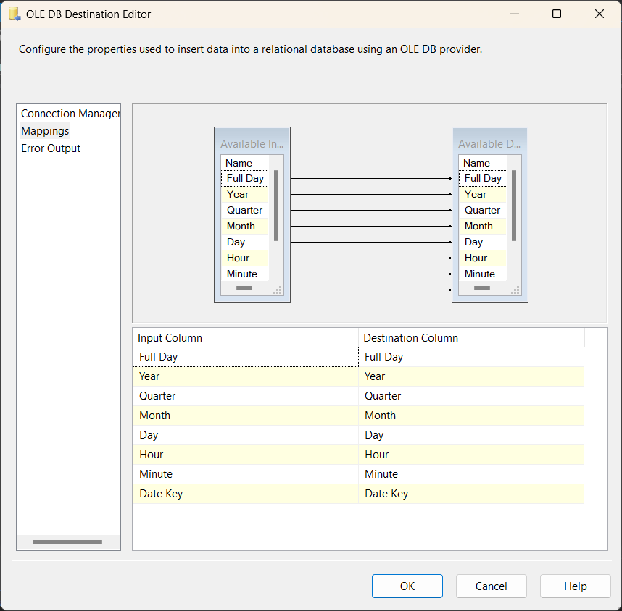

* Excute task CoSupply_DW cho Dim Date

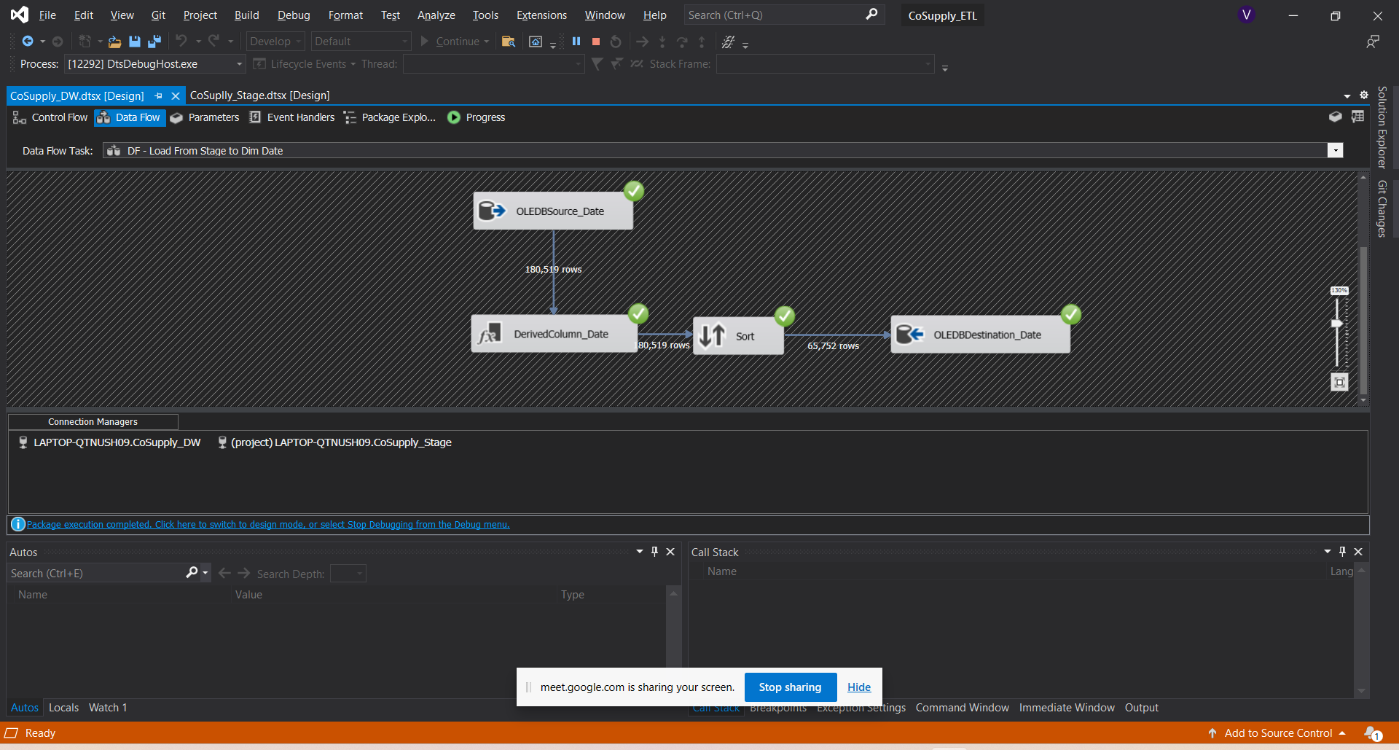

* Kết quả sau khi load từ Stage vào Dim Date

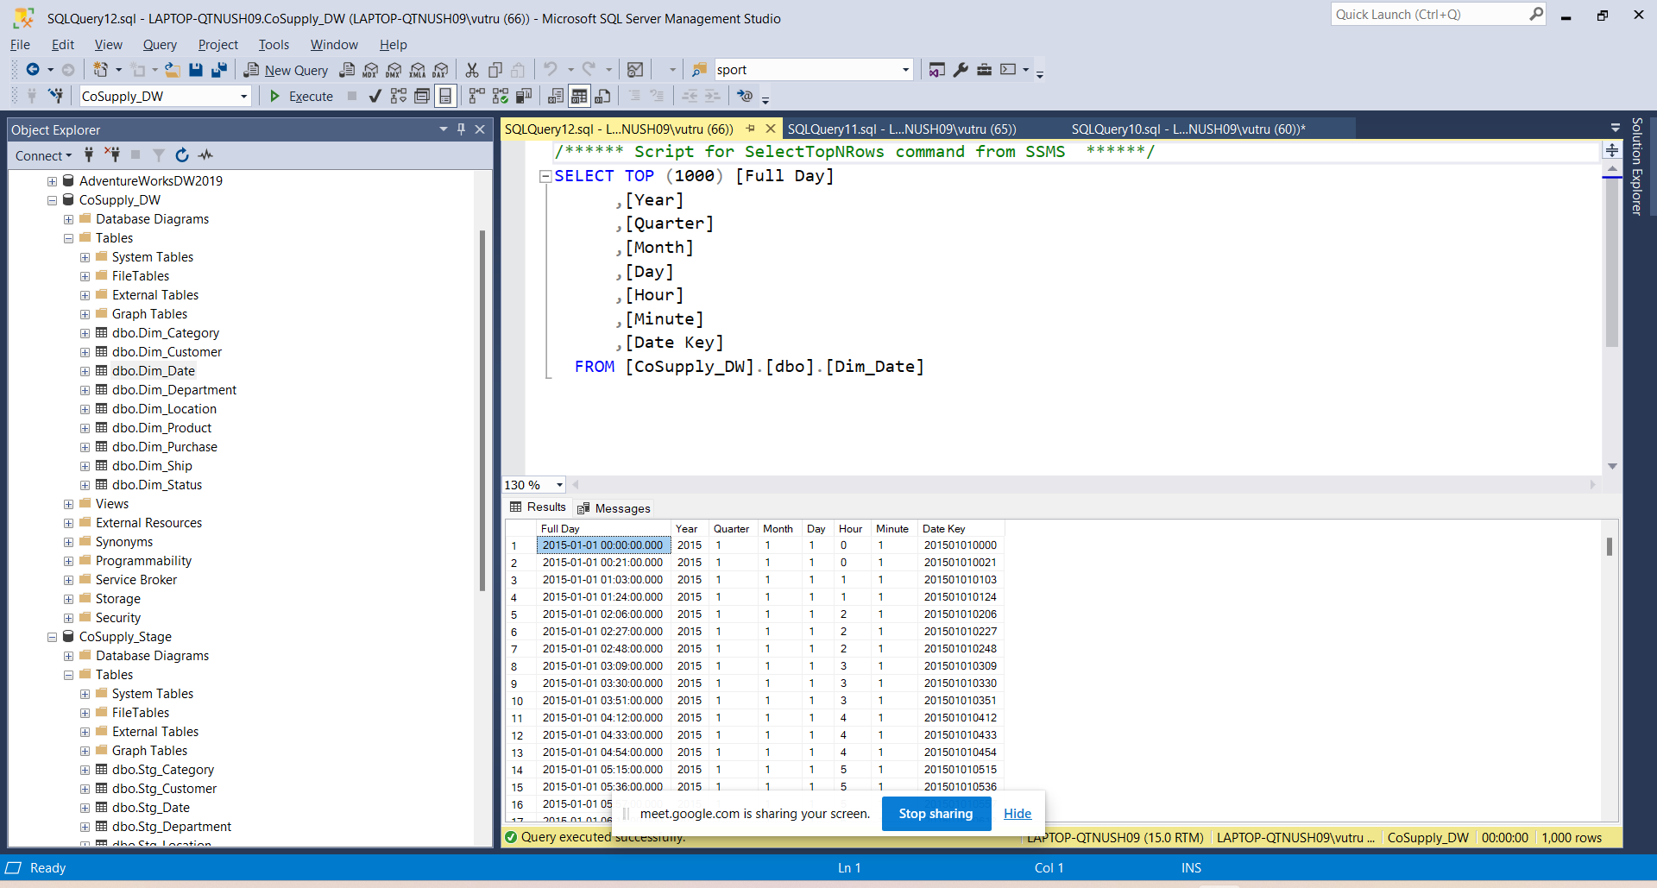

* Cấu hình cho Excute SQL Task

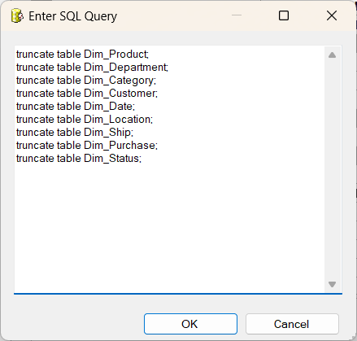

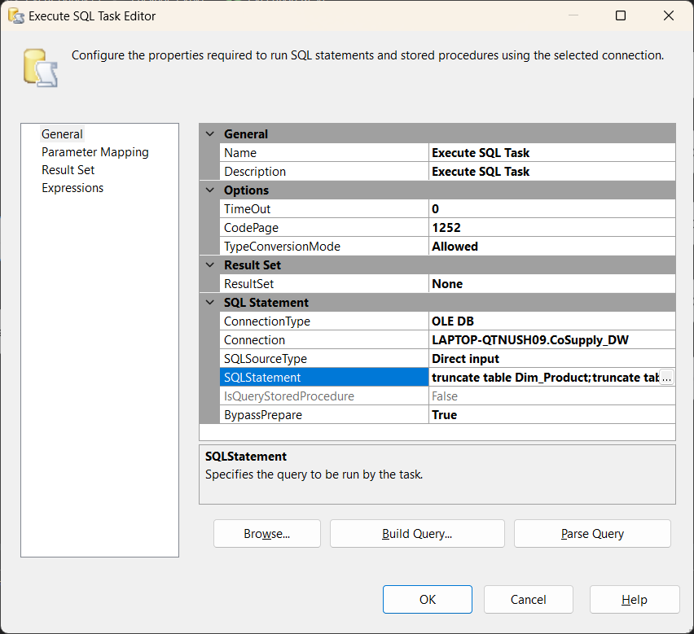

* Cấu hình DF - Load From Stage to Dim Department

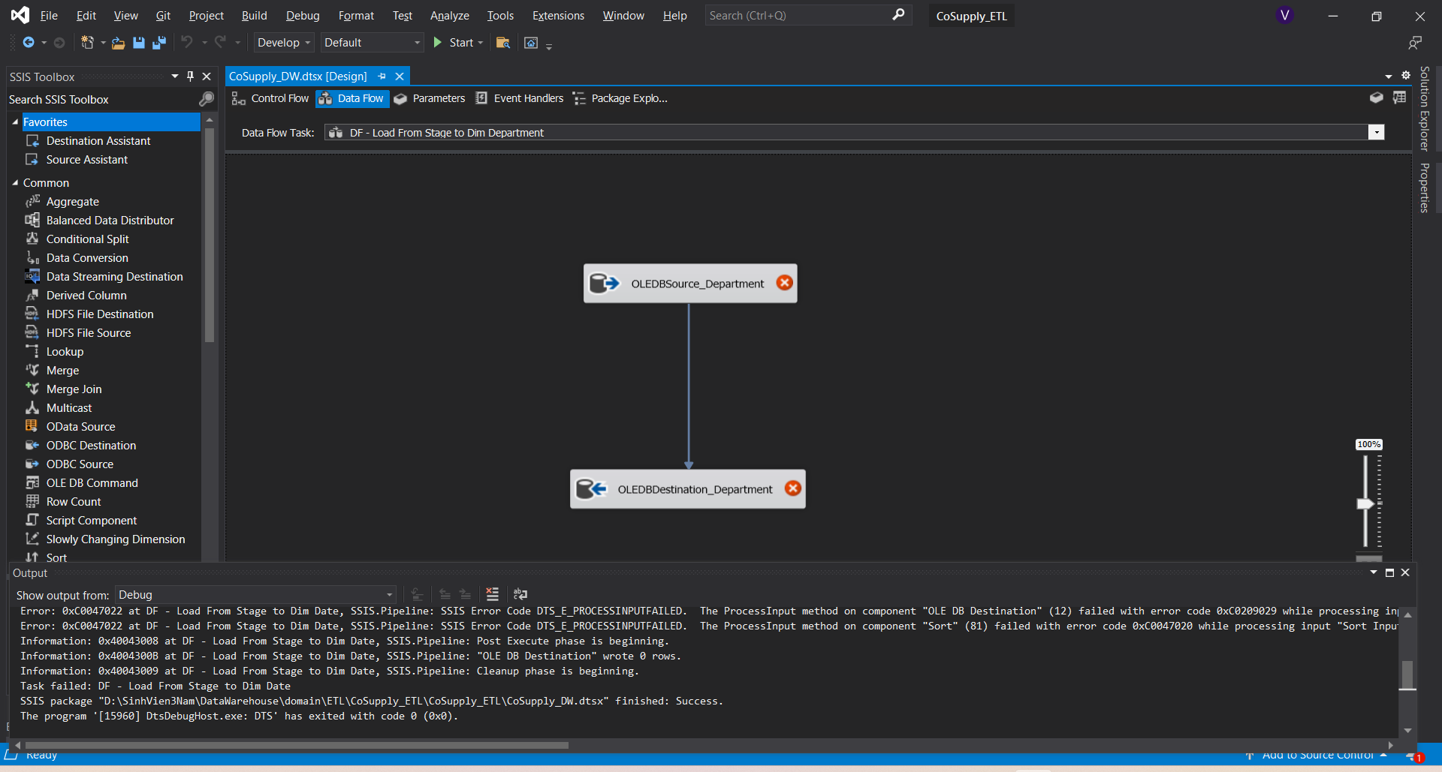

* Cấu hình OLEDBSource_Department

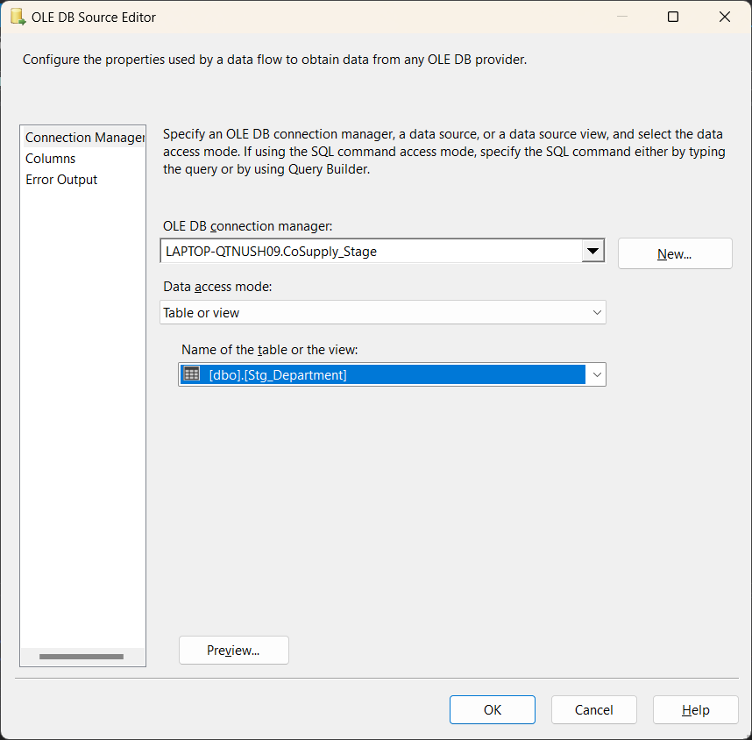

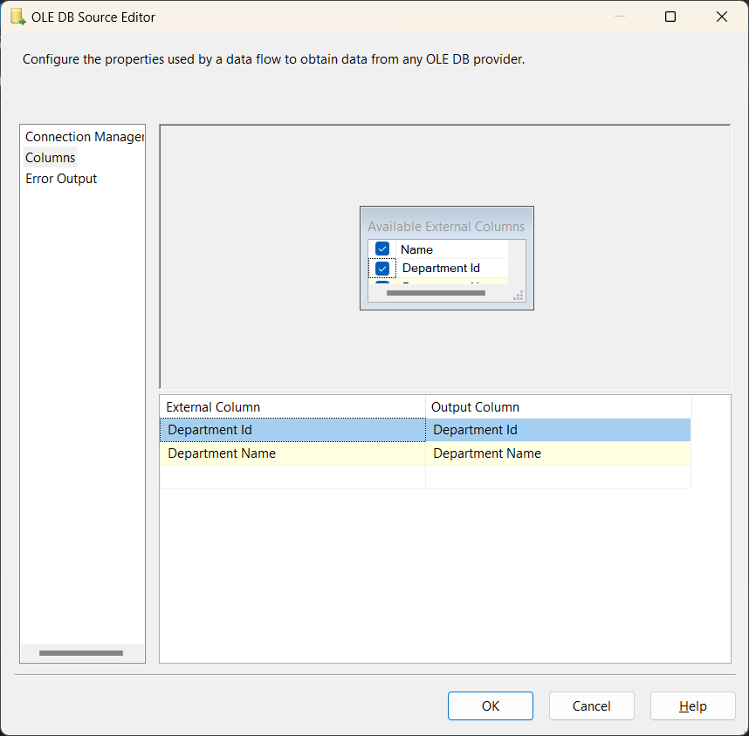

* Cấu hình cho OLEDBDestination_Department

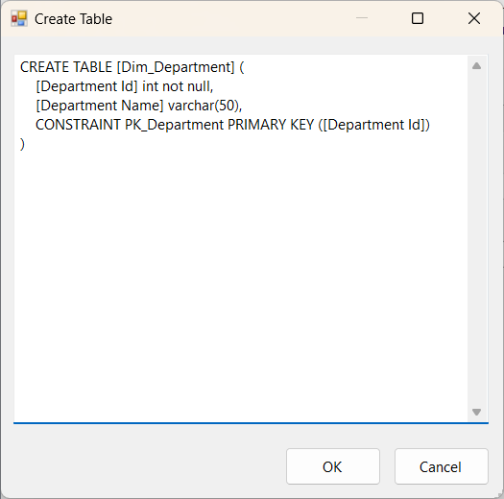

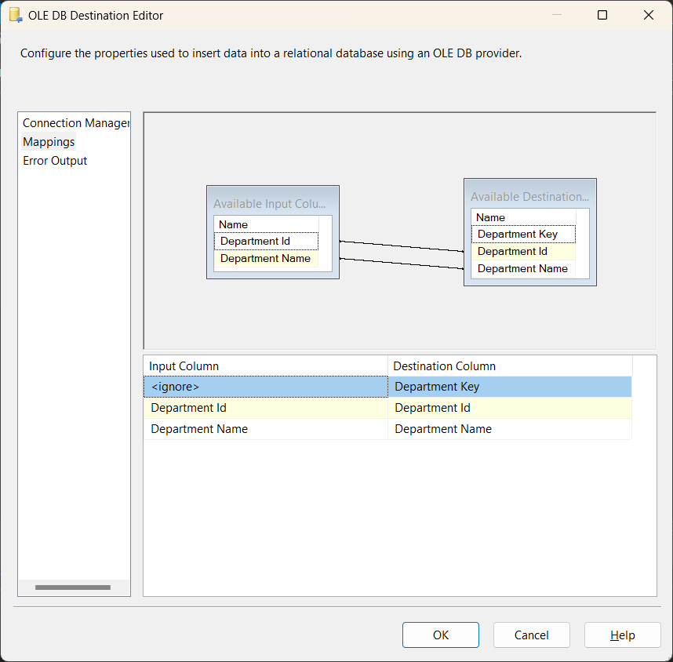

* Excute task CoSupply_Dw cho Dim Department

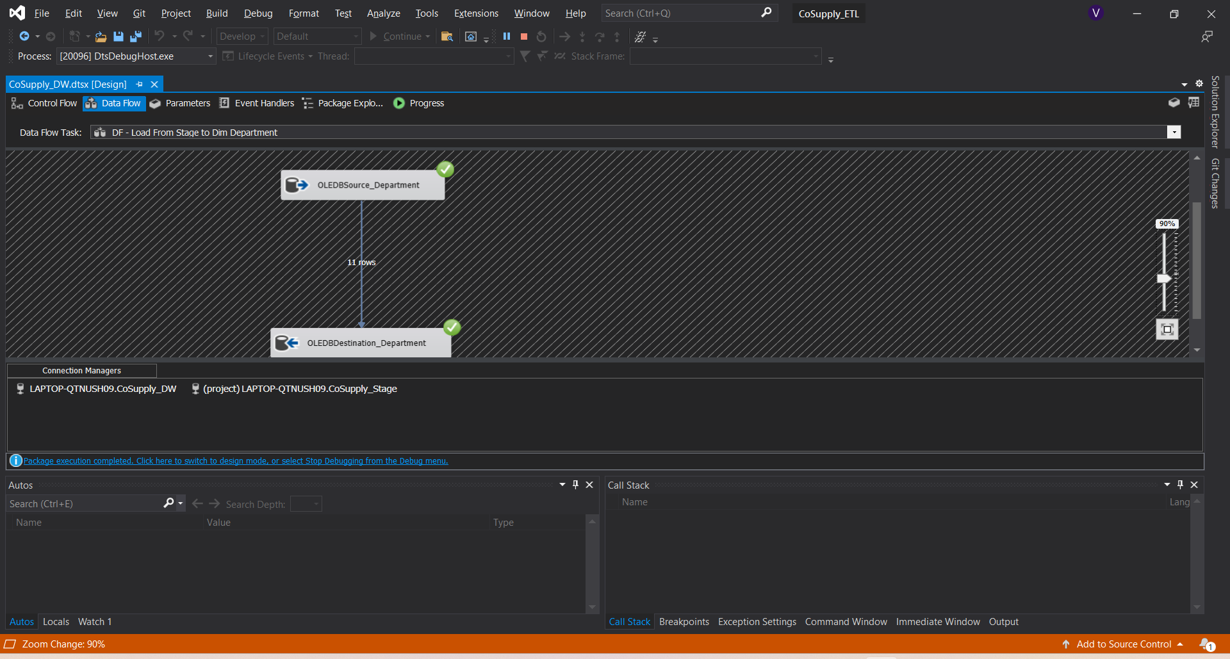

* Kết quả sau khi load từ Stage vào Dim Department

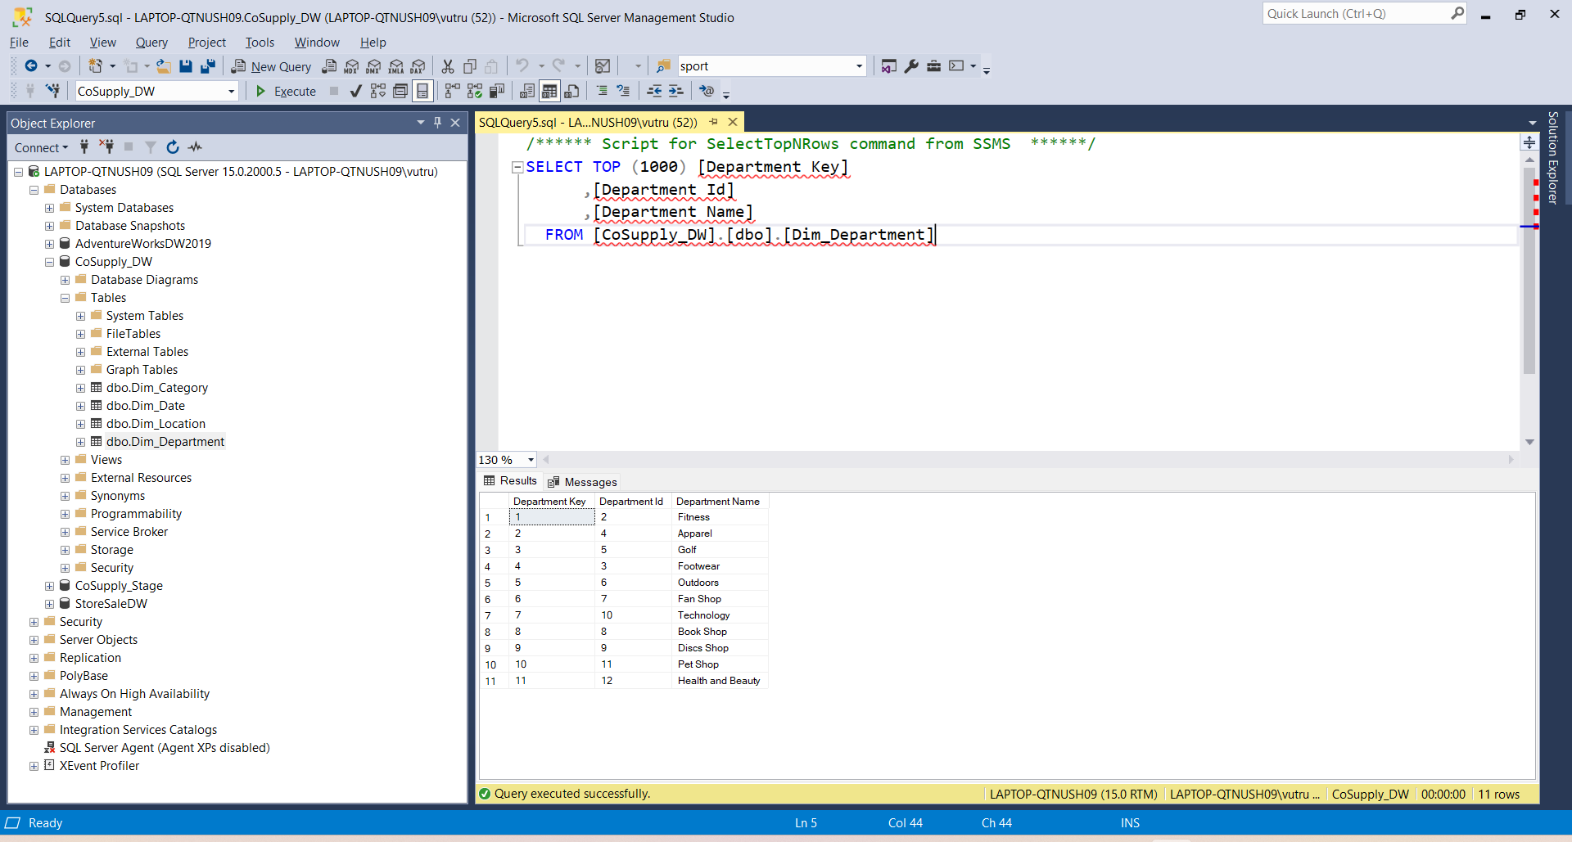

* Cấu hình DF - Load From Stage to Dim Ship

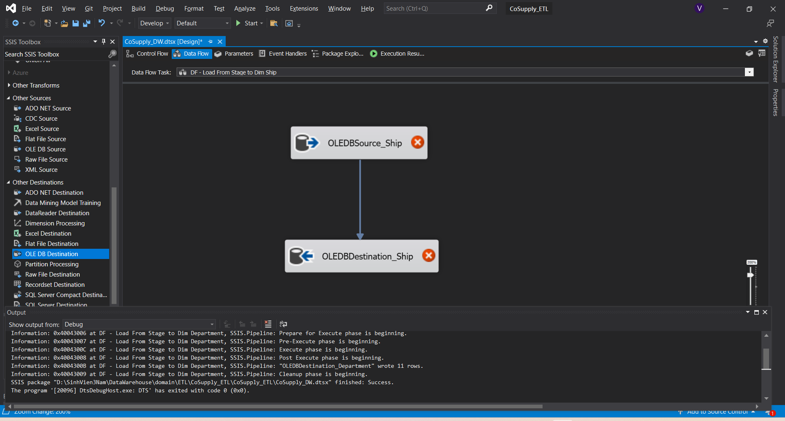

* Cấu hình OLEDBSource_Ship

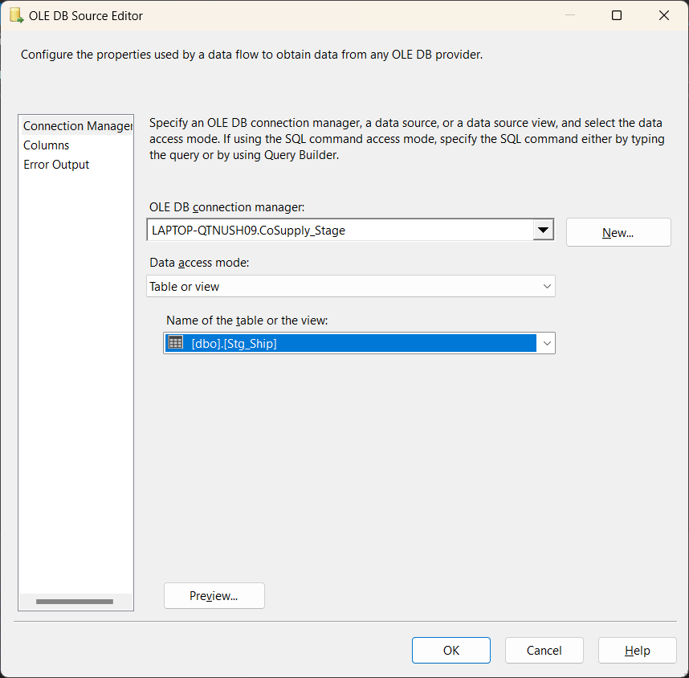

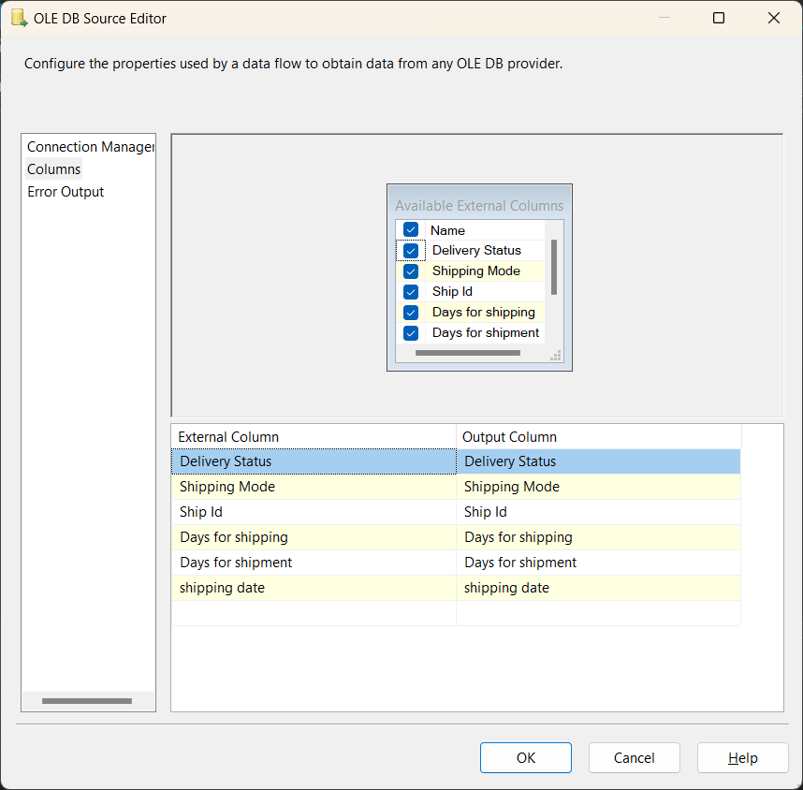

* Cấu hình OLEDBDestination_Ship

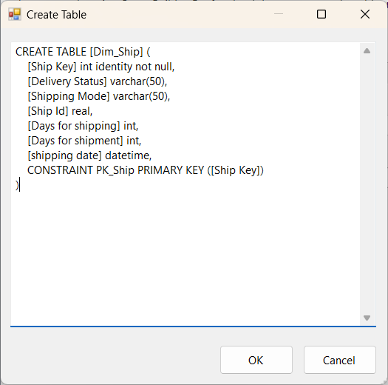

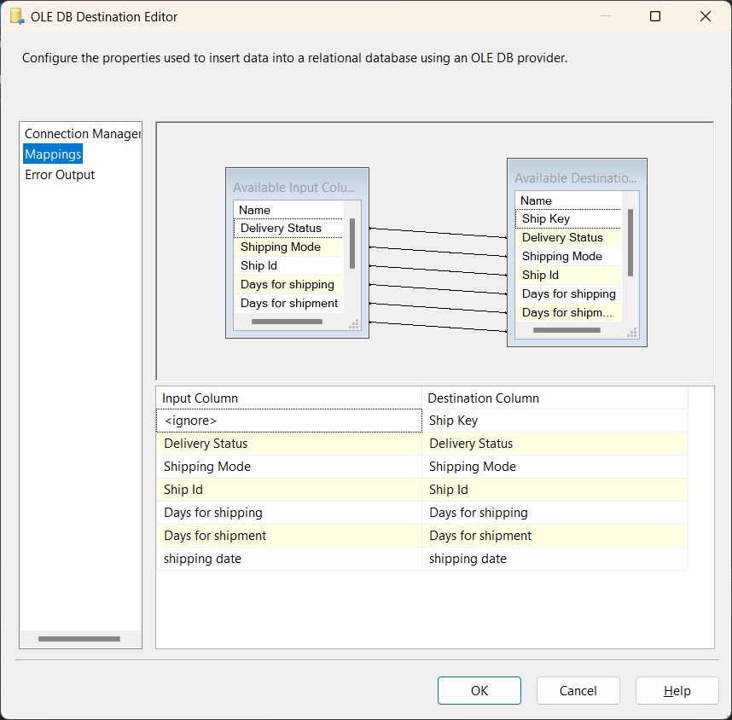

* Excute task CoSupply_DW cho Dim Ship

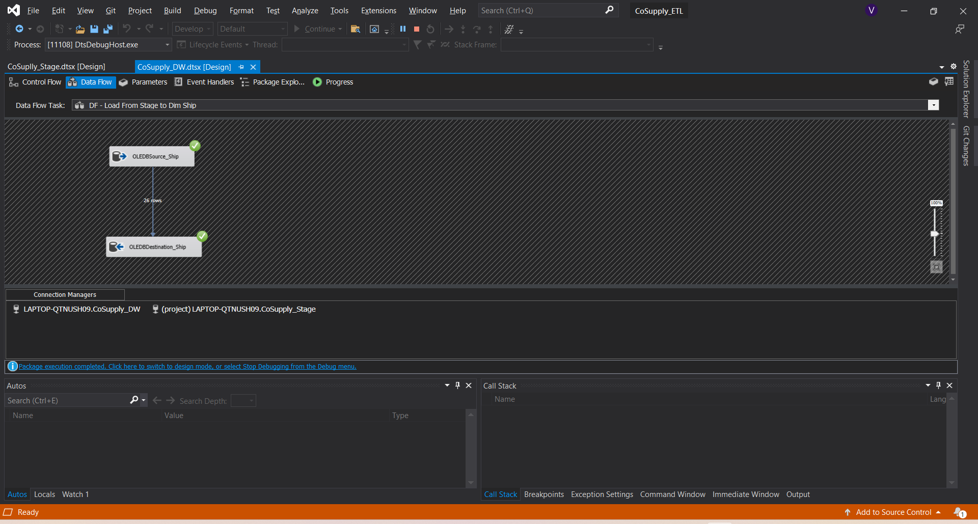

* Kết quả sau khi load từ Stage vào Dim Ship

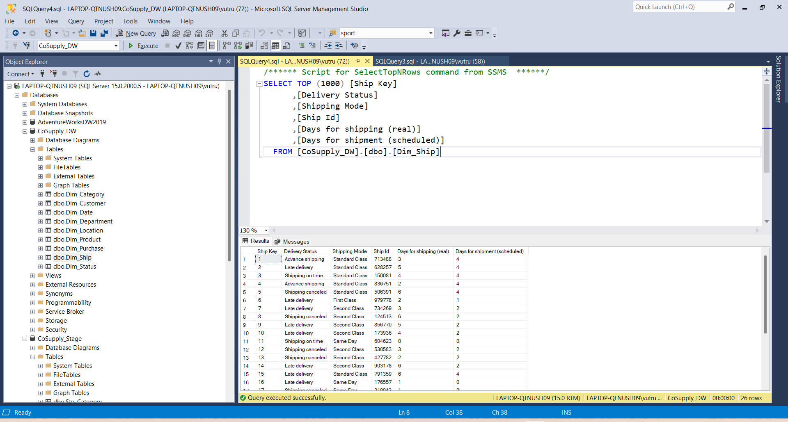

* Cấu hình DF - Load From Stage to Dim Status

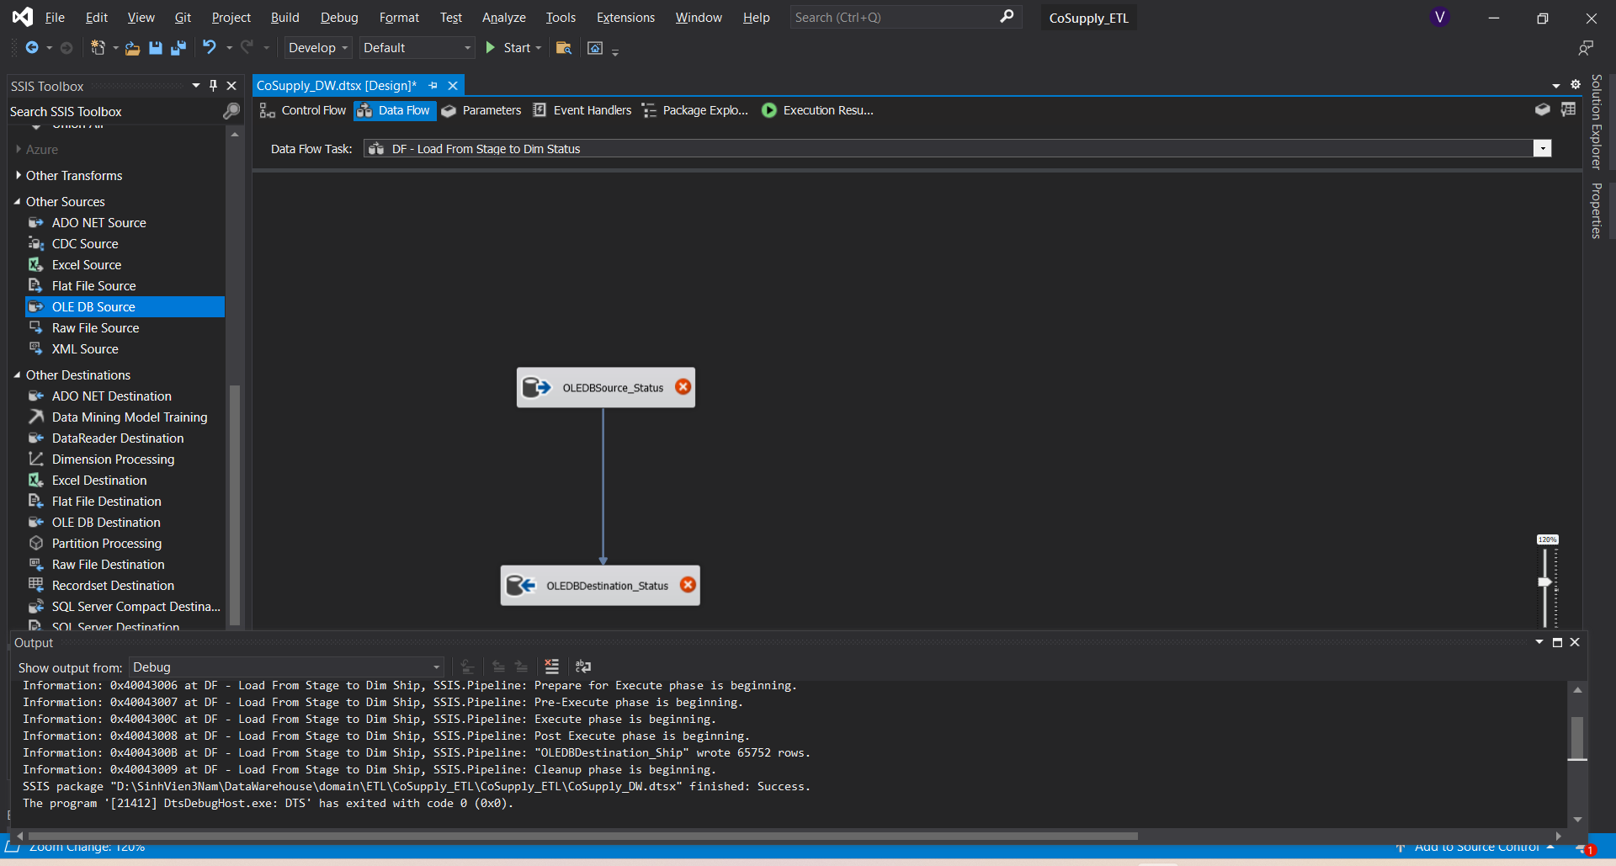

* Cấu hình OLEDBSource_Status

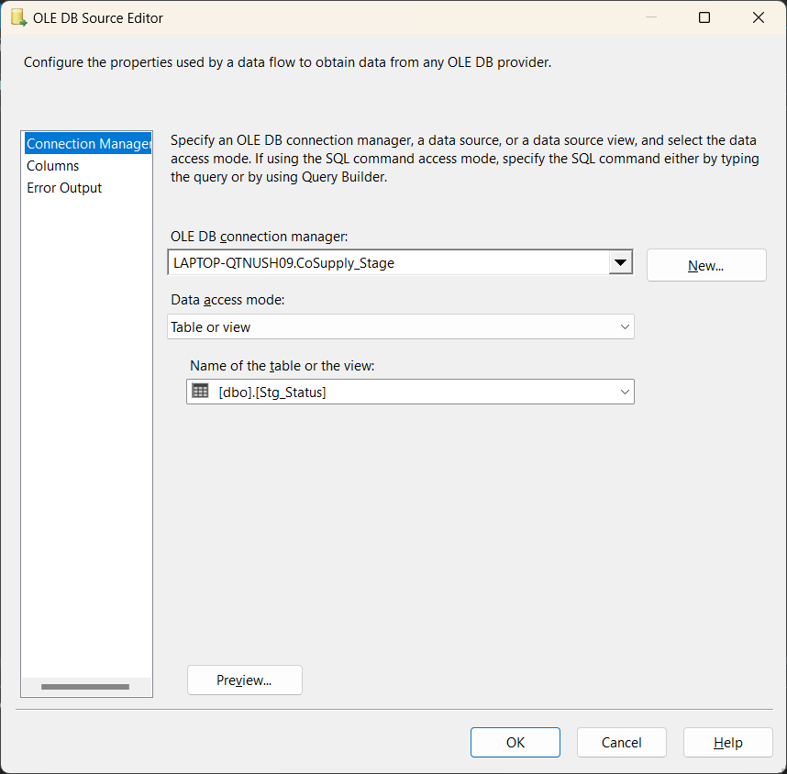

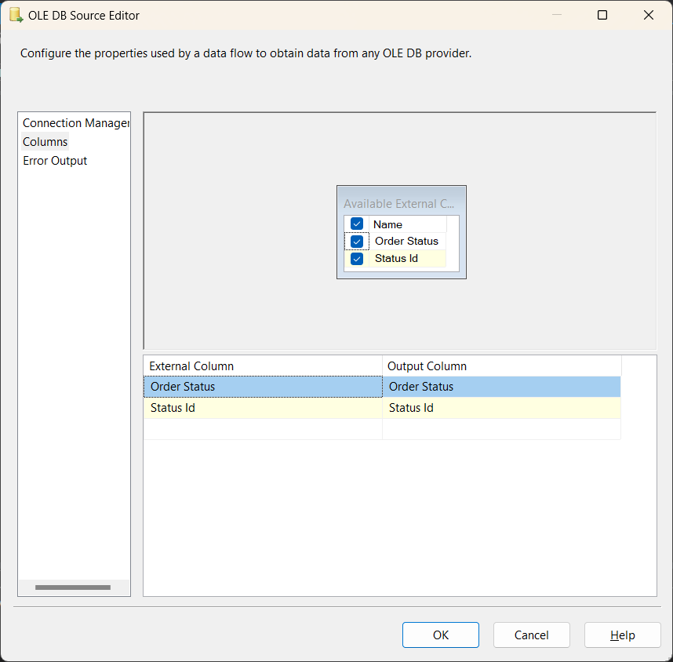

* Cấu hình OLEDBDestination_Status

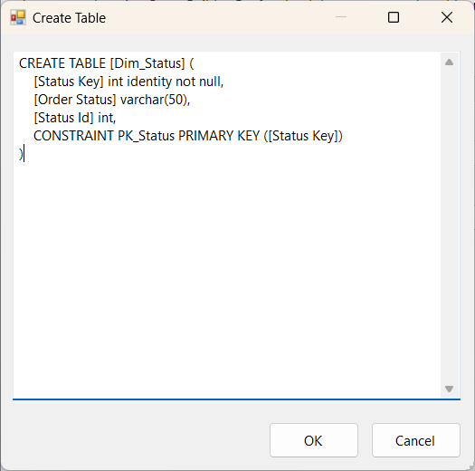

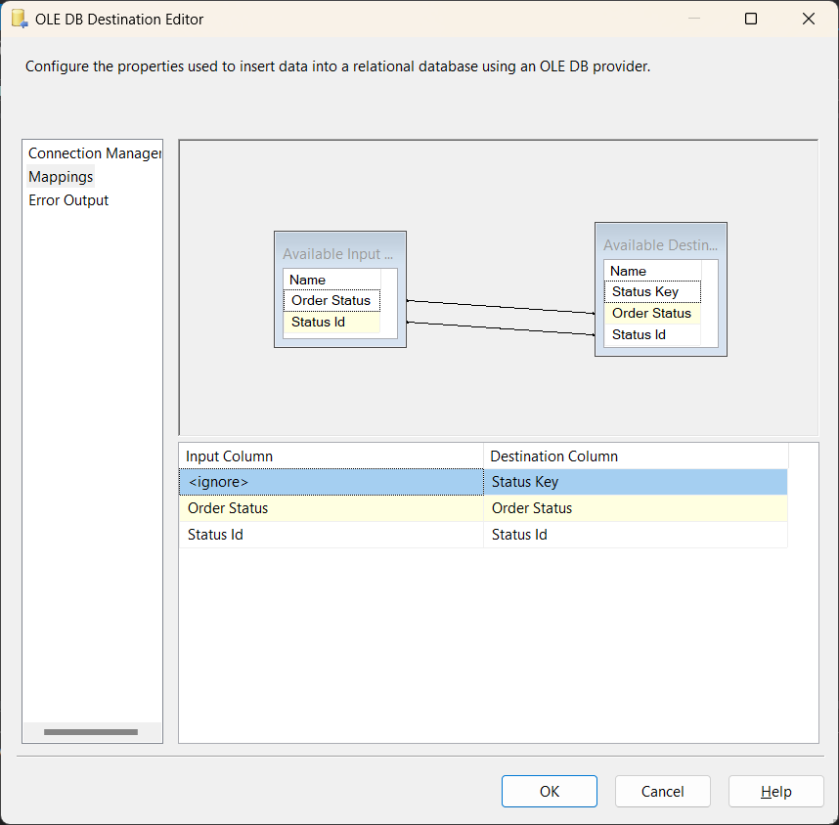

* Excute task CoSupply_DW cho Dim Status

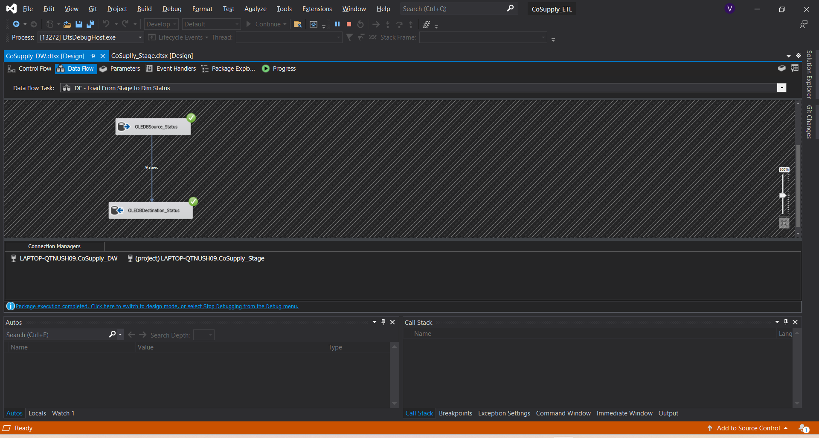

* Kết quả sau khi load từ Stage vào Dim Status

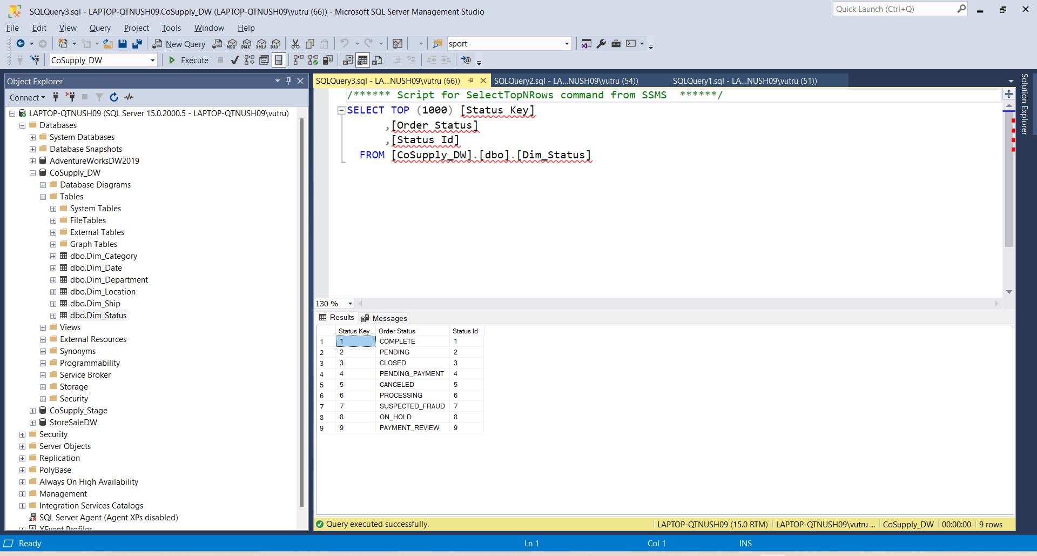

* Cấu hình DF - Load From Stage to Dim Purchase

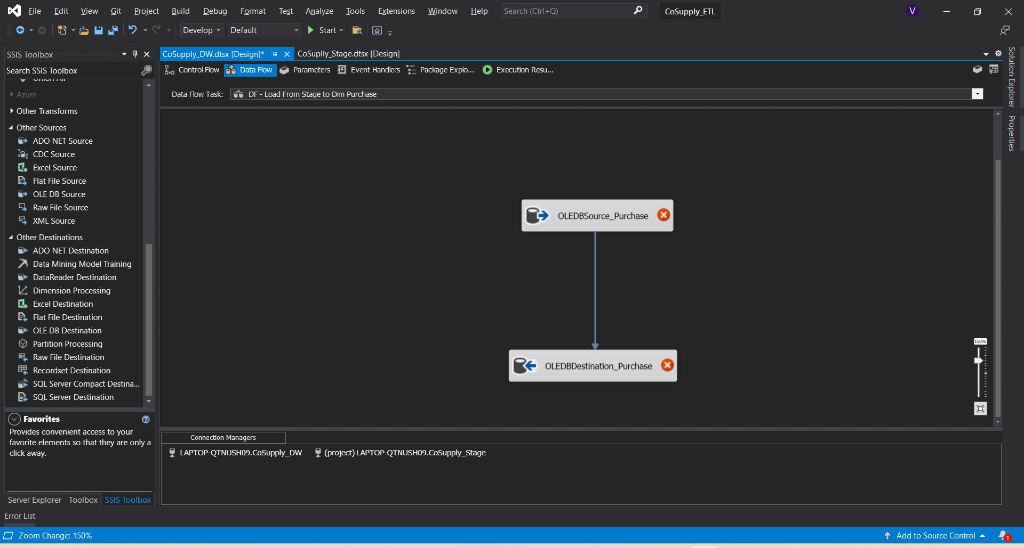

* Cấu hình OLEDBSource_Purchase

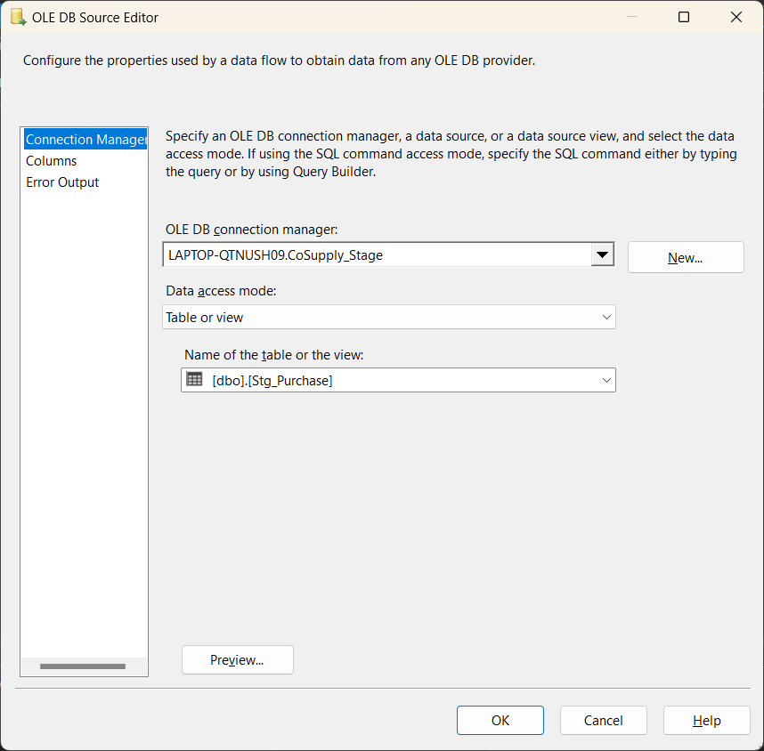

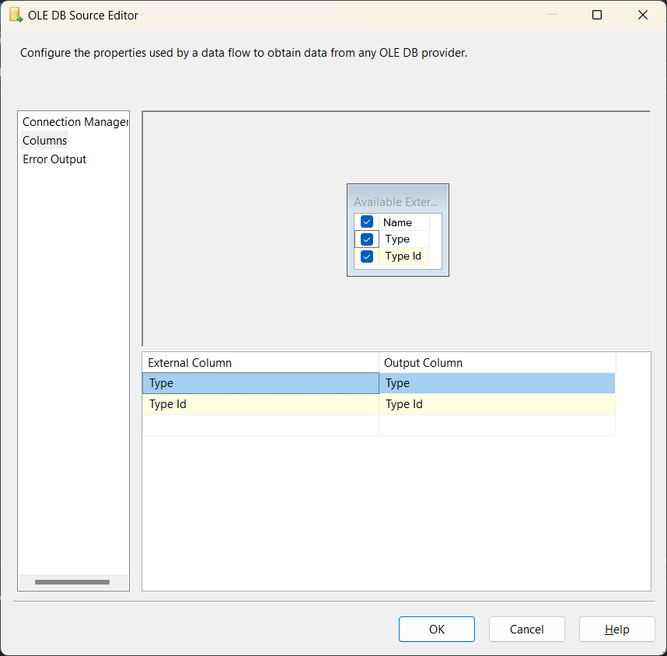

* Cấu hình OLEDBDestination_Purchase

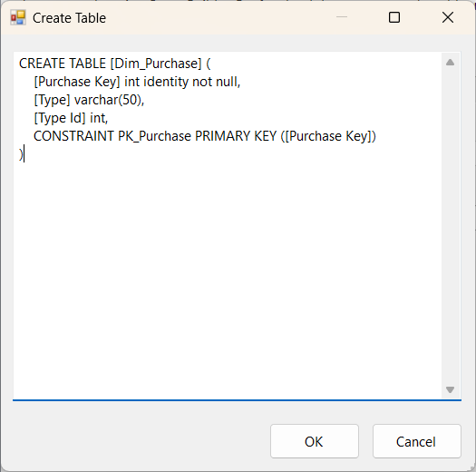

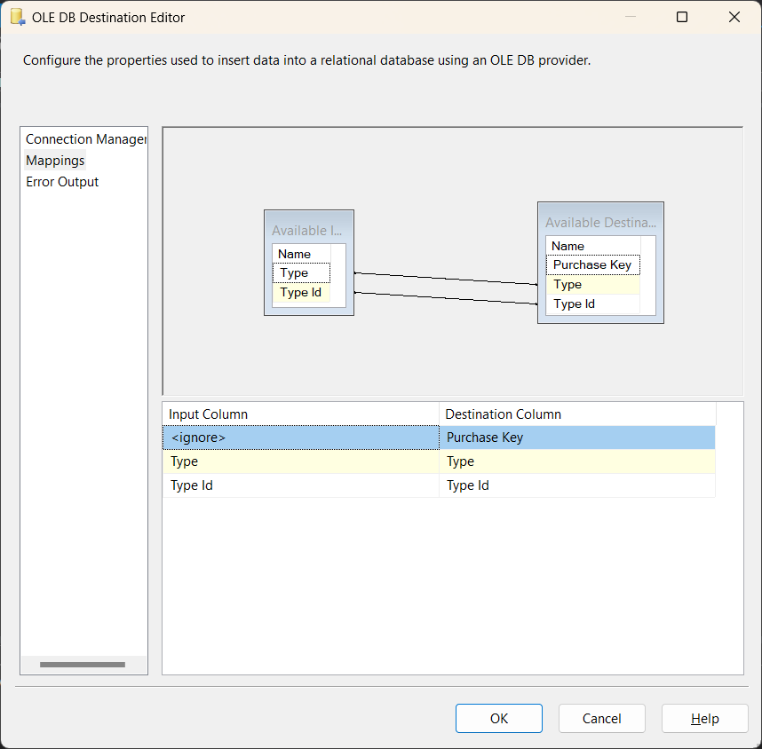

* Excute task CoSupply_DW cho Dim Purchase

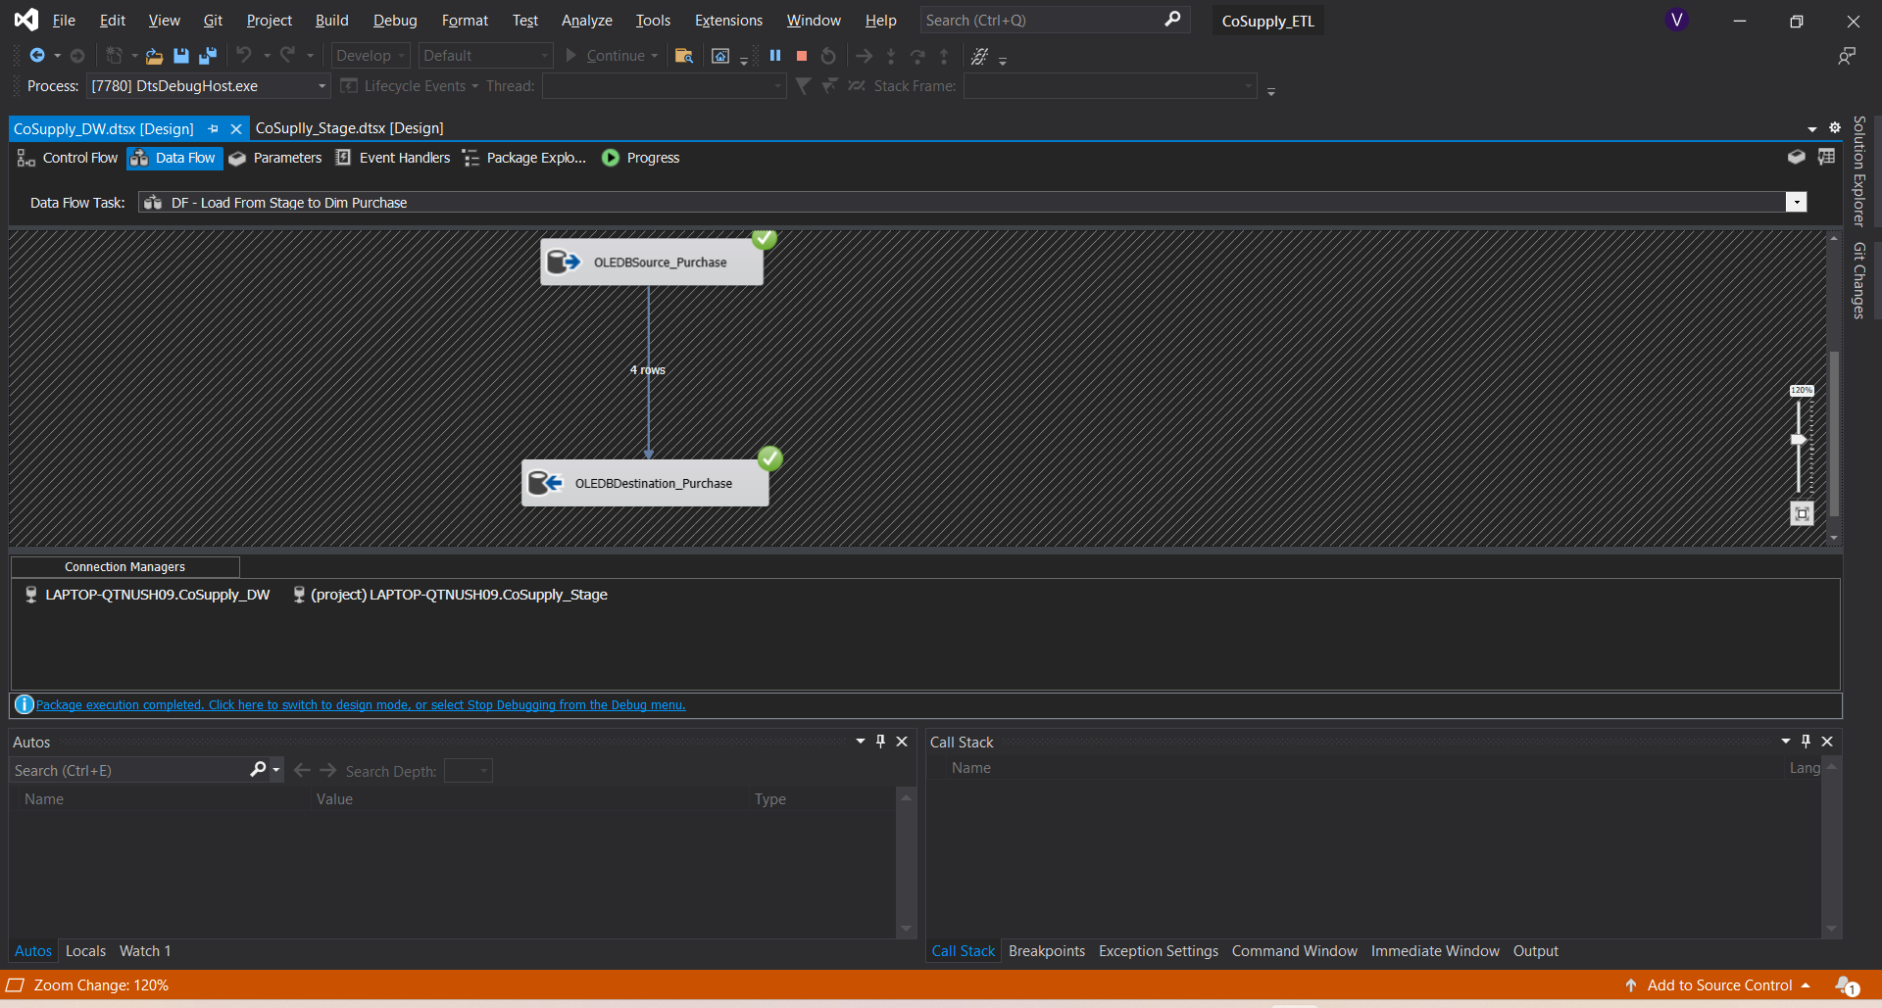

* Kết quả sau khi load từ Stage vào Dim Purchase

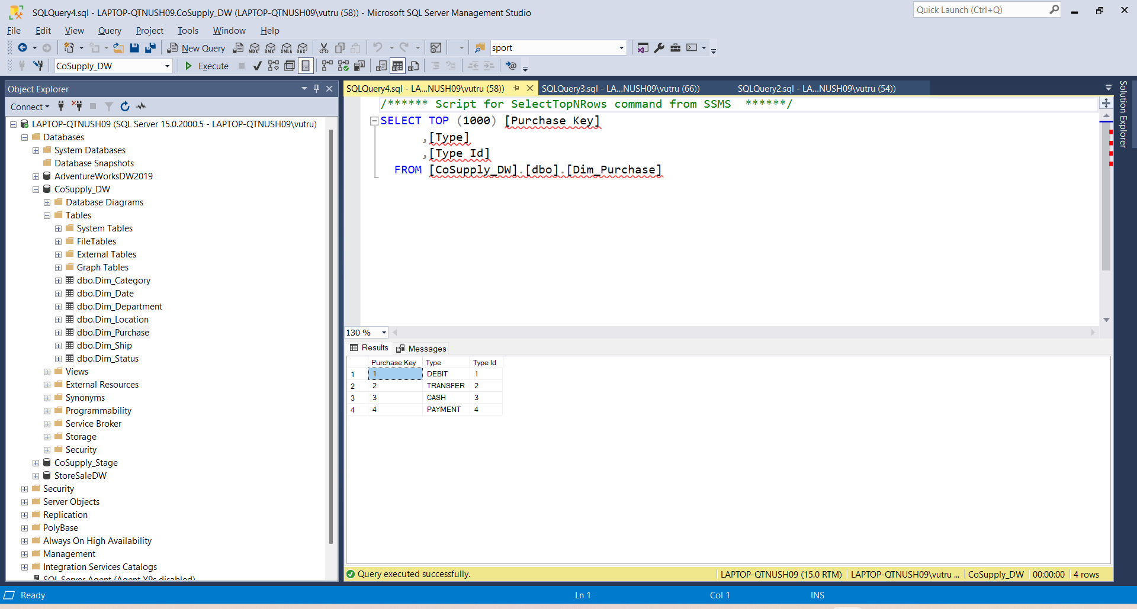

* Cấu hình DF - Load From Stage to Dim Customer

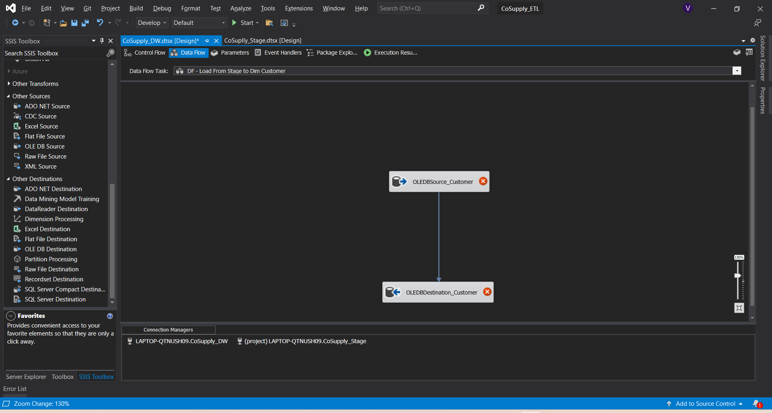

* Cấu hình OLEDBSource_Customer

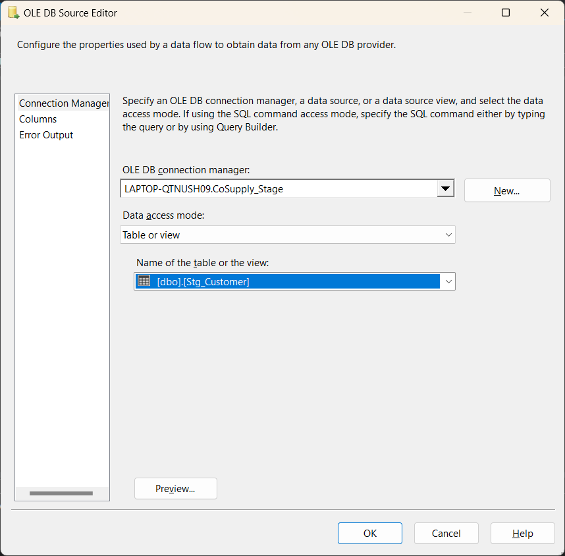

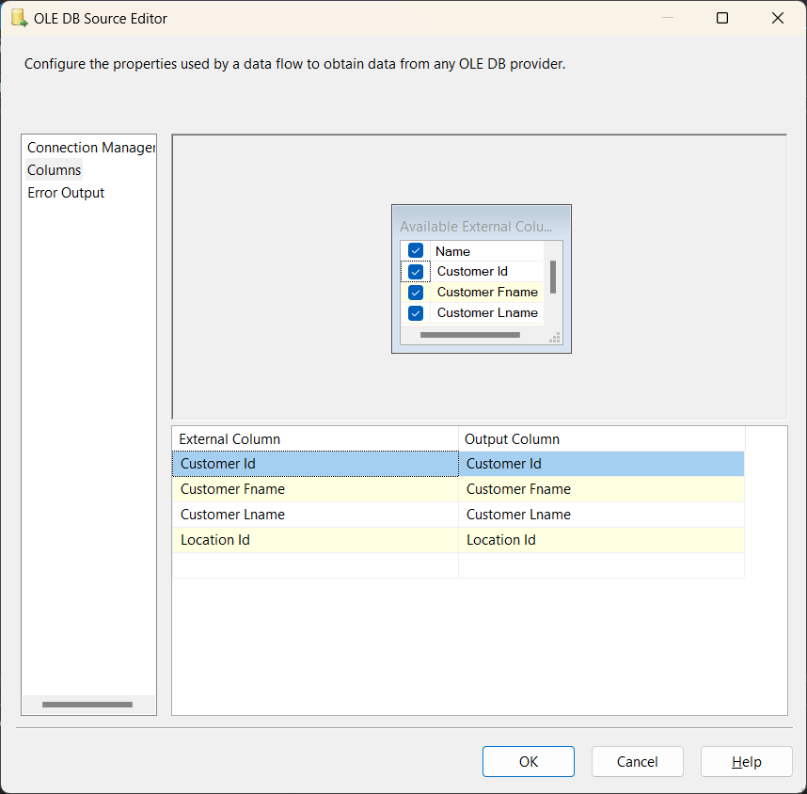

* Cấu hình OLEDBDestination_Customer

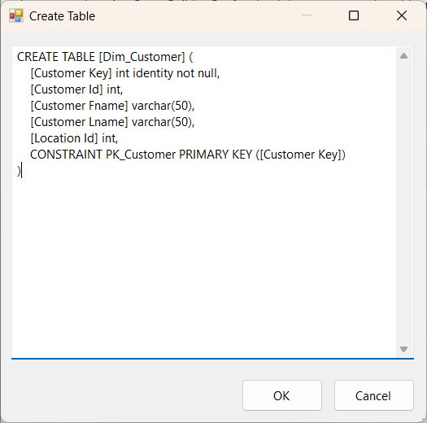

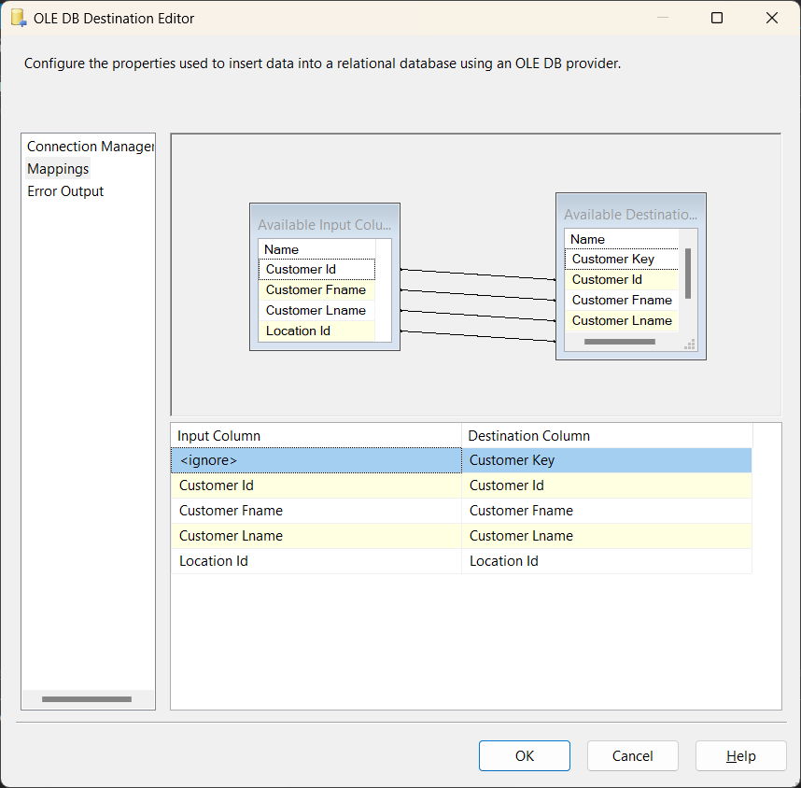

* Excute task CoSupply_DW cho Dim Customer

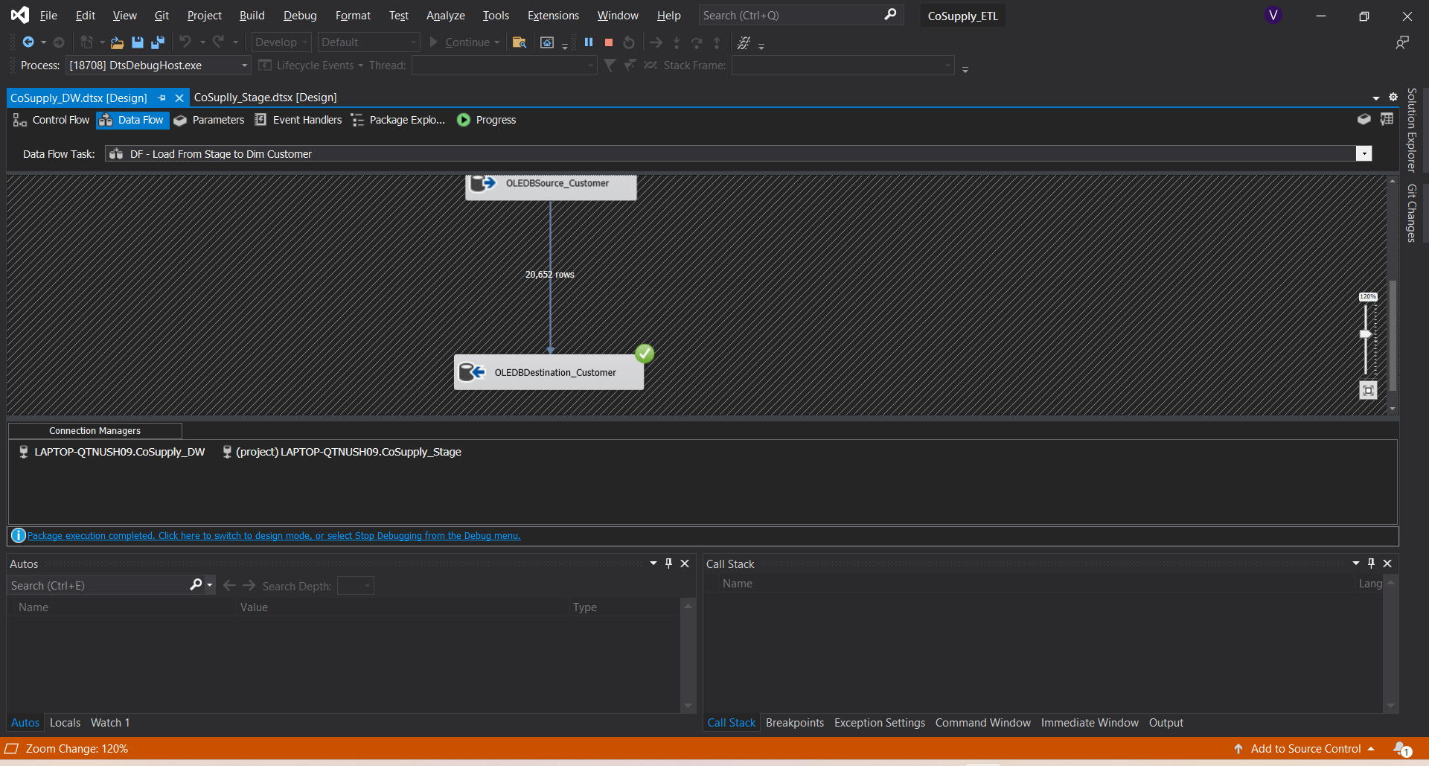

* Kết quả sau khi load từ Stage vào Dim Customer

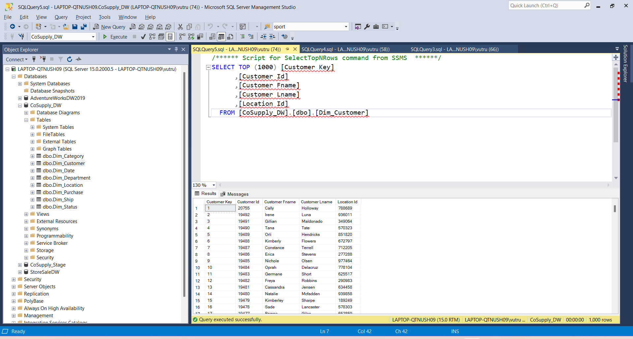

* Cấu hình DF - Load From Stage to Dim Product

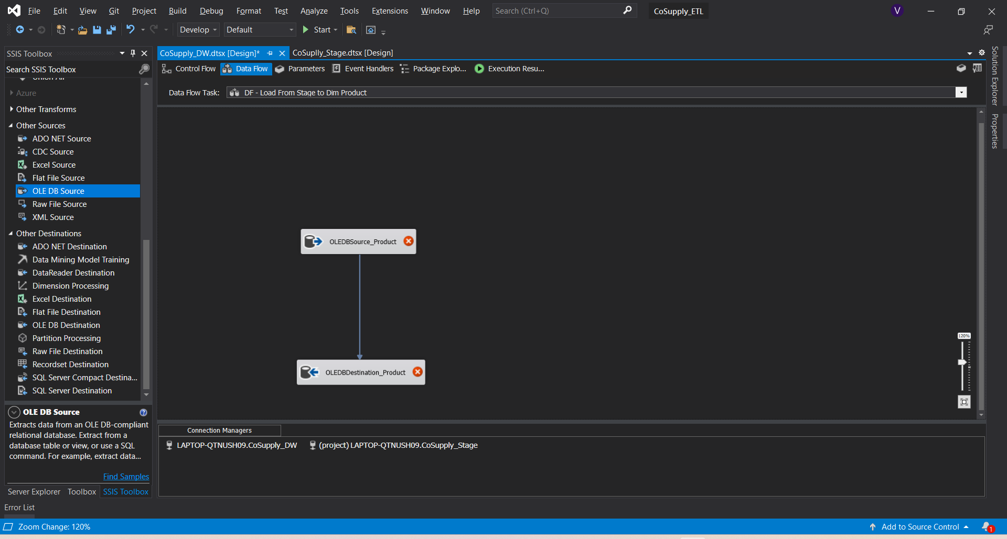

* Cấu hình OLEDBSource_Product

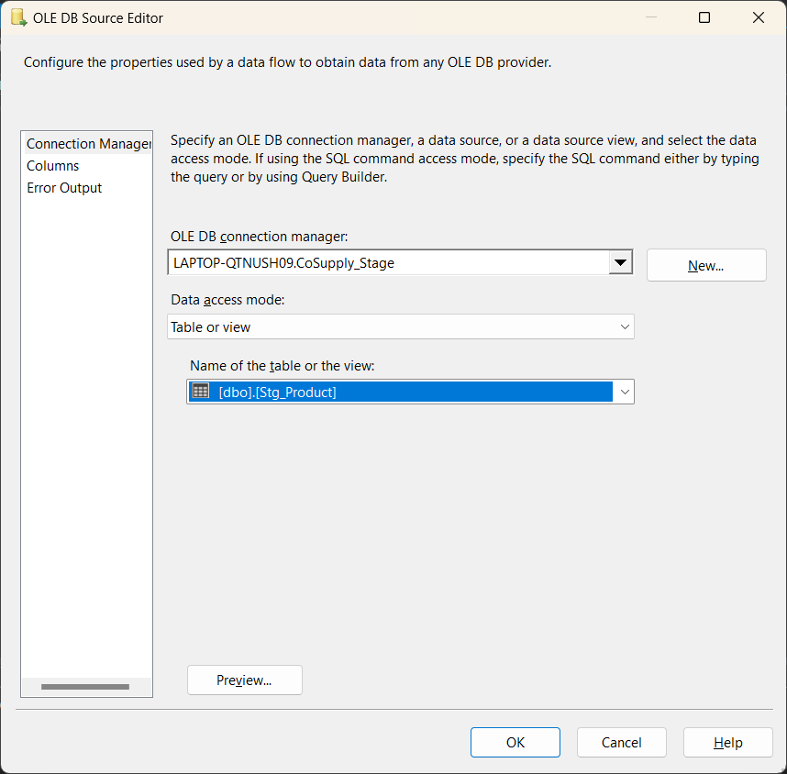

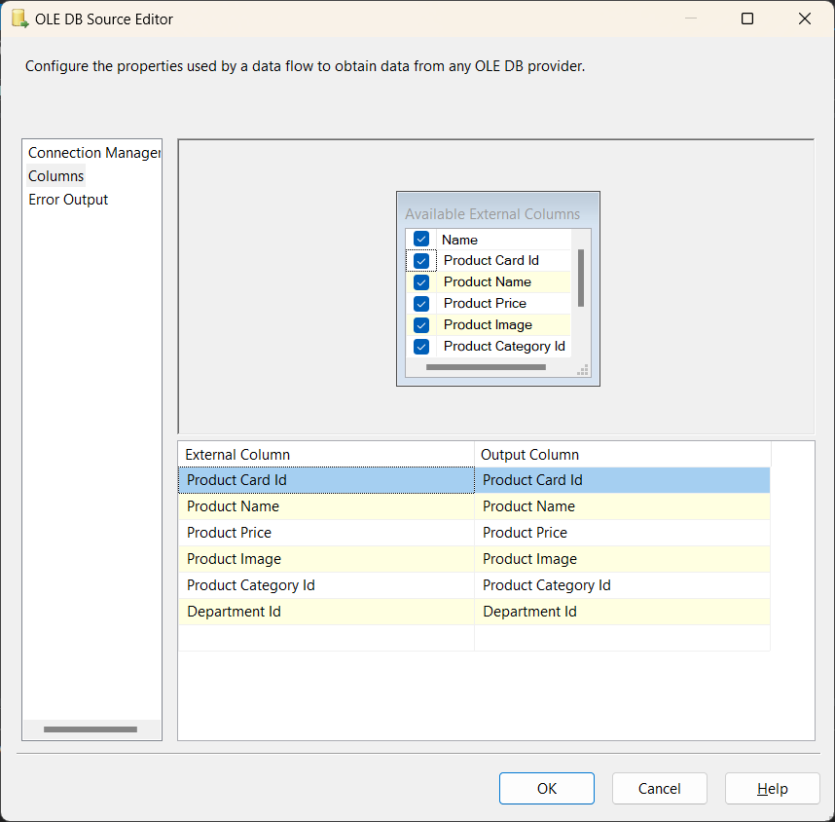

* Cấu hình OLEDBDestination_Product

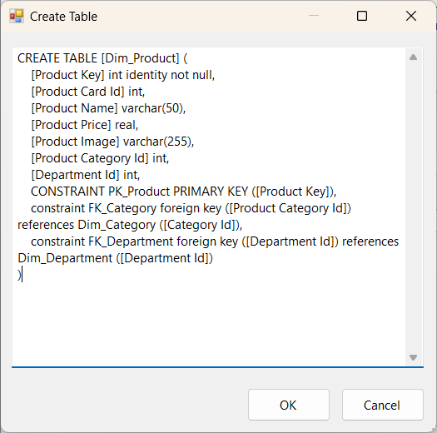

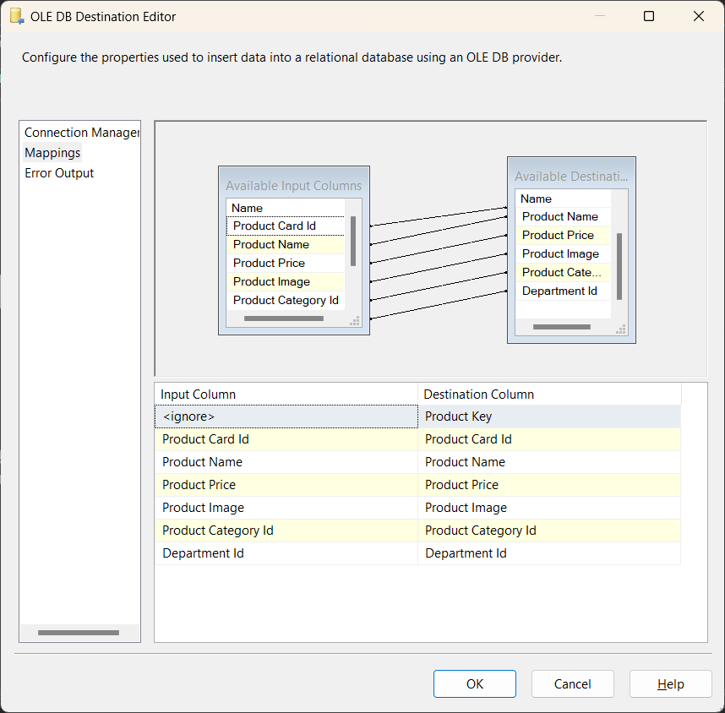

* Excute task CoSupply_DW cho Dim Product

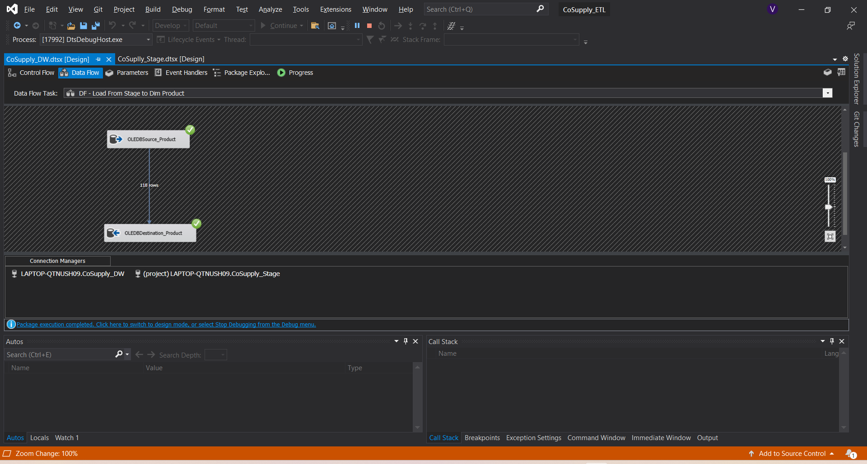

* Kết quả sau khi load từ Stage vào Dim Product

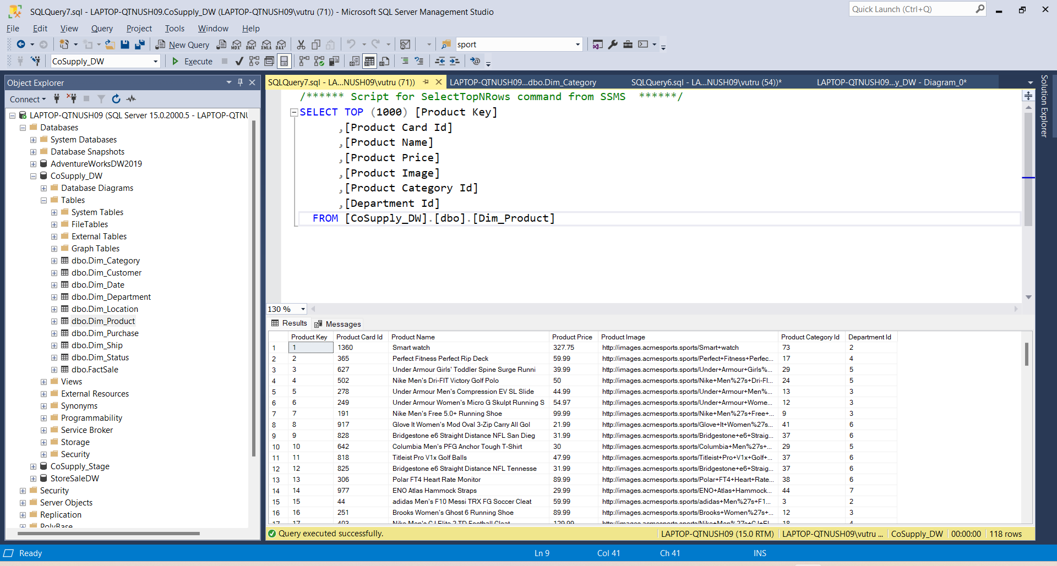

* Cấu hình DF - Load From Dim To Fact

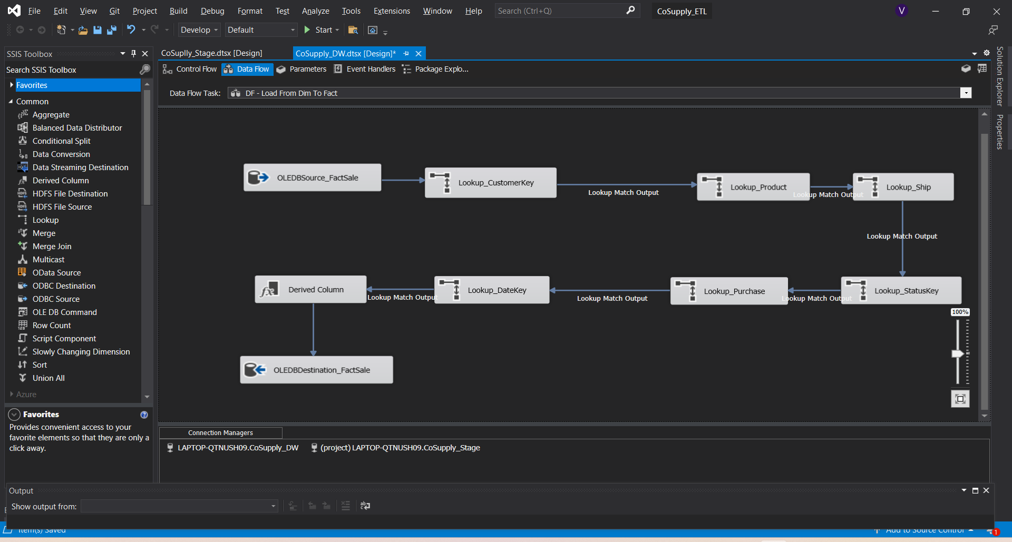

* Cấu hình OLEDBSource_FactSale

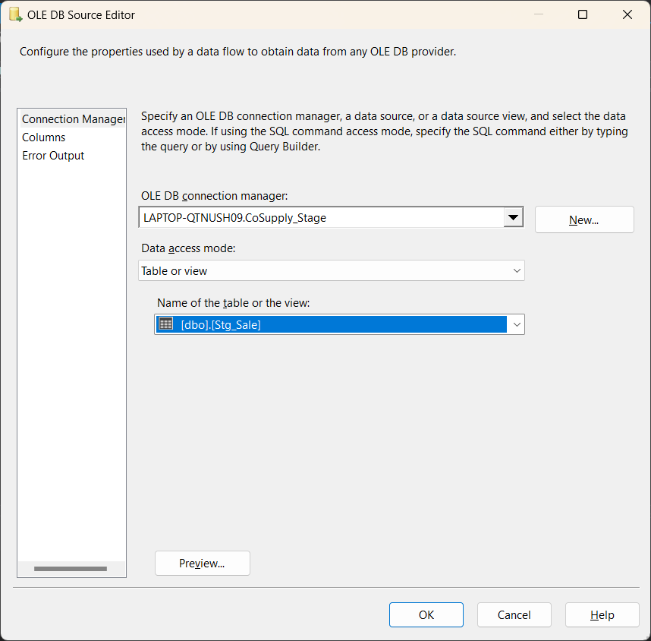

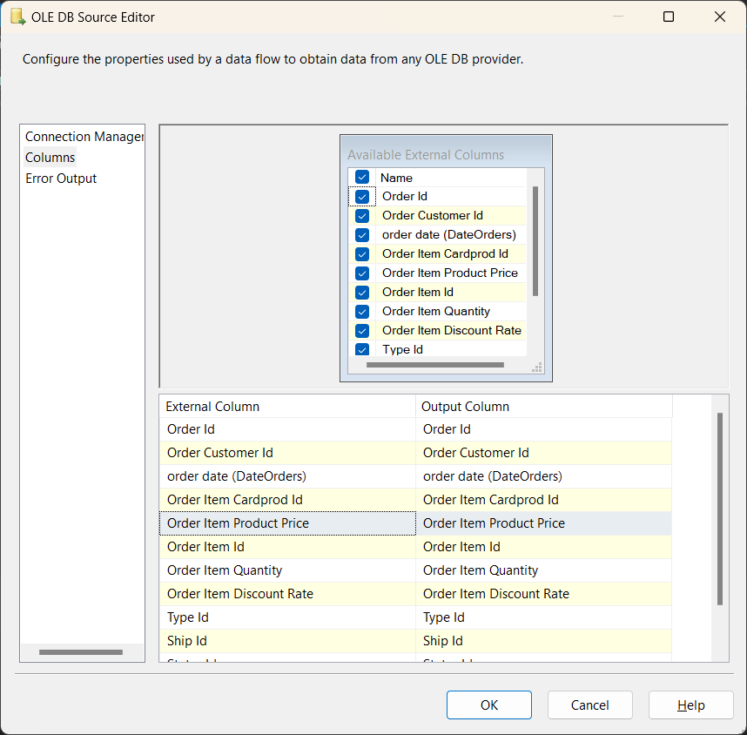

* Cấu hình Lookup_CustomerKey

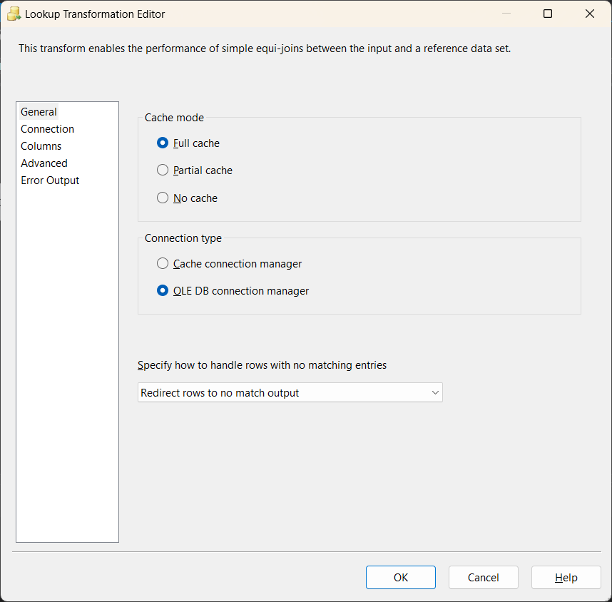

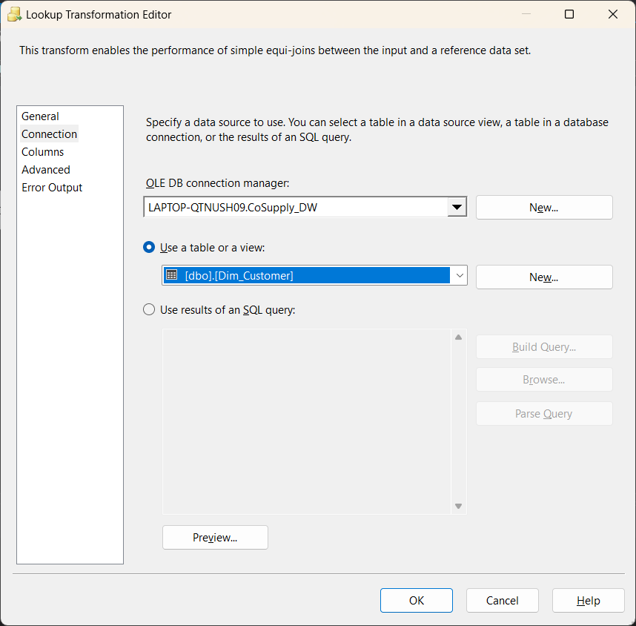

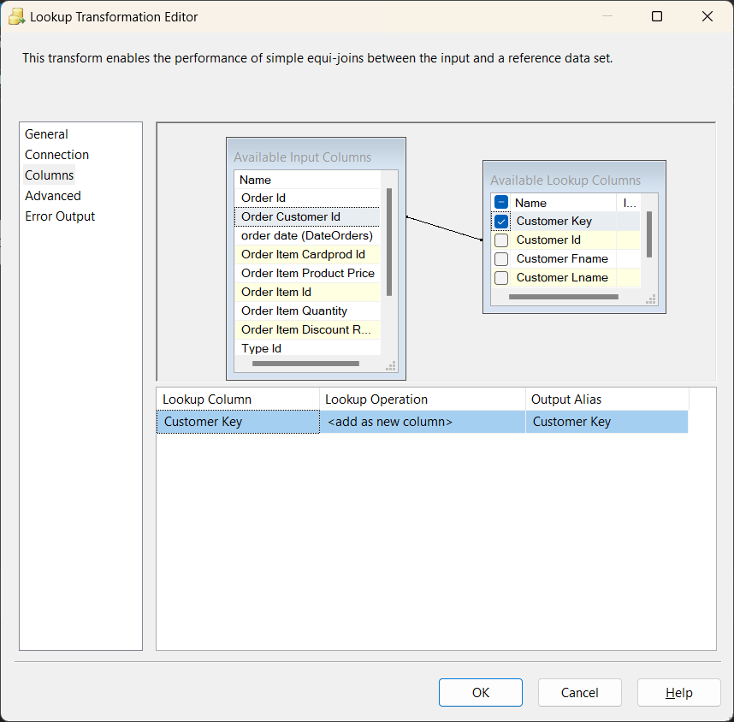

* Cấu hình Lookup_ProductKey

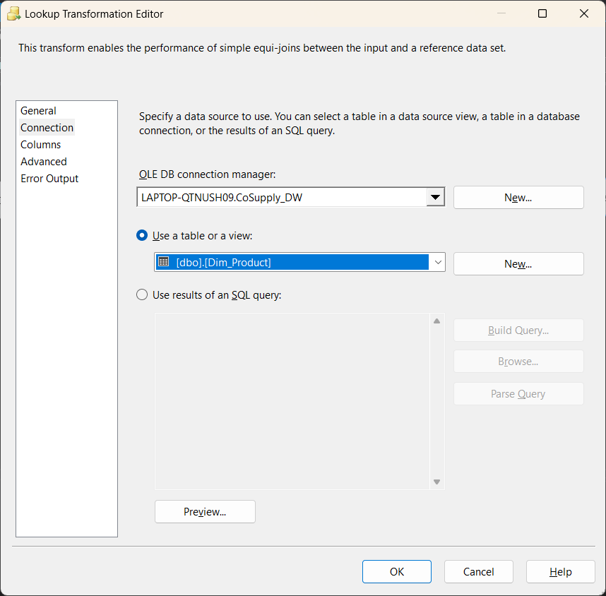

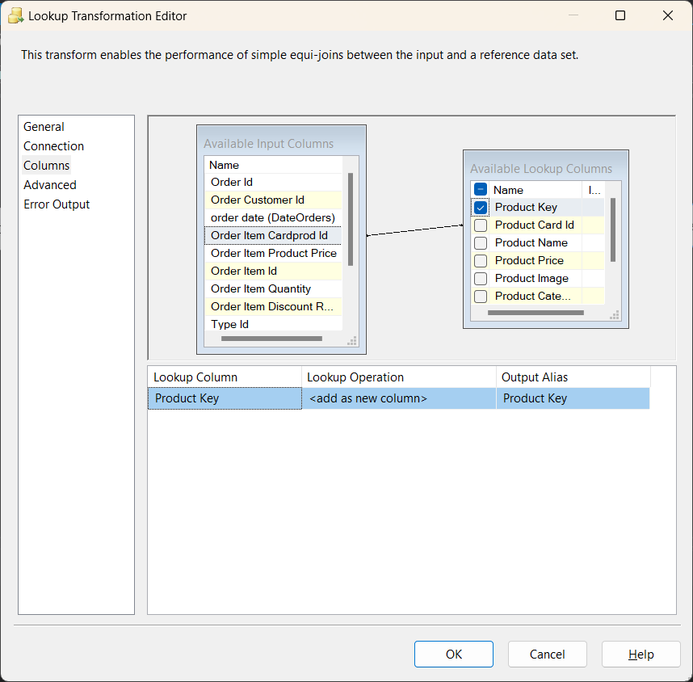

* Cấu hình Lookup_PurchaseKey

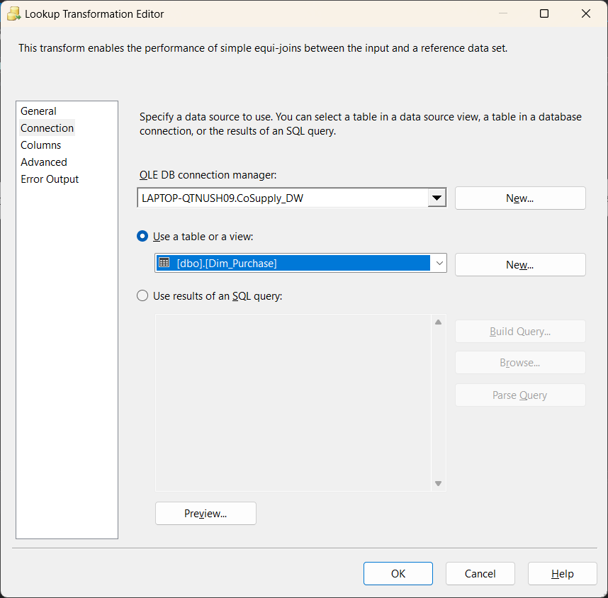

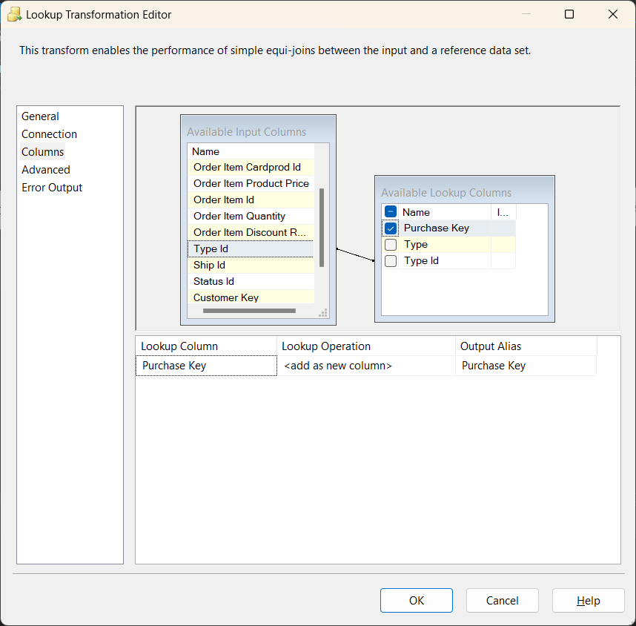

* Cấu hình Lookup_ShipKey

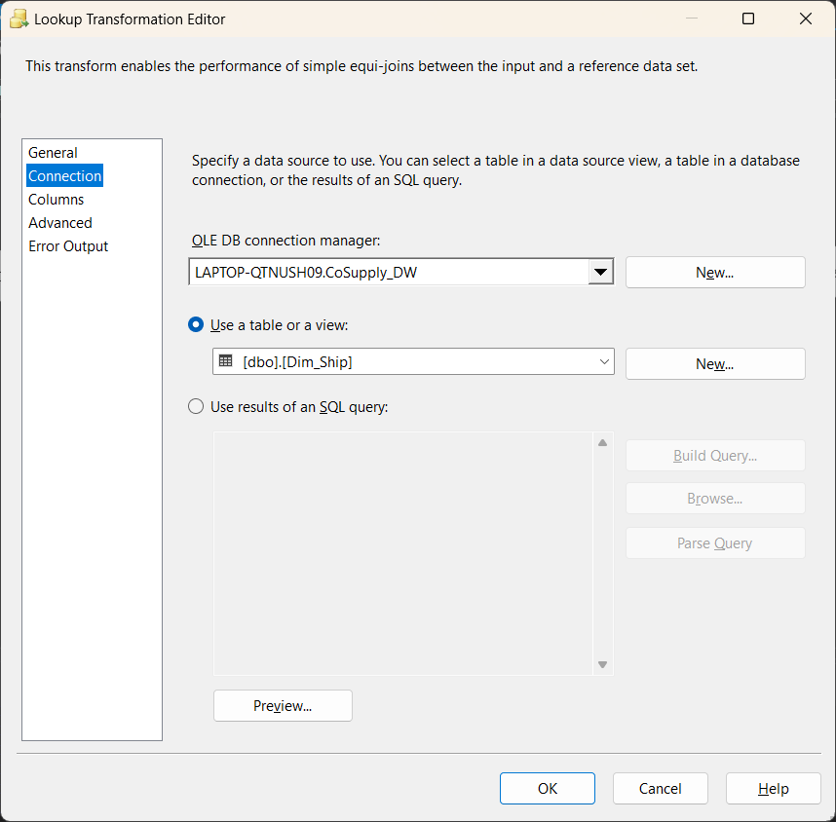

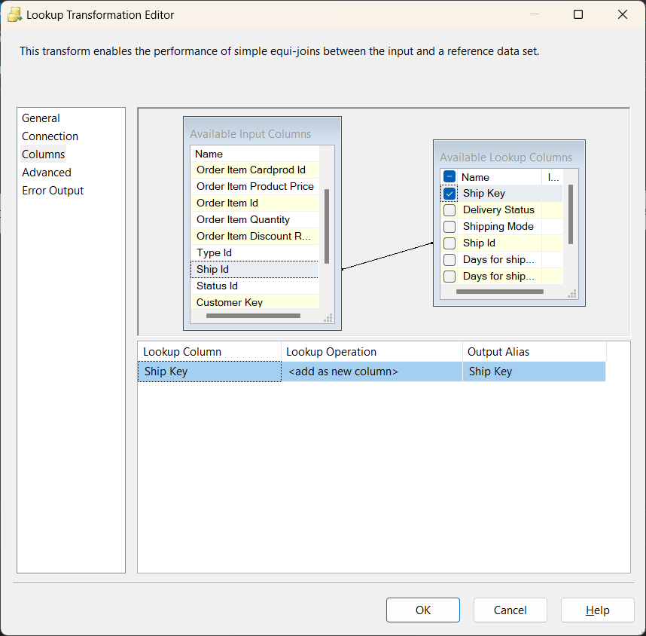

* Cấu hình Lookup_Status

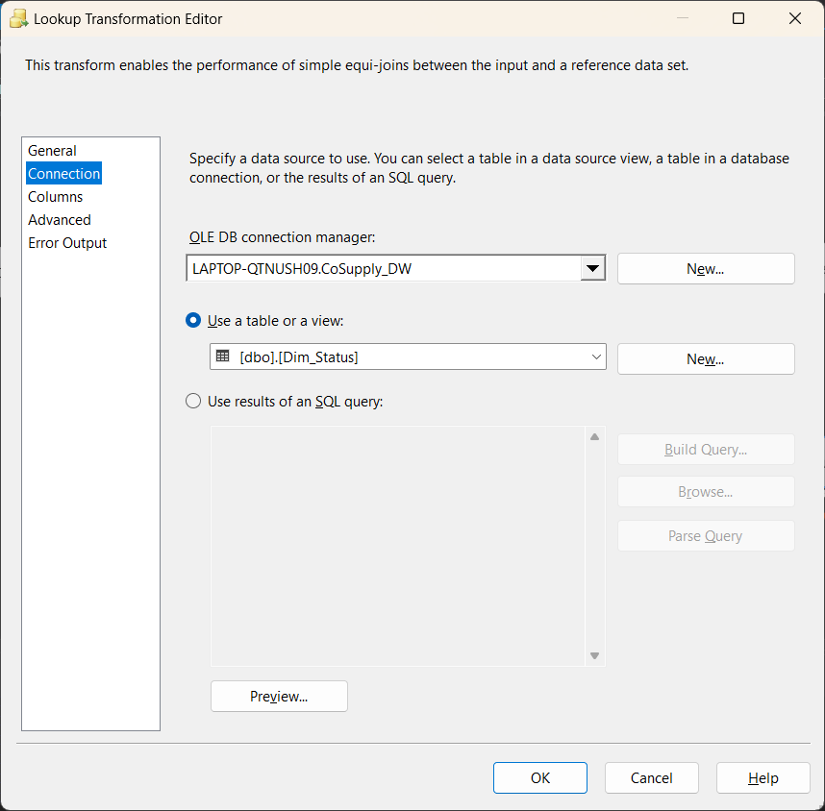

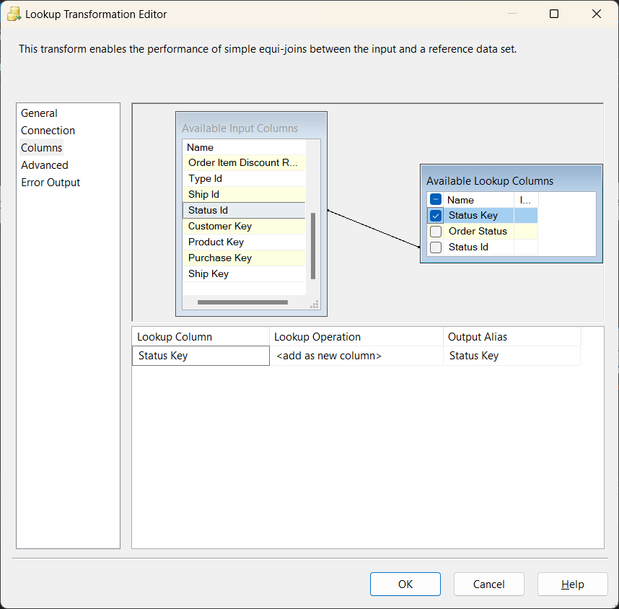

* Cấu hình Derived Column

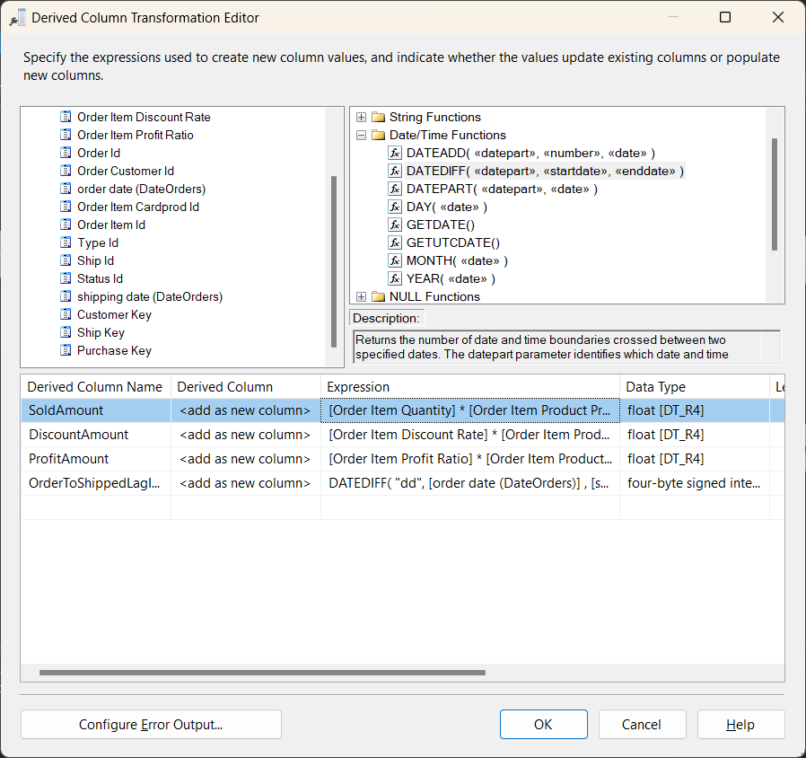

* Cấu hình Lookup_DateKey

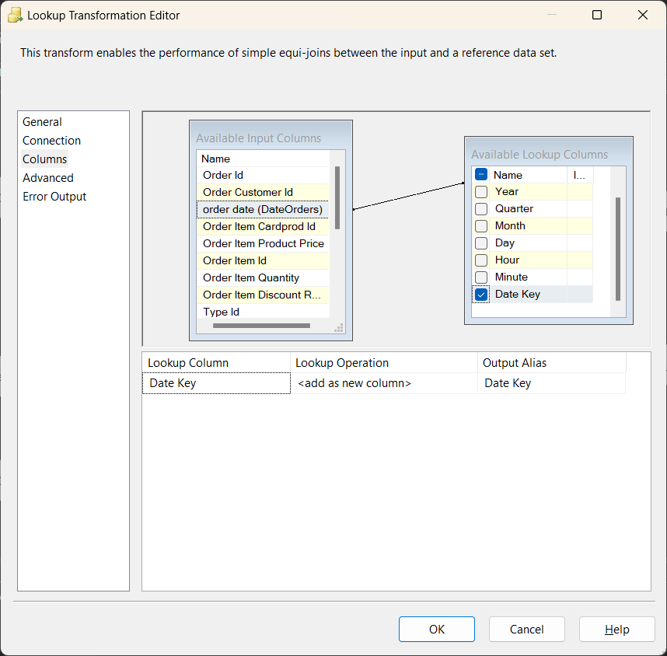

* Cấu hình OLEDBDestination_FactSale

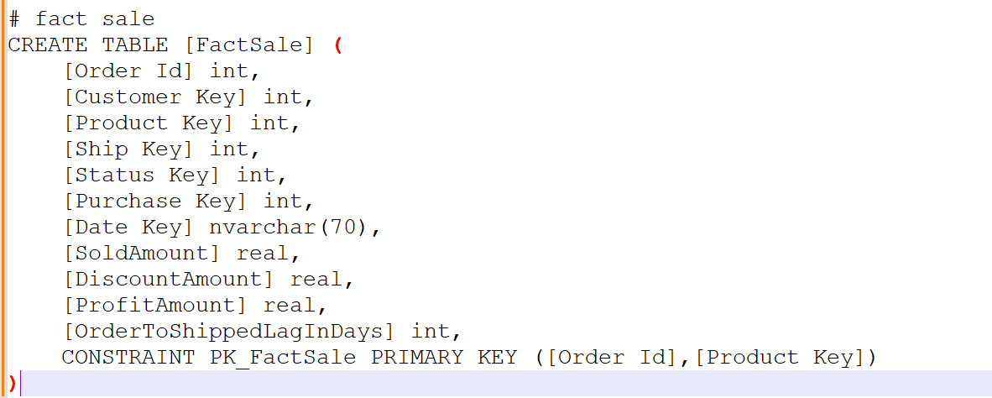

* Excute package CoSupply_DW cho FactSale

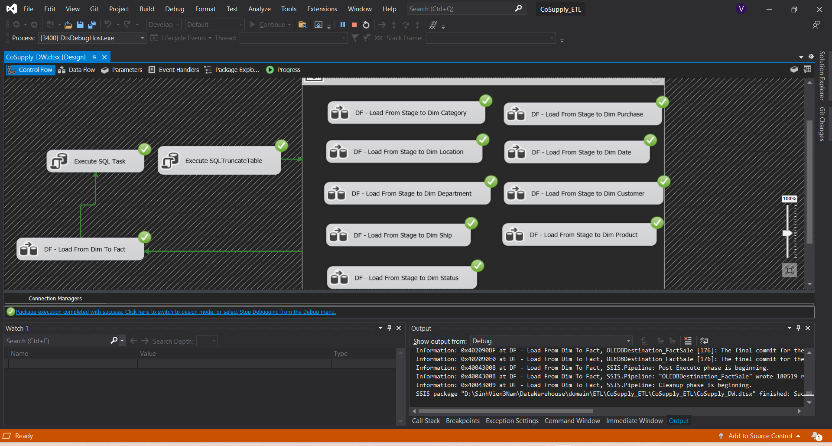

* Kết quả sau khi load vào FactSale

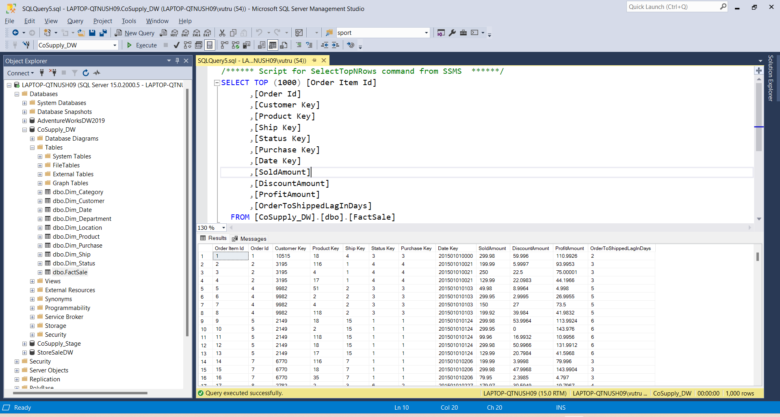

# PHÂN TÍCH KHO DỮ LIỆU (SSAS)

## Tạo project SSAS

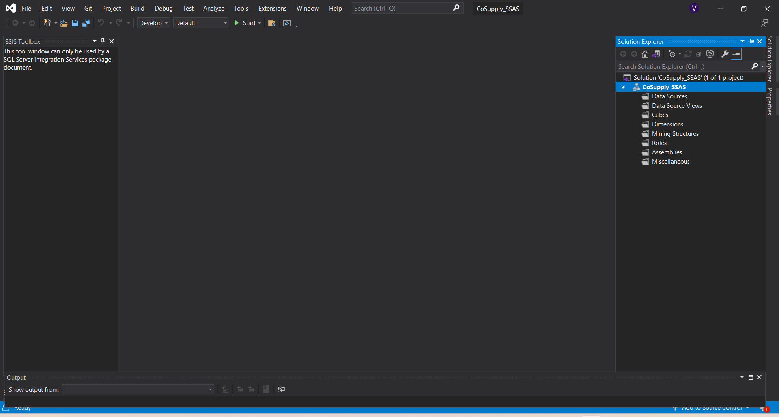

## Tạo Data Source

* Chọn Data Source based on an existing or new connection và chọn data đã đổ ở quá trình SSIS

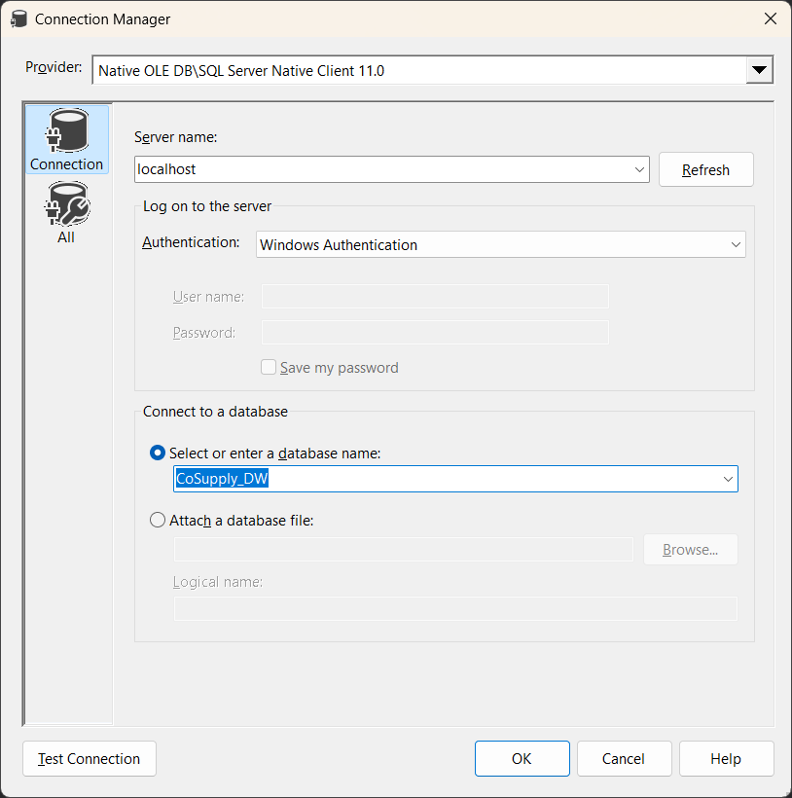

* Chọn Use the service account

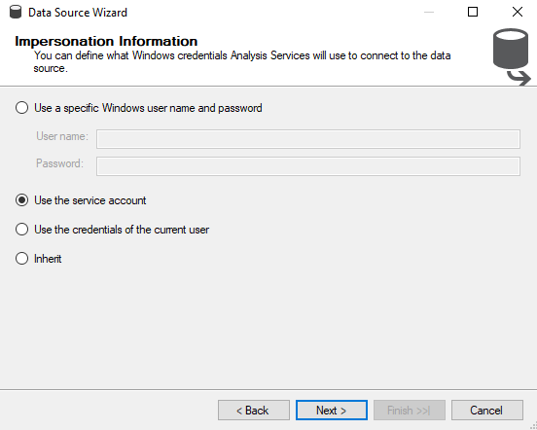

* Đặt tên cho Data Source

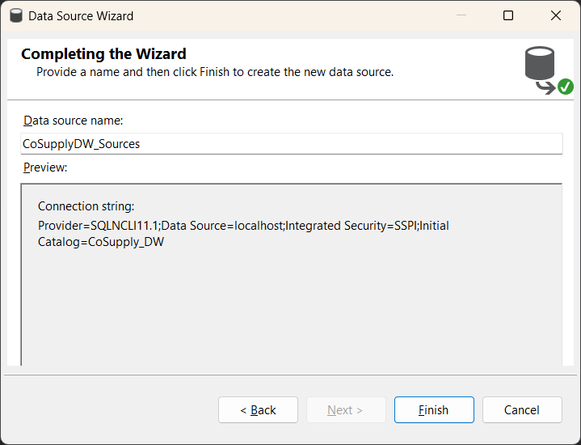

## Tạo Data Source View

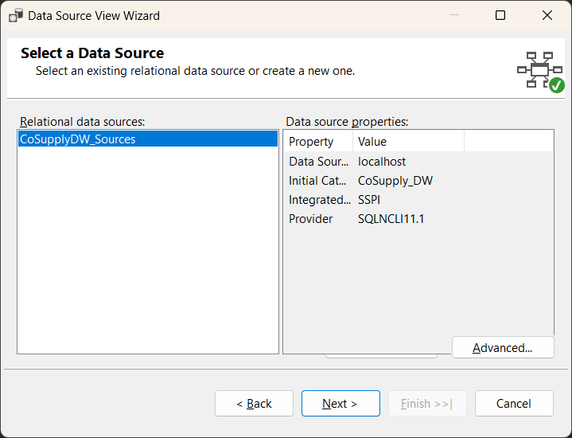

* Chọn Add Related Tables bảng FACT và các bảng DIM

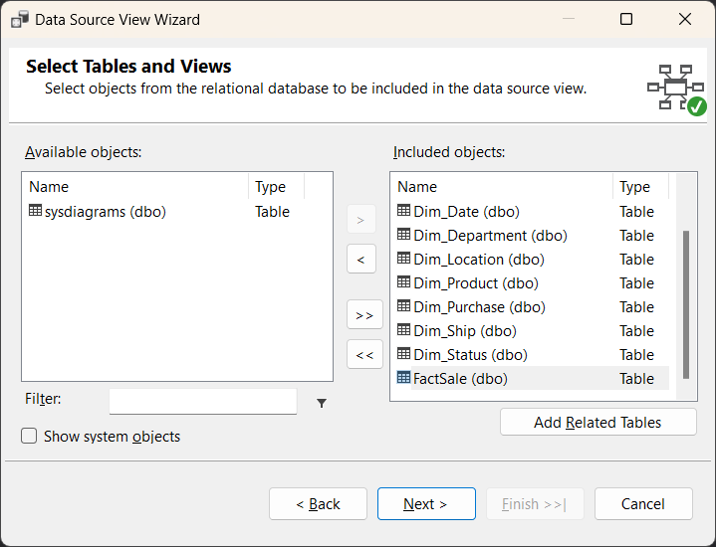

* Đặt tên cho Data Source View

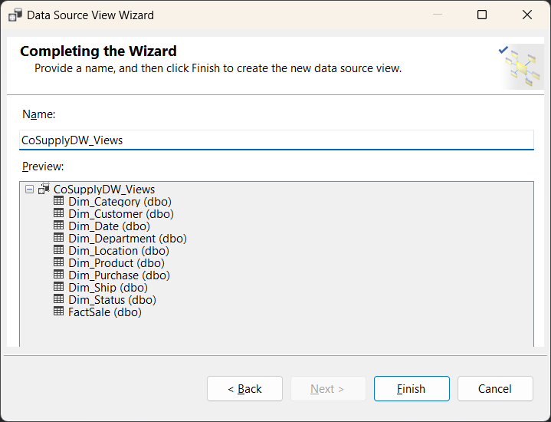

* Kết quả sau khi hoàn thành

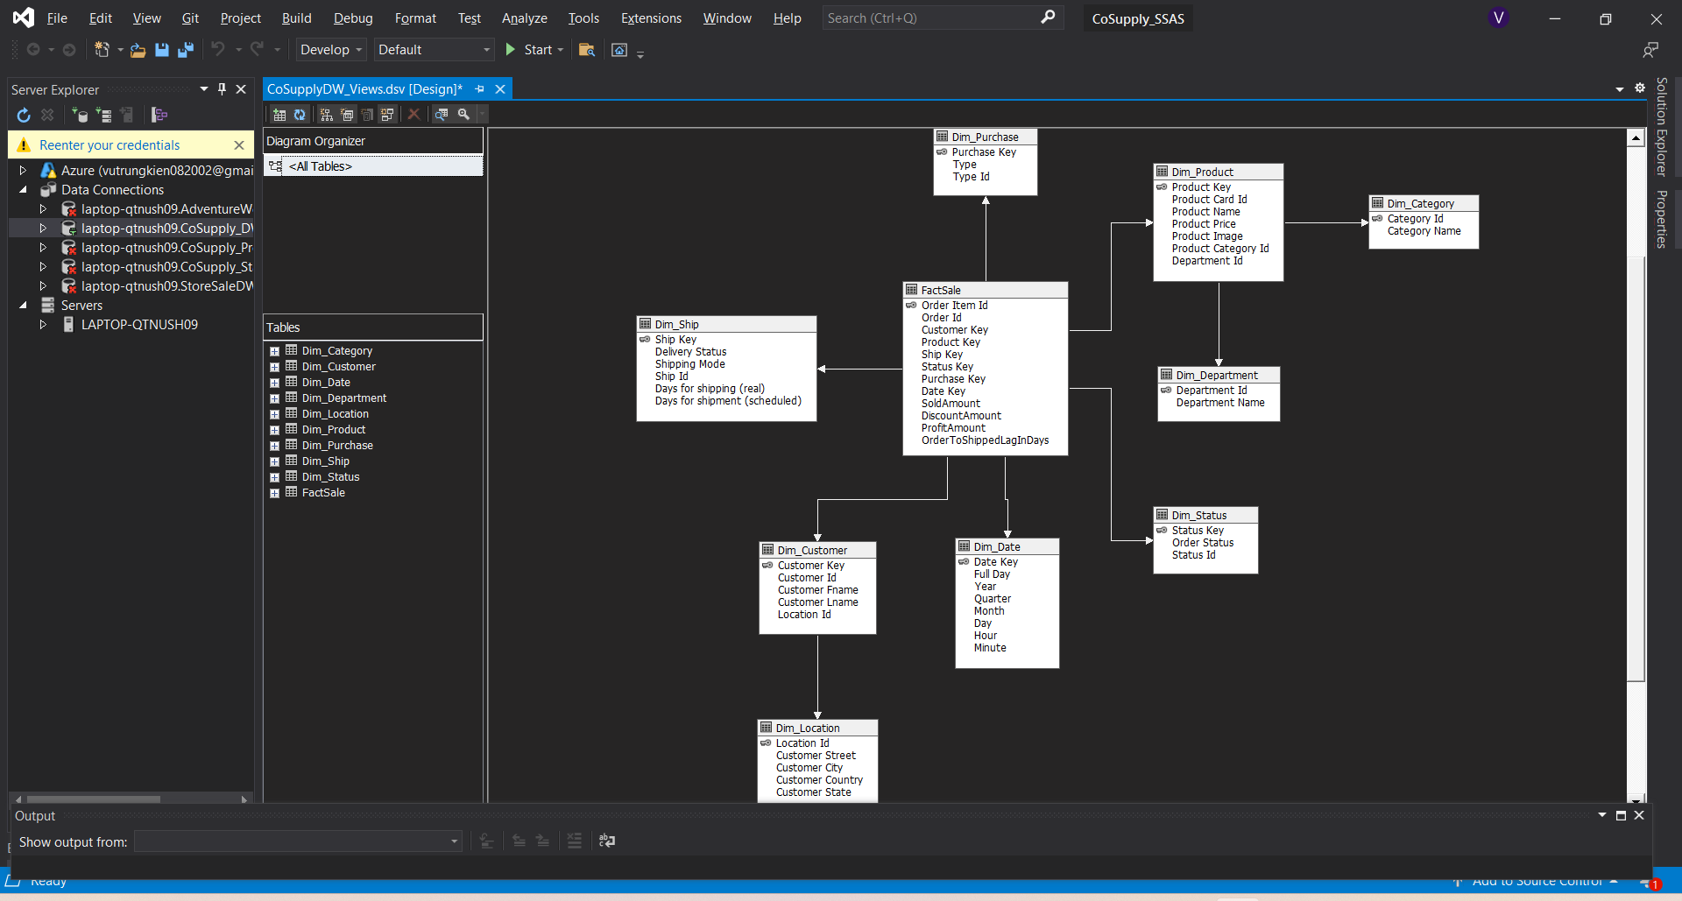

## Tạo Cube

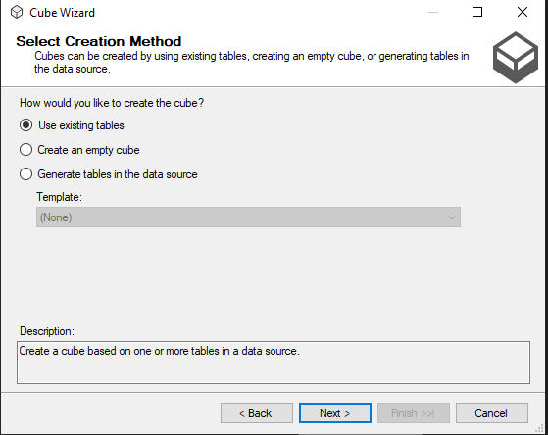

* Chọn bảng FACT

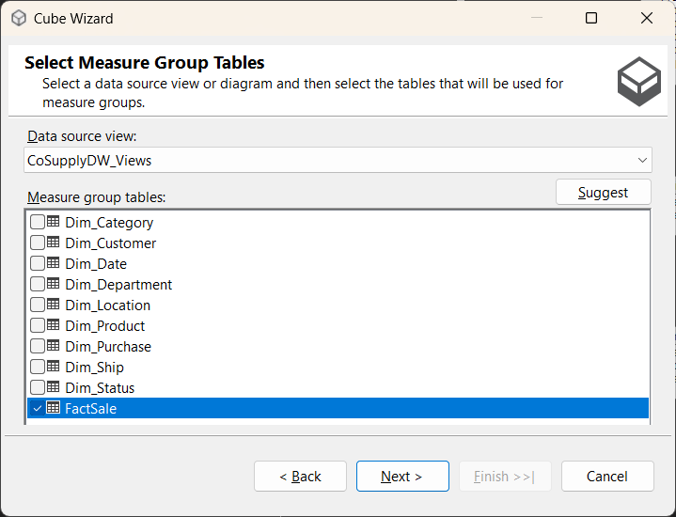

* Chọn độ đo cho bảng FACT

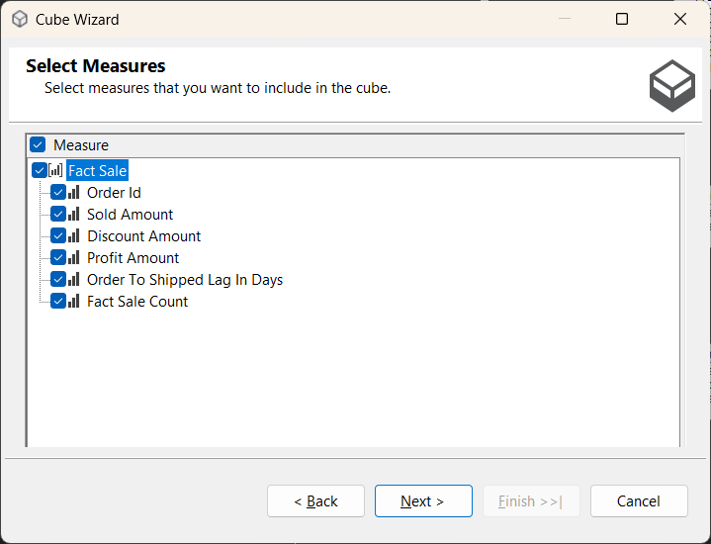

* Chọn các bảng DIM

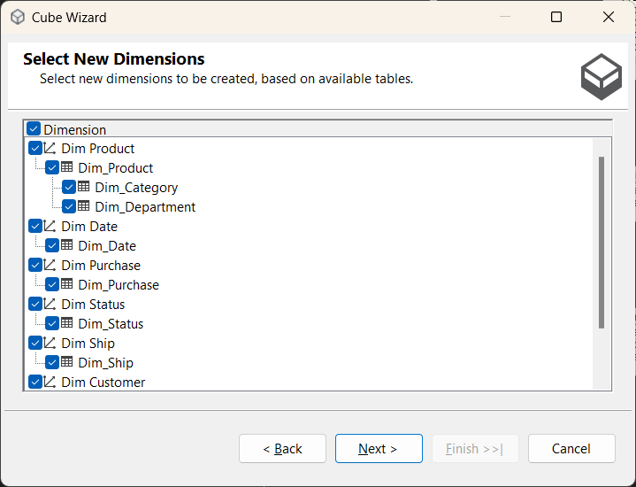

* Đặt tên cho Cube

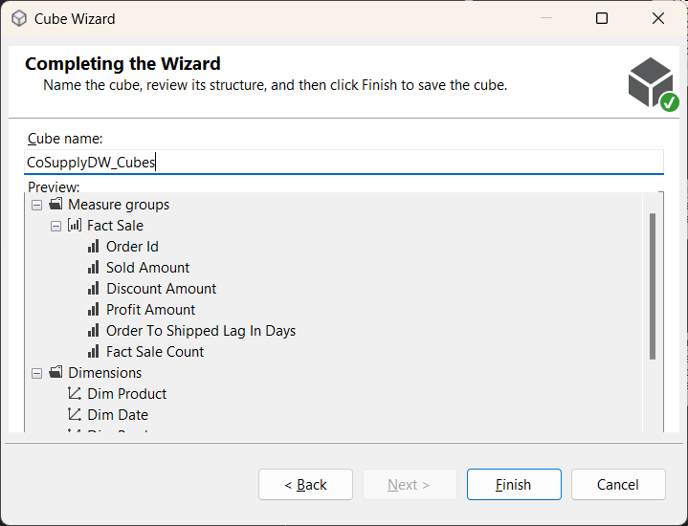

* Kết quả sau khi hoàn thành

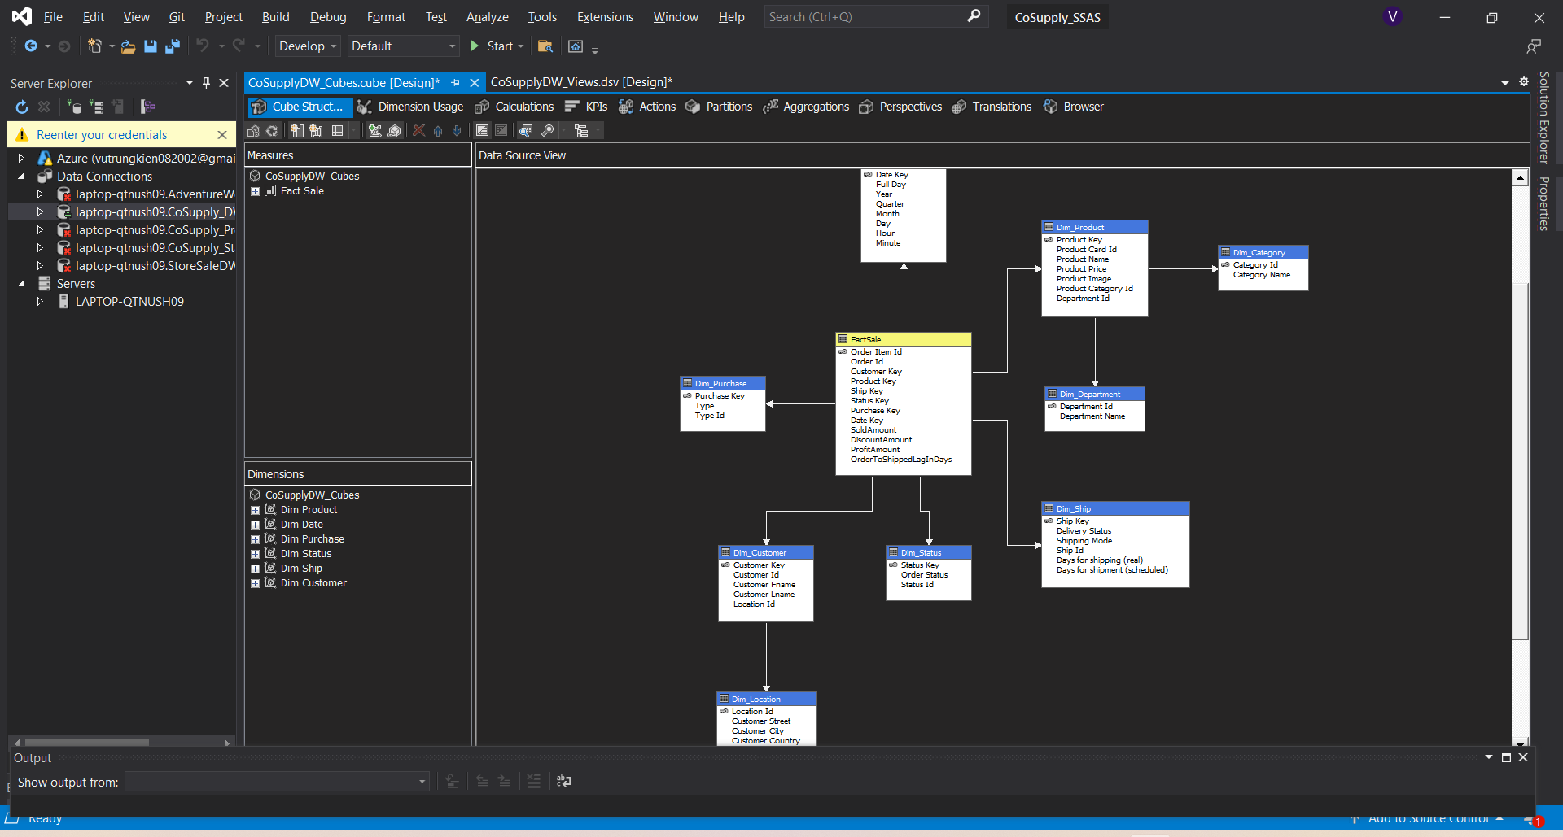

## Chỉnh sửa các bảng DIM

* Dim_Date
* Chọn các trường Attributes và thuộc tính phân cấp Hierarchy

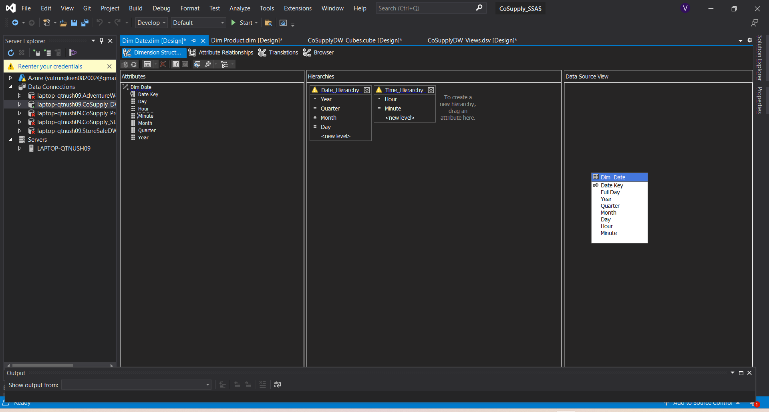

* Chỉnh Attribute Relationships

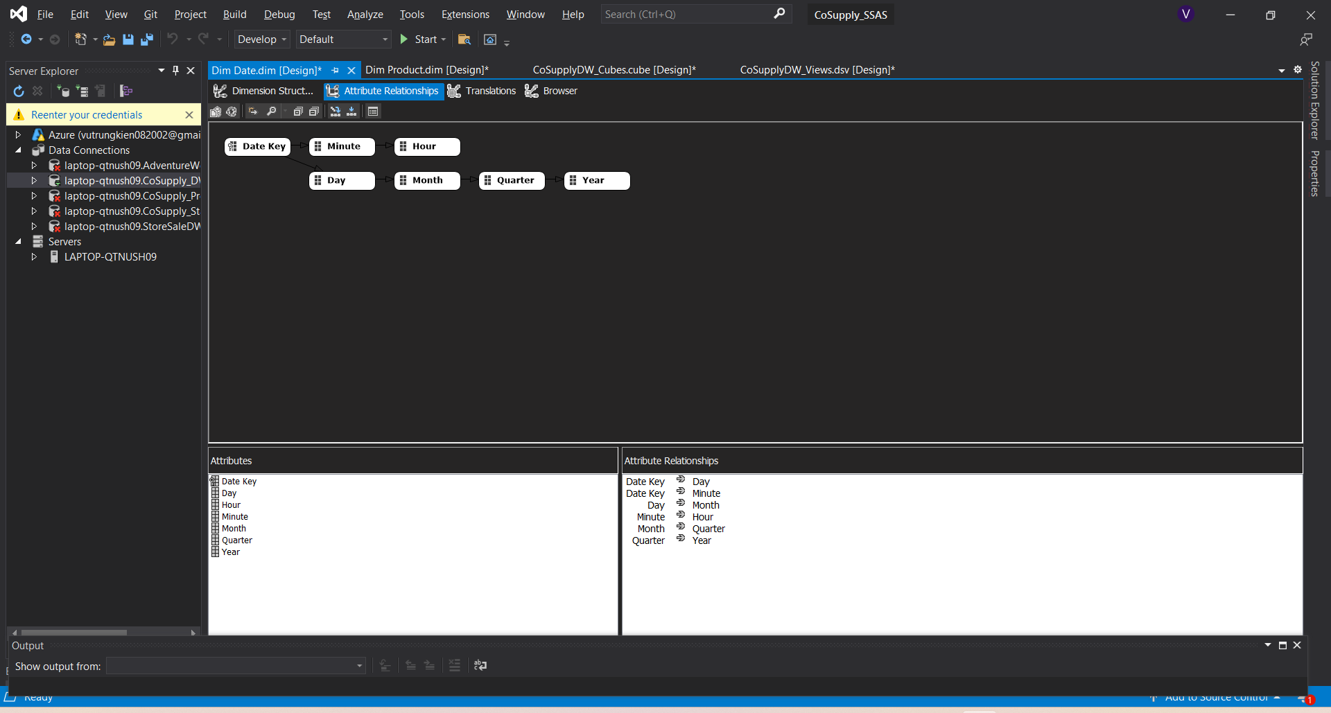

* Dim_Location
* Chọn các trường Attributes và thuộc tính phân cấp Hierarchy

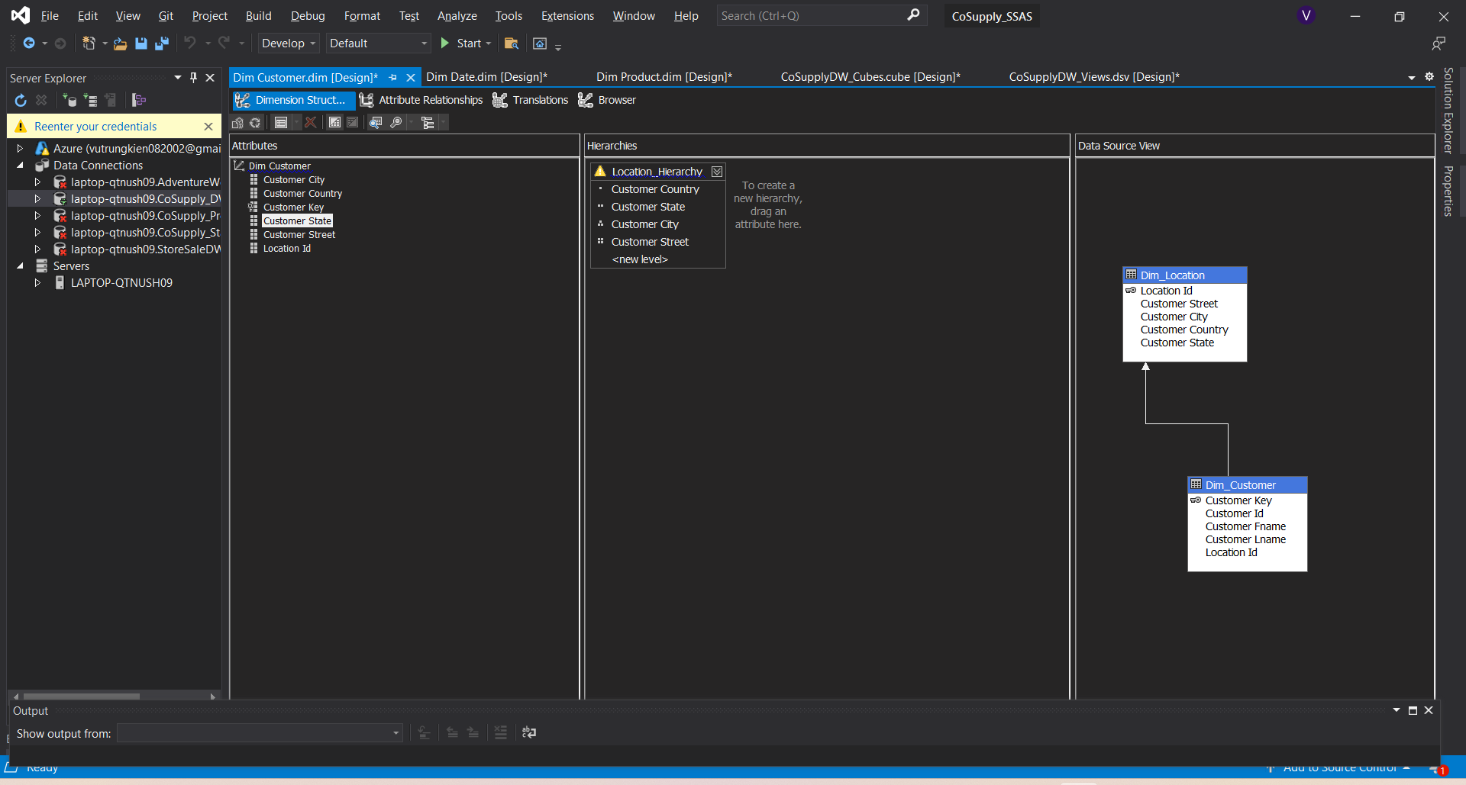

* Chỉnh Attribute Relationship

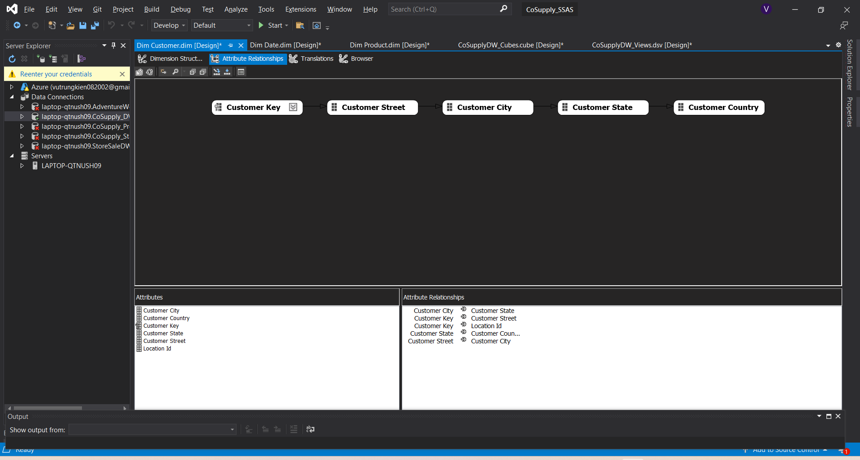

## Chạy tiến trình để Deployment

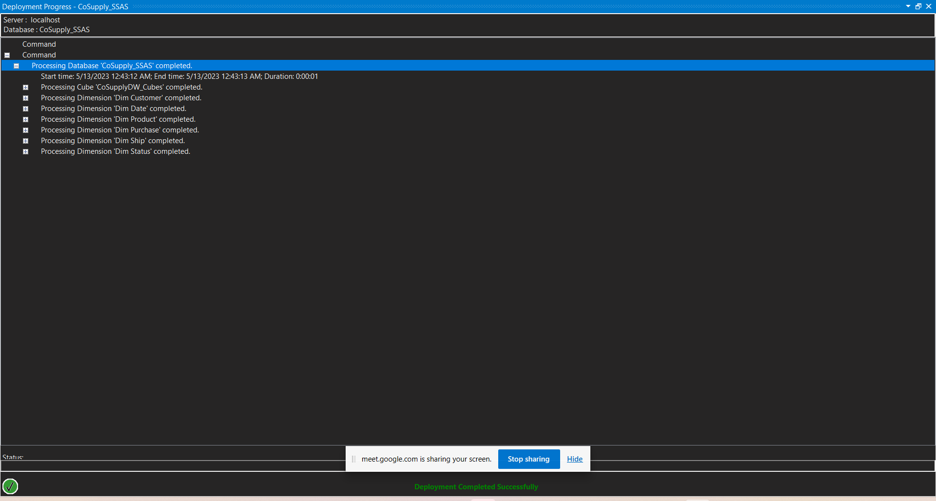

* Kết quả sau khi SSAS project xong

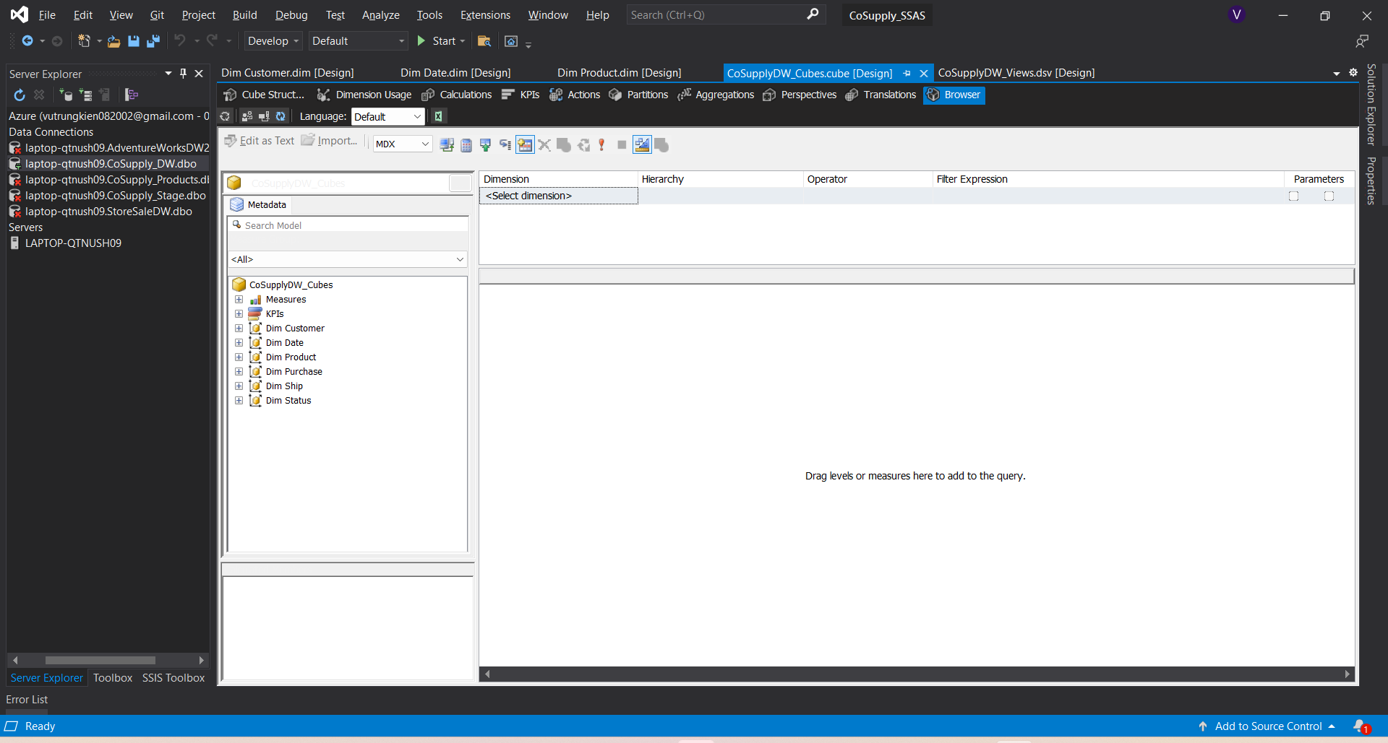

# TRUY VẤN

## Tổng doanh thu của từng tháng trong năm 2017

### Truy vấn dữ liệu sử dụng SSAS

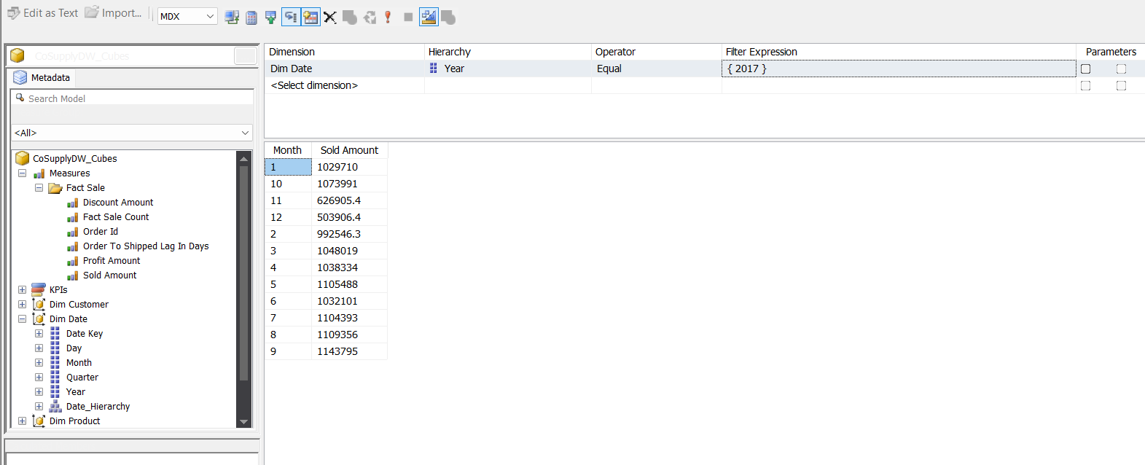

### Truy vấn dữ liệu sử dụng Pivot Table

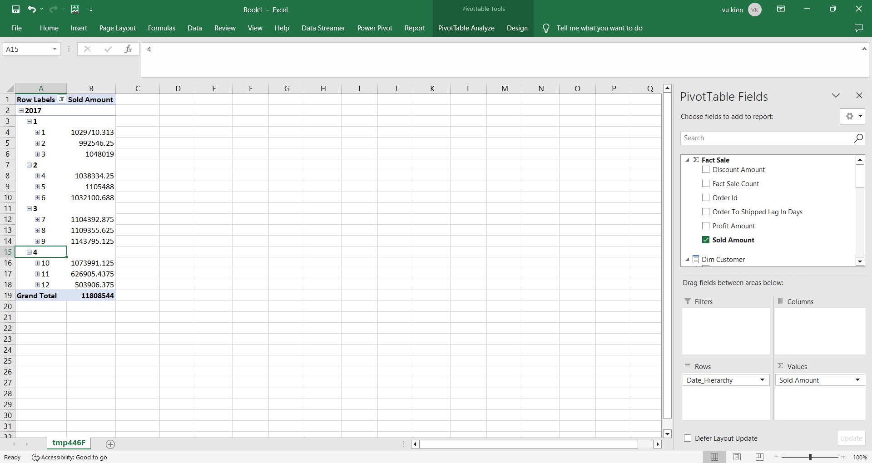

### Trực quan bằng Power BI

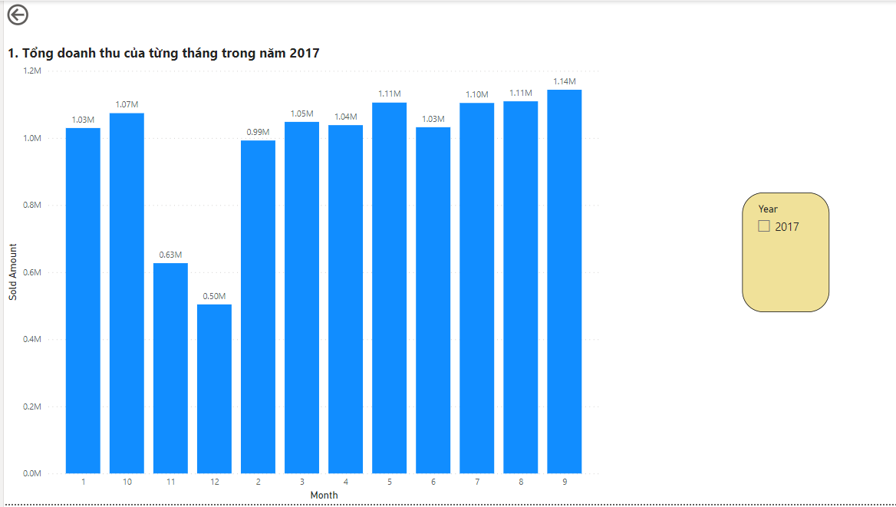

## Tổng số doanh thu trong từng tiểu bang của mỗi nước năm 2016

### Truy vấn dữ liệu sử dụng SSAS

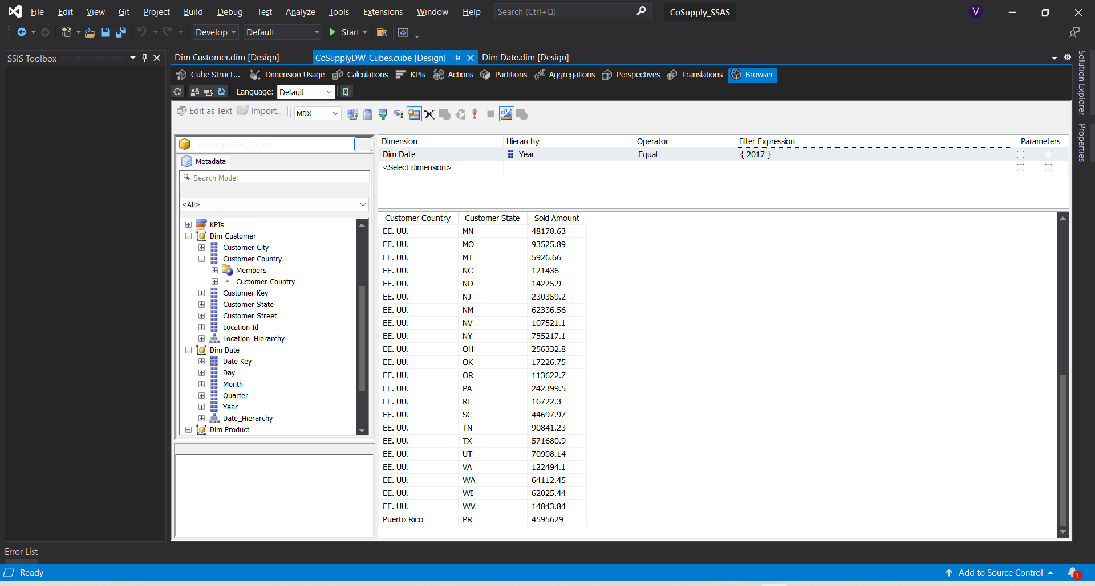

### Truy vấn dữ liệu sử dụng Pivot Table

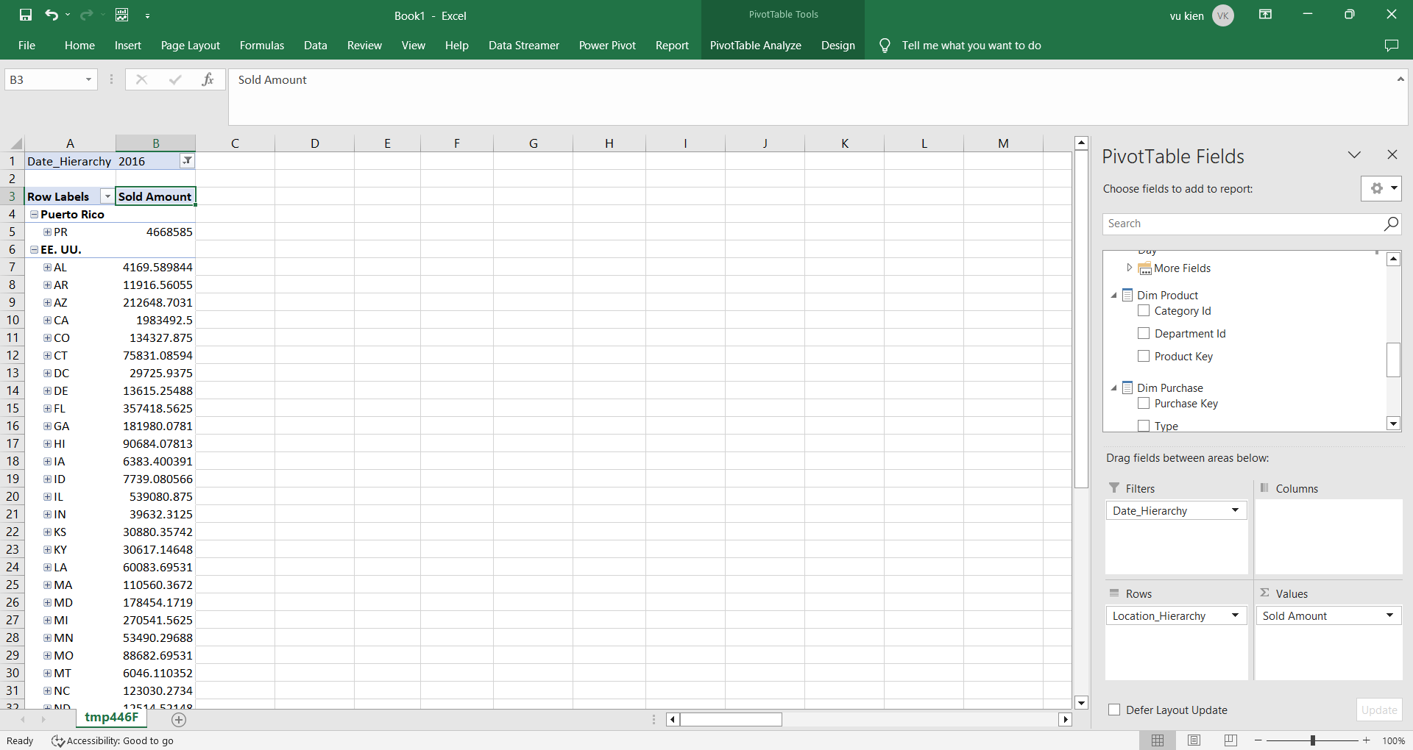

### Trực quan bằng Power BI

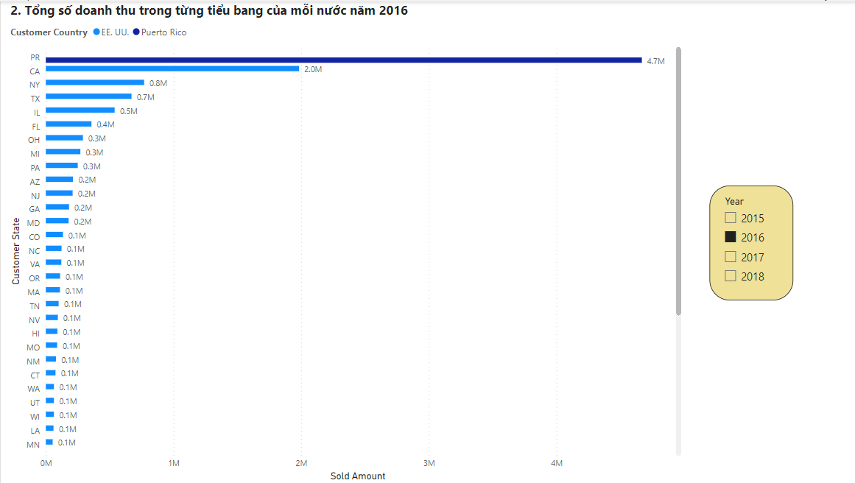

## Thống kê các phương thức giao hàng trong năm 2016

### Truy vấn dữ liệu sử dụng SSAS

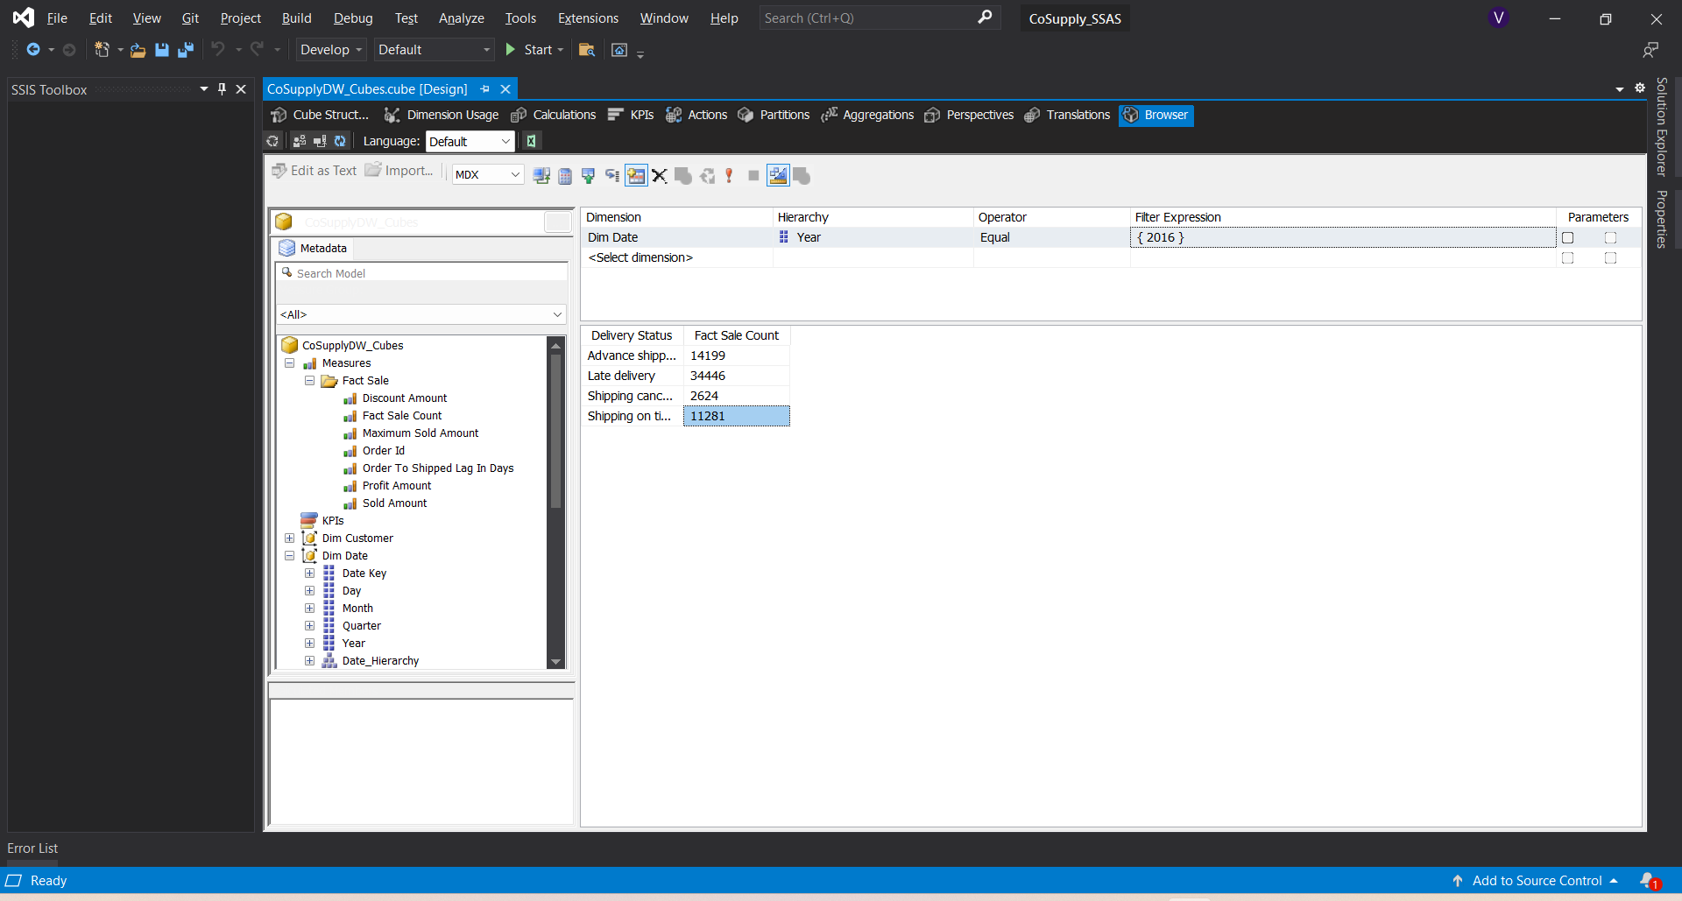

### Truy vấn dữ liệu sử dụng Pivot Table

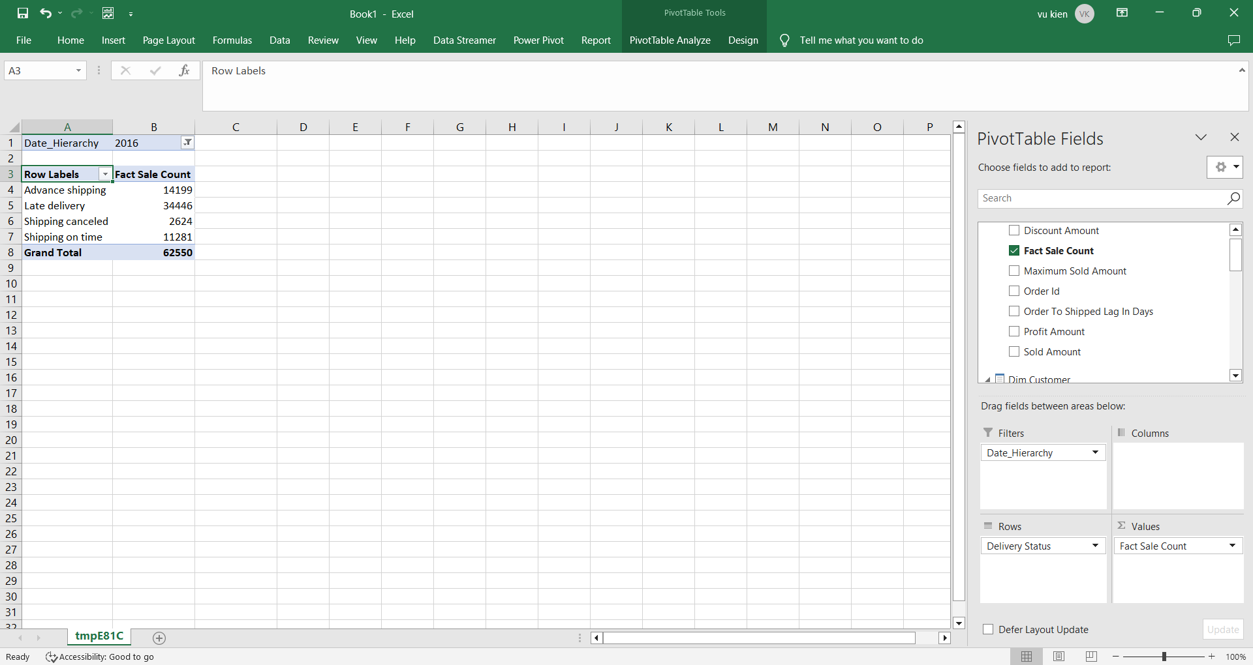

### Trực quan bằng Power BI

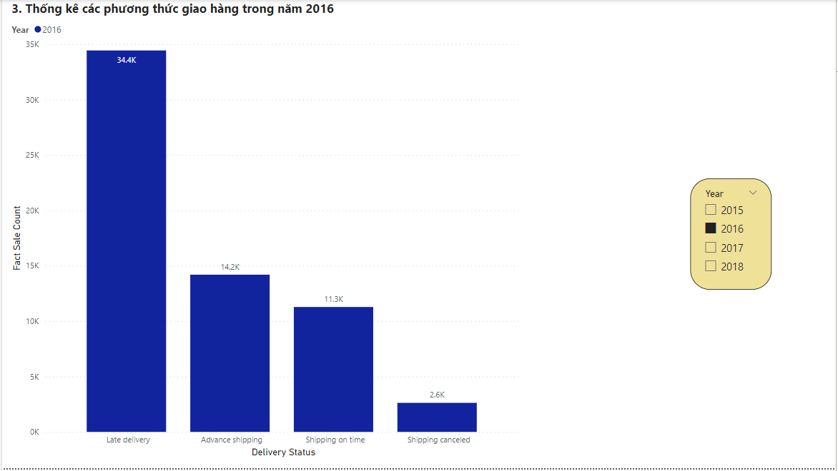

## Thống kê phương thức sử dụng cho thanh toán trong năm 2016

### Truy vấn dữ liệu sử dụng SSAS

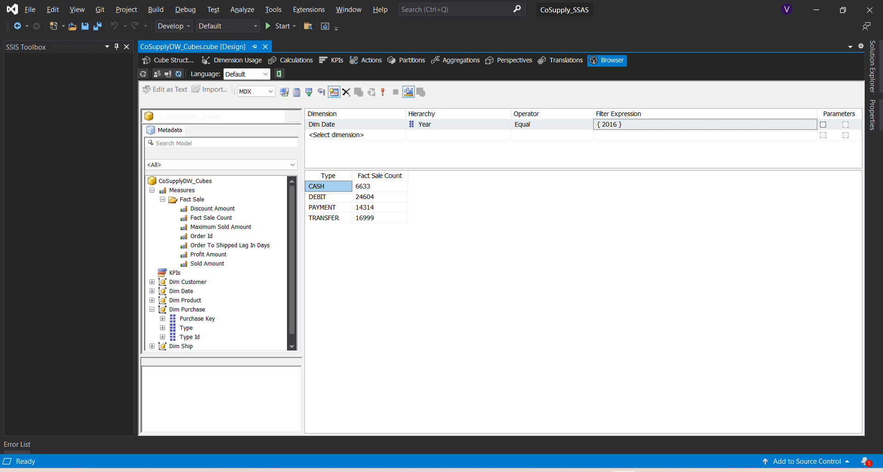

### Truy vấn dữ liệu sử dụng Pivot Table

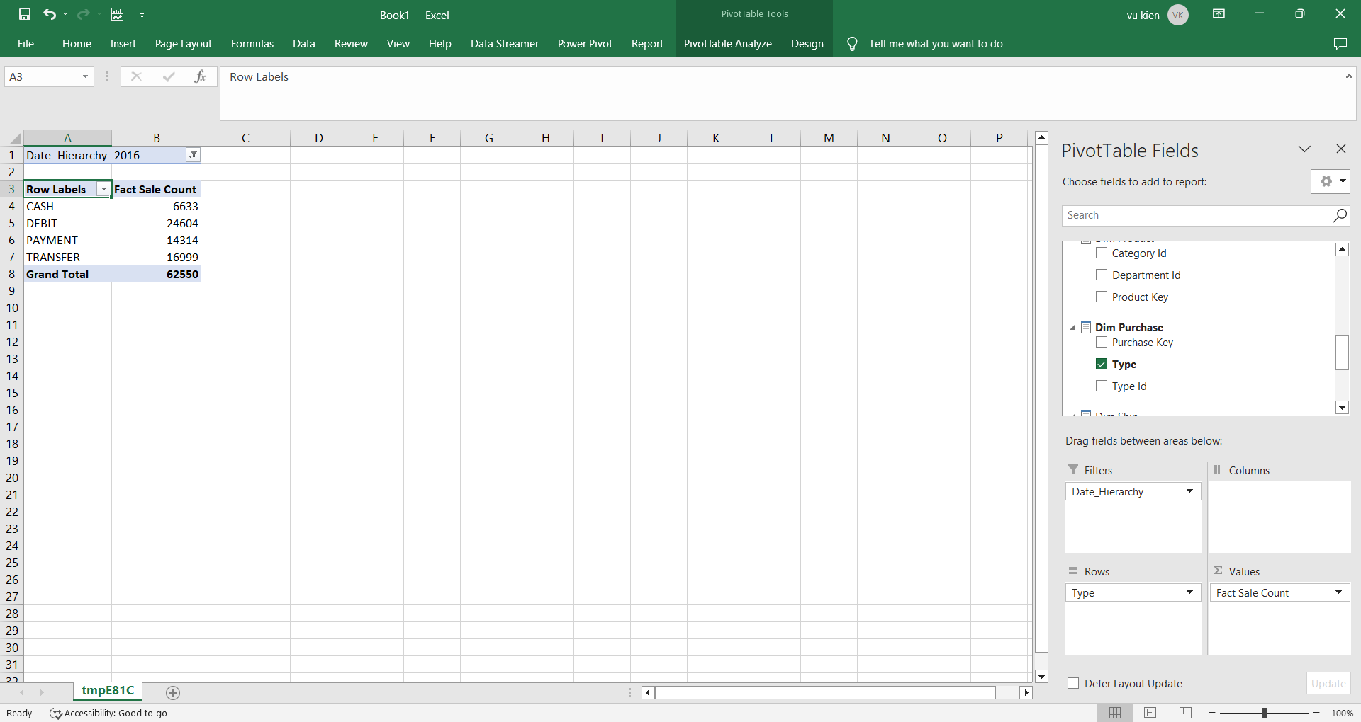

### Trực quan bằng Power BI

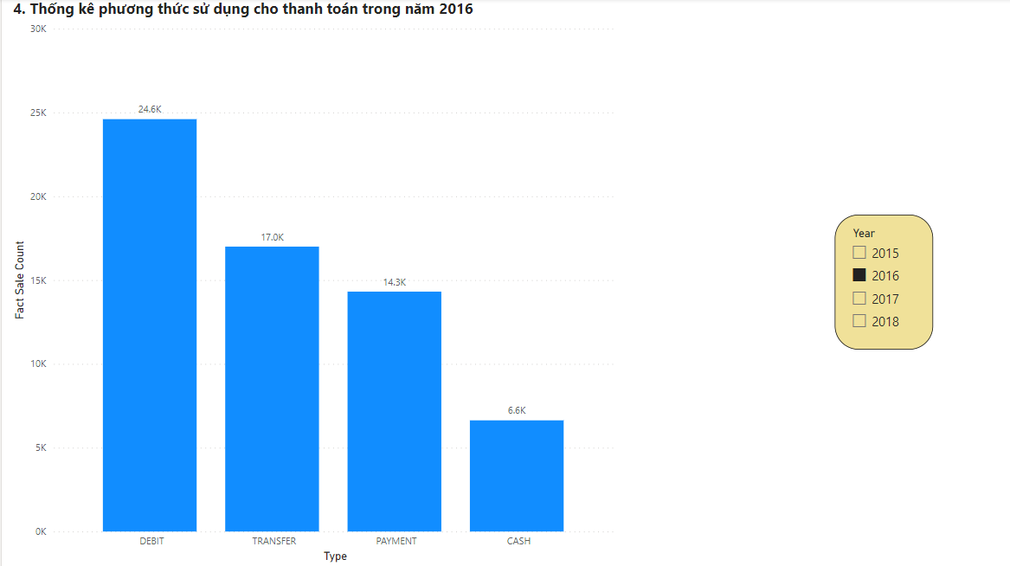

## Top 10 sản phẩm có doanh thu cao nhất

### Truy vấn dữ liệu sử dụng SSAS

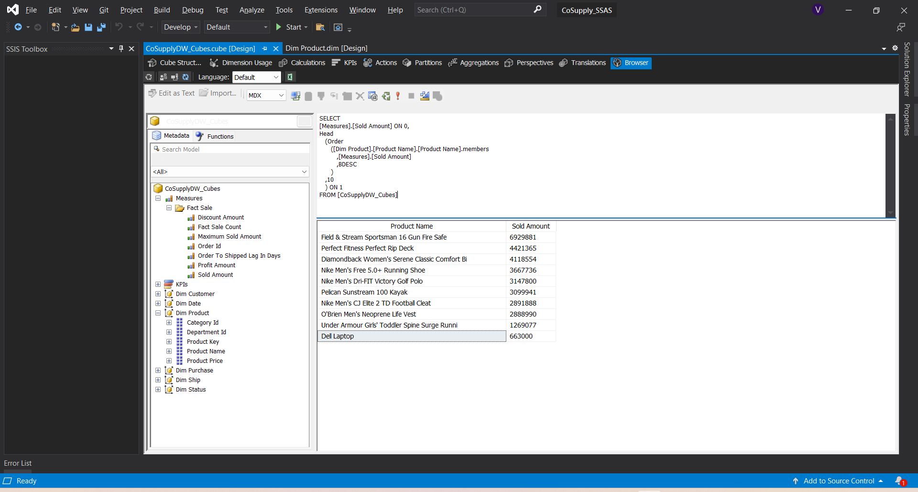

### Truy vấn dữ liệu sử dụng Pivot Table

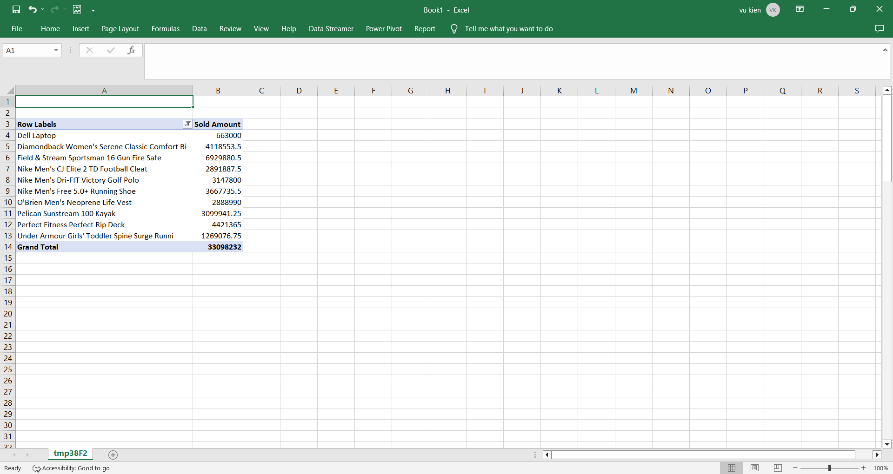

### Trực quan bằng Power BI

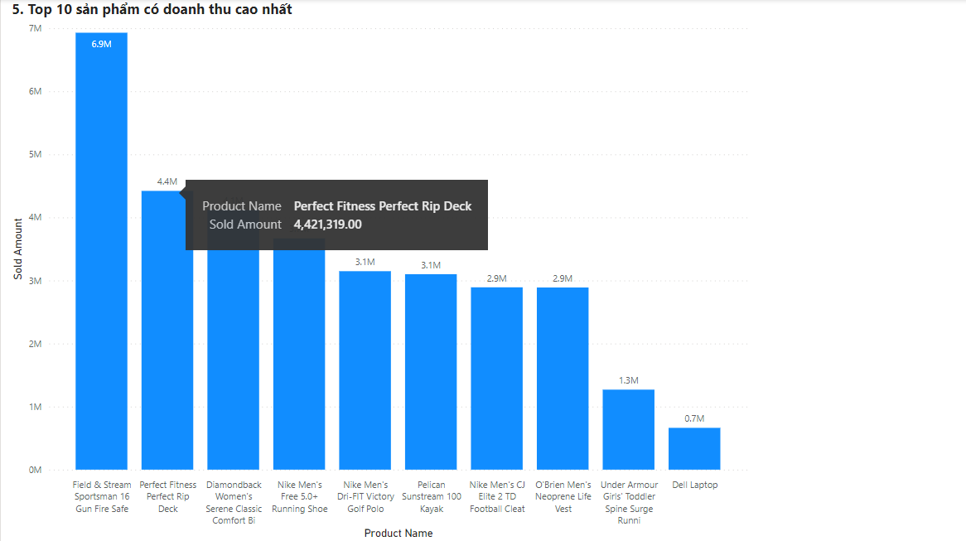

## Top 10 sản phẩm bán chạy nhất

### Truy vấn dữ liệu sử dụng SSAS

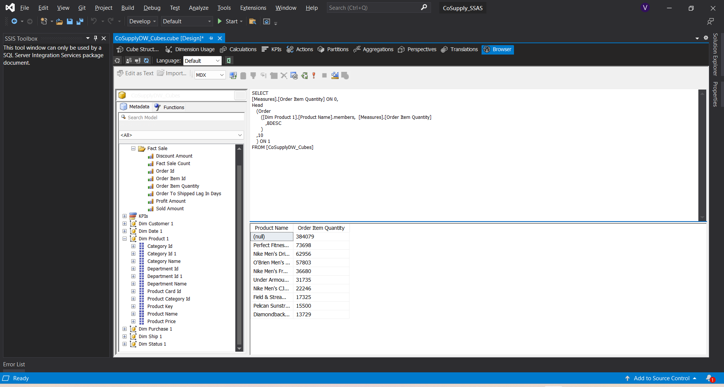

### Truy vấn dữ liệu sử dụng Pivot Table

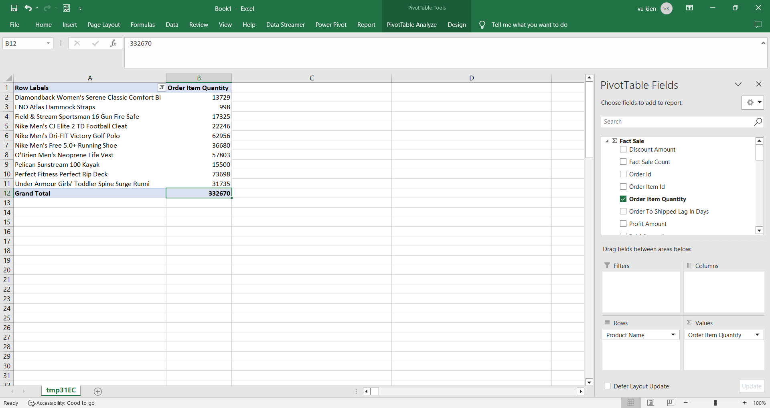

### Trực quan bằng Power BI

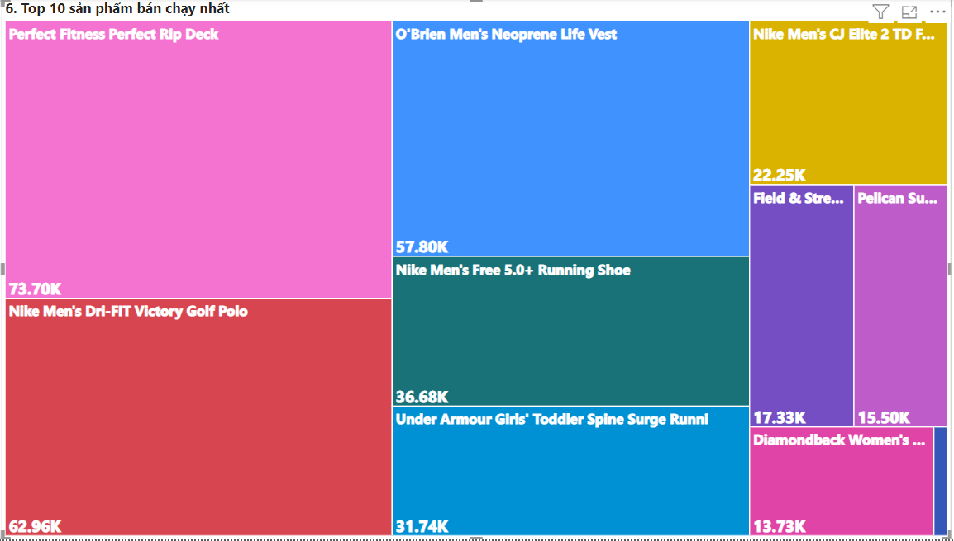

## Tổng lợi nhuận theo từng tháng trong năm 2017

### Truy vấn dữ liệu sử dụng SSAS

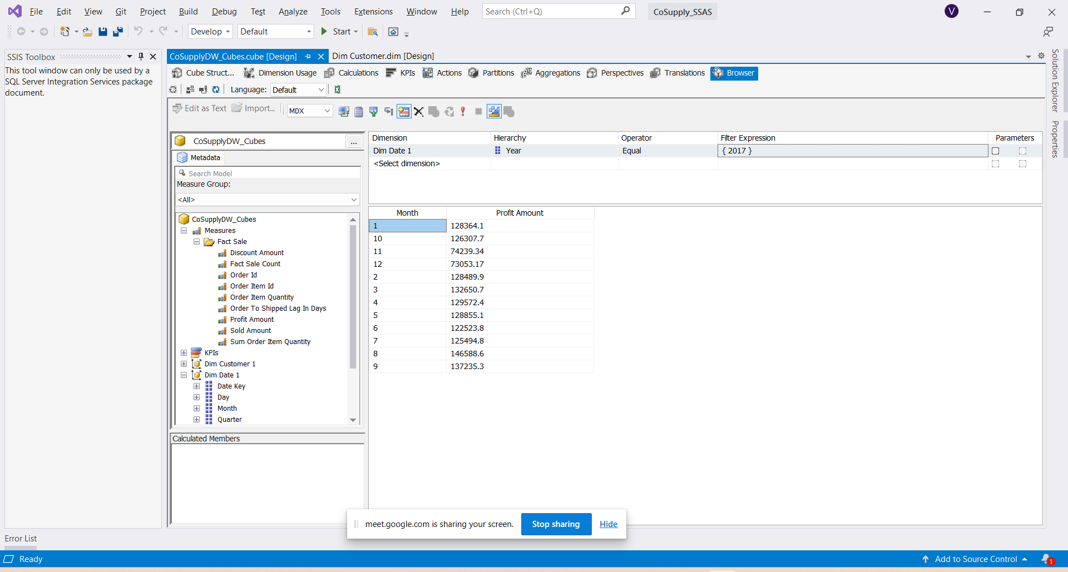

### Truy vấn dữ liệu sử dung Pivot Table

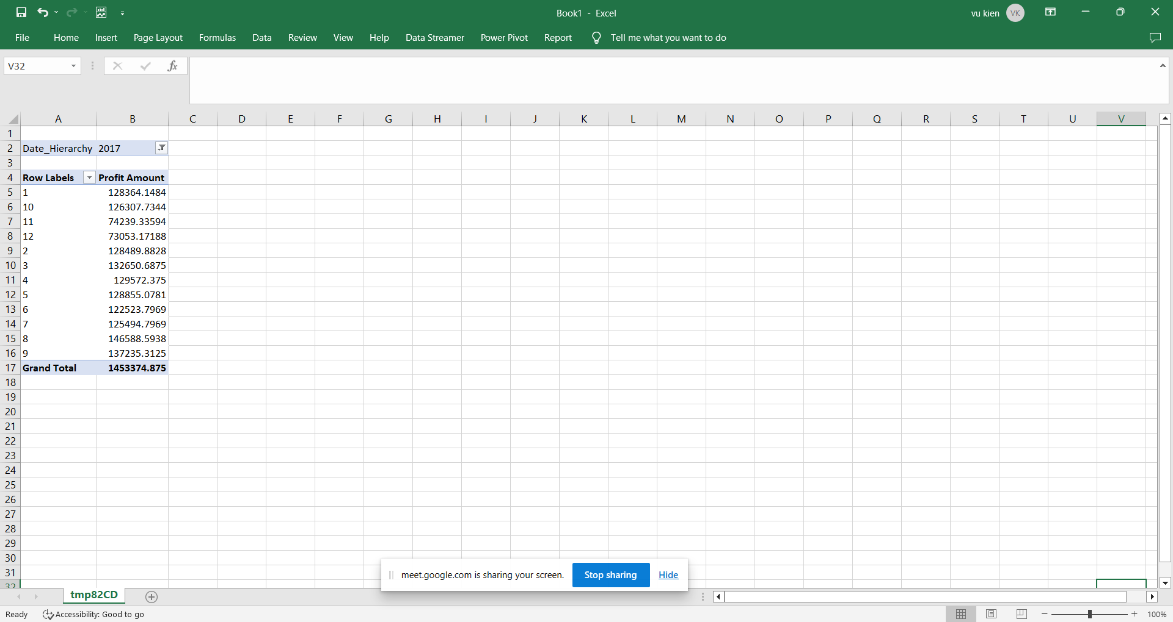

### Trực quan bằng Power BI

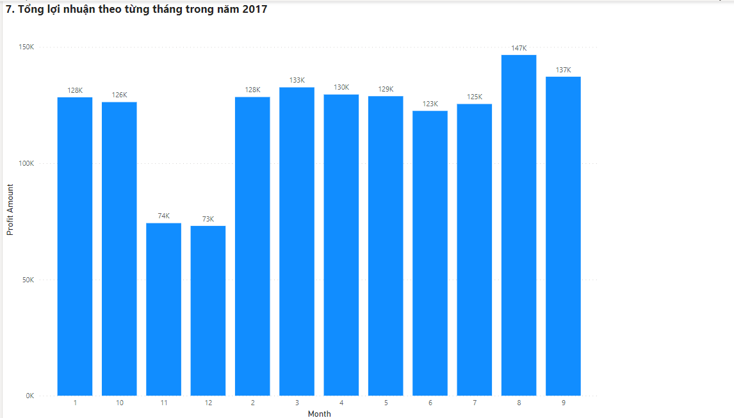

## Những khách hàng có số lượng đặt hàng cao nhất

### Truy vấn dữ liệu sử dụng SSAS

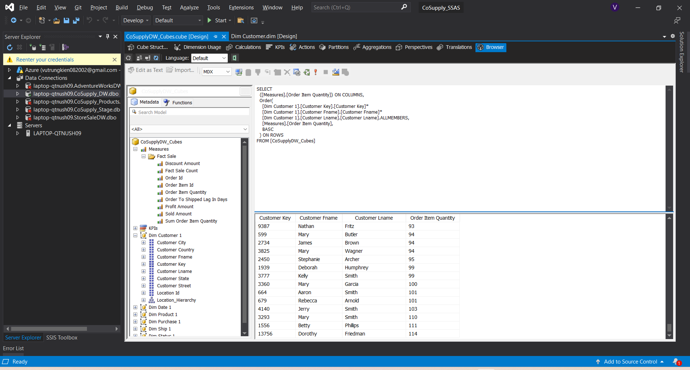

### Truy vấn dữ liệu sử dung Pivot Table

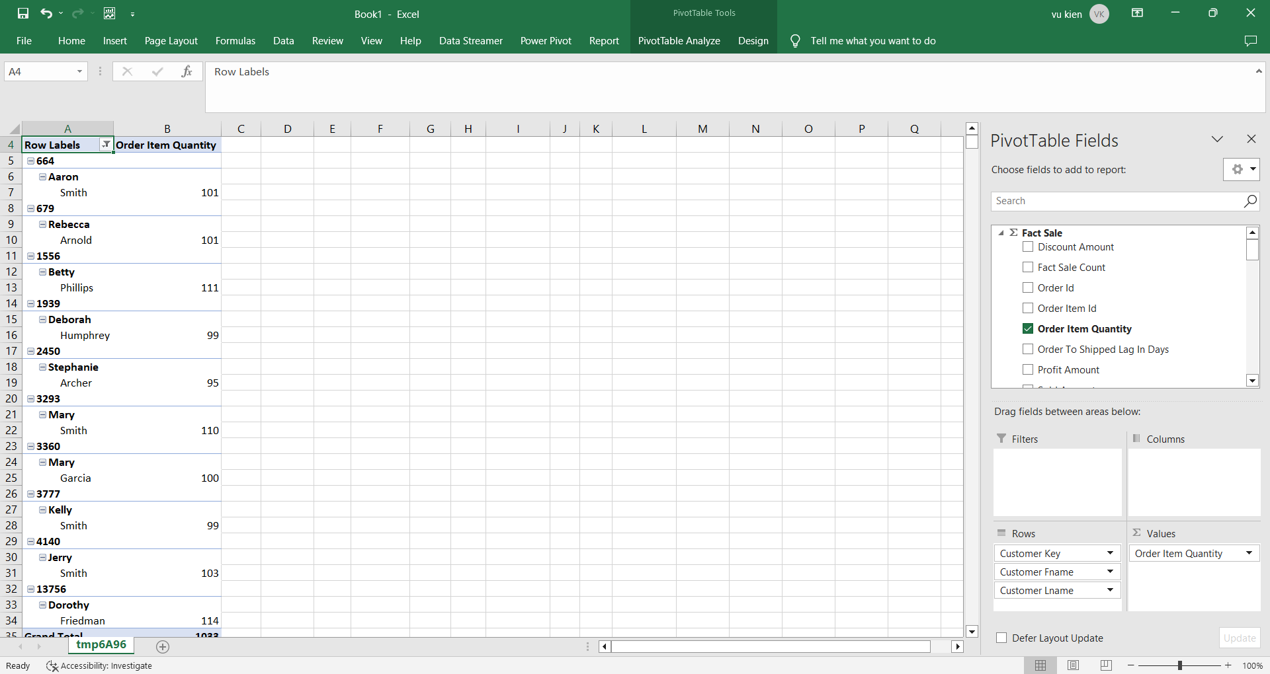

### Trực quan bằng Power BI

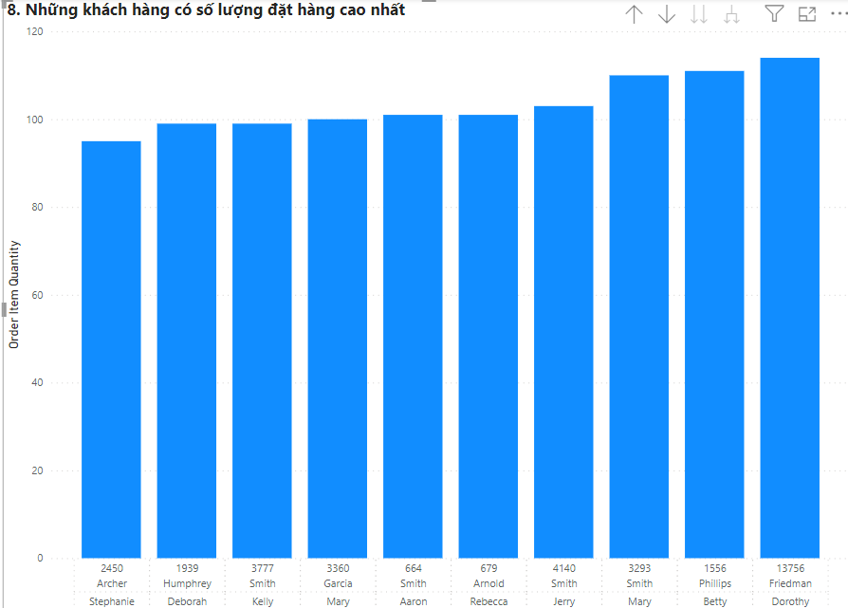

## Doanh thu cao nhất dựa trên ID khách hàng

### Truy vấn dữ liệu sử dụng SSAS

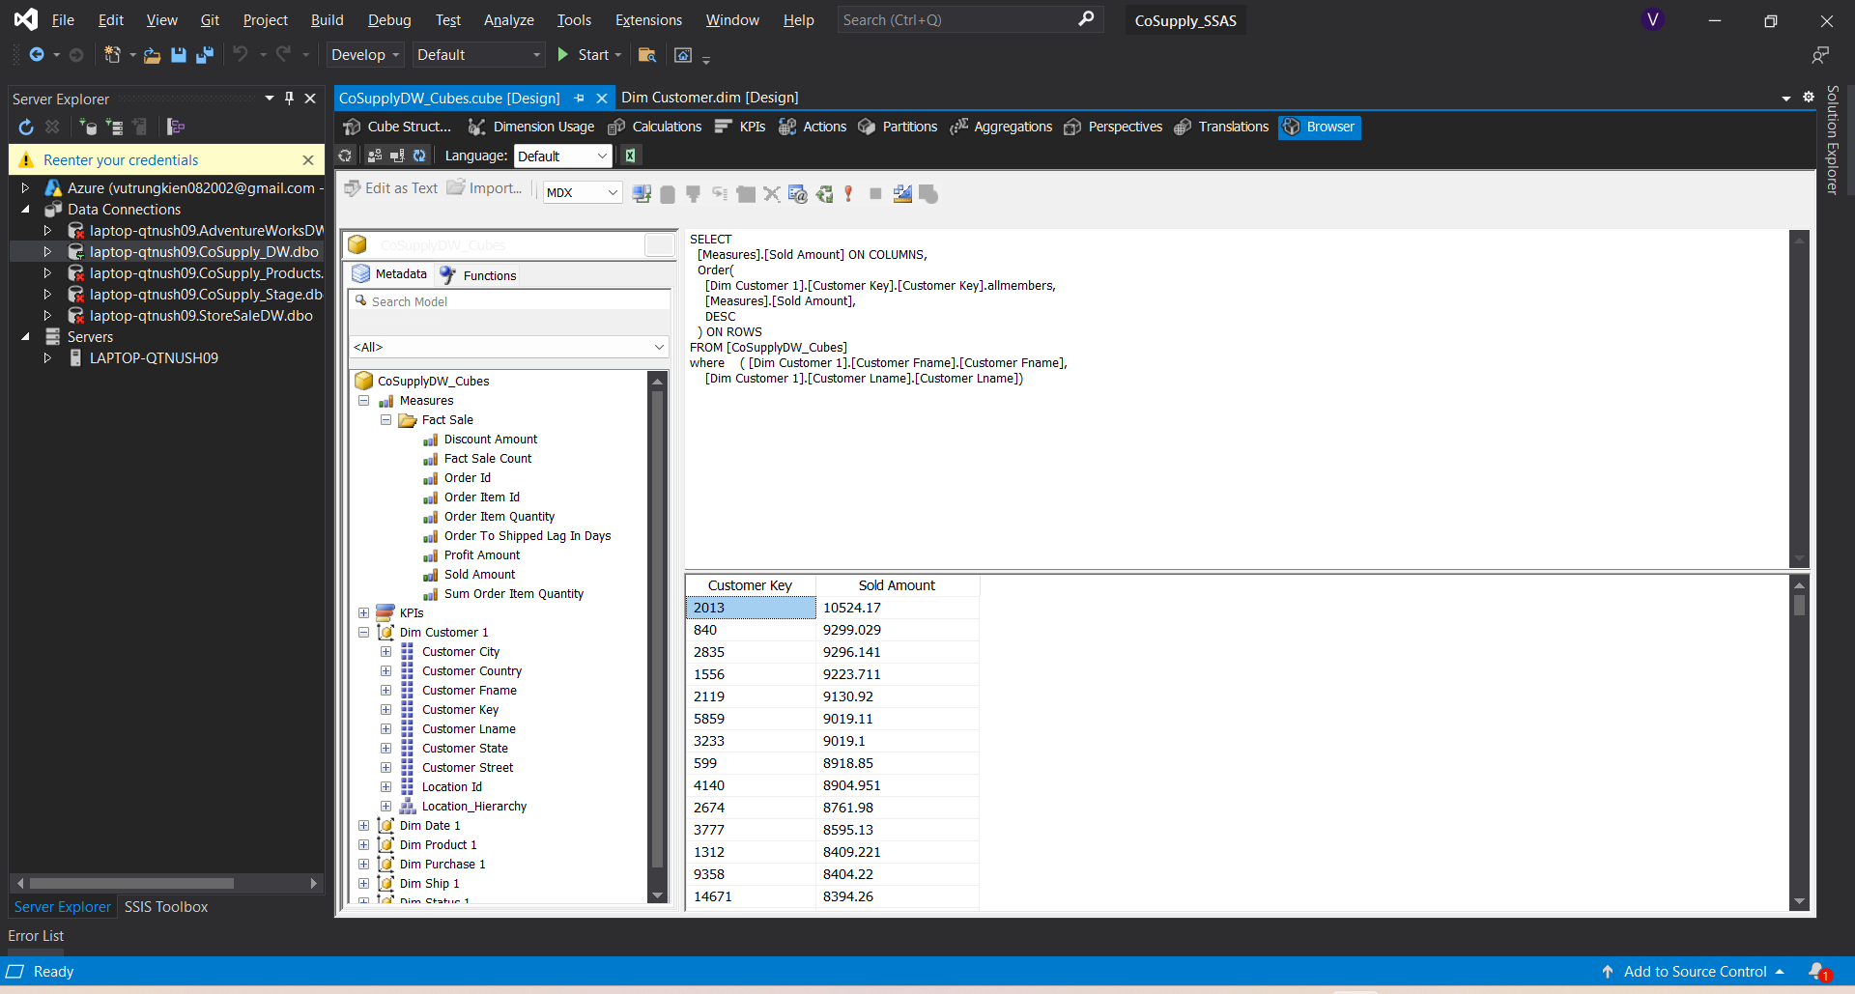

### Truy vấn dữ liệu sử dụng Pivot Table

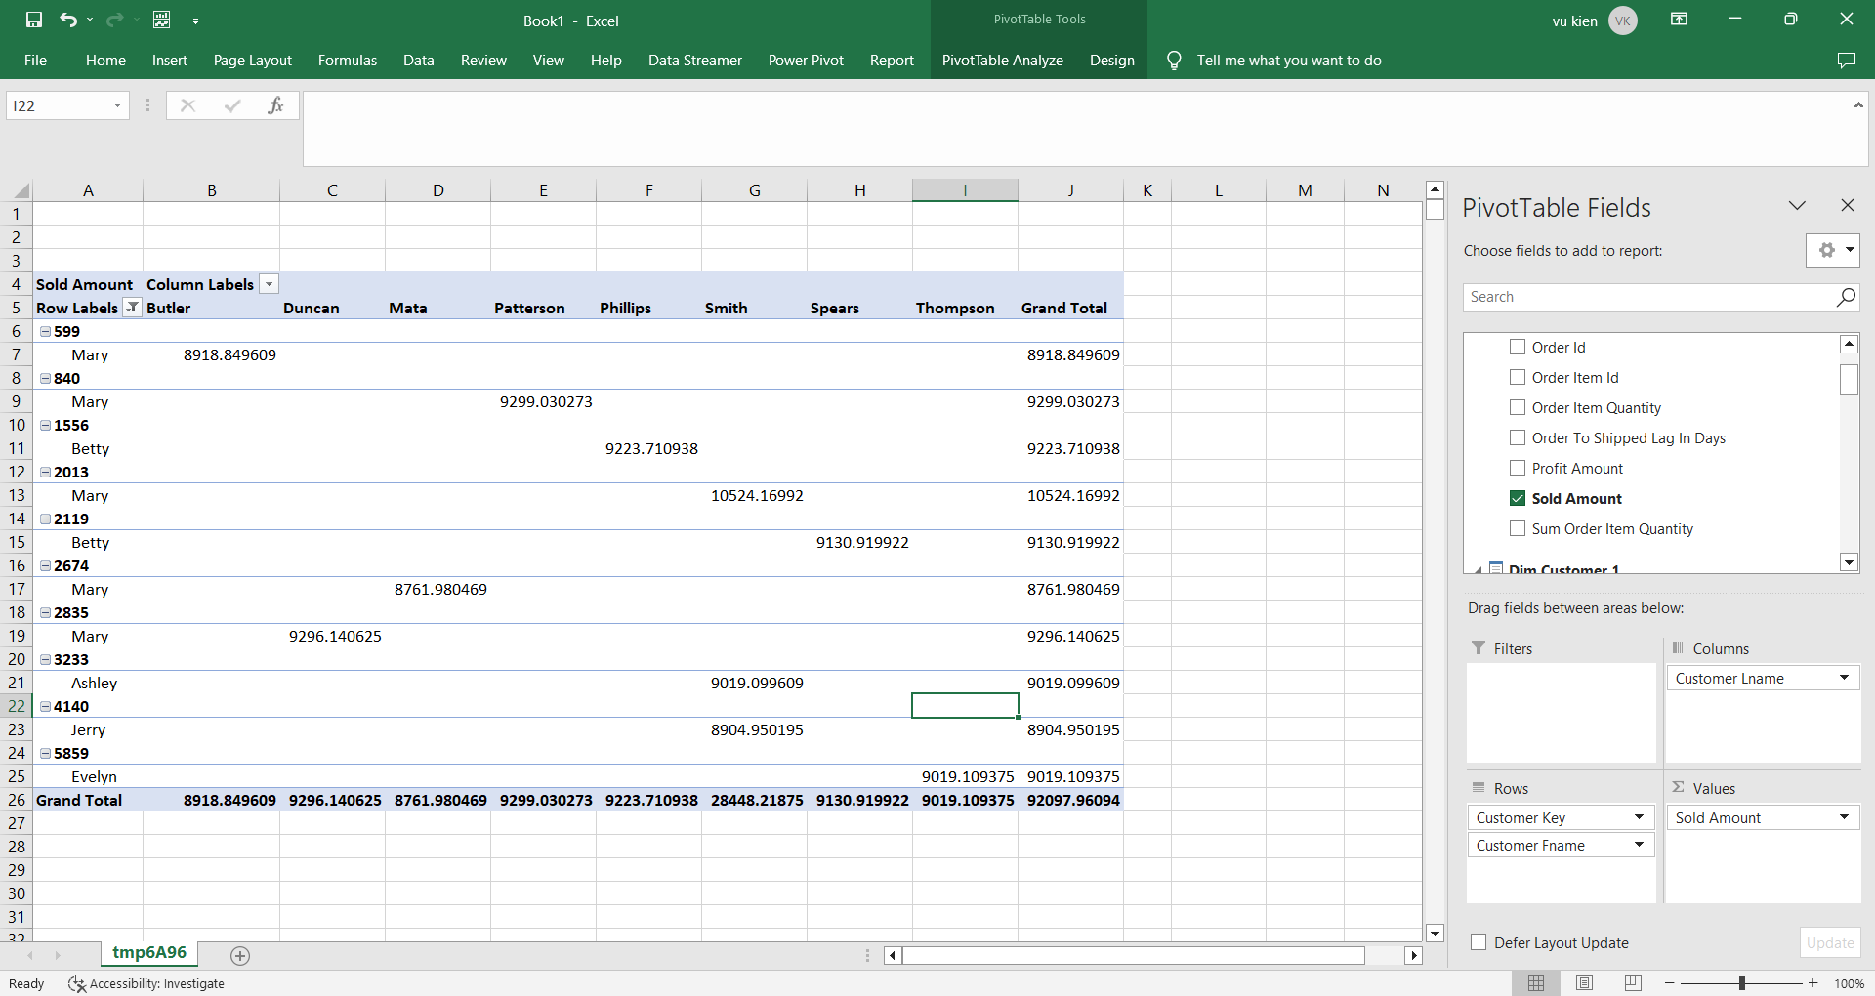

### Trực quan bằng Power BI

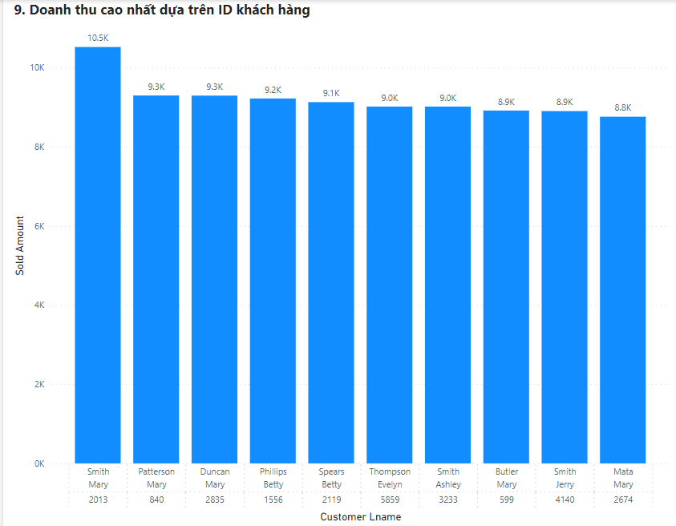

# KẾT LUẬN

## Môi trường làm việc

* Hệ điều hành: Window 11.
* Hệ quản trị cơ sở dữ liệu: SQL Server 2019.
* Môi trường thực hiện thao tác: Microsoft Visual Studio 2019.

## Kết quả đạt được

* Thực hiện được quá trình SSIS, SSAS.
* Truy vấn được các câu lênh MDX.
* Thử tính chính xác của các câu lệnh MDX bằng Công cụ pivot trong Excel trên dữ liệu.
* Thực hiện vẽ biểu đồ để trực quan và tạo dashboard trên PowerBI

## Hướng phát triển

* Thực hiện thao tác Data Mining trên dữ liệu. Từ đó rút ra những kiến thức ẩn trong dữ liệu.
* Thực hiện các truy vấn MDX phức tạp và hữu ích hơn.
* Phát triển thêm các Report phức tạp hơn.
* Trực quan hóa các biểu đồ hữu ích trên PowerBI